|  |  |
| --- | --- |
| 弯道和树的图片  深度学习  Deep Learning AI | 摘要  深度学习工程师微专业课程，让你在了解丰富的人工智能应用案例的同时，学会在实践中搭建出最先进的神经网络模型，训练出属于你自己的 AI。  吴恩达 Andrew Ng |

# 第四门课 卷积神经网络（Convolutional Neural Networks）

这门课会教你如何搭建卷积神经网络并将其应用到图像数据上。这两年，在深度学习的基础上，计算机视觉也得到了迅猛的发展，从而产生了大量令人振奋的应用：安全无人驾驶（safe autonomous driving）、精确面部识别（accurate face recognition）、自动阅读放射成像（automatic reading of radiology images）等等。

**课程概述**

这是深度学习工程师微专业的第四门课。

通过这门课的学习，你将会：

* 理解如何搭建一个神经网络，包括最新的变体，例如残余网络（residual networks）
* 知道如何将卷积网络应用到视觉检测(visual detection)和识别任(recognition tasks)。
* 知道如何使用神经风格迁移（neural style transfe）生成艺术。
* 能够在图像、视频以及其他2D或3D数据上应用这些算法。

## 第一周 卷积神经网络基础（Foundations of Convolutional Neural Networks）

### 卷积神经网络（Convolutional Neural Networks）

#### 1.1 计算机视觉（Computer vision）

欢迎参加这次的卷积神经网络课程，计算机视觉是一个飞速发展的一个领域，这多亏了深度学习。深度学习与计算机视觉可以帮助汽车，查明周围的行人和汽车，并帮助汽车避开它们。还使得人脸识别技术变得更加效率和精准，你们即将能够体验到或早已体验过仅仅通过刷脸就能解锁手机或者门锁。当你解锁了手机，我猜手机上一定有很多分享图片的应用。在上面，你能看到美食，酒店或美丽风景的图片。有些公司在这些应用上使用了深度学习技术来向你展示最为生动美丽以及与你最为相关的图片。机器学习甚至还催生了新的艺术类型。深度学习之所以让我兴奋有下面两个原因，我想你们也是这么想的。

第一，计算机视觉的高速发展标志着新型应用产生的可能，这是几年前，人们所不敢想象的。通过学习使用这些工具，你也许能够创造出新的产品和应用。

其次，即使到头来你未能在计算机视觉上有所建树，但我发现，人们对于计算机视觉的研究是如此富有想象力和创造力，由此衍生出新的神经网络结构与算法，这实际上启发人们去创造出计算机视觉与其他领域的交叉成果。举个例子，之前我在做语音识别的时候，我经常从计算机视觉领域中寻找灵感， 并将其应用于我的文献当中。所以即使你在计算机视觉方面没有做出成果，我也希望你也可以将所学的知识应用到其他算法和结构。就介绍到这儿，让我们开始学习吧。

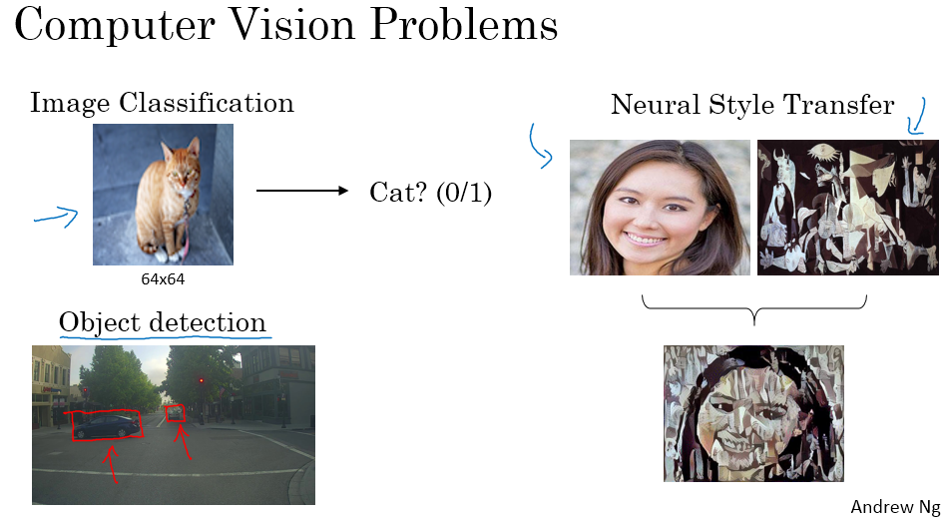

这是我们本节课将要学习的一些问题，你应该早就听说过图片分类（image classifications），或者说图片识别（image recognition）。比如给出这张64×64的图片，让计算机去分辨出这是一只猫。

还有一个例子，在计算机视觉中有个问题叫做目标检测（object detection），比如在一个无人驾驶项目中，你不一定非得识别出图片中的物体是车辆，但你需要计算出其他车辆的位置，以确保自己能够避开它们。所以在目标检测项目中，首先需要计算出图中有哪些物体，比如汽车，还有图片中的其他东西，再将它们模拟成一个个盒子，或用一些其他的技术识别出它们在图片中的位置。注意在这个例子中，在一张图片中同时有多个车辆，每辆车相对与你来说都有一个确切的距离。

还有一个更有趣的例子，就是神经网络实现的图片风格迁移（neural style transfer），比如说你有一张图片，但你想将这张图片转换为另外一种风格。所以图片风格迁移，就是你有一张满意的图片和一张风格图片，实际上右边这幅画是毕加索的画作，而你可以利用神经网络将它们融合到一起，描绘出一张新的图片。它的整体轮廓来自于左边，却是右边的风格，最后生成下面这张图片。这种神奇的算法创造出了新的艺术风格，所以在这门课程中，你也能通过学习做到这样的事情。

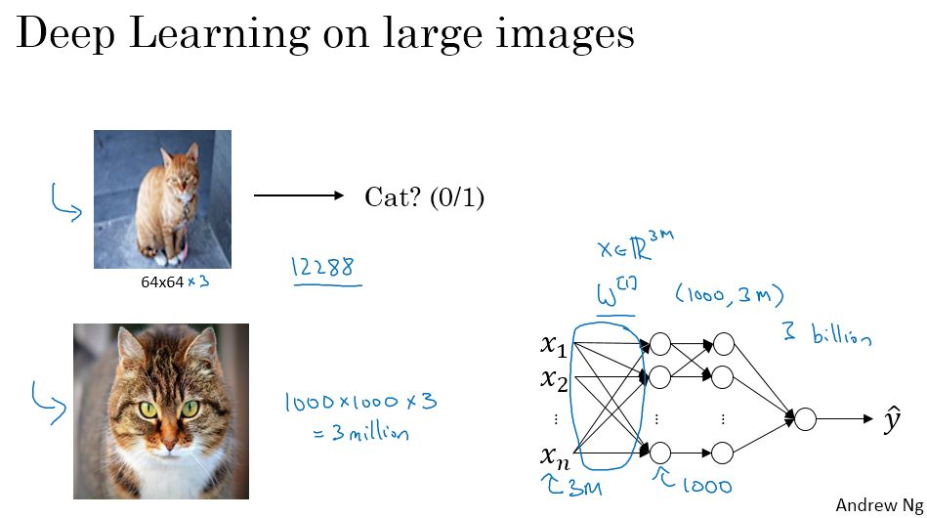

但在应用计算机视觉时要面临一个挑战，就是数据的输入可能会非常大。举个例子，在过去的课程中，你们一般操作的都是64×64的小图片，实际上，它的数据量是64×64×3，因为每张图片都有3个颜色通道。如果计算一下的话，可得知数据量为12288，所以我们的特征向量x维度为12288。这其实还好，因为64×64真的是很小的一张图片。

如果你要操作更大的图片，比如一张1000×1000的图片，它足有1兆那么大，但是特征向量的维度达到了1000×1000×3，因为有3个RGB通道，所以数字将会是300万。如果你在尺寸很小的屏幕上观察，可能察觉不出上面的图片只有64×64那么大，而下面一张是1000×1000的大图。

如果你要输入300万的数据量，这就意味着，特征向量x的维度高达300万。所以在第一隐藏层中，你也许会有1000个隐藏单元，而所有的权值组成了矩阵 $W^{\left[1\right]}$。如果你使用了标准的或者全连接网络（a standard or fully connected networ），就像我们在第一门和第二门的课程里说的，这个矩阵的大小将会是1000×300万。因为现在x的维度为3M，3M通常用来表示300万。这意味着矩阵 $W^{\left[1\right]}$ 会有30亿个参数，这是个非常巨大的数字。在参数如此大量的情况下，难以获得足够的数据来防止神经网络发生过拟合和竞争需求，要处理包含30亿参数的神经网络，巨大的内存需求让人不太能接受。

但对于计算机视觉应用来说，你肯定不想它只处理小图片，你希望它同时也要能处理大图。为此，你需要进行卷积计算(the convolution operation)，它是卷积神经网络中非常重要的一块。下节课中，我会为你介绍如何进行这种运算，我将用边缘检测的例子来向你说明卷积(convolutions)的含义。

（林木整理，1371947998@qq.com）

（贺志尧修，2282815808@qq.com）

#### 1.2 边缘检测示例（Edge detection example）

卷积运算（convolution operation）是卷积神经网络最基本的组成部分，使用边缘检测（edge detection）作为入门样例。在这个视频中，你会看到卷积是如何进行运算的。

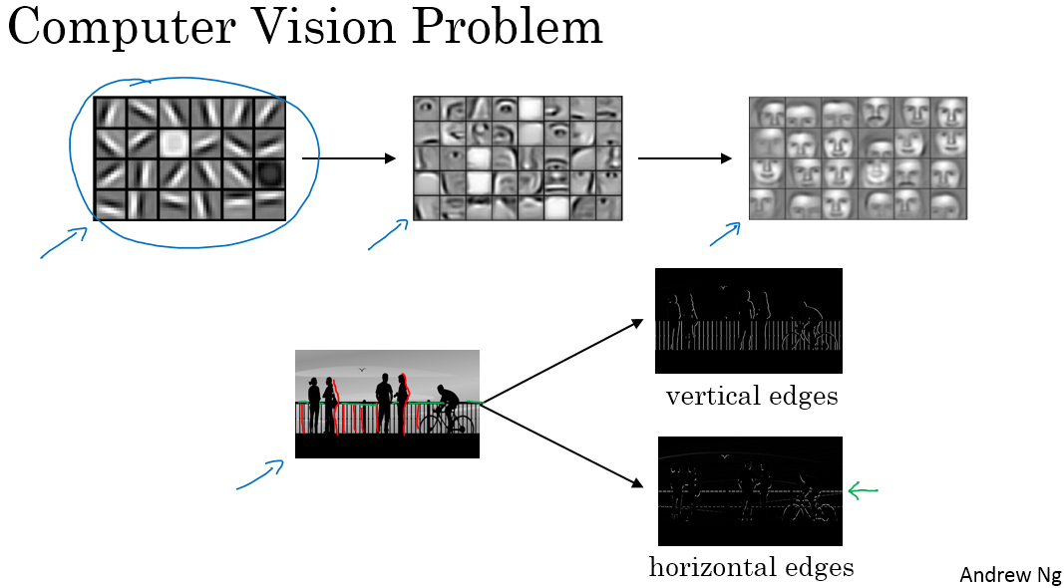

在之前的视频中，我说过神经网络的前几层是如何检测边缘的，然后，后面的层有可能检测到物体的部分区域（cause of objects），更靠后的一些层可能检测到完整的物体（cause of complete objects），这个例子中就是人脸。在这个视频中，你会看到如何在一张图片中进行边缘检测。

让我们举个例子，给了这样一张图片，让电脑去搞清楚这张照片里有什么物体，你可能做的第一件事是检测图片中的垂直边缘（vertical edges）。比如说，在这张图片中的栏杆就对应垂直线（vertical lines），与此同时，这些行人的轮廓线某种程度上也是垂线，这些线是垂直边缘检测器（vertical edge detector）的输出。同样，你可能也想检测水平边缘（horizontal edges），比如说这些栏杆就是很明显的水平线，它们也能被检测到，结果在这。所以如何在图像中检测这些边缘？

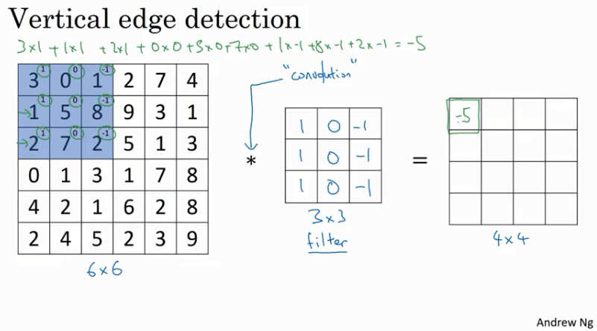

看一个例子，这是一个6×6的灰度图像（grayscale image）。因为是灰度图像，所以它是6×6×1的矩阵，而不是6×6×3的，因为没有RGB三通道。为了检测图像中的垂直边缘，你可以构造一个3×3矩阵。在共用习惯中，在卷积神经网络的术语中，它被称为过滤器（filter）。我要构造一个3×3的过滤器，像这样 $\left[\begin{matrix}1 & 0 & -1 \\ 1 & 0 & -1 \\ 1 & 0 & -1\end{matrix}\right]$。在论文它有时候会被称为核（kernel），而不是过滤器，但在这个视频中，我将使用过滤器这个术语。对这个6×6的图像进行卷积运算（convolution operation），卷积运算用“*”来表示，用3×3的过滤器对其进行卷积。

关于符号表示，有一些问题，在数学中“*”就是卷积的标准标志，但是在Python中，这个标识常常被用来表示乘法（multiplication）或者元素乘法（element wise multiplication）。所以这个“*”有多层含义，它是一个重载符号（overloaded notation），在这个视频中，当“*”表示卷积的时候我会特别说明。

这个卷积运算的输出将会是一个4×4的矩阵，你可以将它看成一个4×4的图像。下面来说明是如何计算得到这个4×4矩阵的。为了计算第一个元素，在4×4左上角的那个元素，使用3×3的过滤器，将其覆盖在输入图像，如上图所示。然后进行元素乘法（element-wise products）运算，所以 $\left[\begin{matrix}3×1 & 0×0 & 1×\left(-1\right) \\ 1×1 & 5×0 & 8×\left(-1\right) \\ 2×1 & 7×0 & 2×\left(-1\right)\end{matrix}\right]=\left[\begin{matrix}3 & 0 & -1 \\ 1 & 0 & -8 \\ 2 & 0 & -2\end{matrix}\right]$，然后将该矩阵每个元素相加得到最左上角的元素，即3+1+2+0+0 +0+(-1) +(-8) +(-2)=-5。把这9个数加起来得到-5，当然，你可以把这9个数按任何顺序相加，我只是先写了第一列，然后第二列，第三列。

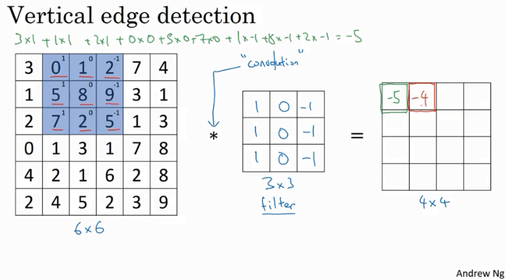

接下来，为了弄明白第二个元素是什么，你要把蓝色的方块，向右移动一步，像这样，把这些绿色的标记去掉。续做同样的元素乘法，然后加起来，所以是0×1+5×1+7×1+1×0+8×0+2×0+2×(-1)+ 9×(-1)+ 5×(-1)=-4。

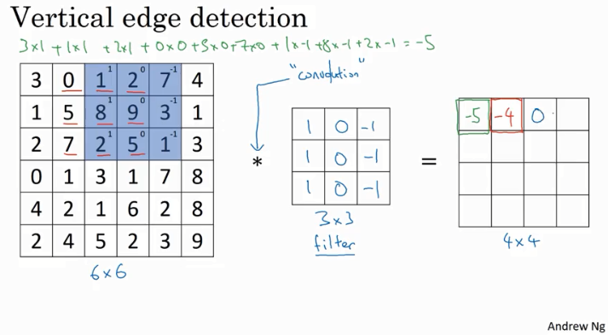

接下来也是一样，继续右移一步，把9个数的点积加起来得到0。

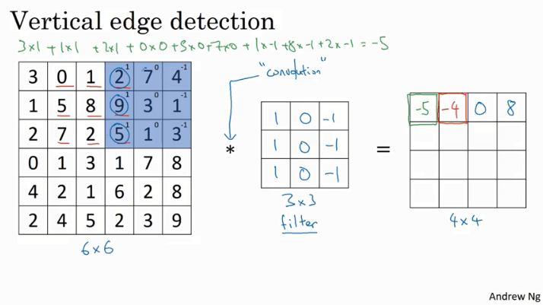

继续移得到8，验证一下：2×1+9×1+5×1+7×0+3×0+1×0+4×(-1)+ 1×(-1)+ 3×(-1)=8。

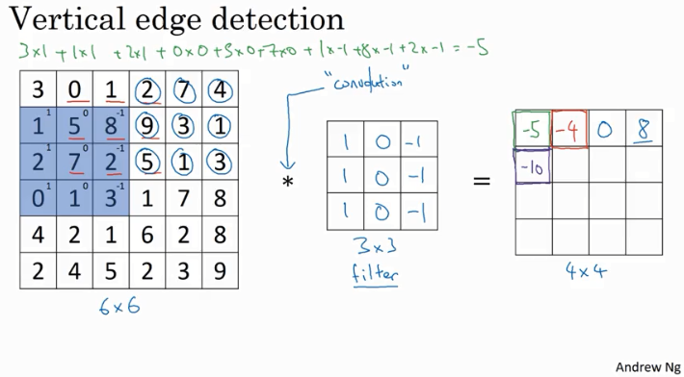

接下来为了得到下一行的元素，现在把蓝色块下移，现在蓝色块在这个位置。重复进行元素乘法，然后加起来。通过这样做得到-10。

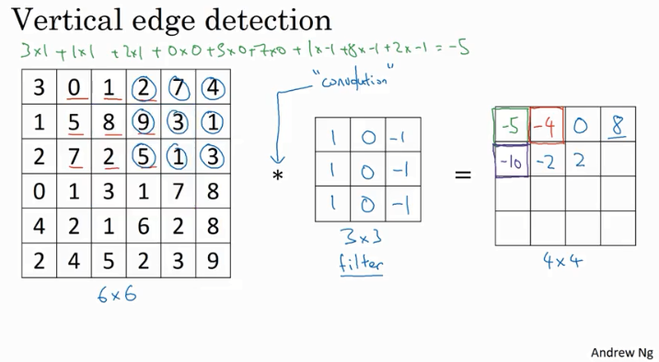

再将其右移得到-2，接着是2，3。以此类推，这样计算完矩阵中的其他元素。

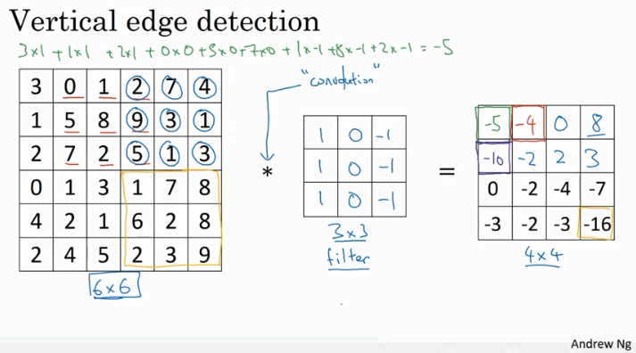

了说得更清楚一点，这个-16是通过底部右下角的3×3区域得到的。

因此6×6矩阵和3×3矩阵进行卷积运算得到4×4矩阵。这些图片和过滤器是不同维度的矩阵，但左边矩阵容易被理解为一张图片，中间的这个被理解为过滤器，右边的图片我们可以理解为另一张图片。这个就是垂直边缘检测器，下一页中你就会明白。

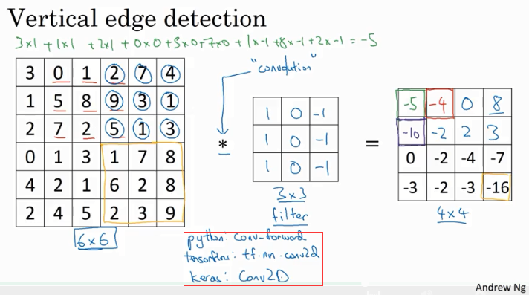

在往下讲之前，多说一句，如果你要使用编程语言实现这个运算，不同的编程语言有不同的函数，而不是用“*”来表示卷积。所以在编程练习中，你会使用一个叫conv_forward的函数。如果在tensorflow下，这个函数叫tf.conv2d。在其他深度学习框架中，在后面的课程中，你将会看到Keras这个框架，在这个框架下用Conv2D实现卷积运算。所有的编程框架都有一些函数来实现卷积运算。

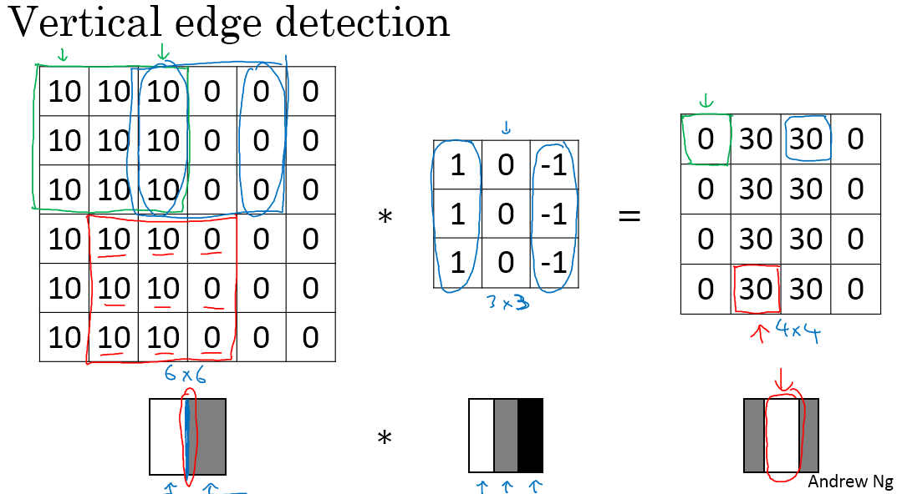

为什么这个可以做垂直边缘检测呢？让我们来看另外一个例子。为了讲清楚，我会用一个简单的例子。这是一个简单的6×6图像，左边的一半是10，右边一般是0。如果你把它当成一个图片，左边那部分看起来是白色的，像素值10是比较亮的像素值，右边像素值比较暗，我使用灰色来表示0，尽管它也可以被画成黑的。图片里，有一个特别明显的垂直边缘在图像中间，这条垂直线是从黑到白的过渡线，或者从白色到深色。

所以，当你用一个3×3过滤器进行卷积运算的时候，这个3×3的过滤器可视化为上图这个样子，在左边有明亮的像素，然后有一个过渡，0在中间，然后右边是深色的。卷积运算后，你得到的是右边的矩阵。如果你愿意，可以通过数学运算去验证。举例来说，最左上角的元素0，就是由这个3×3块（绿色方框标记）经过元素乘积运算再求和得到的，10×1+10×1+10×1+10×0+10×0+10×0+10×(-1)+ 10×(-1)+ 10×(-1)=0。相反这个30是由这个（红色方框标记）得到的，10×1+10×1+10×1+10×0+10×0+10×0+0×(-1)+ 0×(-1)+ 0×(-1)=30。

如果把最右边的矩阵当成图像，它是这个样子。在中间有段亮一点的区域，对应检查到这个6×6图像中间的垂直边缘（vertical edge）。这里的维数似乎有点不正确，检测到的边缘太粗了。因为在这个例子中，图片太小了。如果你用一个1000×1000的图像，而不是6×

6的图片，你会发现其会很好地检测出图像中的垂直边缘。在这个例子中，在输出图像中间的亮处，表示在图像中间有一个特别明显的垂直边缘。从垂直边缘检测中可以得到的启发是，因为我们使用3×3的矩阵（过滤器），左边是明亮的像素，中间的并不需要考虑，右边是深色像素。所以垂直边缘是一个3×3的区域。在这个6×6图像的中间部分，明亮的像素在左边，深色的像素在右边，就被视为一个垂直边缘，卷积运算提供了一个方便的方法来发现图像中的垂直边缘。

所以你已经了解卷积是怎么工作的，在下一个视频中，你将会看到如何使用卷积运算作为卷积神经网络的基本模块的。

（林木整理，1371947998@qq.com）

（贺志尧修，2282815808@qq.com）

#### 1.3 更多边缘检测内容（More edge detection）

你已经见识到用卷积运算实现垂直边缘检测，在本视频中，你将学习如何区分正边和负边 (positive and negative edges)，这实际就是由亮到暗与由暗到亮(light to dark versus dark to light edge transitions)的区别，也就是边缘的过渡。你还能了解到其他类型的边缘检测以及如何去实现这些算法，而不要总想着去自己编写一个边缘检测程序，让我们开始吧。

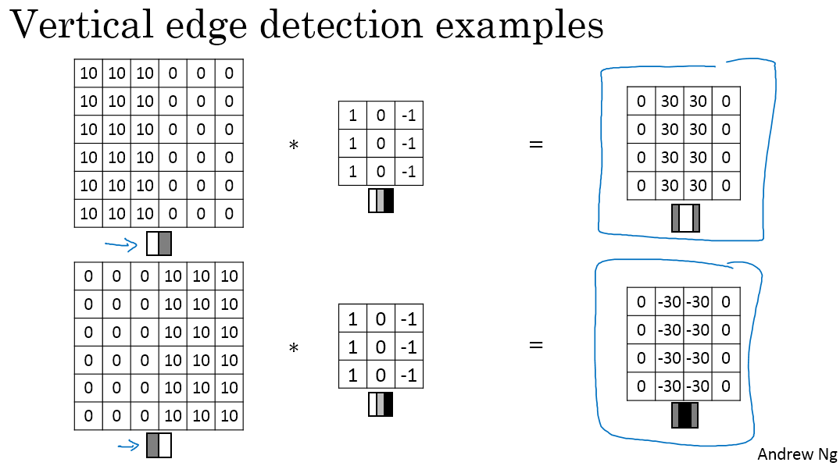

还是上一个视频中的例子，这张6×6的图片，左边较亮，而右边较暗，将它与垂直边缘检测滤波器(the vertical edge detection filter)进行卷积，检测结果就显示在了右边这幅图的中间部分。

现在这幅图有什么变化呢？它的颜色被翻转了，变成了左边比较暗，而右边比较亮。现在亮度为10的点跑到了右边，为0的点则跑到了左边。如果你用它与相同的过滤器进行卷积，最后得到的图中间会是-30，而不是30。如果你将矩阵转换为图片，就会是该矩阵下面图片的样子。现在中间的过渡部分被翻转了，之前的30翻转成了-30，表明是由暗向亮过渡，而不是由亮向暗过渡。

如果你不在乎这两者的区别，你可以取出矩阵的绝对值(absolute values)。但这个特定的过滤器确实可以为我们区分这两种明暗变化的区别。

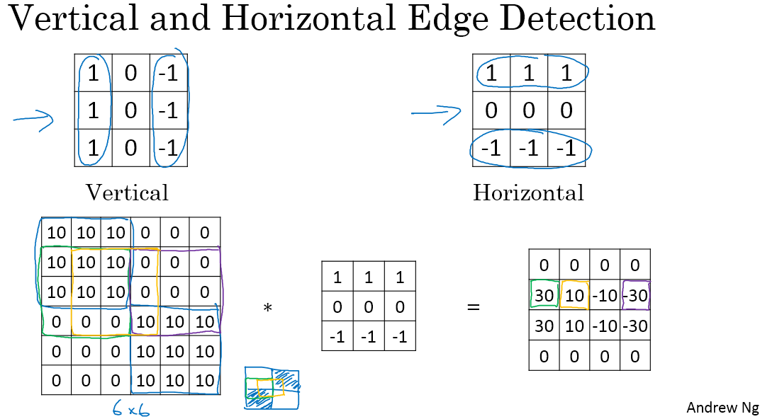

再来看看更多的边缘检测的例子，我们已经见过这个3×3的滤波器，它可以检测出垂直的边缘。所以，看到右边这个过滤器，我想你应该猜出来了，它能让你检测出水平的边缘。**提醒一下，一个垂直边缘过滤器是一个3×3的区域，它的左边相对较亮，而右边相对较暗。相似的，右边这个水平边缘过滤器也是一个3×3的区域，它的上边相对较亮，而下方相对较暗。**

这里还有个更复杂的例子，左上方和右下方都是亮度为10的点。如果你将它绘成图片，右上角是比较暗的地方，这边都是亮度为0的点，我把这些比较暗的区域都加上阴影。而左上方和右下方都会相对较亮。如果你用这幅图与水平边缘过滤器卷积，就会得到右边这个矩阵。

再举个例子，这里的30（右边矩阵中绿色方框标记元素）代表了左边这块3×3的区域（左边矩阵绿色方框标记部分），这块区域确实是上边比较亮，而下边比较暗的，所以它在这里发现了一条正边缘。而这里的-30（右边矩阵中紫色方框标记元素）又代表了左边另一块区域（左边矩阵紫色方框标记部分），这块区域确实是底部比较亮，而上边则比较暗，所以在这里它是一条负边。

再次强调，我们现在所使用的都是相对很小的图片，仅有6×6。但这些中间的数值，比如说这个10（右边矩阵中黄色方框标记元素）代表的是左边这块区域（左边6×6矩阵中黄色方框标记的部分）。这块区域左边两列是正边，右边一列是负边，正边和负边的值加在一起得到了一个中间值。但假如这个一个非常大的1000×1000的类似这样棋盘风格的大图，就不会出现这些亮度为10的过渡带了，因为图片尺寸很大，这些中间值就会变得非常小。

总而言之，通过使用不同的过滤器，你可以找出垂直的或是水平的边缘。但事实上，对于这个3×3的过滤器来说，我们使用了其中的一种数字组合。

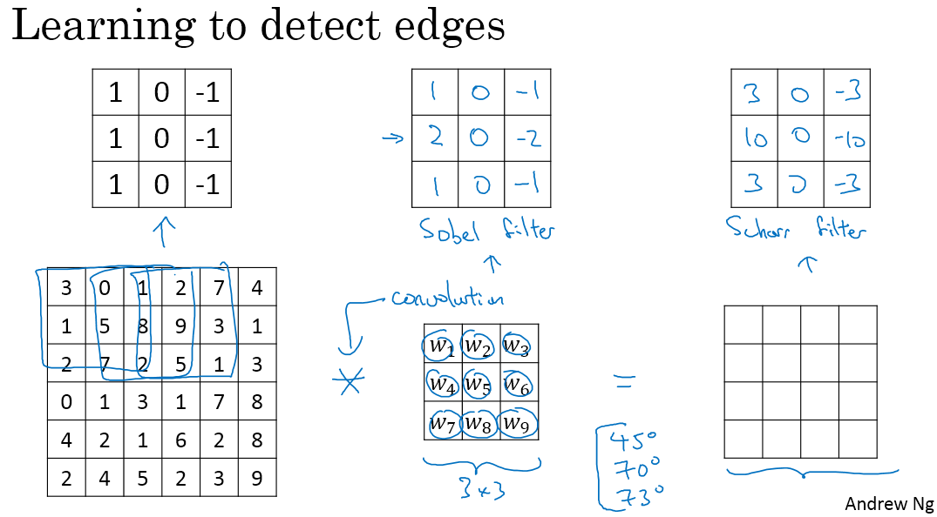

但在历史上，在计算机视觉的文献中，曾公平地争论过怎样的数字组合才是最好的，所以你还可以使用这种： $\left[\begin{matrix}1 & 0 & -1 \\ 2 & 0 & -2 \\ 1 & 0 & -1\end{matrix}\right]$，叫做Sobel的过滤器，**它的优点在于增加了中间一行元素的权重，这使得结果的鲁棒性(robust)会更高一些。**

但计算机视觉的研究者们也会经常使用其他的数字组合，比如这种： $\left[\begin{matrix}3 & 0 & -3 \\ 10 & 0 & -10 \\ 3 & 0 & -3\end{matrix}\right]$，这叫做Scharr滤波器，它有着和之前完全不同的特性，实际上也是一种垂直边缘检测（vertical edge detection），**如果你将其翻转90度，你就能得到对应水平边缘检测**。

随着深度学习的发展，我们学习的其中一件事就是当你真正想去检测出复杂图像的边缘，你不一定要去使用那些研究者们所选择的这九个数字，但你可以从中获益匪浅。把这矩阵中的9个数字当成9个参数，并且在之后你可以学习使用反向传播算法（back propagation），其目标就是去理解这9个参数。

当你得到左边这个6×6的图片，将其与这个3×3的过滤器进行卷积，将会得到一个出色的边缘检测。这就是你在下节视频中将会看到的，把这9个数字当成参数的过滤器，通过反向传播，你可以学习这种 $\left[\begin{matrix}1 & 0 & -1 \\ 1 & 0 & -1 \\ 1 & 0 & -1\end{matrix}\right]$ 的过滤器，或者Sobel过滤器和Scharr过滤器。还有另一种过滤器，这种过滤器对于数据的捕捉能力甚至可以胜过任何之前这些手写的过滤器。相比这种单纯的垂直边缘和水平边缘，它可以检测出45°或70°或73°，甚至是任何角度的边缘。所以将矩阵的所有数字都设置为参数，通过数据反馈，让神经网络自动去学习它们，我们会发现神经网络可以学习一些低级的特征（low level features），例如这些边缘的特征。尽管比起那些研究者们，我们要更费劲一些，但确实可以动手写出这些东西。不过构成这些计算的基础依然是卷积运算，使得反向传播算法能够让神经网络学习任何它所需要的3×3的过滤器，并在整幅图片上去应用它。这里，这里，还有这里（左边矩阵蓝色方框标记部分），去输出这些，任何它所检测到的特征，不管是垂直的边缘，水平的边缘，还有其他奇怪角度的边缘，甚至是其它的连名字都没有的过滤器。

所以这种将这9个数字当成参数的思想，已经成为计算机视觉中最为有效的思想之一。在接下来的课程中，也就是下个星期，我们将详细去探讨如何使用反向传播（back propagation）去让神经网络学习这9个数字。但在此之前，我们需要先讨论一些其它细节，比如一些基础的卷积运算的变量。在下面两节视频中，我将与你们讨论如何去使用padding，以及卷积各种不同的发展，这两节内容将会是卷积神经网络中卷积模块的重要组成部分，所以我们下节视频再见。

（林木整理，1371947998@qq.com）

（贺志尧修，2282815808@qq.com）

#### 1.4填充( Padding)

为了构建深度神经网络，你需要学会使用的一个基本的卷积操作就是padding，让我们来看看它是如何工作的。

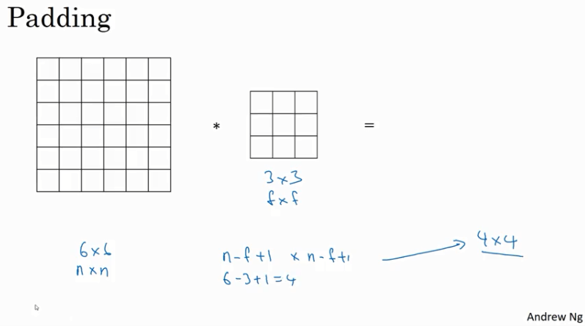

我们在之前视频中看到，如果你用一个3×3的过滤器卷积一个6×6的图像，你最后会得到一个4×4的输出，也就是一个4×4矩阵。那是因为你的3×3过滤器在6×6矩阵中，只可能有4×4种可能的位置。这背后的数学解释是，如果我们有一个n×n的图像，用f×f的过滤器做卷积，那么输出的维度就是(n-f+1)×(n-f+1)。在这个例子里是6-3+1=4，因此得到了一个4×4的输出。

这样的话会有两个缺点，**第一个缺点是每次做卷积操作，你的图像就会缩小（image shrinks）**，从6×6缩小到4×4，你可能做了几次之后，你的图像就会变得很小了，可能会缩小到只有1×1的大小。你可不想让你的图像在每次识别边缘或其他特征时都缩小，这就是第一个缺点。

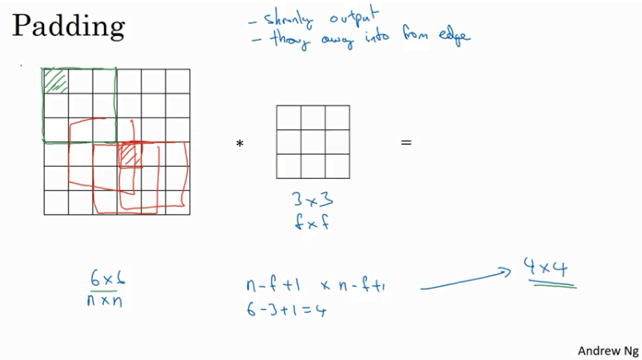

第二个缺点时，如果你注意角落边缘的像素，这个像素点（绿色阴影标记）只被一个输出所触碰或者使用，因为它位于这个3×3的区域的一角。但如果是在中间的像素点，比如这个（红色方框标记），就会有许多3×3的区域与之重叠。所以那些在角落或者边缘区域的像素点在输出中采用较少，**意味着你丢掉了图像边缘位置的许多信息**。

为了解决这两个问题，**一是输出缩小（shrinking output）**。当我们建立深度神经网络时，你就会知道你为什么不希望每进行一步操作图像都会缩小。比如当你有100层深层的网络，如果图像每经过一层都缩小的话，经过100层网络后，你就会得到一个很小的图像，所以这是个问题。另一个问题是图像**边缘的大部分信息都丢失了(throwing away a lot of the information from the edges of the image)**。

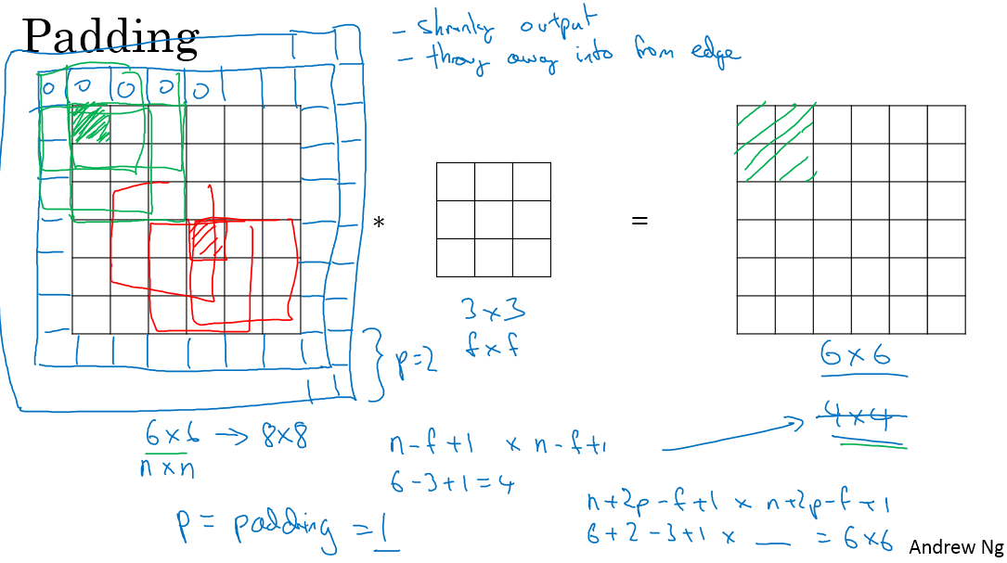

**为了解决这些问题，你可以在卷积操作之前填充这幅图像(pad the image)**。在这个案例中，你可以沿着图像边缘再填充一层像素。如果你这样操作了，那么6×6的图像就被你填充成了一个8×8的图像。如果你用3×3的图像对这个8×8的图像卷积，你得到的输出就不是4×4的，而是6×6的图像，你就得到了一个尺寸和原始图像6×6的图像。习惯上，你可以用0去填充，如果p是填充的数量，在这个案例中，p=1，因为我们在周围都填充了一个像素点，输出也就变成了(n+2p-f+1)×(n+2p-f+1)，所以就变成了(6+2×1-3+1)×(6+2×1-3+1)= 6×6，和输入的图像一样大。这个涂绿的像素点（左边矩阵）影响了输出中的这些格子（右边矩阵）。这样一来，丢失信息或者更准确来说角落或图像边缘的信息发挥的作用较小的这一缺点就被削弱了。

刚才我已经展示过用一个像素点来填充边缘，如果你想的话，也可以填充两个像素点，也就是说在这里填充一层。实际上你还可以填充更多像素。我这里画的这种情况，填充后p=2。

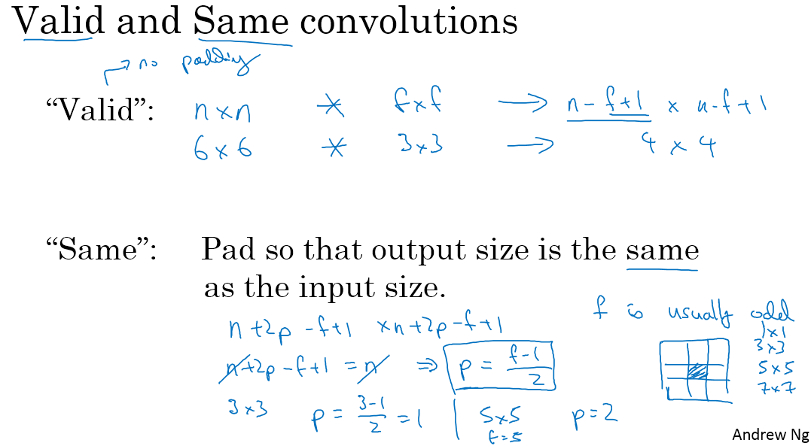

至于选择填充多少像素，通常有两个选择，分别叫做Valid卷积（Valid convolutions）和Same卷积（Same convolutions），名字不怎么样。

**Valid卷积意味着不填充**，这样的话，如果你有一个n×n的图像，用一个f×f的过滤器卷积，它将会给你一个(n-f+1)×(n-f+1)维的输出。这类似于我们在前面的视频中展示的例子，有一个6×6的图像，通过一个3×3的过滤器，得到一个4×4的输出。

**另一个经常被用到的填充方法叫做Same卷积，那意味你填充后，你的输出大小和输入大小是一样的。**根据这个公式n-f+1，当你填充p个像素点，n就变成了n+2p，最后公式变为n+2p-f+1。因此如果你有一个n×n的图像，用p个像素填充边缘，输出的大小就是这样的(n+2p-f+1)×(n+2p-f+1)。如果你想让n+2p-f+1=n的话，使得输出和输入大小相等，如果你用这个等式求解p，**那么p=(f-1)/2。所以当f是一个奇数的时候，只要选择相应的填充尺寸，你就能确保得到和输入相同尺寸的输出**。这也是为什么前面的例子，当过滤器是3×3时，和上一张幻灯片的例子一样，使得输出尺寸等于输入尺寸，所需要的填充是(3-1)/2，也就是1个像素。另一个例子，当你的过滤器是5×5，如果f=5，然后代入那个式子，你就会发现需要2层填充使得输出和输入一样大，这是过滤器5×5的情况。

**习惯上，计算机视觉中，f通常是奇数，甚至可能都是这样。你很少看到一个偶数的过滤器在计算机视觉里使用，我认为有两个原因。**

其中一个可能是，**如果f是一个偶数，那么你只能使用一些不对称填充**。**只有f是奇数的情况下，Same卷积才会有自然的填充，我们可以以同样的数量填充四周**，而不是左边填充多一点，右边填充少一点，这样不对称的填充。

第二个原因是当你有一个奇数维过滤器，比如3×3或者5×5的，它就有一个中心点。**有时在计算机视觉里，如果有一个中心像素点会更方便，便于指出过滤器的位置**。

也许这些都不是为什么f通常是奇数的充分原因，但如果你看了卷积的文献，你经常会看到3×3的过滤器，你也可能会看到一些5×5，7×7的过滤器。后面我们也会谈到1×1的过滤器，以及什么时候它是有意义的。但是习惯上，我推荐你只使用奇数的过滤器。我想如果你使用偶数f也可能会得到不错的表现，如果遵循计算机视觉的惯例，我通常使用奇数值的f。

你已经看到如何使用padding卷积，为了指定卷积操作中的padding，你可以指定p的值。也可以使用Valid卷积，也就是p=0。也可使用Same卷积填充像素，使你的输出和输入大小相同。以上就是padding，在接下来的视频中我们讨论如何在卷积中设置步长（implement Strided convolutions）。

（林木整理，1371947998@qq.com）

（贺志尧修，2282815808@qq.com）

#### 1.5 卷积步长（Strided convolutions）

卷积中的步幅是另一个构建卷积神经网络的基本操作，让我向你展示一个例子。

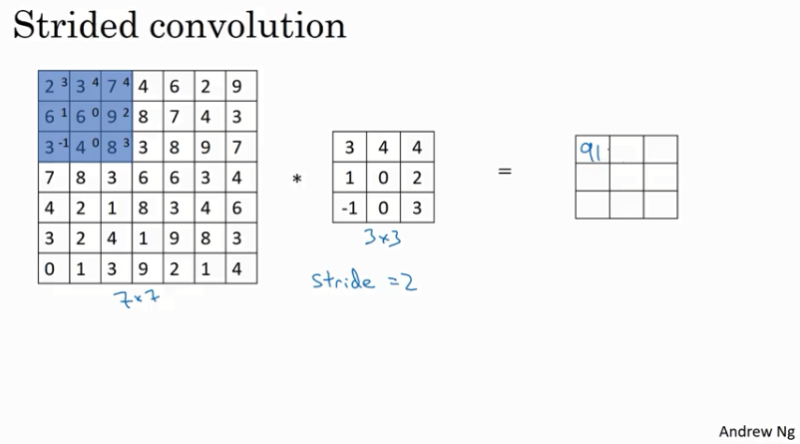

如果你想用3×3的过滤器卷积这个7×7的图像，和之前不同的是，我们把步幅（a stride of two）设置成了2。你还和之前一样取左上方的3×3区域的元素的乘积，再加起来，最后结果为91。

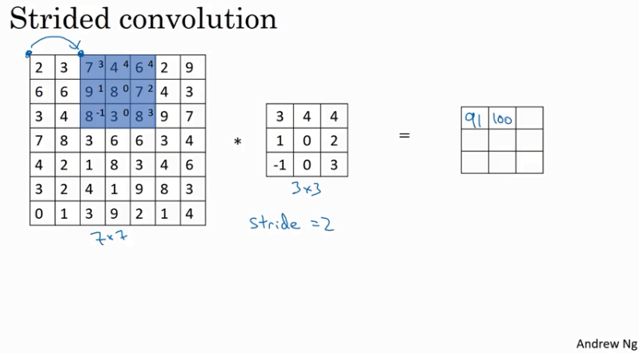

只是之前我们移动蓝框的步长是1，现在移动的步长是2，我们让过滤器跳过2个步长，注意一下左上角，这个点移动到其后两格的点，跳过了一个位置。然后你还是将每个元素相乘并求和，你将会得到的结果是100。

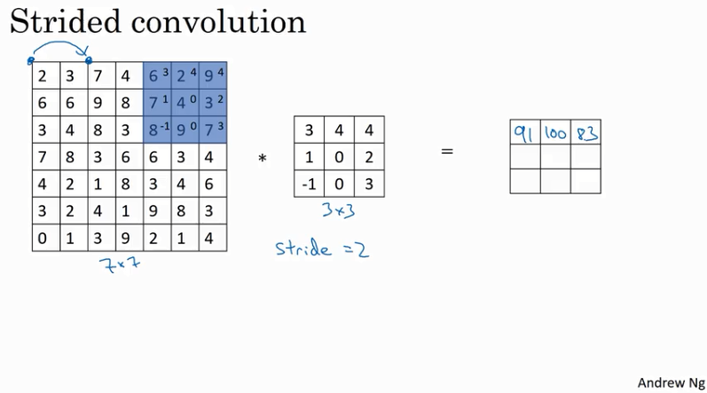

现在我们继续，将蓝色框移动两个步长，你将会得到83的结果。

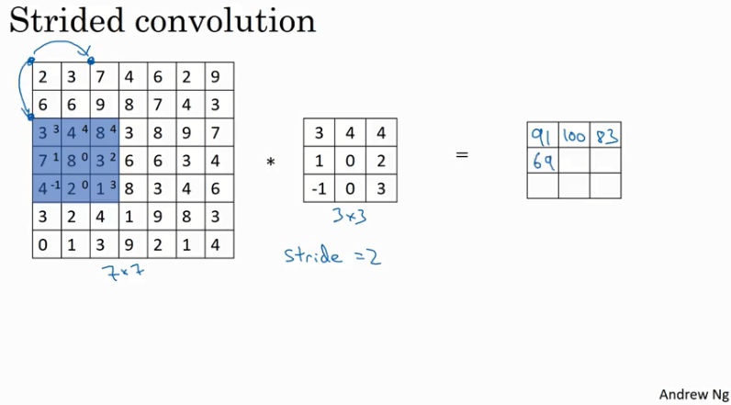

当你移动到下一行的时候，你也是使用步长2而不是步长1，所以我们将蓝色框移动到这里。注意到我们跳过了一个位置，得到69的结果。

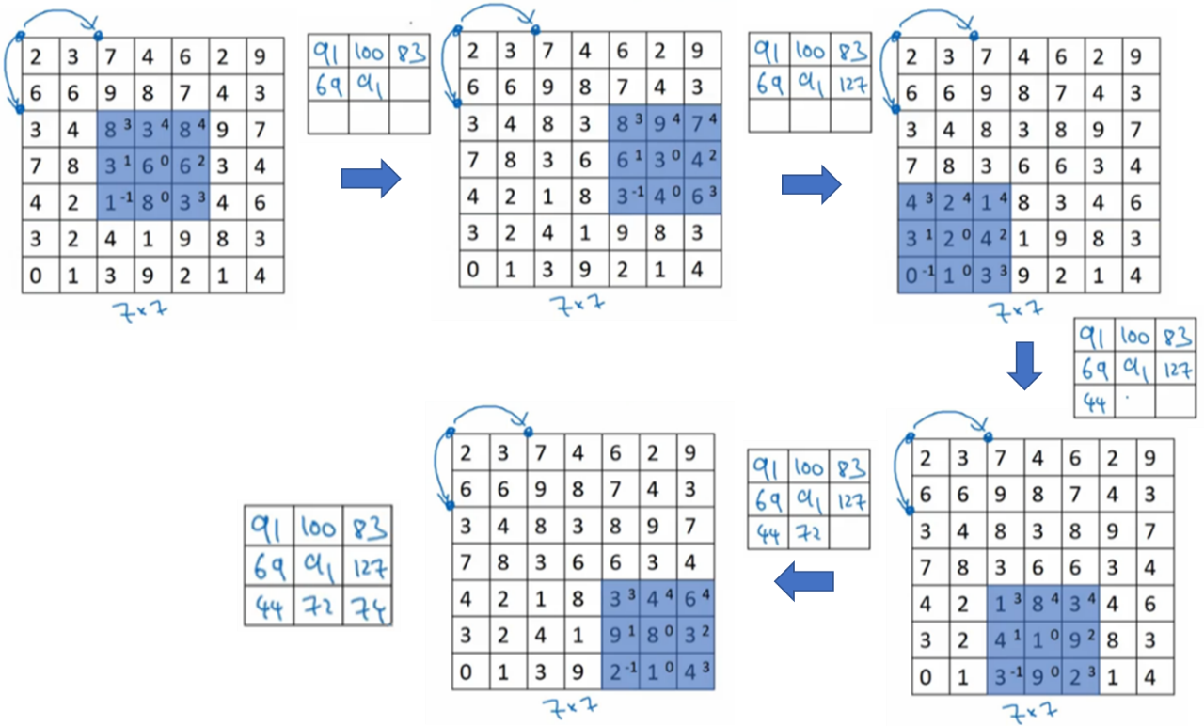

现在你继续移动两个步长，会得到91，127，最后一行分别是44，72，74。

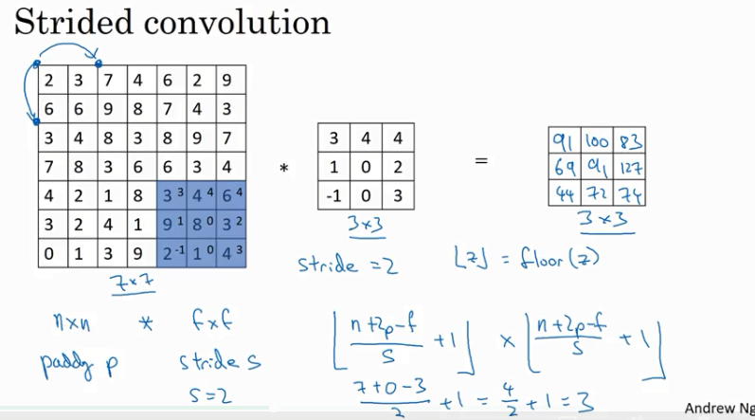

所以在这个例子中，我们用3×3的矩阵卷积一个7×7的矩阵，得到一个3×3的输出。输入和输出的维度是由上面的公式决定的。如果你用一个f×f的过滤器卷积一个n×n的图像，你的padding为p，步幅为s，在这个例子中s=2，你会得到一个输出，因为现在你不是一次移动一个步子，而是一次移动s个步子，输出于是变为 $\frac{n+2p-f}{s}+1×\frac{n+2p-f}{s}+1$。

在我们的这个例子里，n=7，p=0，f=3，s=2， $\frac{7+0-3}{2}+1=3$，即3×3的输出。

现在只剩下最后的一个细节了，如果商不是一个整数怎么办？在这种情况下，我们向下取整（round this down）。⌊⌋这是向下取整的符号，这也叫做对z进行地板除(the flow of z)，这意味着z向下取整到最近的整数。这个原则实现的方式是，你只在蓝框完全包括在图像或填充完的图像内部时，才对它进行运算。如果有任意一个蓝框移动到了外面，那你就不要进行相乘操作，这是一个惯例。**你的3×3的过滤器必须完全处于图像中或者填充之后的图像区域内才输出相应结果，这就是惯例**。**因此正确计算输出维度的方法是向下取整，以免 $\frac{n+2p-f}{s}$ 不是整数。**

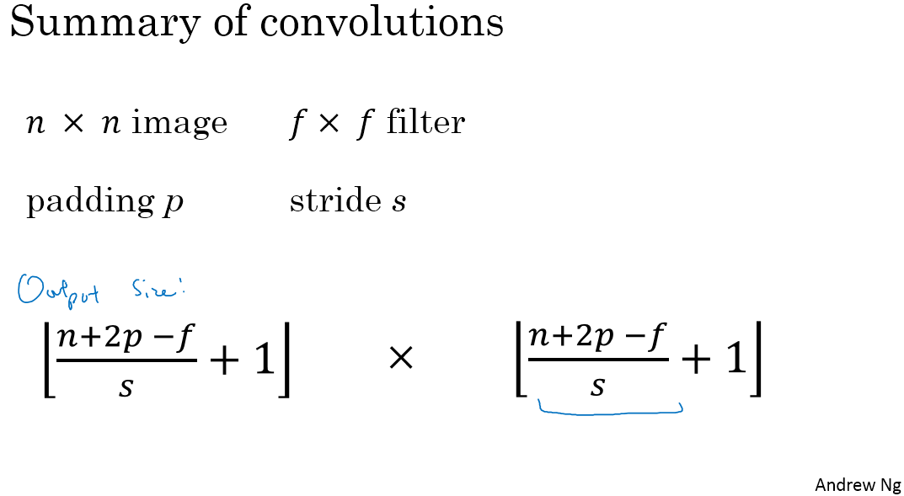

总结一下维度情况，如果你有一个n×n的矩阵或者n×n的图像，与一个f×f的矩阵卷积，或者说f×f的过滤器。Padding是p，步幅（stride）为s，输出尺寸就是上图的那样。

可以选择所有的数使结果是整数是挺不错的，尽管一些时候，你不必这样做，只要向下取整也就可以了。你也可以自己选择一些n，f，p和s的值来验证这个输出尺寸的公式是对的。

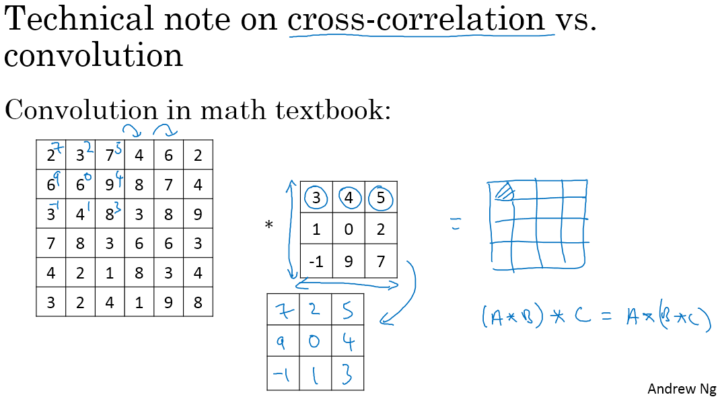

在讲下一部分之前，这里有一个关于互相关(cross-correlation)和卷积(convolutions)的技术性建议，这不会影响到你构建卷积神经网络的方式，但取决于你读的是数学教材还是信号处理教材，在不同的教材里符号可能不一致。**如果你看的是一本典型的数学教科书，那么卷积的定义是**,在做元素乘积求和(the element-wise product and summing )前，实际上还有一个步骤是你首先要做的，也就是在把这个6×6的矩阵和3×3的过滤器卷积之前，首先你将3×3的过滤器沿水平和垂直轴翻转，所以 $\left[\begin{matrix}3 & 4 & 5 \\ 1 & 0 & 2 \\ -1 & 9 & 7\end{matrix}\right]$ 变为 $\left[\begin{matrix}7 & 2 & 5 \\ 9 & 0 & 4 \\ -1 & 1 & 3\end{matrix}\right]$，这相当于将3×3的过滤器做了个镜像，在水平和垂直轴上（整理者注：此处应该是先顺时针旋转90得到 $\left[\begin{matrix}-1 & 1 & 3 \\ 9 & 0 & 4 \\ 7 & 2 & 5\end{matrix}\right]$，再水平翻转得到 $\left[\begin{matrix}7 & 2 & 5 \\ 9 & 0 & 4 \\ -1 & 1 & 3\end{matrix}\right]$）。然后你再把这个翻转后的矩阵复制到这里（左边的图像矩阵），你要把这个翻转矩阵的元素相乘来计算输出的4×4矩阵左上角的元素，如图所示。然后取这9个数字，把它们平移一个位置，再平移一格，以此类推。

所以我们在这些视频中定义卷积运算时，我们跳过了这个镜像操作。从技术上讲，我们实际上做的，我们在前面视频中使用的操作，有时被称为互相关（cross-correlation）而不是卷积（convolution）。但在深度学习文献中，按照惯例，我们将这（不进行翻转操作）叫做卷积操作。

**总结来说，按照机器学习的惯例，我们通常不进行翻转操作**。**从技术上说，这个操作可能叫做互相关更好**。但在大部分的深度学习文献中都把它叫做卷积运算，因此我们将在这些视频中使用这个约定。如果你读了很多机器学习文献的话，你会发现许多人都把它叫做卷积运算，不需要用到这些翻转。

事实证明在信号处理中或某些数学分支中，在卷积的定义包含翻转，使得卷积运算符拥有这个性质，即(A*B)*C=A*(B*C)，这在数学中被称为结合律。这对于一些信号处理应用来说很好，但对于深度神经网络来说它真的不重要，因此省略了这个双重镜像操作，就简化了代码，并使神经网络也能正常工作。

根据惯例，我们大多数人都叫它卷积，尽管数学家们更喜欢称之为互相关，但这不会影响到你在编程练习中要实现的任何东西，也不会影响你阅读和理解深度学习文献。

现在你已经看到了如何进行卷积，以及如何使用填充，如何在卷积中选择步幅。但到目前为止，我们所使用的是关于矩阵的卷积，例如6×6的矩阵。在下一集视频中，你将看到如何对立体进行卷积，这将会使你的卷积变得更加强大，让我们继续下一个视频。

（林木整理，1371947998@qq.com）

（贺志尧修，2282815808@qq.com）

#### 1.6 三维卷积（Convolutions over volumes）

你已经知道如何对二维图像做卷积了，现在看看如何执行卷积不仅仅在二维图像上，而是三维立体上。

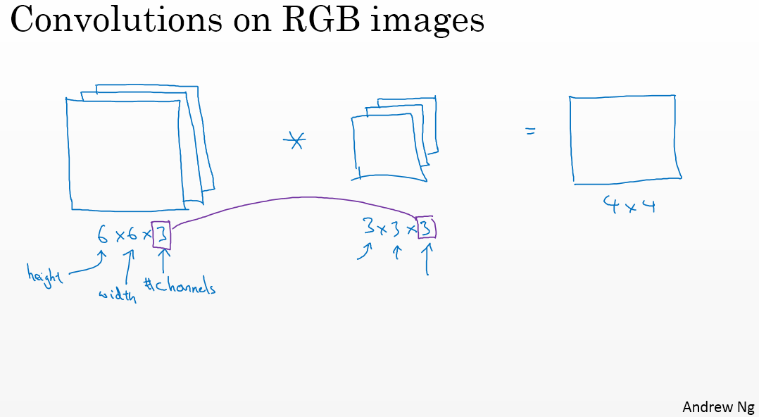

我们从一个例子开始，假如说你不仅想检测灰度图像（a great scale image）的特征，也想检测RGB彩色图像的特征。彩色图像如果是6×6×3，这里的3指的是三个颜色通道，你可以把它想象成三个6×6图像的堆叠。为了检测图像的边缘或者其他的特征，不是把它跟原来的3×3的过滤器做卷积，而是跟一个三维的过滤器，它的维度是3×3×3，这样这个过滤器也有三层，对应红、绿、蓝三个通道。

给这些命个名字（原图像），这里的第一个6代表图像高度，第二个6代表宽度，这个3代表通道的数目。同样你的过滤器也有一个高，宽和通道数，并且图像的通道数必须和过滤器的通道数匹配，所以这两个数（紫色方框标记的两个数）必须相等。下个幻灯片里，我们就会知道这个卷积操作是如何进行的了，这个的输出会是一个4×4的图像，注意是4×4×1，最后一个数不是3了。

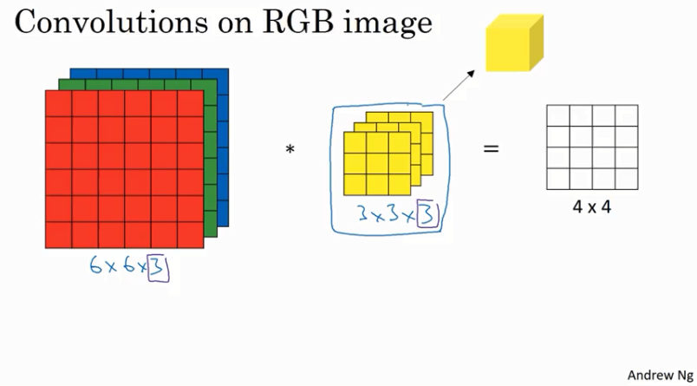

我们研究下这背后的细节，首先先换一张好看的图片。这个是6×6×3的图像，这个是3×3×3的过滤器，最后一个数字通道数必须和过滤器中的通道数相匹配。为了简化这个3×3×3过滤器的图像，我们不把它画成3个矩阵的堆叠，而画成这样，一个三维的立方体。

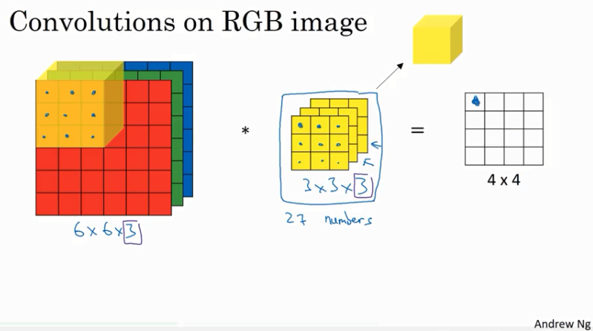

为了计算这个卷积操作的输出，你要做的就是把这个3×3×3的过滤器先放到最左上角的位置，这个3×3×3的过滤器有27个数，27个参数就是3的立方。依次取这27个数，然后乘以相应的红绿蓝通道中的数字。先取红色通道的前9个数字，然后是绿色通道，然后再是蓝色通道，乘以左边黄色立方体覆盖的对应的27个数，然后把这些数都加起来，就得到了输出的第一个数字。

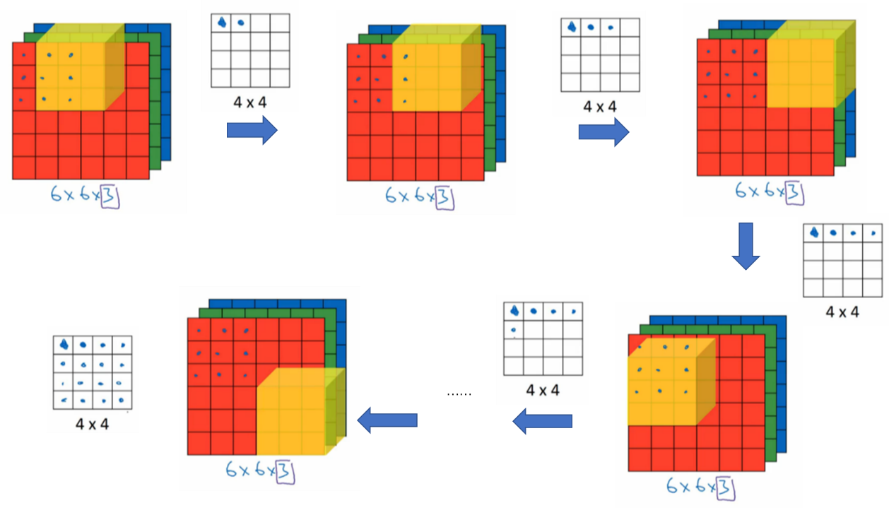

如果要计算下一个输出，你把这个立方体滑动一个单位，再与这27个数相乘，把它们都加起来，就得到了下一个输出，以此类推。

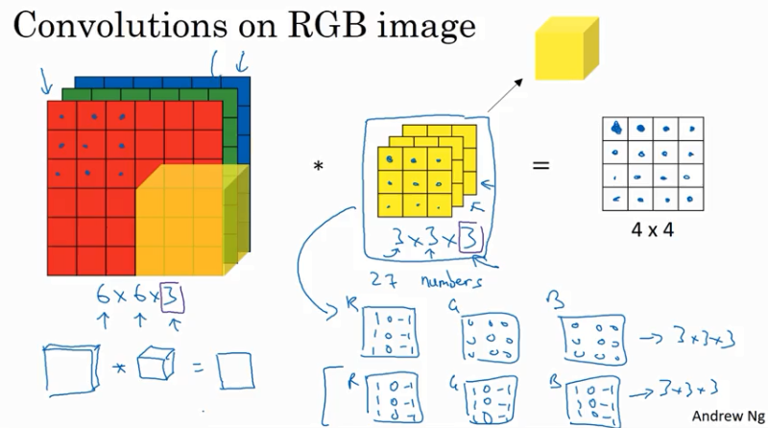

那么，这个能干什么呢？举个例子，这个过滤器是3×3×3的，如果你想检测图像红色通道的边缘，那么你可以将第一个过滤器设为 $\left[\begin{matrix}1 & 0 & -1 \\ 1 & 0 & -1 \\ 1 & 0 & -1\end{matrix}\right]$， 和之前一样，而绿色通道全为0，即 $\left[\begin{matrix}0 & 0 & 0 \\ 0 & 0 & 0 \\ 0 & 0 & 0\end{matrix}\right]$，蓝色也全为0。如果你把这三个堆叠在一起形成一个3×3×3的过滤器，那么这就是一个检测垂直边界的过滤器，但只对红色通道有用。

或者如果你不关心垂直边界在哪个颜色通道里，那么你可以用一个这样的过滤器， $\left[\begin{matrix}1 & 0 & -1 \\ 1 & 0 & -1 \\ 1 & 0 & -1\end{matrix}\right]$， $\left[\begin{matrix}1 & 0 & -1 \\ 1 & 0 & -1 \\ 1 & 0 & -1\end{matrix}\right]$， $\left[\begin{matrix}1 & 0 & -1 \\ 1 & 0 & -1 \\ 1 & 0 & -1\end{matrix}\right]$，所有三个通道都是这样。所以通过设置第二个过滤器参数，你就有了一个边界检测器，3×3×3的边界检测器，用来检测任意颜色通道里的边界。参数的选择不同，你就可以得到不同的特征检测器，所有的都是3×3×3的过滤器。

按照计算机视觉的惯例，当你的输入有特定的高宽和通道数时，你的过滤器可以有不同的高，不同的宽，但是必须一样的通道数。理论上，我们的过滤器只关注红色通道，或者只关注绿色或者蓝色通道也是可行的。

再注意一下这个卷积立方体，一个6×6×3的输入图像卷积上一个3×3×3的过滤器，得到一个4×4的二维输出。

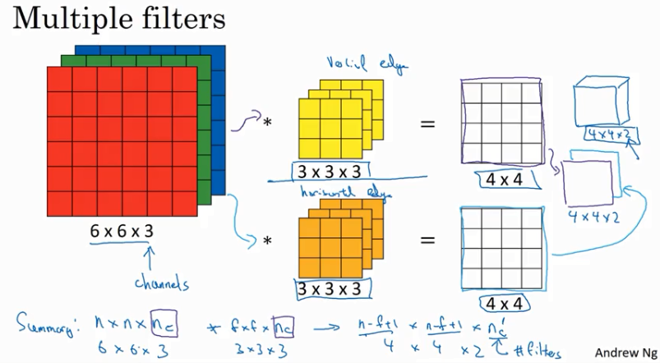

现在你已经了解了如何对立方体卷积，还有最后一个概念，对建立卷积神经网络至关重要。**就是，如果我们不仅仅想要检测垂直边缘怎么办？**如果我们同时检测垂直边缘和水平边缘，还有45°倾斜的边缘，还有70°倾斜的边缘怎么做？换句话说，如果你想同时用多个过滤器怎么办？

这是我们上一张幻灯片的图片，我们让这个6×6×3的图像和这个3×3×3的过滤器卷积，得到4×4的输出。（第一个）这可能是一个垂直边界检测器或者是学习检测其他的特征。第二个过滤器可以用橘色来表示，它可以是一个水平边缘检测器。

所以和第一个过滤器卷积，可以得到第一个4×4的输出，然后卷积第二个过滤器，得到一个不同的4×4的输出。我们做完卷积，然后把这两个4×4的输出，取第一个把它放到前面，然后取第二个过滤器输出，我把它画在这，放到后面。所以把这两个输出堆叠在一起，这样你就都得到了一个4×4×2的输出立方体，你可以把这个立方体当成，重新画在这，就是一个这样的盒子，所以这就是一个4×4×2的输出立方体。它用6×6×3的图像，然后卷积上这两个不同的3×3×3的过滤器，得到两个4×4的输出，它们堆叠在一起，形成一个4×4×2的立方体，这里的2的来源于我们用了两个不同的过滤器。

**我们总结一下维度，如果你有一个 $n×n×n_{c}$（通道数）的输入图像，在这个例子中就是6×6×3，这里的 $n_{c}$ 就是通道数目，然后卷积上一个f×f× $n_{c}$，这个例子中是3×3×3，按照惯例，这个（前一个 $n_{C}$）和这个（后一个 $n_{c}$）必须数值相同。然后你就得到了（n-f+1）×（n-f+1）× $n_{c^{'}}$，这里 $n_{c^{'}}$ 其实就是下一层的通道数，它就是你用的过滤器的个数，在我们的例子中，那就是4×4×2。我写下这个假设时，用的步幅为1，并且没有padding。如果你用了不同的步幅或者padding，那么这个n-f+1数值会变化，正如前面的视频演示的那样。**

这个对立方体卷积的概念真的很有用，你现在可以用它的一小部分直接在三个通道的RGB图像上进行操作。更重要的是，你可以检测两个特征，比如垂直和水平边缘或者10个或者128个或者几百个不同的特征，并且输出的通道数会等于你要检测的特征数。

对于这里的符号，我一直用通道数（$n_{c}$）来表示最后一个维度，在文献里大家也把它叫做3维立方体的深度。这两个术语，即通道或者深度(channels or depth)，经常被用在文献中。但我觉得深度容易让人混淆，因为你通常也会说神经网络的深度。所以，在这些视频里我会用通道(channels)这个术语来表示过滤器的第三个维度的大小。

所以你已经知道怎么对立方体做卷积了(convolutions over volumes)，你已经准备好了实现卷积神经网络其中的一层了，在下个视频里让我们看看是怎么做的。

（林木整理，1371947998@qq.com）

（贺志尧修，2282815808@qq.com）

#### 1.7 单层卷积网络（One layer of a convolutional network）

今天我们要讲的是如何构建卷积神经网络的一层，下面来看个例子。

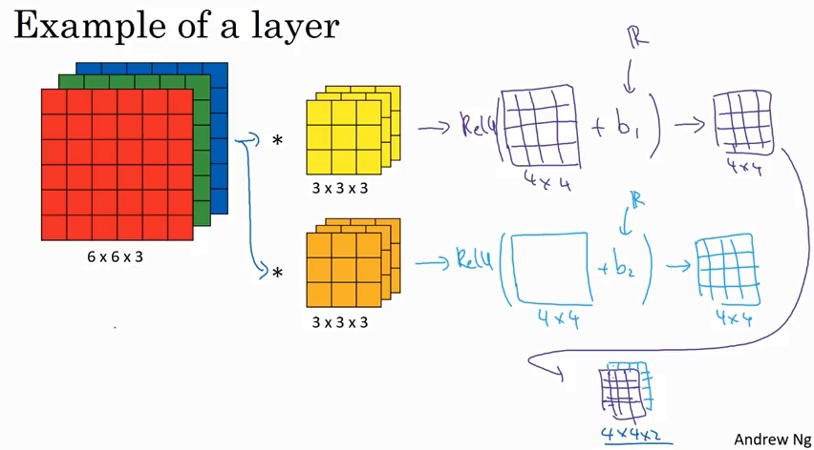

上节课，我们已经讲了如何通过两个过滤器卷积处理一个三维图像，并输出两个不同的4×4矩阵。假设使用第一个过滤器进行卷积，得到第一个4×4矩阵。使用第二个过滤器进行卷积得到另外一个4×4矩阵。然后增加偏差，它是一个实数，通过Python的广播机制给这16个元素都加上同一偏差。然后应用非线性函数，为了说明，它是一个非线性激活函数ReLU，输出结果是一个4×4矩阵。对于第二个4×4矩阵，我们加上不同的偏差，它也是一个实数，16个数字都加上同一个实数，然后应用非线性函数，也就是一个非线性激活函数ReLU，最终得到另一个4×4矩阵。然后重复我们之前的步骤，把这两个矩阵堆叠起来，最终得到一个4×4×2的矩阵。我们通过计算，从6×6×3的输入推导出一个4×4×2矩阵，它是卷积神经网络的一层。

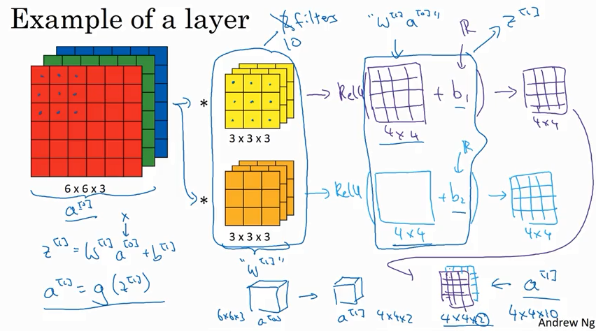

注意前向传播中一个操作就是 $z^{\left[1\right]}=W^{\left[1\right]}a^{\left[0\right]}+b^{\left[1\right]}$，其中 $a^{\left[0\right]}=X$，执行非线性函数得到 $a^{\left[1\right]}$，即 $a^{\left[1\right]}=g\left(z^{\left[1\right]}\right)$。这里的输入是 $a^{\left[0\right]}$，也就是 $X$，这些过滤器用变量 $W^{\left[1\right]}$ 表示。在卷积过程中，我们对这27个数进行操作，其实是27×2，因为我们用了两个过滤器，我们取这些数做乘法。实际执行了一个线性函数，得到一个4×4的矩阵。卷积操作的输出结果是一个4×4的矩阵，它的作用类似于 $W^{\left[1\right]}a^{\left[0\right]}$，也就是这两个4×4矩阵的输出结果，然后加上偏差。

这一部分（图中蓝色边框标记的部分）就是应用激活函数ReLU之前的值，它的作用类似于 $z^{\left[1\right]}$，最后应用非线性函数，得到的这个4×4×2矩阵，成为神经网络的下一层的输入（your activation at the next layer）。

这就是 $a^{\left[0\right]}$ 到 $a^{\left[1\right]}$ 的演变过程，首先所有元素相乘做卷积，然后再加上偏差，然后应用激活函数ReLU。这样就通过神经网络的一层把一个6×6×3的维度 $a^{\left[0\right]}$ 演化为一个4×4×2维度的 $a^{\left[1\right]}$，这就是卷积神经网络的一层。

示例中我们有两个过滤器，也就是有两个特征，因此我们才最终得到一个4×4×2的输出。但如果我们用了10个过滤器，而不是2个，我们最后会得到一个4×4×10维度的输出图像，因为我们选取了其中10个特征映射，而不仅仅是2个，将它们堆叠在一起，形成一个4×4×10的输出图像，也就是 $a^{\left[1\right]}$。

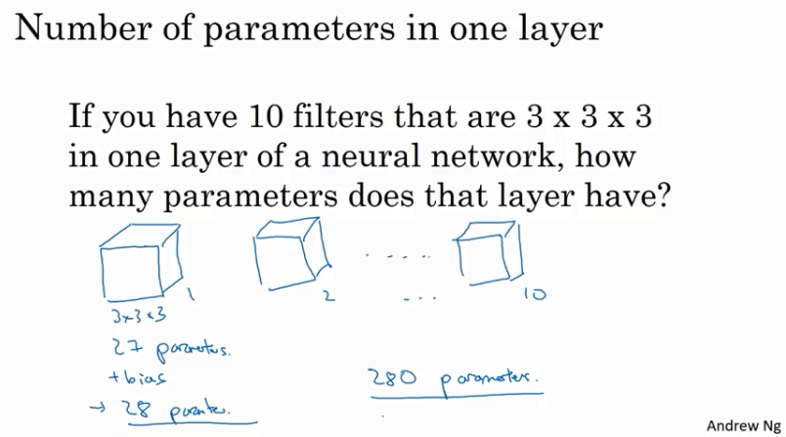

为了加深理解，我们来做一个练习。假设在神经网络的一层，你有10个过滤器，而不是2个，每个过滤器是3×3×3，那么，这一层有多少个参数呢？我们来计算一下，每一层都是一个3×3×3的矩阵，因此每个过滤器有27个参数，也就是27个数。然后加上一个偏差，用参数b表示，现在参数增加到28个。上一页幻灯片里我画了2个过滤器，而现在我们有10个，加在一起是28×10，也就是280个参数。

请注意一点，不论输入图片有多大，1000×1000也好，5000×5000也好，参数始终都是280个。用这10个过滤器来提取特征（detect features），如垂直边缘(vertical edges)，水平边缘(horizontal edges)和其它特征。**即使这些图片很大，参数却很少，这就是卷积神经网络的一个特征，叫作“避免过拟合”。**你已经知道到如何提取10个特征，可以应用到大图片中，而参数数量固定不变，此例中只有280个，相对较少。

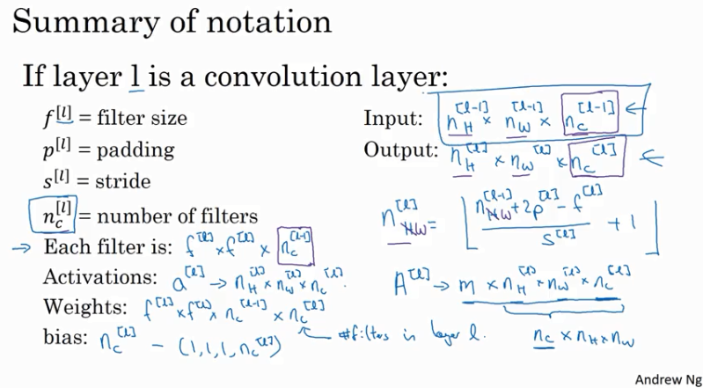

最后我们总结一下用于描述卷积神经网络中的一层（以 $l$ 层为例），也就是卷积层的各种标记（notation）。

这一层是卷积层，用 $f^{\left[l\right]}$ 表示过滤器大小，我们说过过滤器大小为f×f，上标 $\left[l\right]$ 表示 $l$ 层中过滤器大小为f×f。通常情况下，上标 $\left[l\right]$ 用来标记 $l$ 层。用 $p^{\left[l\right]}$ 来标记padding的数量，padding数量也可指定为一个valid卷积，即无padding。或是same卷积，即选定padding，如此一来，输出和输入图片的高度和宽度就相同了。用 $s^{\left[l\right]}$ 标记步幅（stride）。

这一层的输入会是某个维度的数据，表示为 $n×n×n_{c}$， $n_{c}$ 某层上的颜色通道数。我们要稍作修改，增加上标 $\left[l-1\right]$，即 $n^{\left[l-1\right]}×n^{\left[l-1\right]}×n_{c}^{\left[l-1\right]}$，因为它是上一层的激活值。此例中，所用图片的高度和宽度都一样，但它们也有可能不同，所以分别用上下标H和W来标记，即 $n_{H}^{\left[l-1\right]}×n_{W}^{\left[l-1\right]}×n_{c}^{\left[l-1\right]}$。那么在第 $l$ 层，图片大小为

$$n_{H}^{\left[l-1\right]}×n_{W}^{\left[l-1\right]}×n_{c}^{\left[l-1\right]}$$

$l$**层的输入就是上一层的输出，因此上标要用 $\left[l-1\right]$**。神经网络这一层中会有输出，它本身会输出图,其大小为

$$n_{H}^{\left[l\right]}×n_{W}^{\left[l\right]}×n_{c}^{\left[l\right]}$$

这就是输出图像的大小。前面我们提到过，这个公式给出了输出图片的大小，至少给出了高度和宽度， $⌊\frac{n+2p-f}{s}+1⌋$（$\frac{n+2p-f}{s}+1$ 直接用这个运算结果，也可以向下取整）。在这个新表达式中， $l$ 层输出图像的高度

$$n_{H}^{\left[l\right]}=⌊\frac{n_{H}^{\left[l-1\right]}+2p^{\left[l\right]}-f^{\left[l\right]}}{s^{\left[l\right]}}+1⌋$$

同样我们可以计算出图像的宽度，用W替换参数H

$$n_{W}^{\left[l\right]}=⌊\frac{n_{W}^{\left[l-1\right]}+2p^{\left[l\right]}-f^{\left[l\right]}}{s^{\left[l\right]}}+1⌋$$

公式一样，只要变化高度和宽度的参数我们便能计算输出图像的高度或宽度。这就是由 $n_{H}^{\left[l-1\right]}$ 推导 $n_{H}^{\left[l\right]}$ 以及 $n_{W}^{\left[l-1\right]}$ 推导 $n_{W}^{\left[l\right]}$ 的过程。

那么通道数量又是什么？这些数字从哪儿来的？我们来看一下。输出图像也具有深度(depth)，通过上一个示例，我们知道它等于该层中过滤器的数量，如果有2个过滤器，输出图像就是4×4×2，它是二维的，如果有10个过滤器，输出图像就是4×4×10。**输出图像中的通道数量就是神经网络中这一层所使用的过滤器的数量**。如何确定过滤器的大小呢？我们知道卷积一个6×6×3的图片需要一个3×3×3的过滤器，**因此过滤器中通道的数量必须与输入中通道的数量一致。因此，输出通道数量就是输入通道数量**，所以过滤器维度等于

$$f^{\left[l\right]}×f^{\left[l\right]}×n_{c}^{\left[l-1\right]}$$

应用偏差和非线性函数之后，这一层的输出等于它的激活值 $a^{\left[l\right]}$，也就是这个维度（输出维度）。 $a^{\left[l\right]}$ 是一个三维体

$$n_{H}^{\left[l\right]}×n_{W}^{\left[l\right]}×n_{c}^{\left[l\right]}$$

当你执行批量梯度下降（batch gradient descent）或小批量梯度下降（mini-batch gradient descent）时，如果有m个例子，就是有m个激活值的集合，那么输出

$$A^{\left[l\right]}=m×n_{H}^{\left[l\right]}×n_{W}^{\left[l\right]}×n_{c}^{\left[l\right]}$$

变量的排列顺序如下，首先是索引和训练示例，然后是其它三个变量。

该如何确定权重参数，即参数W呢？过滤器的维度已知，为 $f^{\left[l\right]}×f^{\left[l\right]}×n_{c}^{\left[l-1\right]}$，这只是一个过滤器的维度，有多少个过滤器，这（$n_{c}^{\left[l\right]}$）是过滤器的数量，权重也就是所有过滤器的集合再乘以过滤器的总数量，即

$$f^{\left[l\right]}×f^{\left[l\right]}×n_{c}^{\left[l-1\right]}×n_{c}^{\left[l\right]}$$

最后我们看看偏差参数，每个过滤器都有一个偏差参数，它是一个实数。偏差包含了这些变量，它是该维度上的一个向量。后续课程中我们会看到，为了方便，偏差在代码中表示为

(1×1×1× $n_{c}^{\left[l\right]}$)

这是一个四维向量(four dimentional matrix )或四维张量(four dimentional tensor)。

卷积有很多种标记方法，这是我们最常用的卷积符号。大家在线搜索或查看开源代码时，关于高度，宽度和通道的顺序并没有完全统一的标准卷积，所以在查看GitHub上的源代码或阅读一些开源实现的时候，你会发现有些作者会采用把通道（chanel）放在首位的编码标准，有时所有变量都采用这种标准。实际上在某些架构中，当检索这些图片时，会有一个变量或参数来标识计算通道数量（the numble of the channels）或通道损失数量（the number of channels lost）的先后顺序。只要保持一致，这两种卷积标准都可用。很遗憾，这只是一部分标记法，因为深度学习文献并未对标记达成一致，但课上我会采用这种卷积标识法，**按高度(height)，宽度（width）和通道损失数量（the number of channels lost）的顺序依次计算。**

我知道，忽然间接触到这么多新的标记方法，你可能会说，这么多怎么记呢？别担心，不用全都记住，你可以通过本周的练习来熟悉它们。而这节课我想讲的重点是，卷积神经网络的某一卷积层的工作原理，以及如何计算某一卷积层的激活函数，并映射到下一层的激活值。了解了卷积神经网络中某一卷积层的工作原理，我们就可以把它们堆叠起来形成一个深度卷积神经网络，我们下节课再讲。

（林木整理，1371947998@qq.com）

（贺志尧修，2282815808@qq.com）

#### 1.8 简单卷积网络示例（A simple convolution network example）

上节课，我们讲了如何为卷积网络构建一个卷积层。今天我们看一个深度卷积神经网络的具体示例，顺便练习一下我们上节课所学的标记法。

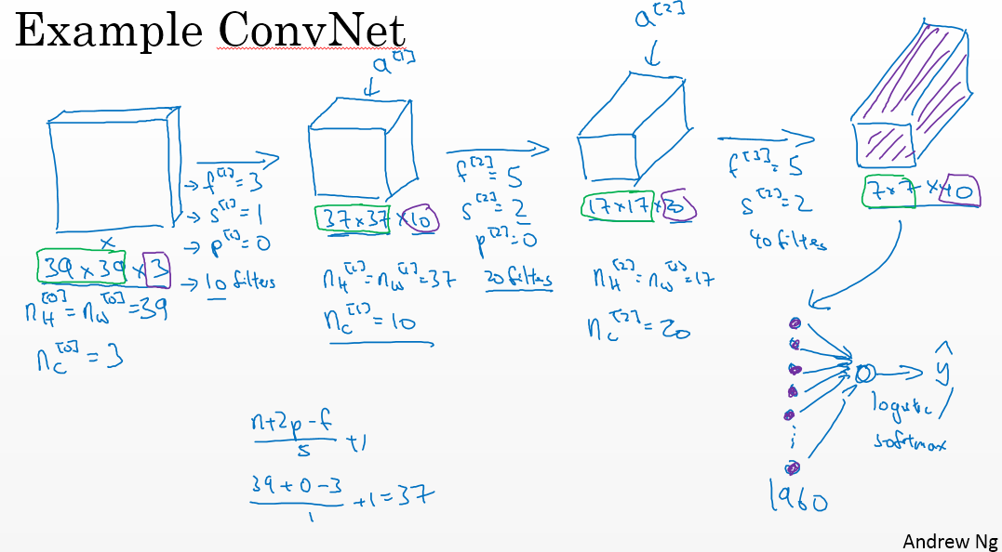

假设你有一张图片，你想做图片分类或图片识别，把这张图片输入定义为x，然后辨别图片中有没有猫，用0或1表示，这是一个分类问题，我们来构建适用于这项任务的卷积神经网络。针对这个示例，我用了一张比较小的图片，大小是39×39×3，这样设定可以使其中一些数字效果更好。所以 $n_{H}^{\left[0\right]}=n_{W}^{\left[0\right]}$，即高度和宽度都等于39， $n_{c}^{\left[0\right]}=3$，即0层的通道数为3。

假设第一层我们用一个3×3的过滤器来提取特征，那么 $f^{\left[1\right]}=3$，因为过滤器是3×3的矩阵。 $s^{\left[1\right]}=1$， $p^{\left[1\right]}=0$，所以高度和宽度使用vaild卷积。如果有10个过滤器，神经网络下一层的激活值为37×37×10，写10是因为我们用了10个过滤器，37是公式 $\frac{n+2p-f}{s}+1$ 的计算结果，也就是 $\frac{39+0-3}{1}+1=37$，所以输出是37×37，它是一个vaild卷积，这是输出结果的大小。第一层标记为 $n_{H}^{\left[1\right]}=n_{W}^{\left[1\right]}=37$， $n_{c}^{\left[1\right]}=10$， $n_{c}^{\left[1\right]}$ 等于第一层中过滤器的个数，这（37×37×10）是第一层激活值的维度。

假设还有另外一个卷积层，这次我们采用的过滤器是5×5的矩阵。在标记法中，神经网络下一层的f=5，即 $f^{\left[2\right]}=5。$ 步幅为2，即 $s^{\left[2\right]}=2$。padding为0，即 $p^{\left[2\right]}=0$，且有20个过滤器。所以其输出结果会是一张新图像，这次的输出结果为17×17×20，因为步幅是2，维度缩小得很快，大小从37×37减小到17×17，减小了一半还多，过滤器是20个，所以通道数也是20，17×17×20即激活值 $a^{\left[2\right]}$ 的维度。因此 $n_{H}^{\left[2\right]}=n_{W}^{\left[2\right]}=17$， $n_{c}^{\left[2\right]}=20$。

我们来构建最后一个卷积层，假设过滤器还是5×5，步幅为2，即 $f^{\left[3\right]}=5$， $s^{\left[3\right]}=2$，计算过程我跳过了，最后输出为7×7×40，假设使用了40个过滤器。padding为0，40个过滤器，最后结果为7×7×40。

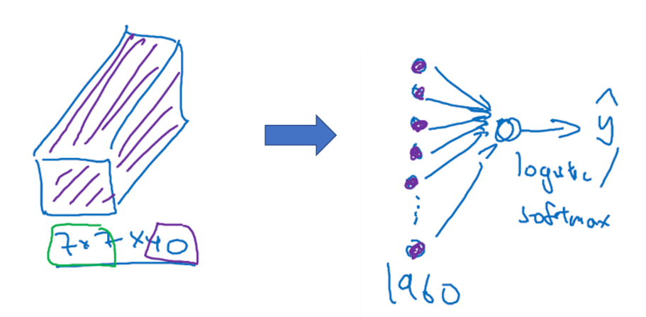

到此，这张39×39×3的输入图像就处理完毕了，为图片提取了7×7×40个特征，计算出来就是1960个特征。然后对该结果进行处理，可以将其展开成1960个单元。展开后可以变成一个向量，然后将这个向量喂给logistic回归单元（logistics regression unit）或者softmax回归单元(soft max unit)，完全取决于我们是想识图片上有没有猫，还是想识别K种不同对象中的一种，用ŷ表示最终神经网络的预测输出。明确一点，最后这一步是处理所有数字，即全部的1960个数字，把它们展开成一个很长的向量。为了预测最终的输出结果，我们把这个长向量喂给softmax或者logistic回归（logistic regression）。

这是卷积神经网络的一个典型范例，设计卷积神经网络时，确定这些超参数比较费工夫。要决定过滤器的大小、步幅(stride)、填充（padding）以及使用多少个过滤器。这周和下周，我会针对选择参数的问题提供一些建议和指导。

而这节课你要掌握的一点是，随着神经网络计算深度不断加深，通常开始时的图像也要更大一些，初始值为39×39，高度和宽度会在一段时间内保持一致，然后随着网络深度的加深而逐渐减小，从39到37，再到17，最后到7。而通道数量在增加，从3到10，再到20，最后到40。在许多其它卷积神经网络中，你也可以看到这种趋势。关于如何确定这些参数，后面课上我会更详细讲解，这是我们讲的第一个卷积神经网络示例。

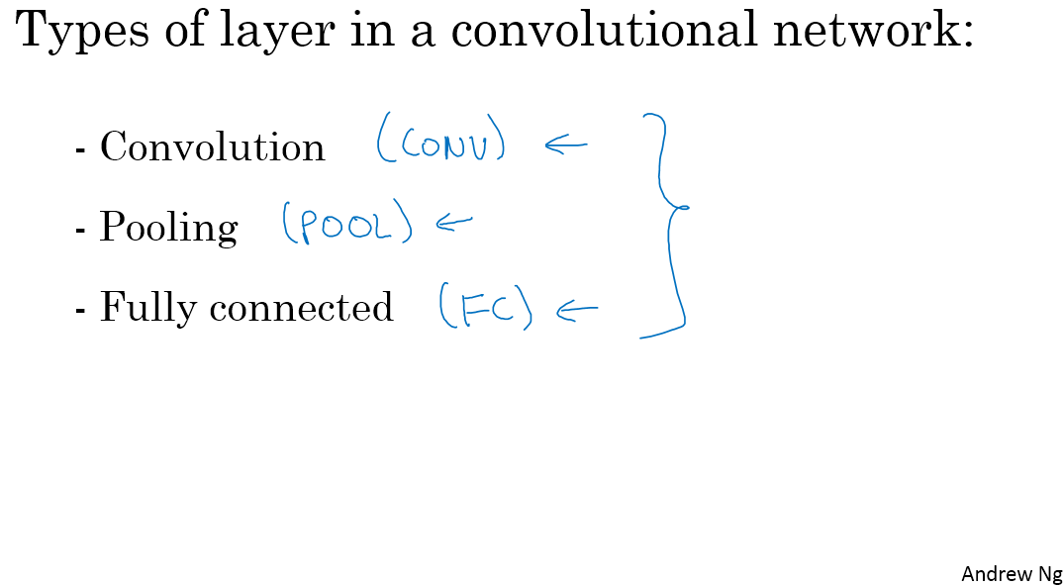

**一个典型的卷积神经网络通常有三层，一个是卷积层，我们常常用CONV来标注。上一个例子，我用的就是CONV。还有两种常见类型的层，我们留在后两节课讲。一个是池化层，我们称之为POOL。最后一个是全连接层，用FC表示。**虽然仅用卷积层也有可能构建出很好的神经网络，但大部分神经网络架构师依然会添加池化层和全连接层。幸运的是，池化层和全连接层比卷积层更容易设计。后两节课我们会快速讲解这两个概念以便你更好的了解神经网络中最常用的这几种层，你就可以利用它们构建更强大的网络了。

再次恭喜你已经掌握了第一个卷积神经网络，本周后几节课，我们会学习如何训练这些卷积神经网络。不过在这之前，我还要简单介绍一下池化层和全连接层。然后再训练这些网络，到时我会用到大家熟悉的反向传播训练方法。那么下节课，我们就先来了解如何构建神经网络的池化层。

（林木整理，1371947998@qq.com）

（贺志尧修，2282815808@qq.com）

#### 1.9 池化层（Pooling layers）

除了卷积层，卷积网络也经常使用池化层（pooling layers）来缩减模型的大小，提高计算速度，同时提高所提取特征的鲁棒性，我们来看一下。

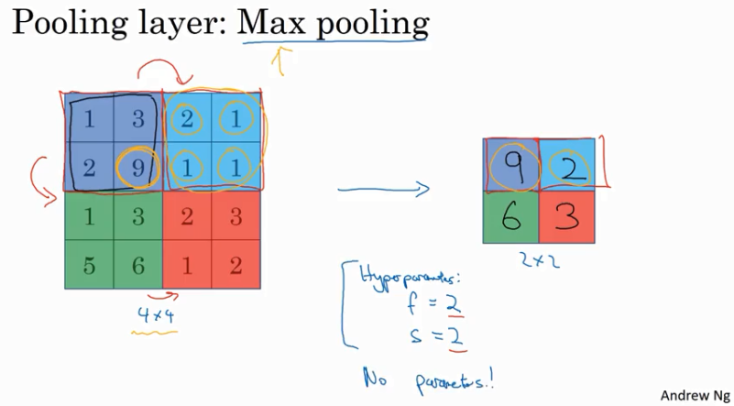

先举一个池化层的例子，然后我们再讨论池化层的必要性。假如输入是一个4×4矩阵，用到的池化类型是最大池化（max pooling）。执行最大池化的输出是一个2×2矩阵。执行过程非常简单，把4×4的输入拆分成不同的区域，我把这个区域用不同颜色来标记。

对于2×2的输出，输出的每个元素都是其对应颜色区域中的最大元素值。左上区域的最大值是9，右上区域的最大元素值是2，左下区域的最大值是6，右下区域的最大值是3。为了计算出右侧这4个元素值，我们需要对输入矩阵的2×2区域做最大值运算。这就像是应用了一个规模为2的过滤器，因为我们选用的是2×2区域，步幅是2，这些就是最大池化的超参数。

因为我们使用的过滤器为2×2，最后输出是9。然后向右移动2个步幅，计算出最大值2。然后是第二行，向下移动2步得到最大值6。最后向右移动2步，得到最大值3。这是一个2×2矩阵，即f=2，步幅是2，即s=2。

这是对最大池化功能的直观理解，你可以把这个4×4输入看作是某些特征的集合，也许不是。你可以把这个4×4区域看作是某些特征的集合，也就是神经网络中某一层的激活值集合。数字大意味着可能探测到了某些特定的特征，左上象限具有的特征可能是一个垂直边缘（vertical edge）。显然左上象限中存在这个特征.然而，右上象限并不存在这个特征。最大化操作的功能就是只要在任何一个象限内提取到某个特征，它都会保留在最大化的池化输出里(remains preserved in the output of max pooling)。**所以最大化运算的实际作用就是，如果在过滤器中提取到某个特征，那么保留其最大值。如果没有提取到这个特征，可能在右上象限中不存在这个特征，那么其中的最大值也还是很小，这就是最大池化的直观理解。**

必须承认，人们使用最大池化的主要原因是此方法在很多实验中效果都很好。尽管刚刚描述的直观理解经常被引用，不知大家是否完全理解它的真正原因，不知大家是否理解最大池化效率很高的真正原因。

其中一个有意思的特点就是，它有一组超参数，但并没有参数需要学习。实际上，梯度下降没有什么可学的，一旦确定了f和s，它就是一个固定运算，梯度下降无需改变任何值。

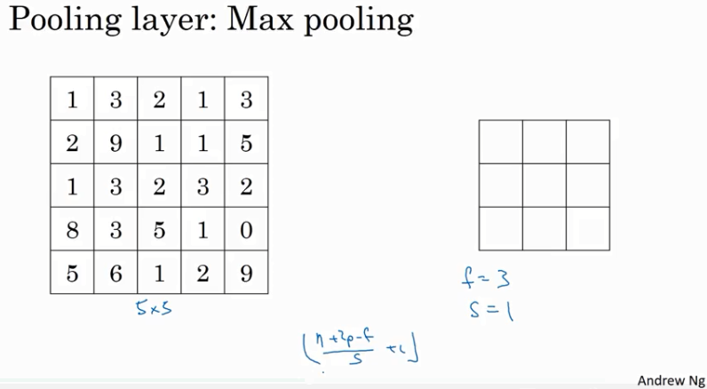

我们来看一个有若干个超级参数的示例，输入是一个5×5的矩阵。我们采用最大池化法，它的过滤器参数为3×3，即f=3，步幅为1，s=1，输出矩阵是3×3.之前讲的计算卷积层输出大小的公式同样适用于最大池化，即 $\frac{n+2p-f}{s}+1$，这个公式也可以计算最大池化的输出大小。

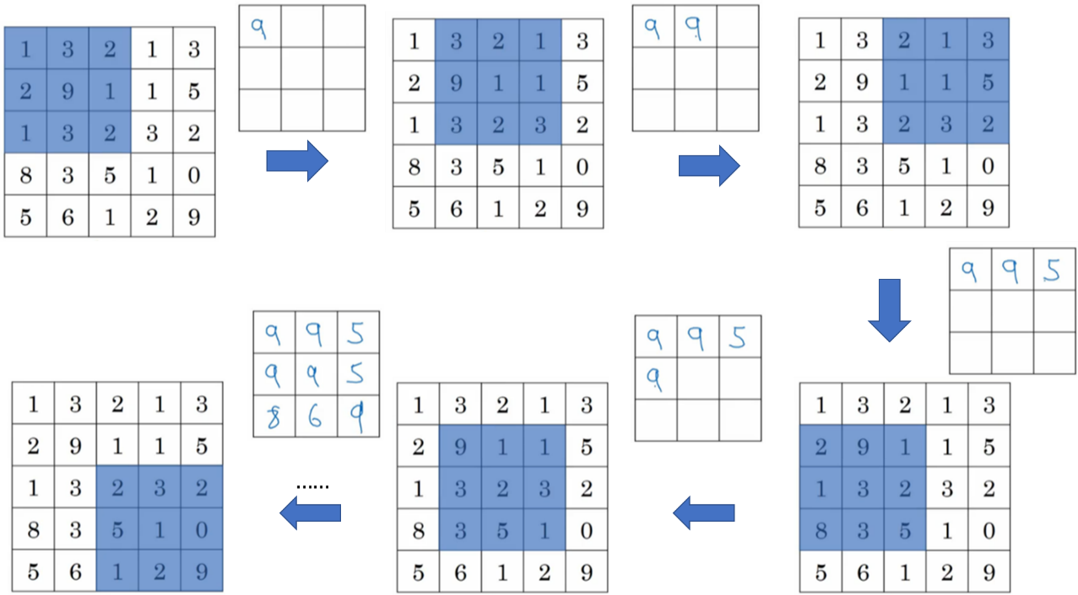

此例是计算3×3输出的每个元素，我们看左上角这些元素，注意这是一个3×3区域，取最大值9。然后移动一个元素，因为步幅是1，蓝色区域的最大值是9。继续向右移动，蓝色区域的最大值是5。然后移到下一行，因为步幅是1，我们只向下移动一个格，所以该区域的最大值是9。这个区域也是9。这两个区域的最大值都是5。最后这三个区域的最大值分别为8，6和9。超参数f=3，s=1，最终输出如上图所示。以上就是一个二维输入的最大池化的演示。

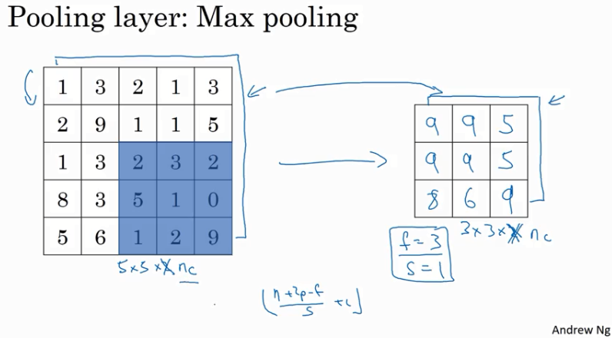

如果输入是三维的，那么输出也是三维的。例如，输入是5×5×2，那么输出是3×3×2。计算最大池化的方法就是分别对每个通道执行刚刚的计算过程。如上图所示，第一个通道依然保持不变。对于第二个通道，我刚才画在下面的，在这个层做同样的计算，得到第二个通道的输出。一般来说，如果输入是5×5× $n_{c}$，输出就是3×3× $n_{c}$， $n_{c}$ 个通道中每个通道都单独执行最大池化计算，以上就是最大池化算法。

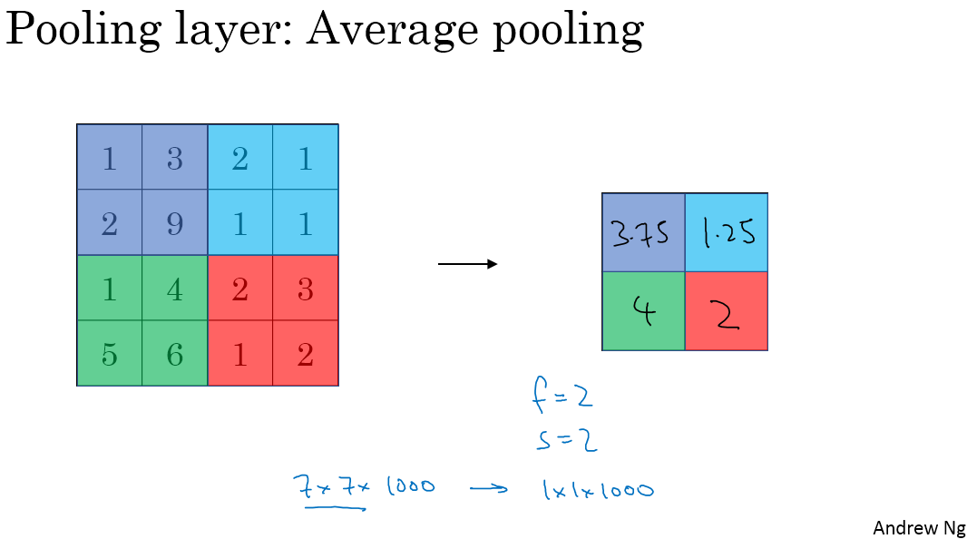

另外还有一种类型的池化，平均池化(average pooling)，它不太常用。我简单介绍一下，这种运算顾名思义，选取的不是每个过滤器的最大值，而是平均值。示例中，紫色区域的平均值是3.75，后面依次是1.25、4和2。这个平均池化的超级参数f=2，s=2，我们也可以选择其它超参数。

目前来说，最大池化比平均池化更常用。但也有例外，就是深度很深的神经网络，你可以用平均池化来分解规模为7×7×1000的网络的表示层，在整个空间内求平均值，得到1×1×1000，一会我们看个例子。但在神经网络中，最大池化要比平均池化用得更多。

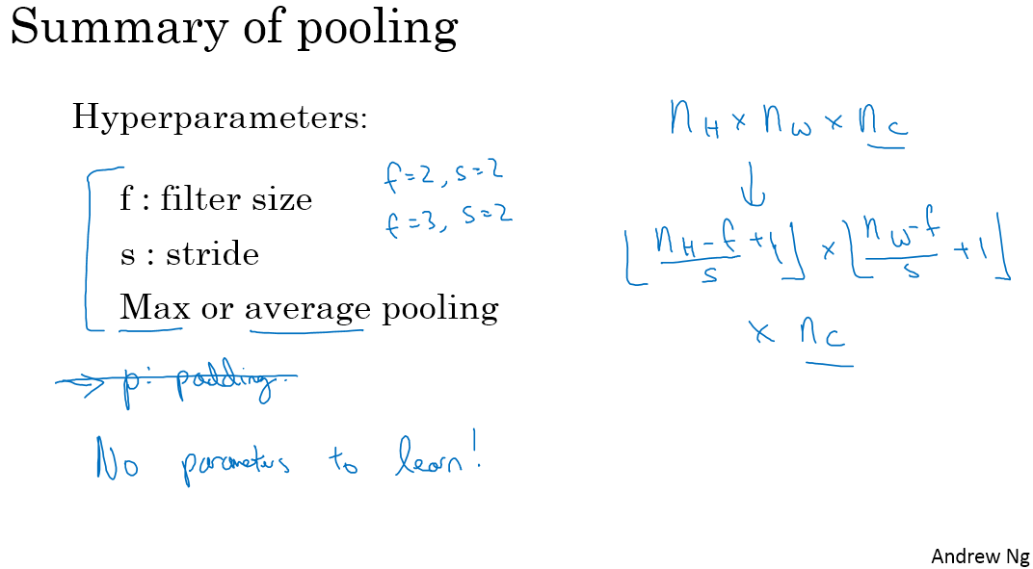

总结一下，池化的超级参数包括过滤器大小f和步幅s，常用的参数值为f=2，s=2，应用频率非常高，其效果相当于高度和宽度缩减一半。也有使用f=3，s=2的情况。至于其它超级参数就要看你用的是最大池化还是平均池化了。你也可以根据自己意愿增加表示padding的其他超级参数，虽然很少这么用。**最大池化时，往往很少用到超参数padding，当然也有例外的情况，我们下周会讲。大部分情况下，最大池化很少用padding。目前p最常用的值是0，即p=0。**最大池化的输入就是 $n_{H}×n_{W}×n_{c}$，假设没有padding，则输出 $⌊\frac{n_{H}-f}{s}+1⌋×⌊\frac{n_{w}-f}{s}+1⌋×n_{c}$。输入通道与输出通道个数相同，因为我们对每个通道都做了池化。**需要注意的一点是，池化过程中没有需要学习的参数。执行反向传播时，反向传播没有参数适用于最大池化。只有这些设置过的超参数，可能是手动设置的(set ones by hand)，也可能是通过交叉验证设置的(set using cross-validation)。**

除了这些，池化的内容就全部讲完了。最大池化只是计算神经网络某一层的静态属性( a fixed function)，没有什么需要学习的，它只是一个静态属性。

关于池化我们就讲到这儿，现在我们已经知道如何构建卷积层和池化层了。下节课，我们会分析一个更复杂的可以引进全连接层的卷积网络示例。

（林木整理，1371947998@qq.com）

（贺志尧修，2282815808@qq.com）

#### 1.10 卷积神经网络示例（Convolutional neural network example）

构建一个完全的卷积神经网络的构造模块我们已经掌握得差不多了，下面来看个例子。

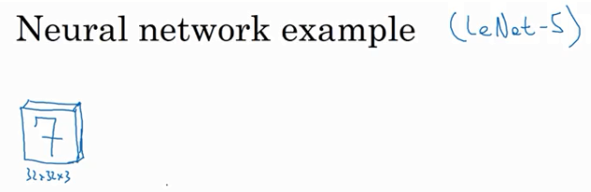

假设，有一张大小为32×32×3的输入图片，这是一张RGB模式的图片，你想做手写体数字识别。32×32×3的RGB图片中含有某个数字，比如7，你想识别它是从0-9这10个数字中的哪一个，我们构建一个神经网络来实现这个功能。

我用的这个网络模型和经典网络LeNet-5非常相似，灵感也来源于此。LeNet-5是多年前Yann LeCun创建的，我所采用的模型并不是LeNet-5，但是受它启发，许多参数选择都与LeNet-5相似。

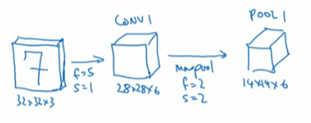

输入是32×32×3的矩阵，假设第一层使用过滤器大小为5×5，步幅是1，padding是0，过滤器个数为6，那么输出为28×28×6。将这层标记为CONV1，它用了6个过滤器，增加了偏差，应用了非线性函数，可能是ReLU非线性函数，最后输出CONV1的结果。

然后构建一个池化层，这里我选择用最大池化，参数f=2，s=2，因为padding为0，我就不写出来了。现在开始构建池化层，最大池化使用的过滤器为2×2，步幅为2，表示层的高度和宽度会减少一半。因此，28×28变成了14×14，通道数量保持不变，所以最终输出为14×14×6，将该输出标记为POOL1。

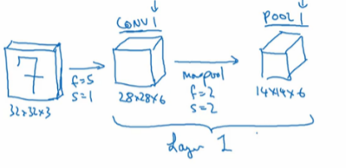

人们发现在卷积神经网络文献中，卷积有两种分类，这与所谓层的划分存在一致性。一类卷积是一个卷积层和一个池化层一起作为一层，这就是神经网络的Layer1。另一类卷积是把卷积层作为一层，而池化层单独作为一层。**人们在计算神经网络有多少层时，通常只统计具有权重和参数的层。因为池化层没有权重和参数，只有一些超参数。这里，我们把CONV1和POOL1共同作为一个卷积，并标记为Layer1**。虽然你在阅读网络文章或研究报告时，你可能会看到卷积层和池化层各为一层的情况，这只是两种不同的标记术语。一般我在统计网络层数时，只计算具有权重的层，也就是把CONV1和POOL1作为Layer1。这里我们用CONV1和POOL1来标记，两者都是神经网络Layer1的一部分，POOL1也被划分在Layer1中，因为它没有权重，得到的输出是14×14×6。

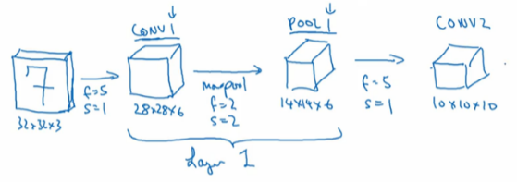

我们再为它构建一个卷积层，过滤器大小为5×5，步幅为1，这次我们用10个过滤器，最后输出一个10×10×10的矩阵，标记为CONV2。

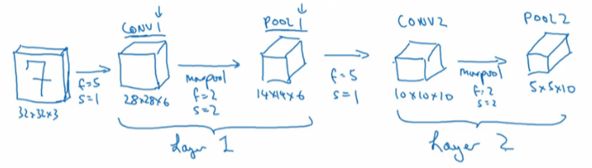

然后做最大池化，超参数f=2，s=2。你大概可以猜出结果，f=2，s=2，高度和宽度会减半，最后输出为5×5×10，标记为POOL2，这就是神经网络的第二个卷积层，即Layer2。

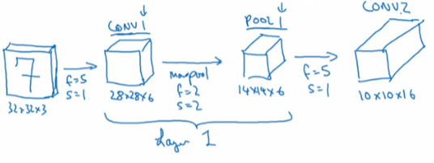

如果对Layer1应用另一个卷积层，过滤器为5×5，即f=5，步幅是1，padding为0，过滤器16个，所以CONV2输出为10×10×16。我们看看CONV2，这是CONV2层。

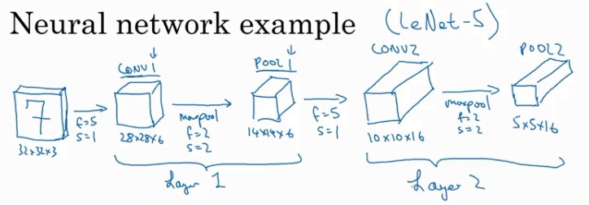

继续执行做大池化计算，参数f=2，s=2，你能猜到结果么？对10×10×16输入执行最大池化计算，参数f=2，s=2，高度和宽度减半，计算结果猜到了吧。最大池化的参数f=2，s=2，输入的高度和宽度会减半，结果为5×5×16，通道数和之前一样，标记为POOL2。这是一个卷积，即Layer2，因为它只有一个权重集（one set of weights）和一个卷积层CONV2。

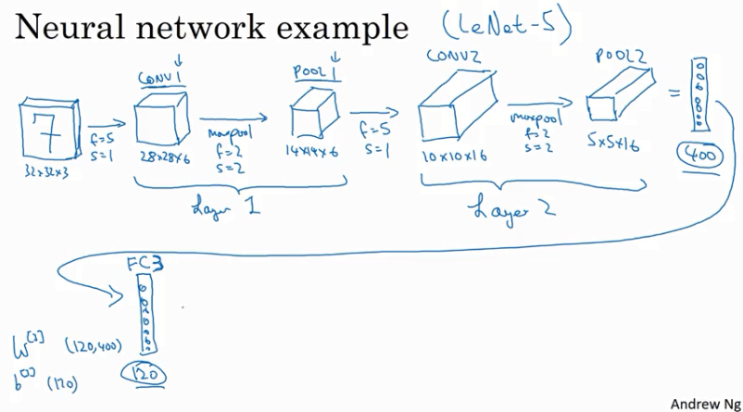

5×5×16矩阵包含400个元素，现在将POOL2平整化为一个大小为400的一维向量。我们可以把平整化结果想象成这样的一个神经元集合，然后利用这400个单元构建下一层。下一层含有120个单元，这就是我们第一个全连接层(our first fully connected layer)，标记为FC3。这400个单元与120个单元紧密相连，这就是全连接层。它很像我们在第一和第二门课中讲过的单神经网络层，这是一个标准的神经网络。它的权重矩阵为 $W^{\left[3\right]}$，维度为120×400。这就是所谓的“全连接”(fully connected)，因为这400个单元与这120个单元的每一项连接，还有一个偏差参数(the bias parameter)。最后输出120个维度，因为有120个输出。

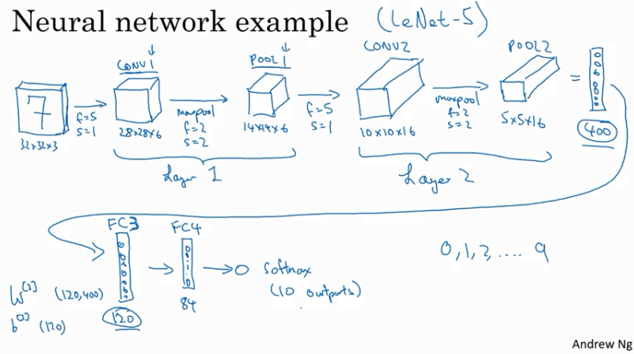

然后我们对这个120个单元再添加一个全连接层，这层更小，假设它含有84个单元，标记为FC4。

最后，用这84个单元喂给一个softmax单元。如果我们想通过手写数字识别（handwritten digital recognition）来识别手写0-9这10个数字，这个softmax就会有10个输出。

此例中的卷积神经网络很典型，看上去它有很多超参数，关于如何选定这些参数，后面我提供更多建议。常规做法是，尽量不要自己设置超参数，而是查看文献中别人采用了哪些超参数，选一个在别人任务中效果很好的架构，那么它也有可能适用于你自己的应用程序，这块下周我会细讲。

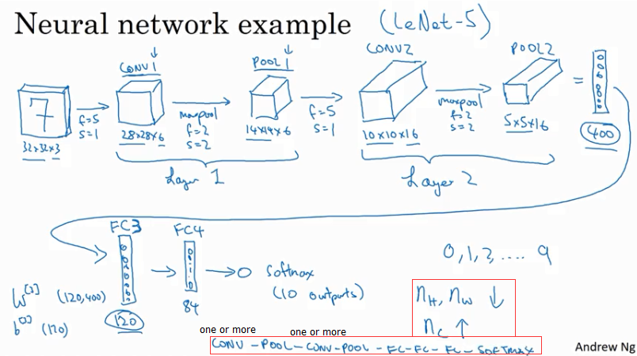

**现在，我想指出的是，随着神经网络深度的加深，高度 $n_{H}$ 和宽度 $n_{W}$ 通常都会减少，前面我就提到过，从32×32到28×28，到14×14，到10×10，再到5×5。所以随着层数增加，高度和宽度都会减小，而通道数量会增加，从3到6到16不断增加，然后得到一个全连接层。**

**在神经网络中，另一种常见模式就是一个或多个卷积后面跟随一个池化层，然后一个或多个卷积层后面再跟一个池化层，然后是几个全连接层，最后是一个softmax。这是神经网络的另一种常见模式**。

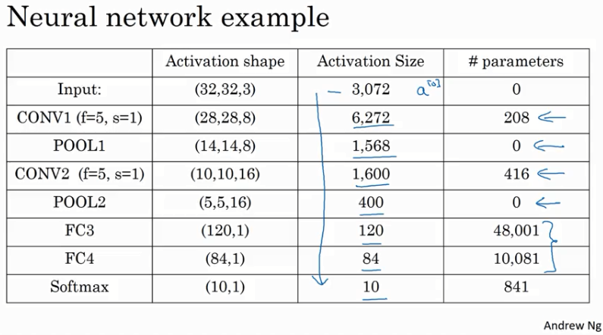

接下来我们讲讲神经网络的激活值形状(the activation shape)，激活值大小(the activation size)和参数数量(the number of parameters)。输入为32×32×3，这些数做乘法，结果为3072，所以激活值 $a^{\left[0\right]}$ 有3072维，激活值矩阵为32×32×3，输入层没有参数。计算其他层的时候，试着自己计算出激活值的形状和大小，这些都是网络中不同层的激活值形状和激活值大小。

有几点要注意，**第一，最大池化层（the max pooling layers）没有参数；第二，卷积层(the conv layers)的参数相对较少，前面课上我们提到过，其实许多参数都存在于神经网络的全连接层(the fully connected layers)**。观察可发现，随着神经网络的加深，激活值尺寸(activation size)会逐渐变小，如果激活值尺寸下降太快，也会影响神经网络性能。示例中，激活值尺寸在第一层为6000，然后减少到1600，慢慢减少到84，最后输出softmax结果。我们发现，许多卷积网络都具有这些属性，模式上也相似。

神经网络的基本构造模块我们已经讲完了，一个卷积神经网络包括卷积层(the conv layer)、池化层(the pooling layer)和全连接层(the fully connected layer)。**许多计算机视觉研究(computer vision research)正在探索如何把这些基本模块整合起来，构建高效的神经网络，整合这些基本模块确实需要深入的理解。根据我的经验，找到整合基本构造模块最好方法就是大量阅读别人的案例。**下周我会演示一些整合基本模块，成功构建高效神经网络的具体案例。我希望下周的课程可以帮助你找到构建有效神经网络的感觉，或许你也可以将别人开发的框架应用于自己的应用程序，这是下周的内容。下节课，也是本周最后一节课，我想花点时间讨论下，为什么大家愿意使用卷积，使用卷积的好处和优势是什么，以及如何整合多个卷积，如何检验神经网络，如何在训练集上训练神经网络来识别图片或执行其他任务，我们下节课继续讲。

（林木整理，1371947998@qq.com）

（贺志尧修，2282815808@qq.com）

#### 1.11 为什么使用卷积？（Why convolutions?）

这是本周最后一节课，我们来分析一下卷积在神经网络中如此受用的原因，然后对如何整合这些卷积，如何通过一个标注过的训练集(a labled training set)训练卷积神经网络做个简单概括。**和只用全连接层(fully connected layers)相比，卷积层(convolutional layers)的两个主要优势在于参数共享(parameter sharing)和稀疏连接(sparsity of connections)，举例说明一下。**

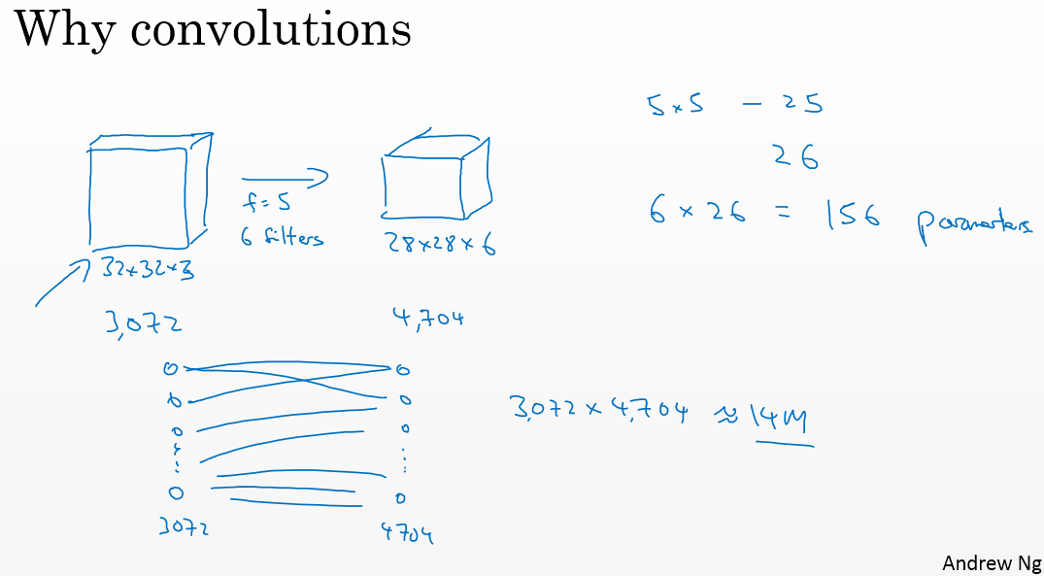

假设有一张32×32×3维度的图片，这是上节课的示例，假设用了6个大小为5×5的过滤器，输出维度为28×28×6。32×32×3=3072，28×28×6=4704。我们构建一个神经网络，其中一层含有3072个单元，下一层含有4074个单元，两层中的每个神经元彼此相连，然后计算权重矩阵，它等于4074×3072≈1400万，所以要训练的参数很多。虽然以现在的技术，我们可以用1400多万个参数来训练网络，因为这张32×32×3的图片非常小，训练这么多参数没有问题。如果这是一张1000×1000的图片，权重矩阵会变得非常大。我们看看这个卷积层的参数数量，每个过滤器都是5×5，一个过滤器有25个参数，再加上偏差参数，那么每个过滤器就有26个参数，一共有6个过滤器，所以参数共计156个，参数数量还是很少。

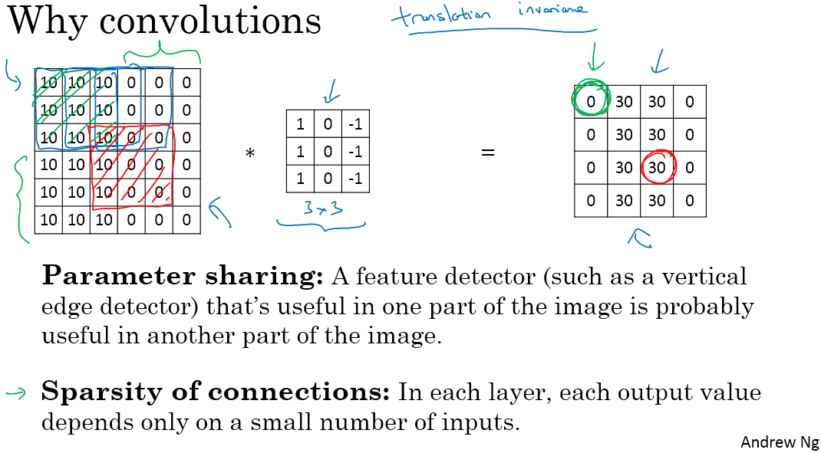

**卷积网络映射这么少参数有两个原因，一是参数共享(parameter sharing)。**观察发现，特征检测(feture detector)如垂直边缘检测(vertical edge detector)如果适用于图片的某个区域，那么它也可能适用于图片的其他区域。也就是说，如果你用一个3×3的过滤器检测垂直边缘，那么图片的左上角区域，以及旁边的各个区域（左边矩阵中蓝色方框标记的部分）都可以使用这个3×3的过滤器。每个特征检测器以及输出都可以在输入图片的不同区域中使用同样的参数，以便提取垂直边缘或其它特征。它不仅适用于边缘特征这样的低阶特征(low-level features)，同样适用于高阶特征(the higher level features)，例如提取脸上的眼睛，猫或者其他特征对象。即使减少参数个数，这9个参数同样能计算出16个输出。直观感觉是，一个特征检测器，如垂直边缘检测器用于检测图片左上角区域的特征，这个特征很可能也适用于图片的右下角区域。因此在计算图片左上角和右下角区域时，你不需要添加其它特征检测器。假如有一个这样的数据集，其左上角和右下角可能有不同分布，也有可能稍有不同，但很相似，整张图片共享特征检测器，提取效果也很好。

**使得卷积网络参数相对较少的第二个方法是使用稀疏连接(sparsity of connections)，**我来解释下。这个0是通过3×3的卷积计算得到的，它只依赖于这个3×3的输入的单元格，右边这个输出单元（元素0）仅与36个输入特征中9个相连接。而且其它像素值都不会对输出产生任影响，这就是稀疏连接的概念。

再举一个例子，这个输出（右边矩阵中红色标记的元素 30）仅仅依赖于这9个特征（左边矩阵红色方框标记的区域），看上去只有这9个输入特征与输出相连接，其它像素对输出没有任何影响。

神经网络可以通过这两种机制减少参数，以便我们用更小的训练集来训练它，从而预防过度拟合。

你们也可能听过，卷积神经网络善于捕捉平移不变(translation invariance)。通过观察可以发现，向右移动两个像素，图片中的猫依然清晰可见，因为神经网络的卷积结构使得即使移动几个像素，这张图片依然具有非常相似的特征，应该属于同样的输出标记。实际上，在每一层中，我们用同一个过滤器在一张图像的各个位置，希望网络通过自动学习变得更加健壮(robust)，以便更好地取得所期望的平移不变性。

以上就是卷积或卷积网络在计算机视觉任务中表现良好的原因。

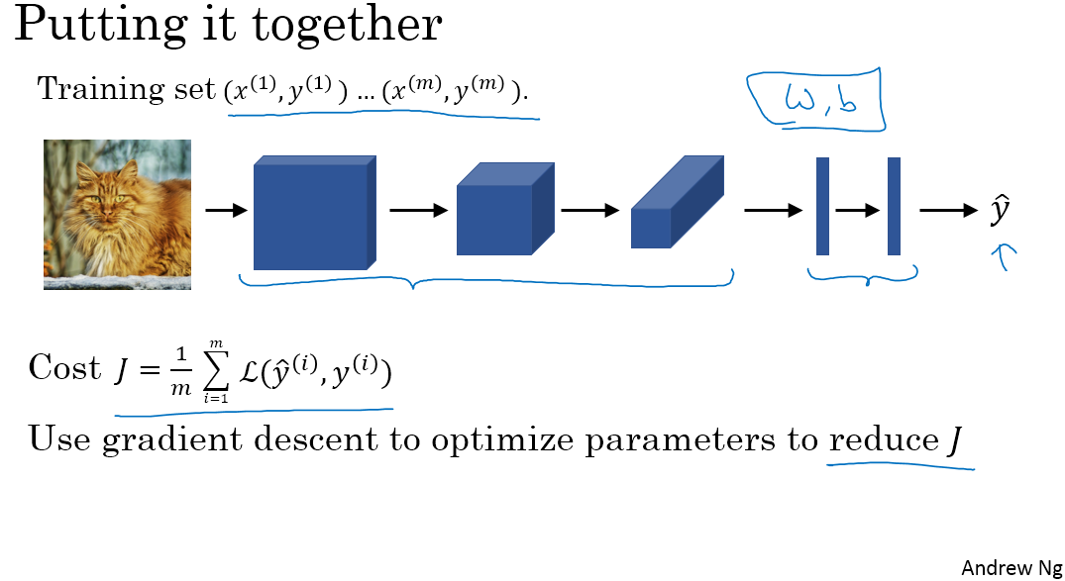

最后，我们把这些层整合起来，看看如何训练这些网络。比如我们要构建一个猫咪检测器，我们有下面这个标记训练集，x表示一张图片，ŷ是二进制标记或某个重要标记。我们选定了一个卷积神经网络，输入图片，增加卷积层和池化层，然后添加全连接层，最后输出一个softmax，即ŷ。卷积层和全连接层有不同的参数W和偏差b，我们可以用任何参数集合来定义代价函数。一个类似于我们之前讲过的那种代价函数，并随机初始化其参数W和b，代价函数J等于神经网络对整个训练集的预测的损失总和再除以m（即 $CostJ=\frac{1}{m}\sum_{i=1}^{m}{L\left(ŷ^{\left(i\right)},y^{\left(i\right)}\right)}$）。所以训练神经网络，你要做的就是使用梯度下降法，或其它算法，例如Momentum梯度下降法，RMSProp或其着这些算法的组合，来优化神经网络中所有参数，以减少代价函数J的值。通过上述操作你可以构建一个高效的猫咪检测器或其它检测器。

恭喜你完成了这一周的课程，你已经学习了卷积神经网络的所有基本构造模块，以及如何在高效图片识别系统中整合这些模块。透过本周编程练习，你可以更加具体了解这些概念，试着整合这些构造模块，并用它们解决自己的问题。

下周，我们将继续深入学习卷积神经网络。我曾提到卷积神经网络中有很多超参数，下周，我打算具体展示一些最有效的卷积神经网络示例，你也可以尝试去判断哪些网络架构类型效率更高。**人们通常的做法是将别人发现和发表在研究报告上的架构应用于自己的应用程序**。下周看过更多具体的示例后，相信你会做的更好。此外，下星期我们也会深入分析卷积神经网络如此高效的原因，同时讲解一些新的计算机视觉应用程序，例如，对象检测（object detection）和神经风格迁移（neural style transfer）以及如何利用这些算法创造新的艺术品形式。

本周课程到此结束，祝你顺利完成作业，下周再见。

（林木整理，1371947998@qq.com）

（贺志尧修，2282815808@qq.com）

## 第二周 深度卷积网络：实例探究（Deep convolutional models: case studies）

### 实例探究(Case studies)

#### 2.1 为什么要进行实例探究？（Why look at case studies?）

大家好，欢迎回来。这周我们首先来看看一些卷积神经网络的实例分析，为什么要看这些实例分析呢？上周我们讲了基本构建，比如卷积层、池化层以及全连接层这些组件。事实上，过去几年计算机视觉研究中的大量研究都集中在如何把这些基本构件组合起来，形成有效的卷积神经网络。最直观的方式之一就是去看一些案例，就像很多人通过看别人的代码来学习编程一样，通过研究别人构建有效组件的案例是个不错的办法。实际上在计算机视觉任务中表现良好的神经网络框架往往也适用于其它任务，也许你的任务也不例外。也就是说，如果有人已经训练或者计算出擅长识别猫、狗、人的神经网络或者神经网络框架，而你的计算机视觉识别任务是构建一个自动驾驶汽车，你完全可以借鉴别人的神经网络框架来解决自己的问题。

最后，学完这几节课，你应该可以读一些计算机视觉方面的研究论文了，我希望这也是你学习本课程的收获。当然，读论文并不是必须的，但是我希望当你发现你可以读懂一些计算机视觉方面的研究论文或研讨会内容时会有一种满足感。言归正传，我们进入主题。

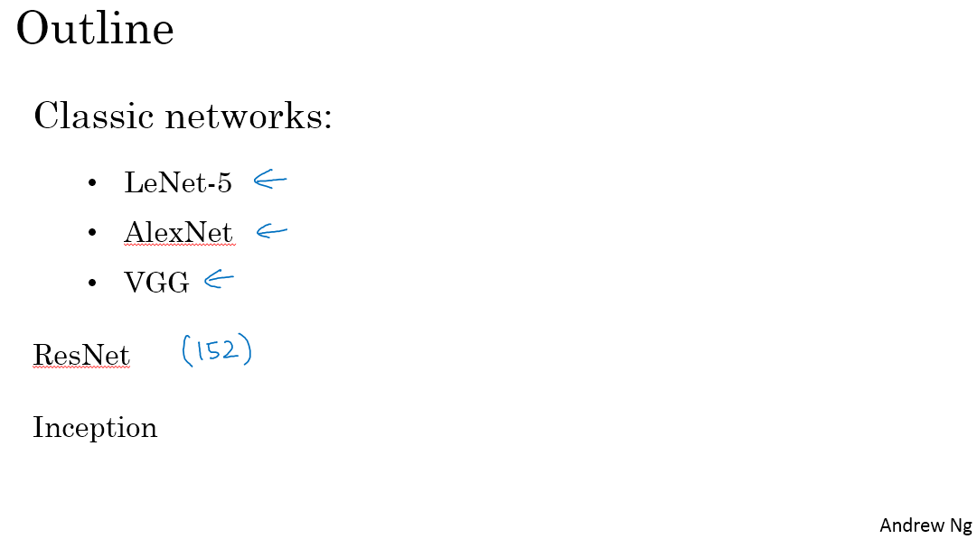

这是后面几节课的提纲，首先我们来看几个经典的网络。

LeNet-5网络，我记得应该是1980年代的，经常被引用的AlexNet，还有VGG网络。这些都是非常有效的神经网络范例，当中的一些思路为现代计算机视觉技术的发展奠定了基础。论文中的这些想法可能对你大有裨益，对你的工作也可能有所帮助。

然后是ResNet，又称残差网络(Residual Network)。神经网络正在不断加深，对此你可能有所了解。ResNet神经网络训练了一个深达152层的神经网络，并且在如何有效训练方面，总结出了一些有趣的想法和窍门。课程最后，我们还会讲一个Inception神经网络的实例分析。

了解了这些神经网络，我相信你会对如何构建有效的卷积神经网络更有感觉。即使计算机视觉并不是你的主要方向，但我相信你会从ResNet和Inception网络这样的实例中找到一些不错的想法。这里面有很多思路都是多学科融合的产物。总之，即便你不打算构建计算机视觉应用程序，试着从中发现一些有趣的思路，对你的工作也会有所帮助。

（林木整理，1371947998@qq.com）

（贺志尧修，[2282815808@qq.com](mailto:2282815808@qq.com)）

#### 2.2 经典网络（Classic networks）

这节课，我们来学习几个经典的神经网络结构，分别是LeNet-5、AlexNet和VGGNet，开始吧。

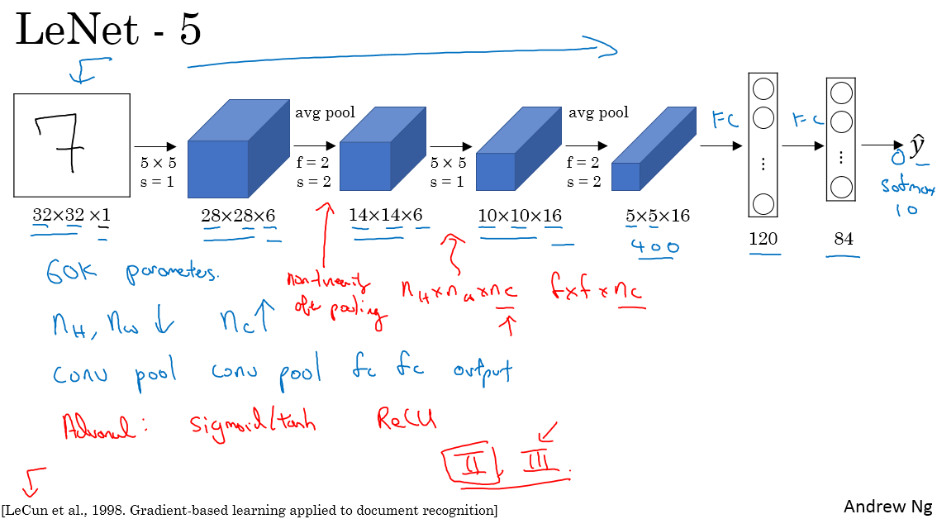

首先看看LeNet-5的网络结构，假设你有一张32×32×1的图片，LeNet-5可以识别图中的手写数字，比如像这样手写数字7。LeNet-5是针对灰度图片训练的，所以图片的大小只有32×32×1。实际上LeNet-5的结构和我们上周讲的最后一个范例非常相似，使用6个5×5的过滤器，步幅为1。由于使用了6个过滤器，步幅为1，padding为0，输出结果为28×28×6，图像尺寸从32×32缩小到28×28。然后进行池化操作，在这篇论文写成的那个年代，人们更喜欢使用平均池化，而现在我们可能用最大池化更多一些。在这个例子中，我们进行平均池化，过滤器的宽度为2，步幅为2，图像的尺寸，高度和宽度都缩小了2倍，输出结果是一个14×14×6的图像。我觉得这张图片应该不是完全按照比例绘制的，如果严格按照比例绘制，新图像的尺寸应该刚好是原图像的一半。

接下来是卷积层，我们用一组16个5×5的过滤器，新的输出结果有16个通道。LeNet-5的论文是在1998年撰写的，当时人们并不使用padding，或者总是使用valid卷积，这就是为什么每进行一次卷积，图像的高度和宽度都会缩小，所以这个图像从14到14缩小到了10×10。然后又是池化层，高度和宽度再缩小一半，输出一个5×5×16的图像。将所有数字相乘，乘积是400。

下一层是全连接层，在全连接层中，有400个节点，每个节点有120个神经元，这里已经有了一个全连接层。但有时还会从这400个节点中抽取一部分节点构建另一个全连接层，就像这样，有2个全连接层。

最后一步就是利用这84个特征得到最后的输出，我们还可以在这里再加一个节点用来预测ŷ的值，ŷ有10个可能的值，对应识别0-9这10个数字。在现在的版本中则使用softmax函数输出十种分类结果，而在当时，LeNet-5网络在输出层使用了另外一种，现在已经很少用到的分类器。

相比现代版本，这里得到的神经网络会小一些，只有约6万个参数。而现在，我们经常看到含有一千万到一亿个参数的神经网络，比这大1000倍的神经网络也不在少数。

不管怎样，如果我们从左往右看，随着网络越来越深，图像的高度和宽度在缩小，从最初的32×32缩小到28×28，再到14×14、10×10，最后只有5×5。与此同时，随着网络层次的加深，通道数量一直在增加，从1增加到6个，再到16个。

**这个神经网络中还有一种模式至今仍然经常用到，就是一个或多个卷积层后面跟着一个池化层，然后又是若干个卷积层再接一个池化层，然后是全连接层，最后是输出，这种排列方式很常用。**

对于那些想尝试阅读论文的同学，我再补充几点。接下来的部分主要针对那些打算阅读经典论文的同学，所以会更加深入。这些内容你完全可以跳过，算是对神经网络历史的一种回顾吧，听不懂也不要紧。

读到这篇经典论文时(LeCun et al., 1998. Gradient-based learning applied to document recognition)，你会发现，过去，人们使用sigmod函数和tanh函数，而不是ReLu函数，这篇论文中使用的正是sigmod函数和tanh函数。这种网络结构的特别之处还在于，各网络层之间是有关联的，这在今天看来显得很有趣。

比如说，你有一个 $n_{H}×n_{W}×n_{C}$ 的网络，有 $n_{C}$ 个通道，使用尺寸为f×f× $n_{C}$ 的过滤器，每个过滤器的通道数和它上一层的通道数相同。这是由于在当时，计算机的运行速度非常慢，为了减少计算量和参数，经典的LeNet-5网络使用了非常复杂的计算方式，每个过滤器都采用和输入模块一样的通道数量。论文中提到的这些复杂细节，现在一般都不用了。

**我认为当时所进行的最后一步其实到现在也还没有真正完成，就是经典的LeNet-5网络在池化后进行了非线性函数处理，在这个例子中，池化层之后使用了sigmod函数。**如果你真的去读这篇论文，这会是最难理解的部分之一，我们会在后面的课程中讲到。

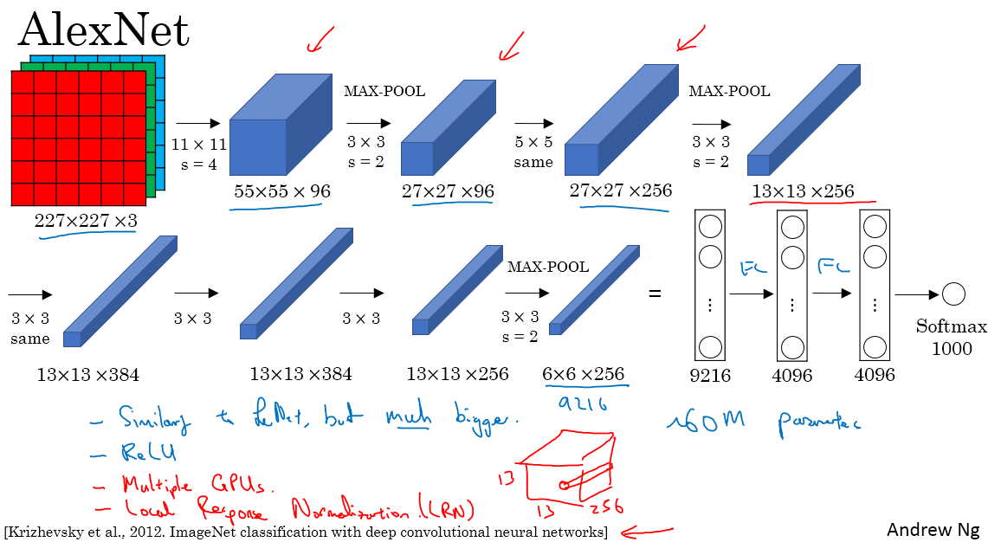

下面要讲的网络结构简单一些，幻灯片的大部分内容来自于原文的第二段和第三段，原文的后几段介绍了另外一种思路。文中提到的这种**图形变形**网络如今并没有得到广泛应用，所以在读这篇论文的时候，我建议精读第二段，这段重点介绍了这种网络结构。泛读第三段，这里面主要是一些有趣的实验结果。

我要举例说明的第二种神经网络是AlexNet，是以论文(Krizhevsky et al., 2012. ImageNet classification with deep convolutional neural networks)的第一作者Alex Krizhevsky的名字命名的，另外两位合著者是ilya Sutskever和Geoffery Hinton。

AlexNet首先用一张227×227×3的图片作为输入，实际上原文中使用的图像是224×224×3，但是如果你尝试去推导一下，你会发现227×227这个尺寸更好一些。第一层我们使用96个11×11的过滤器，步幅为4，由于步幅是4，因此尺寸缩小到55×55，缩小了4倍左右。然后用一个3×3的过滤器构建最大池化层，f=3，步幅s为2，卷积层尺寸缩小为27×27×96。接着再执行一个5×5的卷积，padding之后，输出是27×27×276。然后再次进行最大池化，尺寸缩小到13×13。再执行一次same卷积，相同的padding，得到的结果是13×13×384，384个过滤器。再做一次same卷积，就像这样。再做一次同样的操作，最后再进行一次最大池化，尺寸缩小到6×6×256。6×6×256等于9216，将其展开为9216个单元，然后是一些全连接层。最后使用softmax函数输出识别的结果，看它究竟是1000个可能的对象中的哪一个。

实际上，这种神经网络与LeNet有很多相似之处，不过AlexNet要大得多。正如前面讲到的LeNet或LeNet-5大约有6万个参数，而AlexNet包含约6000万个参数。当用于训练图像和数据集时，AlexNet能够处理非常相似的基本构造模块，这些模块往往包含着大量的隐藏单元或数据，这一点AlexNet表现出色。AlexNet比LeNet表现更为出色的另一个原因是它使用了ReLu激活函数。

同样的，我还会讲一些比较深奥的内容，如果你并不打算阅读论文，不听也没有关系。第一点，在写这篇论文的时候，GPU的处理速度还比较慢，所以AlexNet采用了非常复杂的方法在两个GPU上进行训练。**大致原理是，这些层分别拆分到两个不同的GPU上，同时还专门有一个方法用于两个GPU进行交流**。

论文还提到，经典的AlexNet结构还有另一种类型的层，叫作“局部响应归一化层”（Local Response Normalization），即LRN层，这类层应用得并不多，所以我并没有专门讲。局部响应归一层的基本思路是，假如这是网络的一块，比如是13×13×256，LRN要做的就是选取一个位置，比如说这样一个位置，从这个位置穿过整个通道，能得到256个数字，并进行归一化。进行局部响应归一化的动机是，对于这张13×13的图像中的每个位置来说，我们可能并不需要太多的**高激活神经元**。但是后来，很多研究者发现LRN起不到太大作用，这应该是被我划掉的内容之一，因为并不重要，而且我们现在并不用LRN来训练网络。

如果你对深度学习的历史感兴趣的话，我认为在AlexNet之前，深度学习已经在语音识别和其它几个领域获得了一些关注，但正是通过这篇论文，计算机视觉群体开始重视深度学习，并确信深度学习可以应用于计算机视觉领域。此后，深度学习在计算机视觉及其它领域的影响力与日俱增。如果你并不打算阅读这方面的论文，其实可以不用学习这节课。但如果你想读懂一些相关的论文，这是比较好理解的一篇，学起来会容易一些。

AlexNet网络结构看起来相对复杂，包含大量超参数，这些数字（55×55×96、27×27×96、27×27×256……）都是Alex Krizhevsky及其合著者不得不给出的。

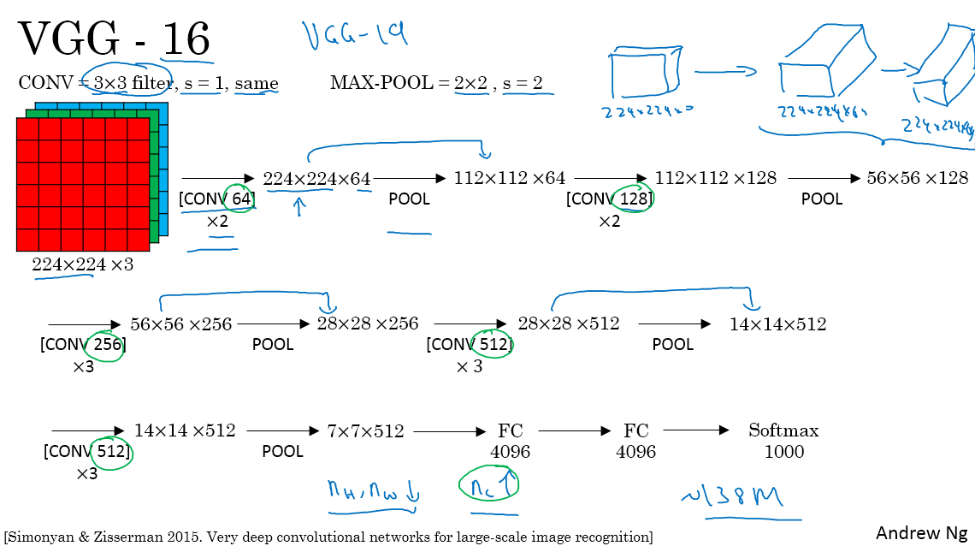

这节课要讲的第三个，也是最后一个范例是VGG，也叫作VGG-16网络。值得注意的一点是，VGG-16网络没有那么多超参数，这是一种只需要专注于构建卷积层的简单网络。首先用3×3，步幅为1的过滤器构建卷积层，padding参数为same卷积中的参数。然后用一个2×2，步幅为2的过滤器构建最大池化层。因此VGG网络的一大优点是它确实简化了神经网络结构，下面我们具体讲讲这种网络结构。

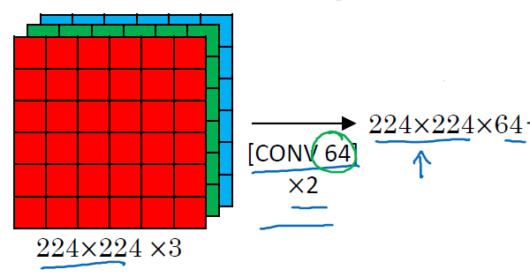

假设要识别这个图像，在最开始的两层用64个3×3的过滤器对输入图像进行卷积，输出结果是224×224×64，因为使用了same卷积，通道数量也一样。VGG-16其实是一个很深的网络，这里我并没有把所有卷积层都画出来。

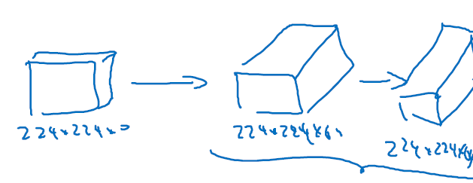

假设这个小图是我们的输入图像，尺寸是224×224×3，进行第一个卷积之后得到224×224×64的特征图，接着还有一层224×224×64，得到这样2个厚度为64的卷积层，意味着我们用64个过滤器进行了两次卷积。正如我在前面提到的，这里采用的都是大小为3×3，步幅为1的过滤器，并且都是采用same卷积，所以我就不再把所有的层都画出来了，只用一串数字代表这些网络。

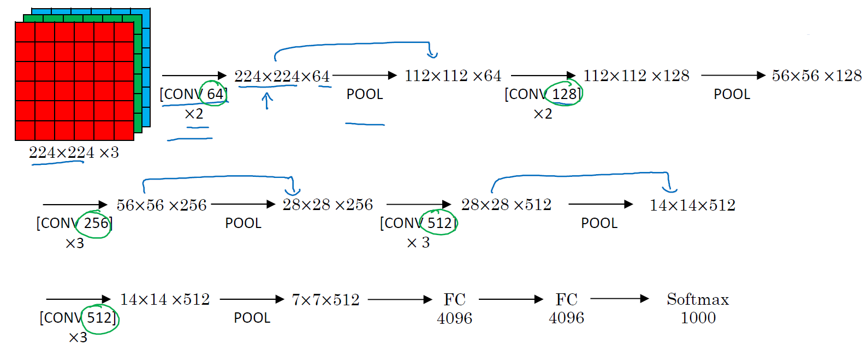

接下来创建一个池化层，池化层将输入图像进行压缩，从224×224×64缩小到多少呢？没错，减少到112×112×64。然后又是若干个卷积层，使用128个过滤器，以及一些same卷积，我们看看输出什么结果，112×112×128.然后进行池化，可以推导出池化后的结果是这样（56×56×128）。接着再用256个相同的过滤器进行三次卷积操作，然后再池化，然后再卷积三次，再池化。如此进行几轮操作后，将最后得到的7×7×512的特征图进行全连接操作，得到4096个单元，然后进行softmax激活，输出从1000个对象中识别的结果。

顺便说一下，VGG-16的这个数字16，就是指在这个网络中包含16个卷积层和全连接层。确实是个很大的网络，总共包含约1.38亿个参数，即便以现在的标准来看都算是非常大的网络。但VGG-16的结构并不复杂，这点非常吸引人，而且这种网络结构很规整，都是几个卷积层后面跟着可以压缩图像大小的池化层，池化层缩小图像的高度和宽度。同时，卷积层的过滤器数量变化存在一定的规律，由64翻倍变成128，再到256和512.作者可能认为512已经足够大了，所以后面的层就不再翻倍了。无论如何，每一步都进行翻倍，或者说在每一组卷积层进行过滤器翻倍操作，正是设计此种网络结构的另一个简单原则。这种相对一致的网络结构对研究者很有吸引力，而它的主要缺点是需要训练的特征数量非常巨大。

有些文章还介绍了VGG-19网络，它甚至比VGG-16还要大，如果你想了解更多细节，请参考幻灯片下方的注文(Simonyan & Zisserman 2015. Very deep convolutional networks for large-scale image recognition)，阅读由Karen Simonyan和Andrew Zisserman撰写的论文。由于VGG-16的表现几乎和VGG-19不分高下，所以很多人还是会使用VGG-16。**我最喜欢它的一点是，文中揭示了，随着网络的加深，图像的高度和宽度都在以一定的规律不断缩小，每次池化后刚好缩小一半，而通道数量在不断增加，而且刚好也是在每组卷积操作后增加一倍。也就是说，图像缩小的比例和通道数增加的比例是有规律的。从这个角度来看，这篇论文很吸引人。**

以上就是三种经典的网络结构，如果你对这些论文感兴趣，我建议从介绍AlexNet的论文开始，然后就是VGG的论文，最后是LeNet的论文。虽然有些晦涩难懂，但对于了解这些网络结构很有帮助。

学过这些经典的网络之后，下节课我们会学习一些更高级更强大的神经网络结构，下节课见。

（林木整理，1371947998@qq.com）

（贺志尧修，2282815808@qq.com）

**2.3 残差网络（Residual Networks (ResNets)）**

非常非常深的神经网络是很难训练的，因为存在梯度消失和梯度爆炸问题（vanishing and exploding gradient types of problems）。这节课我们学习跳跃连接（Skip connection），它可以从某一层网络层获取激活，然后迅速反馈给另外一层，甚至是神经网络的更深层。我们可以利用跳跃连接构建能够训练深度网络的ResNets，有时深度能够超过100层。让我们开始吧。

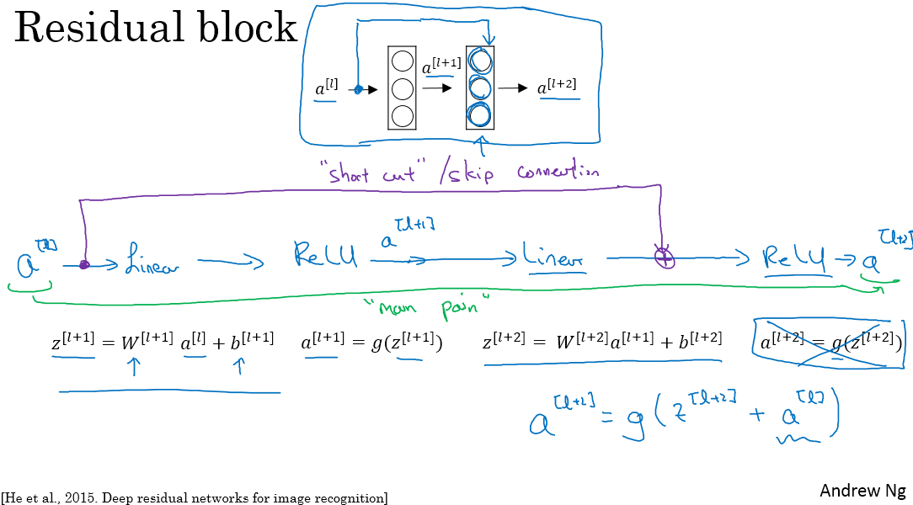

ResNets是由残差块（Residual block）构建的，首先我解释一下什么是残差块。

上图中一个两层神经网络，在L层进行激活，得到 $a^{\left[l+1\right]}$，再次进行激活，两层之后得到 $a^{\left[l+2\right]}$。计算过程是从 $a^{\left[l\right]}$ 开始，首先进行线性激活，根据这个公式： $z^{\left[l+1\right]}=W^{\left[l+1\right]}a^{\left[l\right]}+b^{\left[l+1\right]}$，通过 $a^{\left[l\right]}$ 算出 $z^{\left[l+1\right]}$，即 $a^{\left[l\right]}$ 乘以权重矩阵，再加上偏差因子。然后通过ReLU非线性激活函数得到 $a^{\left[l+1\right]}$， $a^{\left[l+1\right]}=g\left(z^{\left[l+1\right]}\right)$ 计算得出。接着再次进行线性激活，依据等式 $z^{\left[l+2\right]}=W^{\left[2+1\right]}a^{\left[l+1\right]}+b^{\left[l+2\right]}$，最后根据这个等式再次进行ReLu非线性激活，即 $a^{\left[l+2\right]}=g\left(z^{\left[l+2\right]}\right)$，这里的g是指ReLU非线性函数，得到的结果就是 $a^{\left[l+2\right]}$。换句话说，信息流从 $a^{\left[l\right]}$ 到 $a^{\left[l+2\right]}$ 需要经过以上所有步骤，即这组网络层的主路径。

在残差网络中有一点变化，我们将 $a^{\left[l\right]}$ 直接向后，拷贝到神经网络的深层，在ReLU非线性激活函数前加上 $a^{\left[l\right]}$，这是一条捷径。 $a^{\left[l\right]}$ 的信息直接到达神经网络的深层，不再沿着主路径传递，这就意味着最后这个等式（$a^{\left[l+2\right]}=g\left(z^{\left[l+2\right]}\right)$）去掉了，取而代之的是另一个ReLU非线性函数，仍然对 $z^{\left[l+2\right]}$ 进行g函数处理，但这次要加上 $a^{\left[l\right]}$，即：

$$a^{\left[l+2\right]}=g\left(z^{\left[l+2\right]}+a^{\left[l\right]}\right)$$

也就是加上的这个 $a^{\left[l\right]}$ 产生了一个残差块（residual block）。

在上面这个图中，我们也可以画一条捷径，直达第二层。实际上这条捷径是在进行ReLU非线性激活函数之前加上的，而这里的每一个节点都执行了线性函数和ReLU激活函数。所以 $a^{\left[l\right]}$ 插入的时机是在线性激活之后，ReLU激活之前。除了捷径，你还会听到另一个术语“跳跃连接”，就是指 $a^{\left[l\right]}$ 跳过一层或者好几层，从而将信息传递到神经网络的更深层。

ResNet的发明者是何凯明（Kaiming He）、张翔宇（Xiangyu Zhang）、任少卿（Shaoqing Ren）和孙剑（Jiangxi Sun），他们发现使用残差块能够训练更深的神经网络。所以构建一个ResNet网络就是通过将很多这样的残差块堆积在一起，形成一个很深神经网络。

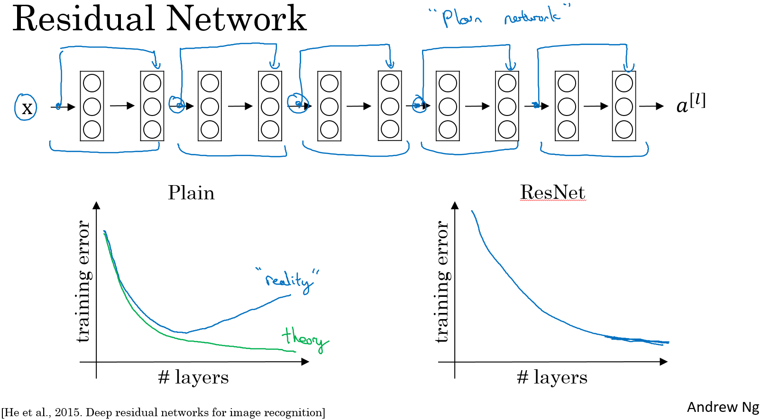

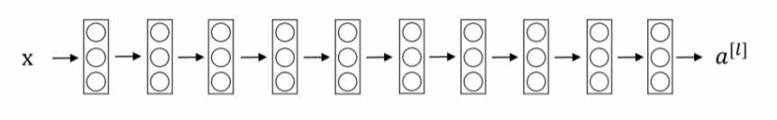

我们再来看看这个网络。这并不是一个残差网络，而是一个普通网络（Plain network），这个术语来自ResNet论文。

把它变成ResNet的方法是加上所有跳跃连接，正如前一张幻灯片中看到的，每两层增加一个捷径，构成一个残差块。如图所示，5个残差块连接在一起构成一个残差网络。

如果我们使用标准优化算法训练一个普通网络，比如说梯度下降法，或者其它热门的优化算法。如果没有残差（residual），没有这些捷径或者跳跃连接（short cuts or skip connections），凭经验你会发现随着网络深度的加深，训练误差（training error）会先减少，然后增多。而理论上，随着网络深度的加深，应该训练得越来越好才对。也就是说，理论上网络深度越深越好。但实际上，如果没有残差网络，对于一个普通网络来说，深度越深意味着用优化算法越难训练。实际上，随着网络深度的加深，训练误差会越来越大。

但有了ResNets就不一样了，即使网络再深，训练的表现却不错，比如说训练误差减少，就算是训练深达100层的网络也不例外。有人甚至在1000多层的神经网络中做过实验，尽管目前我还没有看到太多实际应用。但是输入x的激活值，或者这些中间的激活值能够到达网络的更深层，这种方式确实有助于解决梯度消失和梯度爆炸问题，让我们在训练更深网络的同时，又能保证良好的性能。也许从另外一个角度来看，随着网络越来深，网络连接会变得臃肿，但是ResNet确实在训练深度网络方面非常有效。

现在大家对ResNet已经有了一个大致的了解，通过本周的编程练习，你可以尝试亲自实现一下这些想法。至于为什么ResNets能有如此好的表现，接下来我会有更多更棒的内容分享给大家，我们下个视频见。

（林木整理，1371947998@qq.com）

（贺志尧修，2282815808@qq.com）

**2.4 残差网络为什么有用？（Why ResNets work?）**

为什么ResNets能有如此好的表现，我们来看个例子，它解释了其中的原因，至少可以说明，如何构建更深层次的ResNets网络的同时还不降低它们在训练集上的效率。希望你已经通过第三门课已经了解到，通常来讲，网络在训练集上表现好，才能在Hold-Out交叉验证集或dev集和test集上有好的表现，所以至少在training集上训练好ResNets是第一步。

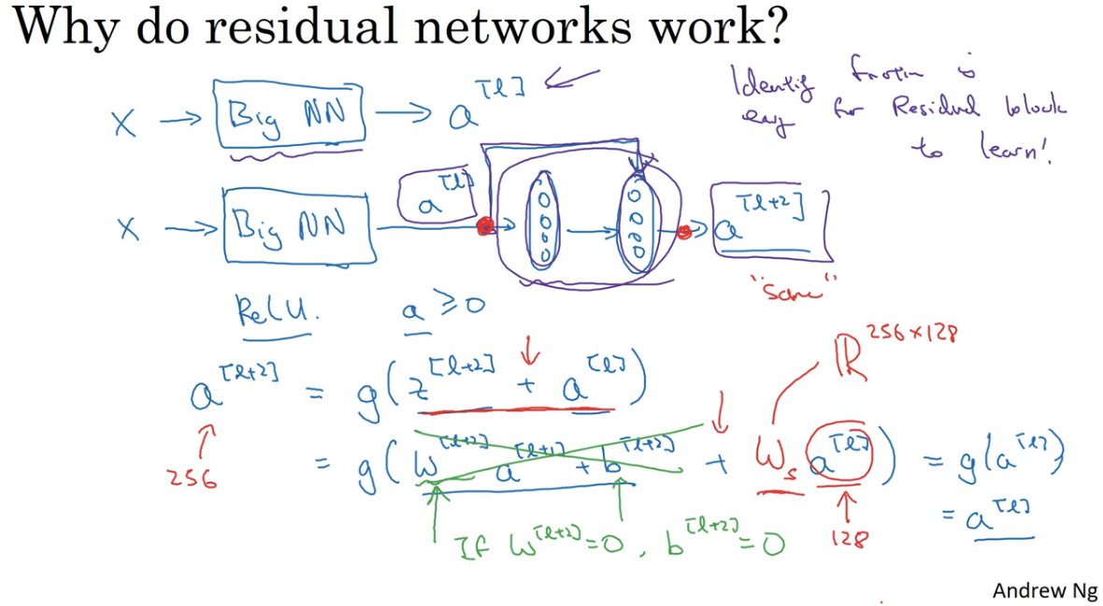

先来看个例子，上节课我们了解到，一个网络深度越深，它在训练集上训练的效率就会有所减弱，这也是有时候我们不希望加深网络的原因。而事实并非如此，至少在训练ResNets网络时，并非完全如此，举个例子。

假设有一个大型神经网络，其输入为X，输出激活值 $a^{\left[l\right]}$。假如你想增加这个神经网络的深度，那么用Big NN表示，输出为 $a^{\left[l\right]}$。再给这个网络额外添加两层，依次添加两层，最后输出为 $a^{\left[l+2\right]}$，可以把这两层看作一个ResNets块，即具有捷径连接的残差块( a residual block with that extra short cut)。为了方便说明，假设我们在整个网络中使用ReLU激活函数，所以激活值都大于等于0，包括输入X。因为ReLU激活函数输出的数字要么是0，要么是正数。

我们看一下 $a^{\left[l+2\right]}$ 的值，也就是上节课讲过的表达式，即 $a^{\left[l+2\right]}=g\left(z^{\left[l+2\right]}+a^{\left[l\right]}\right)$，添加项 $a^{\left[l\right]}$ 是刚添加的跳跃连接的输入。展开这个表达式

$$a^{\left[l+2\right]}=g\left(W^{\left[l+2\right]}a^{\left[l+1\right]}+b^{\left[l+2\right]}+a^{\left[l\right]}\right)$$

其中 $z^{\left[l+2\right]}=W^{\left[l+2\right]}a^{\left[l+1\right]}+b^{\left[l+2\right]}$。注意一点，如果使用L2正则化或权重衰减，它会压缩 $W^{\left[l+2\right]}$ 的值。如果对b应用权重衰减也可达到同样的效果，尽管实际应用中，你有时会对b应用权重衰减，有时不会。这里的W是关键项，如果 $W^{\left[l+2\right]}=0$，为方便起见，假设 $b^{\left[l+2\right]}=0$，这几项就没有了(图中画掉的部分)，因为它们（$W^{\left[l+2\right]}a^{\left[l+1\right]}+b^{\left[l+2\right]}$）的值为0。最后 $a^{\left[l+2\right]}=g\left(a^{\left[l\right]}\right)=a^{\left[l\right]}$，因为我们假定使用ReLU激活函数，并且所有激活值都是非负的， $g\left(a^{\left[l\right]}\right)$ 是应用于非负数的ReLU函数，所以 $a^{\left[l+2\right]}=a^{\left[l\right]}$。

结果表明，残差块（residual block）学习这个恒等式函数并不难，跳跃连接(skip connection)使我们很容易得出 $a^{\left[l+2\right]}=a^{\left[l\right]}$。这意味着，即使给神经网络增加了这两层，它的效率也并不逊色于更简单的神经网络，因为学习恒等函数对它来说很简单。尽管它多了两层，也只把 $a^{\left[l\right]}$ 的值赋值给 $a^{\left[l+2\right]}$。所以给大型神经网络增加两层，不论是把残差块添加到神经网络的中间还是末端位置，都不会影响网络的表现。

当然，我们的目标不仅仅是保持网络的效率，还要提升它的效率。想象一下，如果这些隐藏层单元学到一些有用信息，那么它可能比学习恒等函数表现得更好。而这些不含有残差块或跳跃连接的深度普通网络情况就不一样了，当网络不断加深时，就算是选择用来学习恒等函数的参数都很困难，所以很多层最后的表现不但没有更好，反而更糟。

**我认为残差网络起作用的主要原因就是这些残差块学习恒等函数非常容易，你能确定网络性能不会受到影响，很多时候甚至可以提高效率，或者说至少不会降低网络的效率，因此创建类似残差网络可以提升网络性能。**

除此之外，关于残差网络，另一个值得探讨的细节是，假设 $z^{\left[l+2\right]}$ 与 $a^{\left[l\right]}$ 具有相同维度，所以ResNets使用了许多same卷积，所以这个 $a^{\left[l\right]}$ 的维度等于这个输出层的维度。

之所以能实现跳跃连接是因为same卷积保留了维度，所以很容易得出这个捷径连接（short connection），并输出这两个相同维度的向量。

如果输入和输出有不同维度，比如输入的维度是128， $a^{\left[l+2\right]}$ 的维度是256，我们需要再增加一个矩阵，这里标记为 $W_{s}$， $W_{s}$ 是一个256×128维度的矩阵，所以 $W_{s}a^{\left[l\right]}$ 的维度是256，这个新增项是256维度的向量。你不需要对 $W_{s}$ 做任何操作，它是网络通过学习得到的矩阵或参数，它是一个固定矩阵，比如可以通过选取padding值为0，用0填充 $a^{\left[l\right]}$，得到维度为256的 $W_{s}$，或者用其他相似的方法得到。

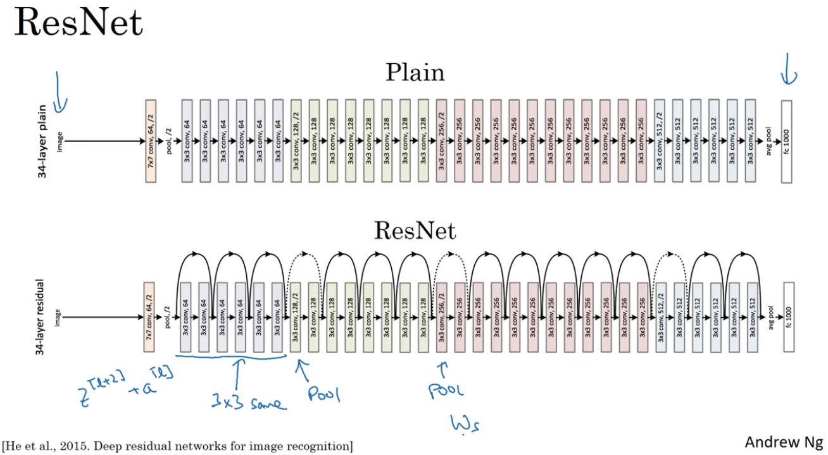

最后，我们来看看ResNets的图片识别。这些图片是我从Harlow的论文中截取的，这是一个普通网络（plain network），我们给它输入一张图片，它有多个卷积层，最后输出了一个Softmax。

如何把它转化为ResNets呢？只需要添加跳跃连接。这里我们只讨论几个细节，这个网络有很多层3×3卷积，而且它们大多都是same卷积，这就是添加等维特征向量的原因（equal dimension feature vectors）。所以这些都是卷积层，而不是全连接层，因为它们是same卷积，维度得以保留，这也解释了添加项 $z^{\left[l+2\right]}+a^{\left[l\right]}$（维度相同所以能够相加）。

ResNets类似于其它很多网络，也会有很多卷积层，其中偶尔会有池化层或类池化层的层。不论这些层是什么类型，正如我们在上一张幻灯片看到的，你都需要调整矩阵 $W_{s}$ 的维度。普通网络和ResNets网络常用的结构是：卷积层-卷积层-卷积层-池化层-卷积层-卷积层-卷积层-池化层……依此重复。直到最后，有一个通过softmax进行预测的全连接层。

以上就是ResNets的内容。使用1×1的过滤器，即1×1卷积，这个想法很有意思，为什么呢？我们下节课再讲。

（林木整理，1371947998@qq.com）

（贺志尧修，2282815808@qq.com）

**2.5 网络中的网络以及 1×1 卷积（Network in Network and 1×1 convolutions）**

在架构内容设计方面，其中一个比较有帮助的想法是使用1×1卷积。也许你会好奇，1×1的卷积能做什么呢？不就是乘以数字么？听上去挺好笑的，结果并非如此，我们来具体看看。

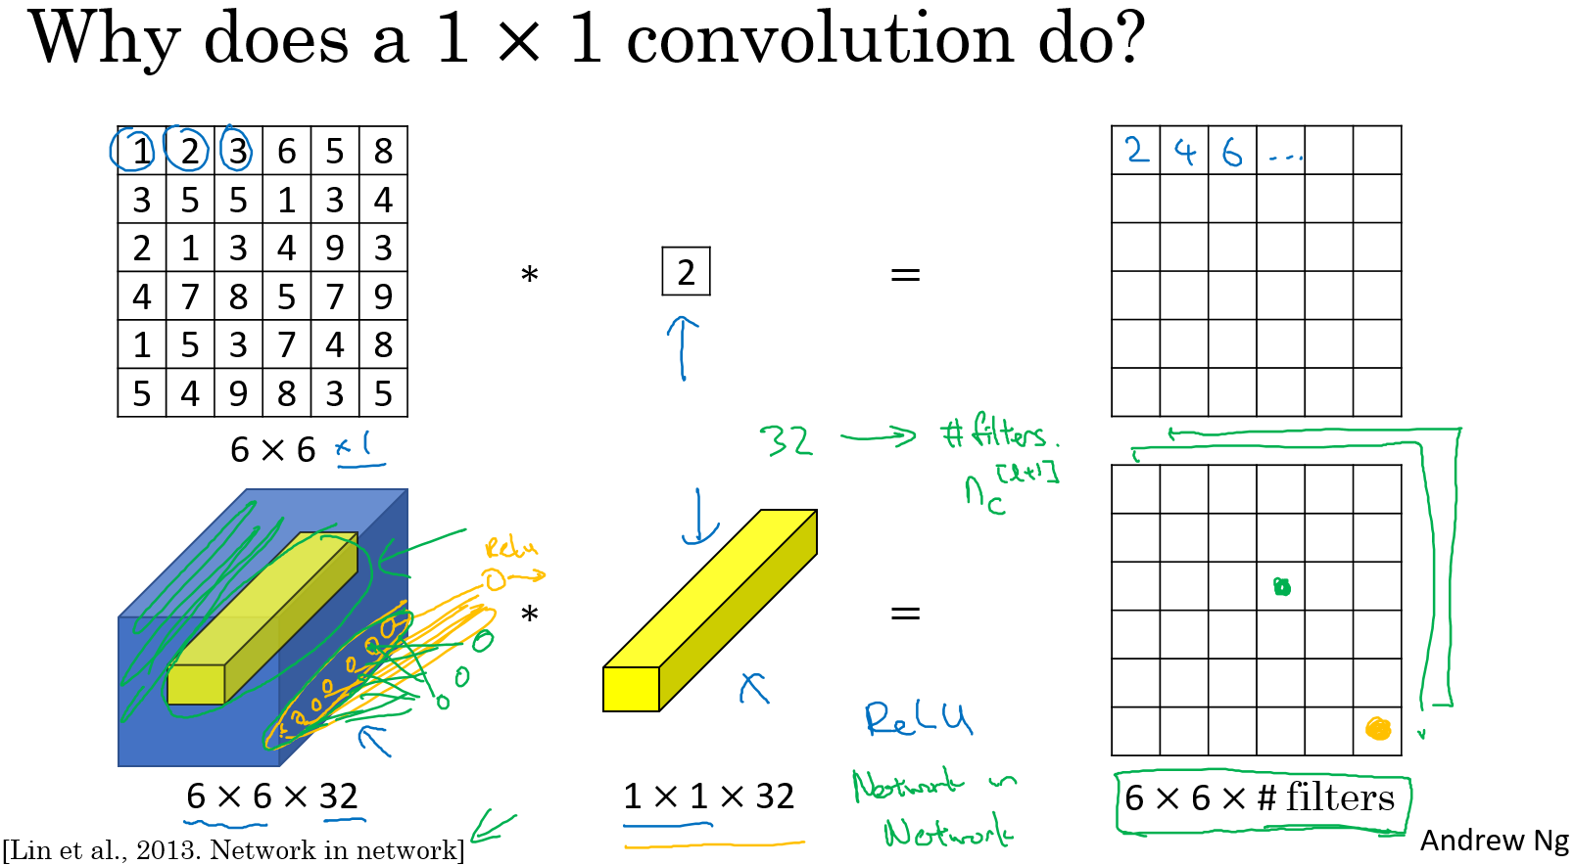

过滤器为1×1，这里是数字2，输入一张6×6×1的图片，然后对它做卷积，过滤器大小为1×1×1，结果相当于把这个图片乘以数字2，所以前三个单元格分别是2、4、6等等。用1×1的过滤器进行卷积，似乎用处不大，只是对输入矩阵乘以某个数字。但这仅仅是对于6×6×1的一个通道图片来说，1×1卷积效果不佳。

如果是一张6×6×32的图片，那么使用1×1×32过滤器进行卷积效果更好。具体来说，1×1×32卷积所实现的功能是遍历这36个单元格（左下角的图），然后计算左图中32个数字和过滤器中32个数字的元素积之和，然后应用ReLU非线性函数。

我们以其中一个单元为例，它是这个输入层上的某个切片，用这32个数字乘以这个输入层上1×1×32切片，相加后得到一个实数，像这样把它画在输出中。

这个1×1×32过滤器中的32个数字可以这样理解，一个神经元的输入是32个数字（输入图片中左下角位置32个通道中的数字），即相同高度和宽度上某一切片上的32个数字，这32个数字具有不同通道，乘以32个权重（将过滤器中的32个数理解为权重），相加，然后应用ReLU非线性函数，在这里输出相应的结果。

一般来说，如果过滤器不止一个，而是多个，就好像有多个输入单元，其输入内容为一个切片上所有数字，输出结果是6×6×过滤器数量。

所以1×1卷积可以从根本上理解为对这32个不同的位置都应用一个全连接层，全连接层的作用是输入32个数字（过滤器数量标记为 $n_{c}^{\left[l+1\right]}$，在这36个单元上重复此过程）,输出结果是6×6×#filters（过滤器数量），以便在输入层上实施一个非平凡（non-trivial）计算。这种方法通常称为1×1卷积，有时也被称为Network in Network。在林敏、陈强和杨学成的论文中有详细描述。虽然论文中关于架构的详细内容并没有得到广泛应用，但是1×1卷积或Network in Network这种理念却很有影响力，很多神经网络架构都受到它的影响，包括下节课要讲的Inception网络。

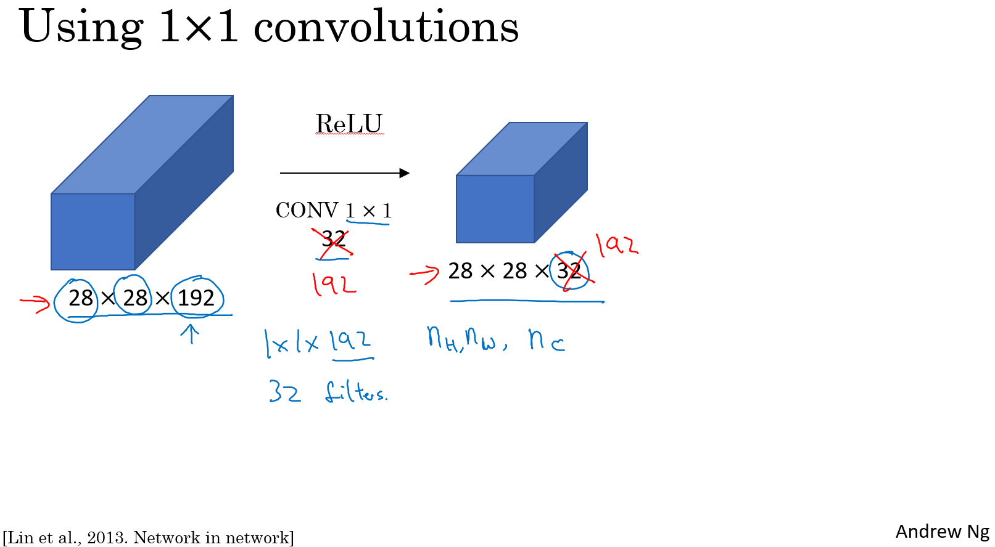

举个1×1卷积的例子，相信对大家有所帮助，这是它的一个应用。

假设上图中有一个28×28×192的输入层，你可以使用池化层压缩它的高度和宽度，这个过程我们很清楚。但如果通道数量很大，该如何把它压缩为28×28×32维度的层呢？你可以用32个大小为1×1×192的过滤器，严格来讲每个过滤器大小都是1×1×192维，因为过滤器中通道数量必须与输入层中通道的数量保持一致。但是你使用了32个过滤器，输出层为28×28×32，这就是压缩通道数（$n_{c}$）的方法，而对于池化层我只是压缩了这些层的高度和宽度。

在之后我们看到在某些网络中1×1卷积是如何压缩通道数量并减少计算的。当然如果你想保持通道数192不变，这也是可行的，1×1卷积只是添加了非线性函数，当然也可以让网络学习更复杂的函数，比如，我们再添加一层，其输入为28×28×192，输出为28×28×192。

1×1卷积层就是这样实现了一些重要功能的（doing something pretty non-trivial），它给神经网络添加了一个非线性函数，从而减少或保持输入层中的通道数量不变，当然如果你愿意，也可以增加通道数量。后面你会发现这对构建Inception网络很有帮助，我们放在下节课讲。

这节课我们演示了如何根据自己的意愿通过1×1卷积的简单操作来压缩或保持输入层中的通道数量，甚至是增加通道数量。下节课，我们再讲讲1×1卷积是如何帮助我们构建Inception网络的，下节课见。

（林木整理，1371947998@qq.com）

（贺志尧修，2282815808@qq.com）

**2.6 Inception 网络简介（Inception network motivation）**

构建卷积层时，你要决定过滤器的大小究竟是1×1（原来是1×3，猜测为口误），3×3还是5×5，或者要不要添加池化层。而Inception网络的作用就是代替你来决定，虽然网络架构因此变得更加复杂，但网络表现却非常好，我们来了解一下其中的原理。

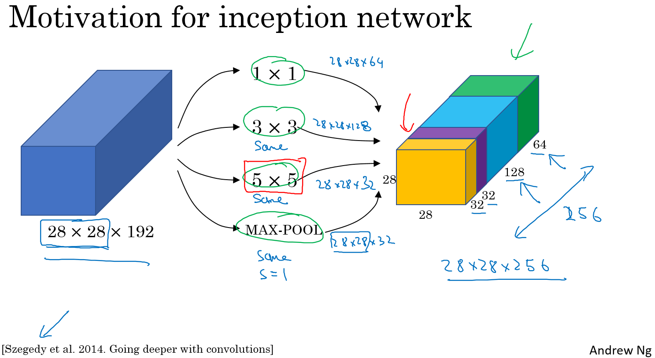

例如，这是你28×28×192维度的输入层，Inception网络或Inception层的作用就是代替人工来确定卷积层中的过滤器类型，或者确定是否需要创建卷积层或池化层，我们演示一下。

如果使用1×1卷积，输出结果会是28×28×#（某个值），假设输出为28×28×64，并且这里只有一个层。

如果使用3×3的过滤器，那么输出是28×28×128。然后我们把第二个值堆积到第一个值上，为了匹配维度，我们应用same卷积，输出维度依然是28×28，和输入维度相同，即高度和宽度相同。

或许你会说，我希望提升网络的表现，用5×5过滤器或许会更好，我们不妨试一下，输出变成28×28×32，我们再次使用same卷积，保持维度不变。

或许你不想要卷积层，那就用池化操作，得到一些不同的输出结果，我们把它也堆积起来，这里的池化输出是28×28×32。为了匹配所有维度，我们需要对最大池化使用padding。它是一种特殊的池化形式，因为如果输入的高度和宽度为28×28，则输出的相应维度也是28×28。步幅为1。

这个操作非常有意思，但我们要继续学习后面的内容，一会再实现这个池化过程。

有了这样的Inception模块，你就可以输入某个量，因为它累加了所有数字，这里的最终输出为32+32+128+64=256。Inception模块的输入为28×28×129，输出为28×28×256。这就是Inception网络的核心内容，提出者包括Christian Szegedy、刘伟、贾阳青、Pierre Sermanet、Scott Reed、Dragomir Anguelov、Dumitru Erhan、Vincent Vanhoucke和Andrew Rabinovich。**基本思想是Inception网络不需要人为决定使用哪个过滤器或者是否需要池化，而是由网络自行确定这些参数。你可以给网络添加这些参数的所有可能值，然后把这些输出连接起来，让网络自己学习它需要什么样的参数，采用哪些过滤器组合。**

不难发现，我所描述的Inception层有一个问题，就是计算成本，下一张幻灯片，我们就来计算这个5×5过滤器在该模块中的计算成本（computational cost）。

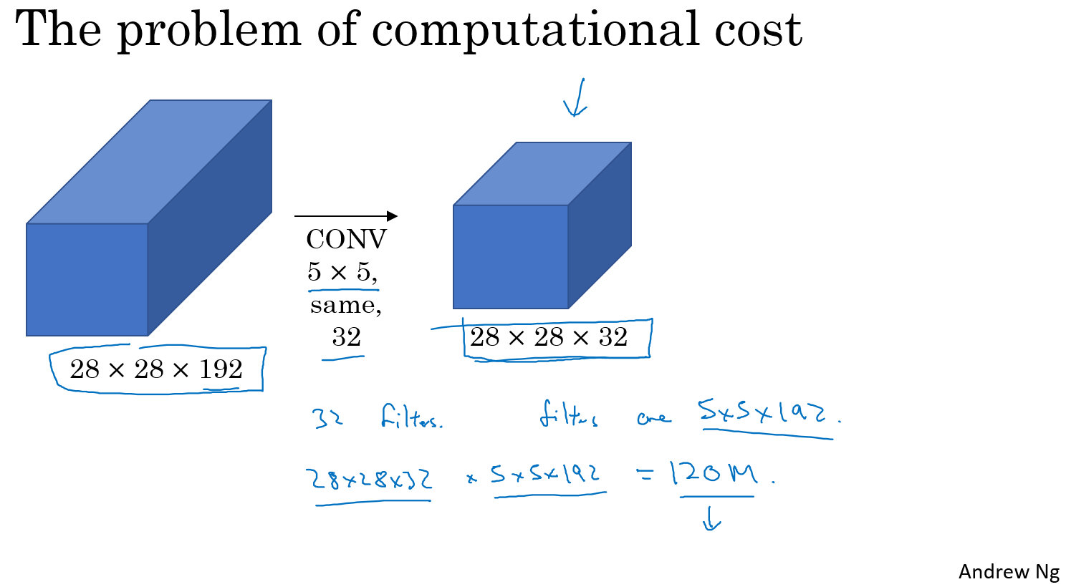

我们把重点集中在上图中的5×5的过滤器，这是一个28×28×192的输入块，执行一个5×5卷积，它有32个过滤器，输出为28×28×32。前一张幻灯片中，我用一个紫色的细长块表示，这里我用一个看起来更普通的蓝色块表示。我们来计算这个28×28×32输出的计算成本（computational cost），它有32个过滤器，因为输出有32个通道，每个过滤器大小为5×5×192，输出大小为28×28×32，所以你要计算28×28×32个数字。对于输出中的每个数字来说，你都需要执行5×5×192次乘法运算，所以乘法运算的总次数为每个输出值所需要执行的乘法运算次数（5×5×192）乘以输出值个数（28×28×32），把这些数相乘结果等于1.2亿。即使在现在，用计算机执行1.2亿次乘法运算，成本也是相当高的。下一张幻灯片会介绍1×1卷积的应用，也就是我们上节课所学的。为了降低计算成本，我们用计算成本除以因子10，结果它从1.2亿减小到原来的十分之一。请记住120这个数字，一会还要和下一页看到的数字做对比。

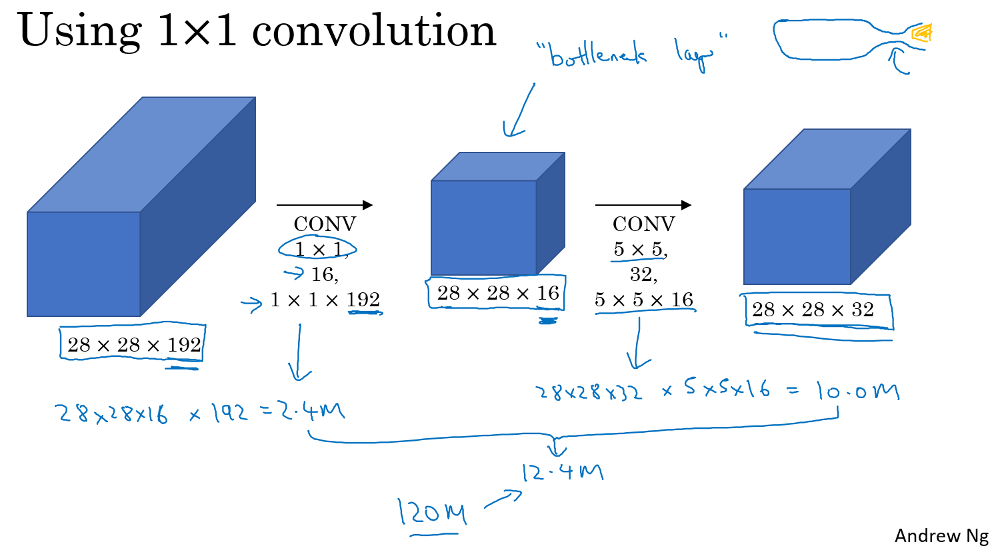

这里还有另外一种架构，其输入为28×28×192，输出为28×28×32。其结果是这样的，对于输入层，使用1×1卷积把输入值从192个通道减少到16个通道。然后对这个较小层运行5×5卷积，得到最终输出。请注意，输入和输出的维度依然相同，输入是28×28×192，输出是28×28×32，和上一页的相同。但我们要做的就是把左边这个大的输入层压缩成这个较小的的中间层，它只有16个通道，而不是192个。

**有时候这被称为瓶颈层（a bottleneck layer），瓶颈通常是某个对象最小的部分，假如你有这样一个玻璃瓶，这是瓶塞位置，瓶颈就是这个瓶子最小的部分。同理，瓶颈层也是网络中最小的部分，我们先缩小网络表示，然后再扩大它。**

接下来我们看看这个计算成本，应用1×1卷积，过滤器个数为16，每个过滤器大小为1×1×192，这两个维度相匹配（输入通道数与过滤器通道数），28×28×16这个层的计算成本是，输出28×28×16中每个元素都做192次乘法，用28×28×16×192来表示，相乘结果约等于240万。

那第二个卷积层呢？240万只是第一个卷积层的计算成本，第二个卷积层的计算成本又是多少呢？这是它的输出，28×28×32，对每个输出值应用一个5×5×16维度的过滤器，计算结果为1000万。

所以所需要乘法运算的总次数是这两层的计算成本之和，也就是1240万，与上一张幻灯片中的值做比较，计算成本从1.2亿下降到了原来的十分之一，即1240万。所需要的加法运算与乘法运算的次数近似相等，所以我只统计了乘法运算的次数。

**总结一下，如果你在构建神经网络层的时候，不想决定池化层是使用1×1，3×3还是5×5的过滤器，那么inception模块就是最好的选择。我们可以应用各种类型的过滤器，只需要把输出连接起来。之后我们讲到计算成本问题，我们学习了如何通过使用1×1卷积来构建瓶颈层，从而大大降低计算成本。**

你可能会问，仅仅大幅缩小表示层规模（shrinking down the representation size so dramatically）会不会影响神经网络的性能？事实证明，只要合理构建瓶颈层，你既可以显著缩小表示层规模，又不会降低网络性能，从而节省了计算。

这就是Inception模块的主要思想，我们在这总结一下。下节课，我们将演示一个完整的Inception网络。

（林木整理，1371947998@qq.com）

（贺志尧修，2282815808@qq.com）

**2.7 Inception 网络（Inception network）**

在上节视频中，你已经见到了所有的Inception网络基础模块。在本视频中，我们将学习如何将这些模块组合起来，构筑你自己的Inception网络。

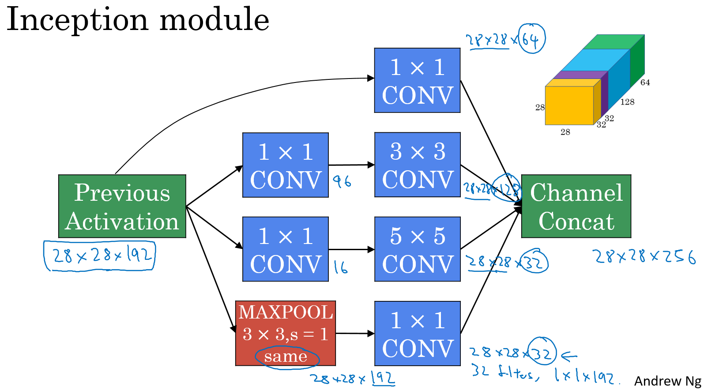

Inception模块会将之前层的激活或者输出作为它的输入，作为前提，这是一个28×28×192的输入，和我们之前视频中的一样。我们详细分析过的例子是，先通过一个1×1的层，再通过一个5×5的层，1×1的层可能有16个通道，而5×5的层输出为28×28×32，共32个通道，这就是上个视频最后讲到的我们处理的例子。

为了在这个3×3的卷积层中节省运算量，你也可以做相同的操作，这样的话3×3的层将会输出28×28×128。

或许你还想将其直接通过一个1×1的卷积层，这时就不必在后面再跟一个1×1的层了，这样的话过程就只有一步，假设这个层的输出是28×28×64。

最后是池化层。这里我们要做些有趣的事情，为了能在最后将这些输出都连接起来，我们会使用same类型的padding来池化，使得输出的高和宽依然是28×28，这样才能将它与其他输出连接起来。但注意，如果你进行了最大池化，即便用了same padding，3×3的过滤器，stride为1，其输出将会是28×28×192，其通道数或者说深度与这里的输入（通道数）相同。所以看起来它会有很多通道，**我们实际要做的就是再加上一个1×1的卷积层，去进行我们在1×1卷积层的视频里所介绍的操作，将通道的数量缩小，缩小到28×28×32。也就是使用32个维度为1×1×192的过滤器，所以输出的维度其通道数缩小为32。这样就避免了最后输出时，池化层占据所有的通道。**

最后，将这些方块全都连接起来。在这过程中，把得到的各个层的通道都加起来，最后得到一个28×28×256的输出。通道连接实际就是之前视频中看到过的，把所有方块连接在一起的操作。这就是一个Inception模块，而Inception网络所做的就是将这些模块都组合到一起。

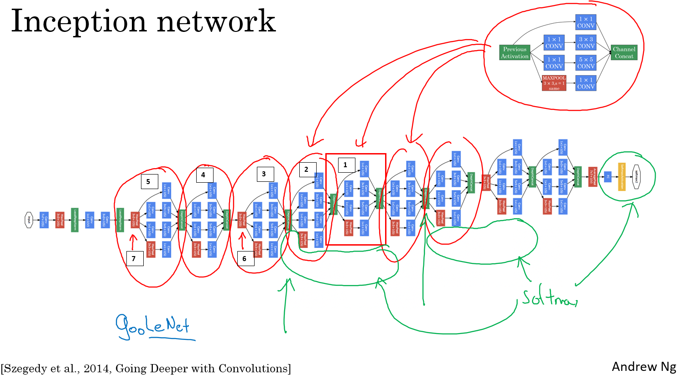

这是一张取自Szegety et al的论文中关于Inception网络的图片，你会发现图中有许多重复的模块，可能整张图看上去很复杂，但如果你只截取其中一个环节（编号1），就会发现这是在前一页ppt中所见的Inception模块。

我们深入看看里边的一些细节，这是另一个Inception模块（编号2），这也是一个Inception模块（编号3）。这里有一些额外的最大池化层（编号6）来修改高和宽的维度。这是另外一个Inception模块（编号4），这是另外一个最大池化层（编号7），它改变了高和宽。而这里又是另一个Inception模块（编号5）。

所以Inception网络只是很多这些你学过的模块在不同的位置重复组成的网络，所以如果你理解了之前所学的Inception模块，你就也能理解Inception网络。

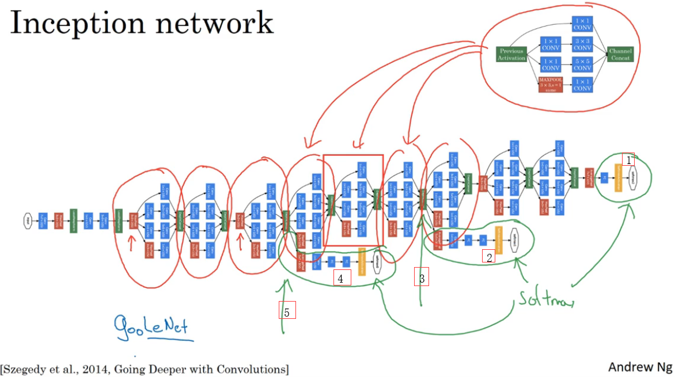

事实上，如果你读过论文的原文，你就会发现，这里其实还有一些分支，我现在把它们加上去。所以这些分支有什么用呢？在网络的最后几层，通常称为全连接层，在它之后是一个softmax层（编号1）来做出预测，这些分支（编号2）所做的就是通过隐藏层（编号3）来做出预测，所以这其实是一个softmax输出（编号2），这（编号1）也是。这是另一条分支（编号4），它也包含了一个隐藏层，通过一些全连接层，然后有一个softmax来预测，输出结果的标签。

你应该把它看做Inception网络的一个细节，它确保了即便是隐藏单元和中间层（编号5）也参与了特征计算，它们也能预测图片的分类。它在Inception网络中，起到一种调整的效果，并且能防止网络发生过拟合。

还有这个特别的Inception网络是由Google公司的作者所研发的，它被叫做GoogleLeNet，个名字是为了向LeNet网络致敬。在之前的视频中你应该了解了LeNet网络。我觉得这样非常好，因为深度学习研究人员是如此重视协作，深度学习工作者对彼此的工作成果有一种强烈的敬意。

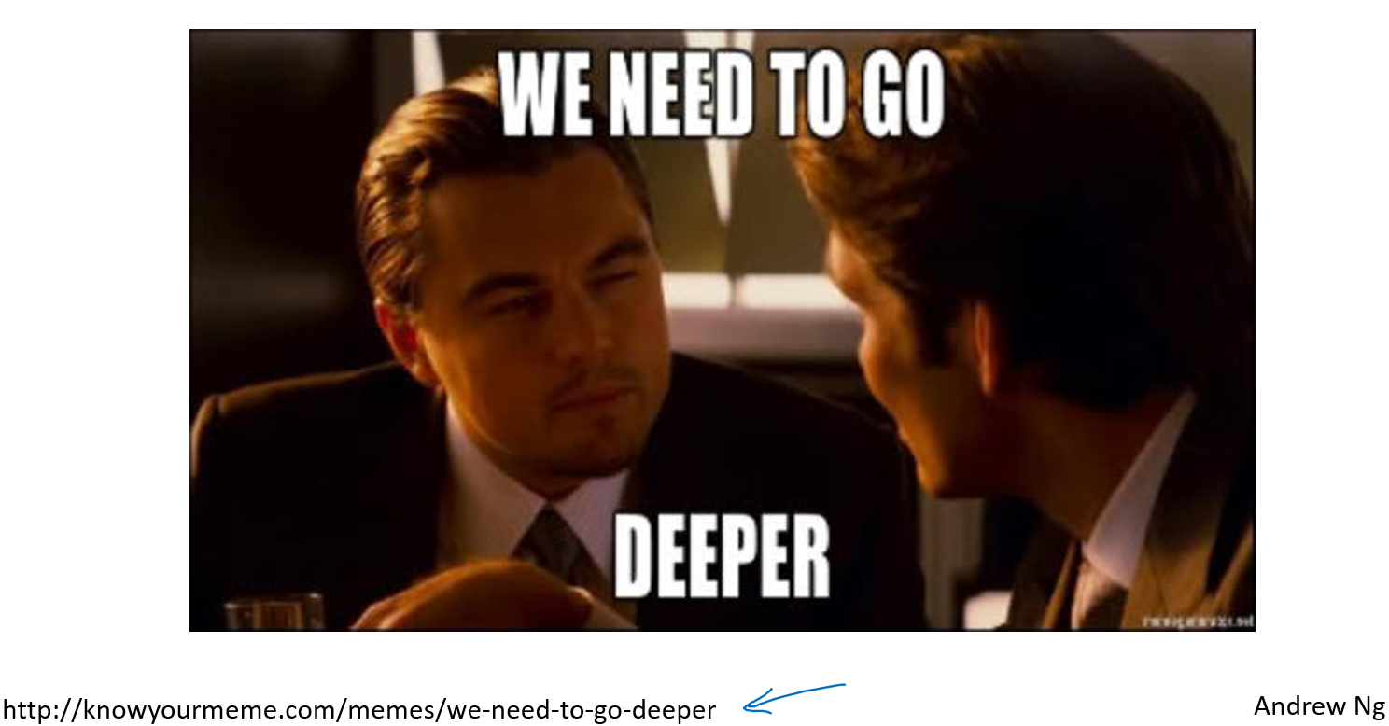

最后，有个有趣的事实，Inception网络这个名字又是缘何而来呢？Inception的论文特地提到了这个原因（meme,网络用语即“梗”），就是“我们需要走的更深”（We need to go deeper），论文还引用了这个网址（<http://knowyourmeme.com/memes/we-need-to-go-deeper>），连接到这幅图片上，如果你看过Inception（盗梦空间）这个电影，你应该能看懂这个由来。作者其实是通过它来表明了建立更深的神经网络的决心，他们正是这样构建了Inception。我想一般研究论文，通常不会引用网络流行语（梗）,但这里显然很合适。

最后总结一下，如果你理解了Inception模块，你就能理解Inception网络，无非是很多个Inception模块一环接一环，最后组成了网络。自从Inception模块诞生以来，经过研究者们的不断发展，衍生了许多新的版本。所以在你们看一些比较新的inception算法的论文时，会发现人们使用这些新版本的算法效果也一样很好，比如Inception V2、V3以及V4，还有一个版本引入了跳跃连接的方法，有时也会有特别好的效果。但所有的这些变体都建立在同一种基础的思想上，在之前的视频中你就已经学到过，就是把许多Inception模块通过某种方式连接到一起。通过这个视频，我想你应该能去阅读和理解这些Inception的论文，甚至是一些新版本的论文。

直到现在，你已经了解了许多专用的神经网络结构。在下节视频中，我将会告诉你们如何真正去使用这些算法来构建自己的计算机视觉系统，我们下节视频再见。

（林木整理，1371947998@qq.com）

（贺志尧修，2282815808@qq.com）

### 使用卷积神经网络的实用建议(Practical advice for using ConvNets)

**2.8 使用开源的实现方案（Using open-source implementations）**

你现在已经学过几个非常有效的神经网络和ConvNet架构，在接下来的几段视频中我想与你分享几条如何使用它们的实用性建议，首先从使用开放源码的实现开始。

事实证明很多神经网络复杂细致，因而难以复制，因为一些参数调整的细节问题，例如学习率衰减等等，会影响性能。所以我发现有些时候，甚至在顶尖大学学习AI或者深度学习的博士生也很难通过阅读别人的研究论文来复制他人的成果。幸运的是有很多深度学习的研究者都习惯把自己的成果作为开发资源，放在像GitHub之类的网站上。当你自己编写代码时，我鼓励你考虑一下将你的代码贡献给开源社区。如果你看到一篇研究论文想应用它的成果，你应该考虑做一件事，我经常做的就是在网络上寻找一个开源的实现。因为你如果能得到作者的实现，通常要比你从头开始实现要快得多，虽然从零开始实现肯定可以是一个很好的锻炼。

如果你已经熟悉如何使用GitHub，这段视频对你来说可能没什么必要或者没那么重要。但是如果你不习惯从GitHub下载开源代码，让我来演示一下。

假设你对残差网络感兴趣，那就让我们搜索GitHub上的ResNets，那么你可以在GitHub看到很多不同的ResNet的实现。

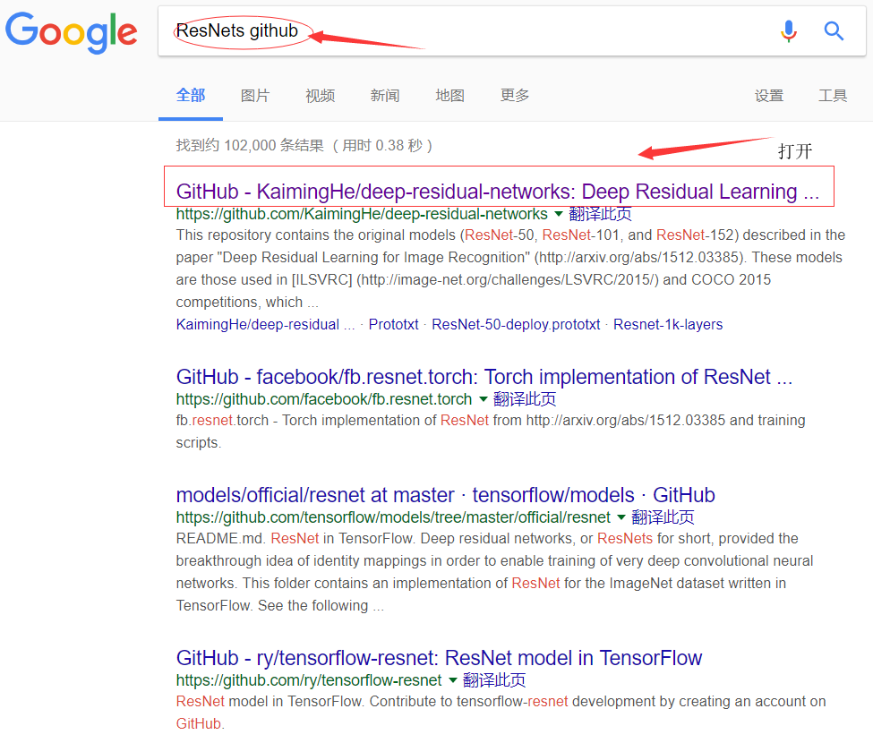

我就打开这里的第一个网址（<https://github.com/KaimingHe/deep-residual-networks>

），是一个ResNets实现的GitHub资源库。

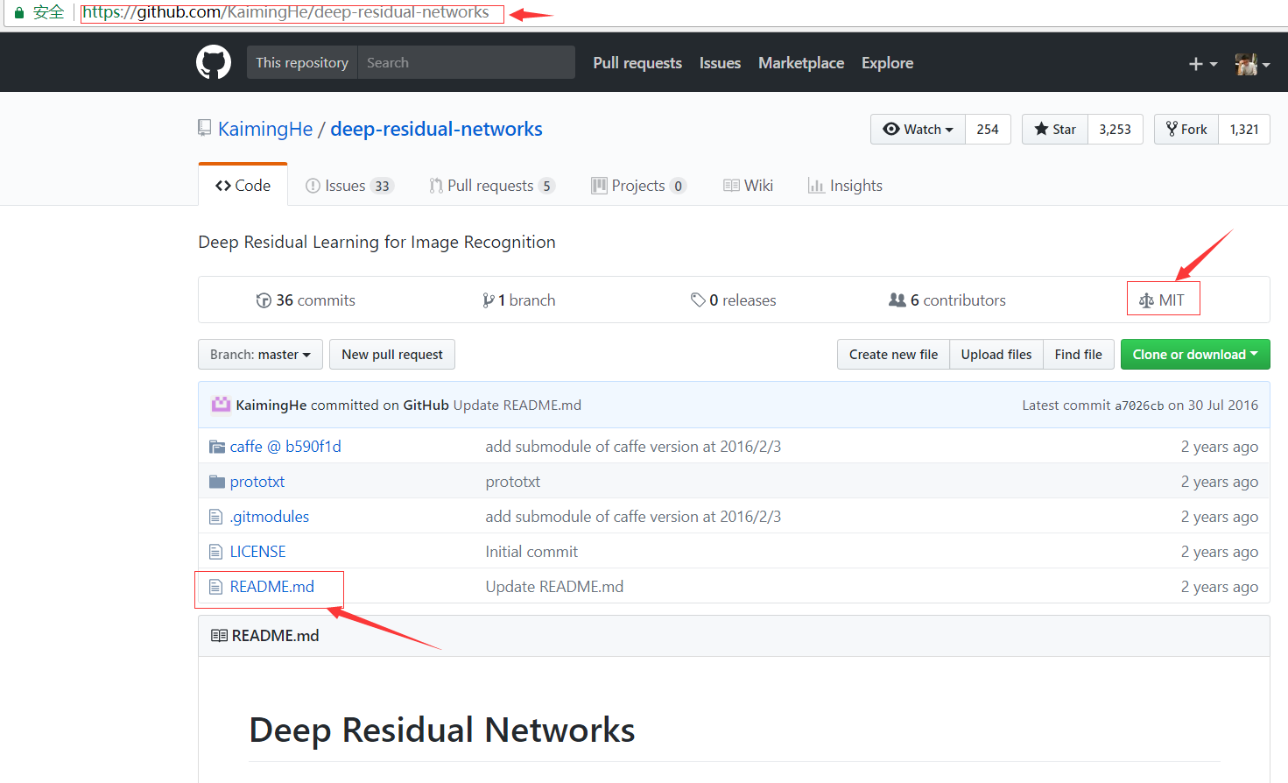

打开后如上图。在打开的github网页往下翻，你会看到一些描述，这个实现的文字说明。这个GitHub资源库，实际上是由ResNet论文原作者上传的。这些代码，这里有麻省理工学院的许可，你可以点击查看此许可的含义，MIT许可是比较开放的开源许可之一。我将下载代码，点击这里的链接，它会给你一个URL，通过这个你可以下载这个代码。

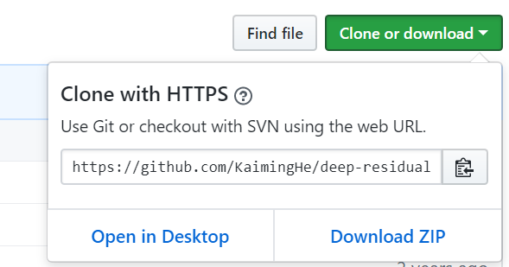

我点击这里的按钮（Clone or download），将这个URL复制到我的剪切板里。

【整理者注】Ng此处使用的是linux系统的bash命令行，对于win10系统，可以开启linux子系统功能，然后在win10应用商店下载ubuntu安装，运行CMD，输入命令bash即可进入linux的bash命令行

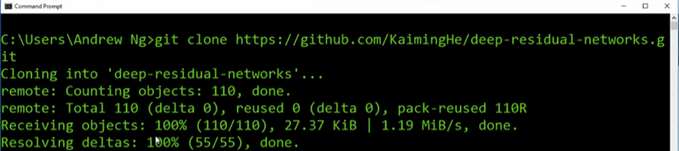

接着到这里，接下来你要做的就是输入git clone，接着粘贴URL，按下ENTER，几秒之内就将这个资源库的副本下载到我的本地硬盘里。

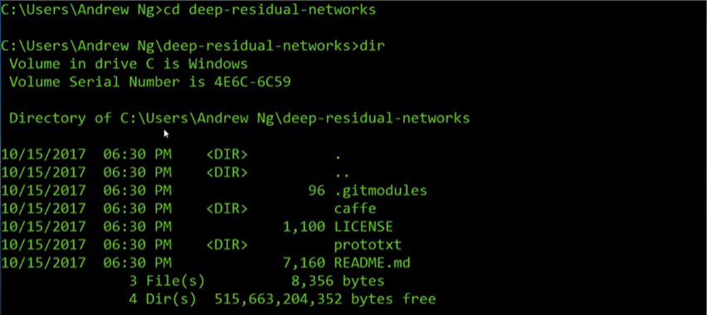

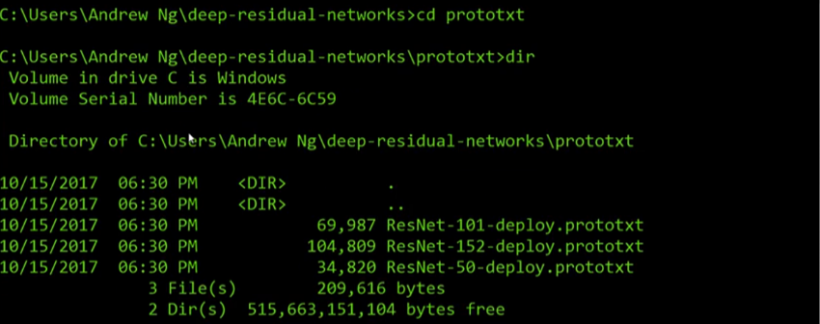



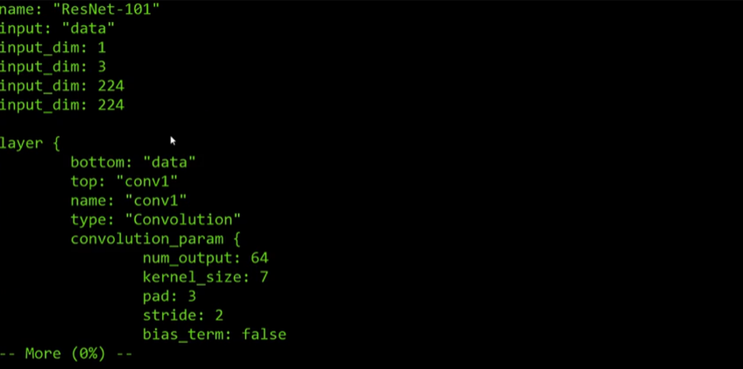

让我们进入目录，让我们看一下，比起Windows，我更习惯用Mac，不过没关系，让我们试一下，让我们进入prototxt，我认为这就是存放这些网络文件的地方。让我们看一下这个文件。因为这个文件很长，包含了ResNet里101层的详细配置。我记得，从这个网页上看到这个特殊实现使用了Caffe框架。但如果你想通过其它编程框架来实现这一代码，你也可以尝试寻找一下。

如果你在开发一个计算机视觉应用，一个常见的工作流程是，先选择一个你喜欢的架构，或许是你在这门课中学习到的，或者是你从朋友那听说的，或者是从文献中看到的，接着寻找一个开源实现，从GitHub下载下来，以此基础开始构建。这样做的优点在于，这些网络通常都需要很长的时间来训练，而或许有人已经使用多个GPU，通过庞大的数据集预先训练了这些网络，这样一来你就可以使用这些网络进行迁移学习，我们将在下一节课讨论这些内容。

当然，如果你是一名计算机视觉研究员，从零来实现这些，那么你的工作流程将会不同，如果你自己构建，那么希望你将工作成果贡献出来，放到开源社区。因为已经有如此多计算机视觉研究者为了实现这些架构做了如此之多的工作，我发现从开源项目上开始是一个更好的方法，它也确实是一个更快开展新项目的方法。

（林木整理，1371947998@qq.com）

（贺志尧修，[2282815808@qq.com](mailto:2282815808@qq.com)**）**

**2.9 迁移学习（Transfer Learning）**

如果你要做一个计算机视觉的应用，相比于从头训练权重，或者说从随机初始化权重开始，如果你下载别人已经训练好网络结构的权重，你通常能够进展的相当快，用这个作为预训练，然后转换到你感兴趣的任务上。计算机视觉的研究社区非常喜欢把许多数据集上传到网上，如果你听说过，比如ImageNet，或者MS COCO，或者Pascal类型的数据集，这些都是不同数据集的名字，它们都是由大家上传到网络的，并且有大量的计算机视觉研究者已经用这些数据集训练过他们的算法了。有时候这些训练过程需要花费好几周，并且需要很多的GPU，其它人已经做过了，并且经历了非常痛苦的寻最优过程，这就意味着你可以下载花费了别人好几周甚至几个月而做出来的开源的权重参数，把它当作一个很好的初始化用在你自己的神经网络上。用迁移学习把公共的数据集的知识迁移到你自己的问题上，让我们看一下怎么做。

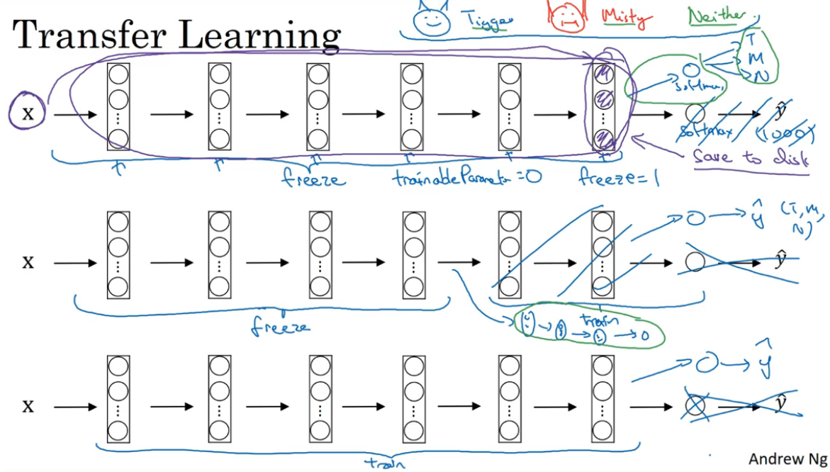

举个例子，假如说你要建立一个猫咪检测器，用来检测你自己的宠物猫。比如网络上的Tigger，是一个常见的猫的名字，Misty也是比较常见的猫名字。假如你的两只猫叫Tigger和Misty，还有一种情况是，两者都不是。所以你现在有一个三分类问题，图片里是Tigger还是Misty，或者都不是，我们忽略两只猫同时出现在一张图片里的情况。现在你可能没有Tigger或者Misty的大量的图片，所以你的训练集会很小，你该怎么办呢？

我建议你从网上下载一些神经网络开源的实现，不仅把代码下载下来，也把权重下载下来。有许多训练好的网络，你都可以下载。举个例子，ImageNet数据集，它有1000个不同的类别，因此这个网络会有一个Softmax单元，它可以输出1000个可能类别之一。

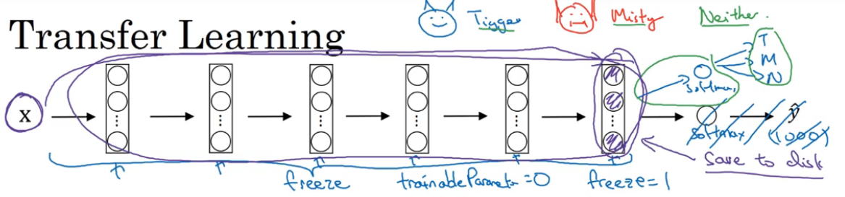

你可以去掉这个Softmax层，创建你自己的Softmax单元，用来输出Tigger、Misty和neither三个类别。**就网络而言，我建议你把所有的层看作是冻结的（frozen），你冻结网络中所有层的参数，你只需要训练和你的Softmax层有关的参数**。这个Softmax层有三种可能的输出，Tigger、Misty或者都不是。

通过使用其他人预训练的权重，你很可能得到很好的性能，即使只有一个小的数据集。幸运的是，大多数深度学习框架都支持这种操作，事实上，取决于用的框架，它也许会有trainableParameter=0这样的参数，对于这些前面的层，你可能会设置这个参数。为了不训练这些权重，有时也会有freeze=1这样的参数。不同的深度学习编程框架有不同的方式，允许你指定是否训练特定层的权重。**在这个例子中，你只需要训练Softmax层的权重，把前面这些层的权重都冻结。**

另一个技巧，也许对一些情况有用，由于前面的层都冻结了，相当于一个固定的函数，不需要改变。因为你不需要改变它，也不训练它，取输入图像x，然后把它映射到这层（softmax的前一层）的激活函数。所以这个能加速训练的技巧就是，如果我们先计算这一层（紫色箭头标记），计算特征或者激活值（the features or really activations from that layer），然后把它们存到硬盘里。你所做的就是用这个固定的函数，在这个神经网络的前半部分（softmax层之前的所有层视为一个固定映射），取任意输入图像x，然后为紫色箭头所指的这一层计算某个特征向量，这样你训练的就是一个很浅的softmax模型，用这个特征向量来做预测。对你的计算有用的一步就是用你的训练集中所有样本对这一层的激活值进行预计算，然后存储到硬盘里，然后在此之上训练softmax分类器。**所以，存储到硬盘或者说预计算方法的优点就是，你不需要每次遍历训练集再重新计算这个激活值了。**

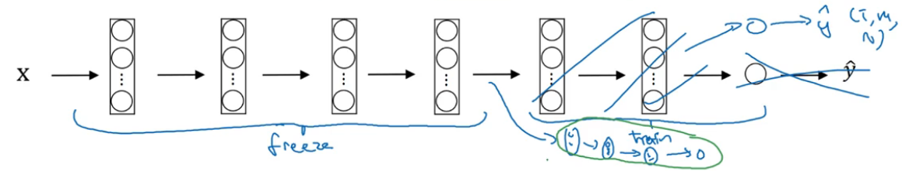

因此如果你的任务只有一个很小的数据集，你可以这样做。但如果有一个更大的训练集怎么办呢？根据经验，如果你有一个更大的标定的数据集（a larger labeled data set），也许你有大量的Tigger和Misty的照片，还有两者都不是的，这种情况，你应该冻结更少的层，比如只把这些层冻结，然后训练后面的层。如果你的输出层的类别不同，那么你需要构建自己的输出单元，Tigger、Misty或者两者都不是三个类别。有很多方式可以实现，你可以取后面几层的权重，用作初始化，然后从这里开始梯度下降。

或者你可以直接去掉这几层，换成你自己的隐藏单元和你自己的softmax输出层，这些方法值得一试。**但是有一个规律，如果你有越来越多的数据，你需要冻结的层数越少，你能够训练的层数就越多**。**这个理念就是，如果你有一个更大的数据集，也许有足够多的数据，那么不要单单训练一个softmax单元，而是考虑训练中等大小的网络，包含你最终要用的网络的后面几层。**

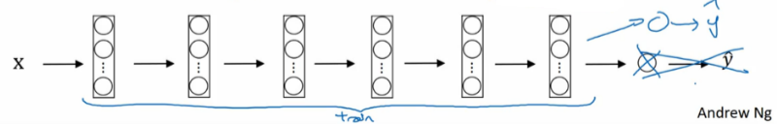

最后，如果你有大量数据，你应该做的就是用开源的网络和它的权重，把所有的权重当作初始化，然后训练整个网络。再次注意，如果这是一个1000节点的softmax，而你只有三个输出，你需要你自己的softmax输出层来输出你要的标签。

如果你有越多的标定的数据，或者越多的Tigger、Misty或者两者都不是的图片，你可以训练越多的层。极端情况下，你可以用下载的权重只作为初始化，用它们来代替随机初始化，接着你可以用梯度下降训练，更新网络所有层的所有权重。

这就是卷积网络训练中的迁移学习，事实上，网上的公开数据集非常庞大，并且你下载的其他人已经训练了好几周的权重，已经从数据中学习了很多了，你会发现，对于很多计算机视觉的应用，如果你下载其他人的开源的权重，并用作你问题的初始化，你会做的更好。在所有不同学科中，在所有深度学习不同的应用中，我认为计算机视觉是一个经常用到迁移学习的领域，除非你有非常非常大的的数据集，你可以从头开始训练所有的东西。总之，迁移学习是非常值得你考虑的，除非你有一个极大的数据集和非常大的计算量预算来从头训练你的网络。

（林木整理，1371947998@qq.com）

（贺志尧修，[2282815808@qq.com](mailto:2282815808@qq.com)**）**

**2.10 数据扩充（Data augmentation）**

大部分的计算机视觉任务使用很多的数据，所以数据扩充是经常使用的一种技巧来提高计算机视觉系统的表现。我认为计算机视觉是一个相当复杂的工作，你需要输入图像的像素值，然后弄清楚图片中有什么，似乎你需要学习一个复杂方程来做这件事。在实践中，更多的数据对大多数计算机视觉任务都有所帮助，不像其他领域，有时候得到充足的数据，但是效果并不怎么样。但是，当下在计算机视觉方面，计算机视觉的主要问题是没有办法得到充足的数据。对大多数机器学习应用，这不是问题，但是对计算机视觉，数据就远远不够。所以这就意味着当你训练计算机视觉模型的时候，数据扩充会有所帮助，这是可行的，无论你是使用迁移学习，或者使用别人的预训练模型开始，或者从源代码开始训练模型。让我们来看一下计算机视觉中常见的数据扩充的方法。

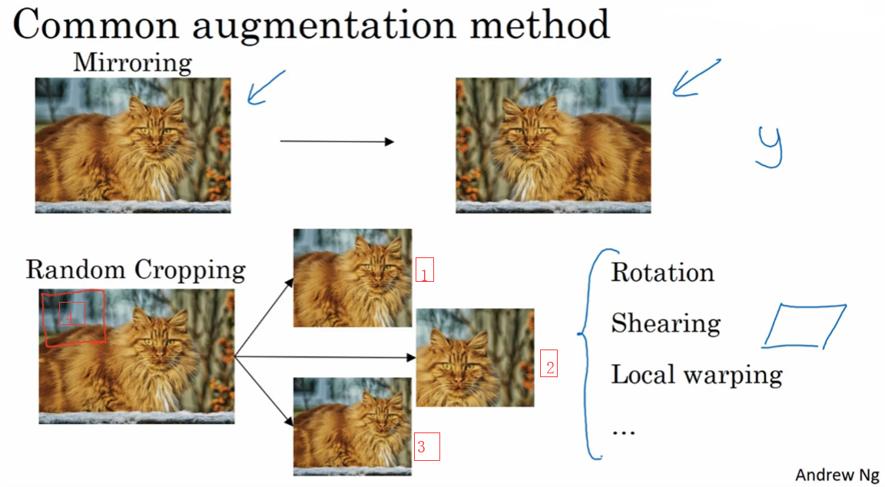

**或许最简单的数据扩充方法就是垂直镜像对称(mirroring on the vertical axis)**，假如，训练集中有这张图片，然后将其翻转得到右边的图像。对大多数计算机视觉任务，左边的图片是猫，然后镜像对称仍然是猫，如果镜像操作保留了图像中想识别的物体的前提下，这是个很实用的数据扩充技巧。

**另一个经常使用的技巧是随机裁剪(random cropping)**，给定一个数据集，然后开始随机裁剪，可能修剪这个（编号1），选择裁剪这个（编号2），这个（编号3），可以得到不同的图片放在数据集中，你的训练集中有不同的裁剪。随机裁剪并不是一个完美的数据扩充的方法。如果你随机裁剪的那一部分（红色方框标记部分，编号4），哪一个看起来更像猫。但在实践中，这个方法还是很实用的，随机裁剪构成了很大一部分的真实图片。

镜像对称和随机裁剪是经常被使用的。当然，理论上，你也可以使用旋转(rotation)，剪切（shearing：此处并非裁剪的含义，图像水平或垂直坐标发生变化）图像，可以对图像进行这样的扭曲变形，引入很多形式的局部弯曲(local warping)等等。当然使用这些方法并没有坏处，尽管在实践中，因为太复杂了所以使用的很少。

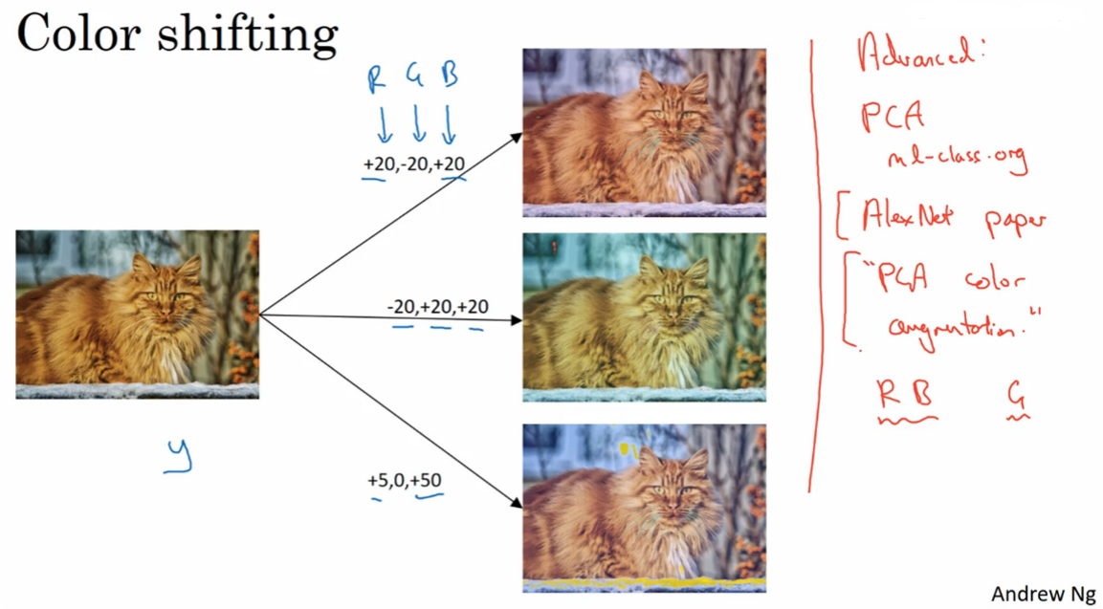

**第二种经常使用的方法是彩色转换(color shifting)**。有这样一张图片，然后给R、G和B三个通道上加上不同的失真值。

在这个例子中，要给红色、蓝色通道加值，给绿色通道减值。红色和蓝色会产生紫色，使整张图片看起来偏紫，这样训练集中就有失真的图片。为了演示效果，我对图片的颜色进行改变比较夸张。在实践中，对R、G和B的变化是基于某些分布的，这样的改变也可能很小。这么做的目的就是使用不同的R、G和B的值，使用这些值来改变颜色。

在第二个例子中，我们少用了一点红色，更多的绿色和蓝色色调，这就使得图片偏黄一点。

在这个例子中使用了更多的蓝色，仅仅多了点红色。在实践中，R、G和B的值是根据某种概率分布来决定的。这么做的理由是，可能阳光会有一点偏黄，或者是灯光照明有一点偏黄，这些可以轻易的改变图像的颜色，但是对猫的识别，或者是内容的识别，以及标签y，还是保持不变的。所以介绍这些，颜色失真或者是颜色变换方法，这样会使得你的学习算法对照片的颜色更改更具鲁棒性。

这是对更高级的学习者的一些注意提醒，你可以不理解我用红色标出来的内容。对R、G和B有不同的采样方式，其中一种影响颜色失真的算法是PCA，即主成分分析，我在机器学习的mooc中讲过，在Coursera ml-class.Org机器学习这门课中。但具体颜色改变的细节在AlexNet的论文中有时候被称作PCA颜色增强(PCA color augmentation)，PCA颜色增强的大概含义是，比如说，如果你的图片呈现紫色，即主要含有红色和蓝色，绿色很少，然后PCA颜色增强算法就会对红色和蓝色增减很多，绿色变化相对少一点，所以使总体的颜色保持一致。如果这些你都不懂，不需要担心，可以在网上搜索你想要了解的东西，如果你愿意的话可以阅读AlexNet论文中的细节，你也能找到PCA颜色增强的开源实现方法，然后直接使用它。

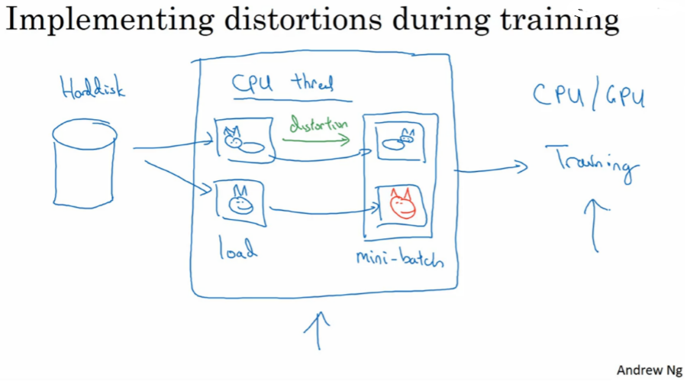

你可能有存储好的数据，你的训练数据存在硬盘上，然后使用符号，这个圆桶来表示你的硬盘。如果你有一个小的训练数据，你可以做任何事情，这些数据集就够了。

但是你有特别大的训练数据，接下来这些就是人们经常使用的方法。你可能会使用CPU线程(CPU thread)，然后它不停的从硬盘中读取数据，所以你有一个从硬盘过来的图片数据流。你可以用CPU线程来实现这些失真变形，可以是随机裁剪、颜色变化，或者是镜像。但是对每张图片得到对应的某一种变形失真形式，看这张图片，对其进行镜像变换，以及使用颜色失真，这张图进行颜色变化，从而得到不同颜色的猫。

与此同时，CPU线程持续加载数据，然后实现任意失真变形，从而构成批数据(batch data)或者最小批数据(mini batches of data)，这些数据持续的传输给其他线程或者其他的进程(process)，然后开始训练，可以在CPU或者GPU上实现训一个大型网络的训练。

常用的实现数据扩充的方法是使用一个线程或者是多线程，这些可以用来加载数据，实现变形失真，然后传给其他的线程或者其他进程，来训练。这个和这个(上图中箭头所指的)，可以并行实现。

这就是数据扩充，与训练深度神经网络的其他部分类似，在数据扩充过程中也有一些超参数，比如说颜色变化了多少，以及随机裁剪的时候使用的参数。与计算机视觉其他部分类似，一个好的开始可能是使用别人的开源实现，了解他们如何实现数据扩充。当然如果你想获得更多的不变特性，而其他人的开源实现并没有实现这个，你也可以去调整这些参数。因此，我希望你们可以使用数据扩充使你的计算机视觉应用效果更好。

（林木整理，1371947998@qq.com）

（贺志尧修，[2282815808@qq.com](mailto:2282815808@qq.com)**）**

**2.11 计算机视觉现状（The state of computer vision）**

深度学习已经成功地应用于计算机视觉、自然语言处理、语音识别、在线广告、物流还有其他许多问题。在计算机视觉的现状下，深度学习应用于计算机视觉应用有一些独特之处。在这个视频中，我将和你们分享一些我对深度学习在计算机视觉方面应用的认识，希望能帮助你们更好地理解计算机视觉作品（此处指计算机视觉或者数据竞赛中的模型）以及其中的想法，以及如何自己构建这些计算机视觉系统。

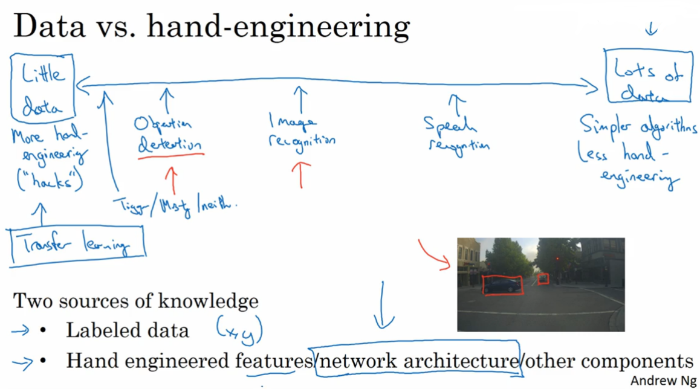

你可以认为大部分机器学习问题是介于少量数据和大量数据范围之间的。举个例子，我认为今天我们有相当数量的语音识别数据，至少相对于这个问题的复杂性而言。虽然现在图像识别（image recognition）或图像分类方面有相当大的数据集，因为图像识别是一个复杂的问题，通过分析像素并识别出它是什么，感觉即使在线数据集非常大，如超过一百万张图片，我们仍然希望我们能有更多的数据。还有一些问题，比如物体检测(object detection)，我们拥有的数据更少。提醒一下，图像识别其实是如何看图片的问题，并且告诉你这张图是不是猫，而对象检测则是看一幅图，你画一个框，告诉你图片里的物体，比如汽车等等。因为获取边框的成本比标记对象的成本更高，所以我们进行对象检测的数据往往比图像识别数据要少，对象检测是我们下周要讨论的内容。

所以，观察一下机器学习数据范围图谱，你会发现当你有很多数据时，人们倾向于使用更简单的算法(simpler algorithms)和更少的手工工程(handle engineering)，因为我们不需要为这个问题精心设计特征。当你有大量的数据时，只要有一个大型的神经网络，甚至一个更简单的架构，可以是一个神经网络，就可以去学习它想学习的东西。

相反当你没有那么多的数据时，那时你会看到人们从事更多的是手工工程，低调点说就是你有很多小技巧可用（整理者注：在机器学习或者深度学习中，一般更崇尚更少的人工处理，而手工工程更多依赖人工处理，注意领会Andrew NG的意思）。但我认为当你没有太多数据时，手工工程实际上是获得良好表现的最佳方式。

所以当我看机器学习应用时，我们认为通常我们的学习算法有两种知识来源，一个来源是被标记的数据，就像（x，y）应用在监督学习。第二个知识来源是手工工程，有很多方法去建立一个手工工程系统，它可以是源于精心设计的特征（hand designing the fetures），手工精心设计的网络体系结构或者是系统的其他组件。所以当你没有太多标签数据时，你只需要更多地考虑手工工程。

所以我认为计算机视觉是在试图学习一个非常复杂地功能，我们经常感觉我们没有足够的数据，即使获得了更多数据，我们还是经常觉得还是没有足够的数据来满足需求。这就是为什么计算机视觉，从过去甚至到现在都更多地依赖于手工工程。我认为这也是计算机视觉领域发展相当复杂网络架构地原因，因为在缺乏更多数据的情况下，获得良好表现的方式还是花更多时间进行架构设计，或者说在网络架构设计上浪费更多时间。

如果你认为我是在贬低手工工程，那并不是我的意思，当你没有足够的数据时，手工工程是一项非常困难，非常需要技巧的任务，它需要很好的洞察力，那些对手工工程有深刻见解的人将会得到更好的表现。当你没有足够的数据时，手工工程对一个项目来说贡献就很大。当你有很多数据的时候我就不会花时间去做手工工程，我会花时间去建立学习系统。但我认为从历史而言，计算机视觉领域还只是使用了非常小的数据集，因此从历史上来看计算机视觉还是依赖于大量的手工工程。甚至在过去的几年里，计算机视觉任务的数据量急剧增加，我认为这导致了手工工程量大幅减少，但是在计算机视觉上仍然有很多的网络架构使用手工工程，这就是为什么你会在计算机视觉中看到非常复杂的超参数选择，比你在其他领域中要复杂的多。实际上，因为你通常有比图像识别数据集更小的对象检测数据集，当我们谈论对象检测时，其实这是下周的任务，你会看到算法变得更加复杂，而且有更多特殊的组件。

幸运的是，当你有少量的数据时，有一件事对你很有帮助，那就是迁移学习。我想说的是，在之前的幻灯片中，Tigger、Misty或者二者都不是的检测问题中，我们有这么少的数据，迁移学习会有很大帮助。这是另一套技术，当你有相对较少的数据时就可以用很多相似的数据。

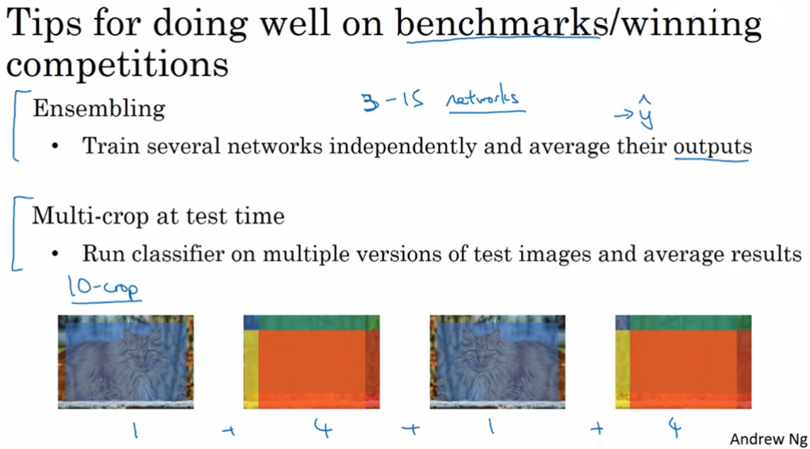

如果你看一下计算机视觉方面的作品，看看那里的创意，你会发现人们真的是踌躇满志，他们在标准化的基准测试数据集（standardized benchmark data sets ）和竞赛中表现出色。对计算机视觉研究者来说，如果你在基准（benchmarks）得很好了，那就更容易发表论文了，所以有许多人致力于这些基准上，把它做得很好。积极的一面是，它有助于整个社区找出最有效得算法。但是你在论文上也看到，人们所做的事情让你在数据基准上表现出色，但你不会真正部署在一个实际的程序，并用在生产或一个系统上。

（整理着注：Benchmark 基准测试，Benchmark是一个评价方式，在整个计算机领域有着长期的应用。维基百科上解释：“As computer architecture advanced, it became more difficult to compare the performance of various computer systems simply by looking at their specifications.Therefore, tests were developed that allowed comparison of different architectures.”Benchmark在计算机领域应用最成功的就是性能测试，主要测试负载的执行时间、传输速度、吞吐量、资源占用率等。）

下面是一些有助于在基准测试中表现出色的小技巧，这些都是我自己从来没使用过的东西。果我把一个系统投入生产，那就是为客户服务。

其中一个是集成（ensembling），这就意味着在你想好了你想要的神经网络之后，可以独立训练几个神经网络，并平均它们的输出。比如说随机初始化三个、五个或者七个神经网络，然后训练所有这些网络，然后平均它们的输出。另外对他们的输出ŷ进行平均计算是很重要的，不要平均他们的权重，这是行不通的。看看你的7个神经网络，它们有7个不同的预测，然后平均他们，这可能会让你在基准上提高1%，2%或者更好。这会让你做得更好，也许有时会达到1%或2%，这真的能帮助你赢得比赛。但因为集成意味着要对每张图片进行测试，你可能需要在从3到15个不同的网络中运行一个图像，这是很典型的，因为这3到15个网络可能会让你的运行时间变慢，甚至更多时间，所以技巧之一的集成是人们在基准测试中表现出色和赢得比赛的利器，但我认为这几乎不用于生产服务于客户的，我想除非你有一个巨大的计算预算而且不介意在每个用户图像数据上花费大量的计算。

你在论文中可以看到在测试时，对进准测试有帮助的另一个技巧就是Multi-crop at test time，我的意思是你已经看到了如何进行数据扩充，Multi-crop是一种将数据扩充应用到你的测试图像中的一种形式。

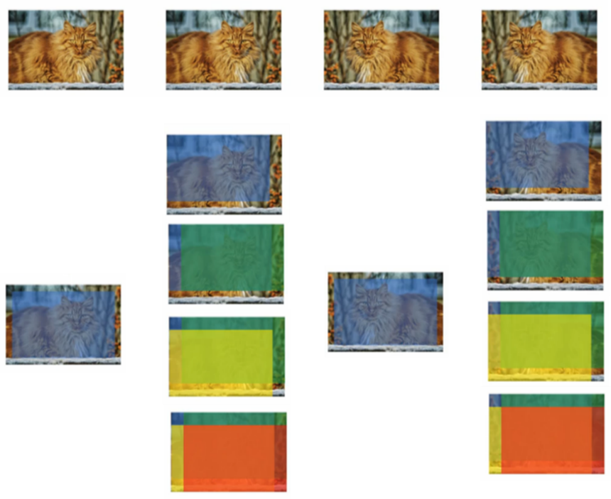

举个例子，让我们看看猫的图片，然后把它复制四遍，包括它的两个镜像版本。有一种叫作10-crop的技术（crop理解为裁剪的意思），它基本上说，假设你取这个中心区域，裁剪，然后通过你的分类器去运行它，然后取左上角区域，运行你的分类器，右上角用绿色表示，左下方用黄色表示，右下方用橙色表示，通过你的分类器来运行它，然后对镜像图像做同样的事情对吧？所以取中心的crop，然后取四个角落的crop。

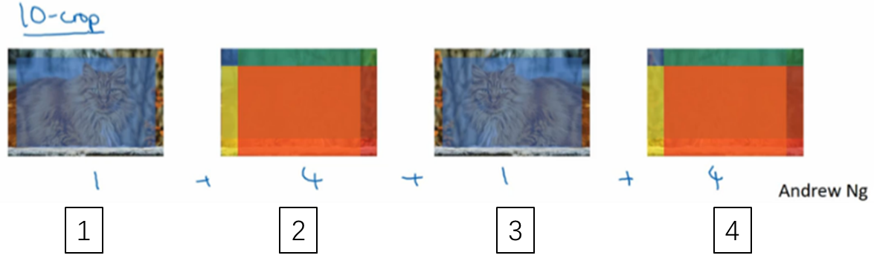

这是这里（编号1）和这里（编号3）就是中心crop，这里（编号2）和这里（编号4）就是四个角落的crop。如果把这些加起来，就会有10种不同的图像的crop，因此命名为10-crop。所以你要做的就是，通过你的分类器来运行这十张图片，然后对结果进行平均。如果你有足够的计算预算（computational budget）可以这么做，也许他们需要10个crops，你可以使用更多，这可能会让你在生产系统中获得更好的性能。如果是生产的话，我的意思还是实际部署用户的系统。但这是另一种技术，它在基准测试上的应用，要比实际生产系统中好得多。

集成的一个大问题是你需要保持所有这些不同的神经网络，这就占用了更多的计算机内存。对于multi-crop，我想你只保留一个网络，所以它不会占用太多的内存，但它仍然会让你的运行时间变慢。

这些是你看到的小技巧，研究论文也可以参考这些，但我个人并不倾向于在构建生产系统时使用这些方法，尽管它们在基准测试和竞赛上做得很好。

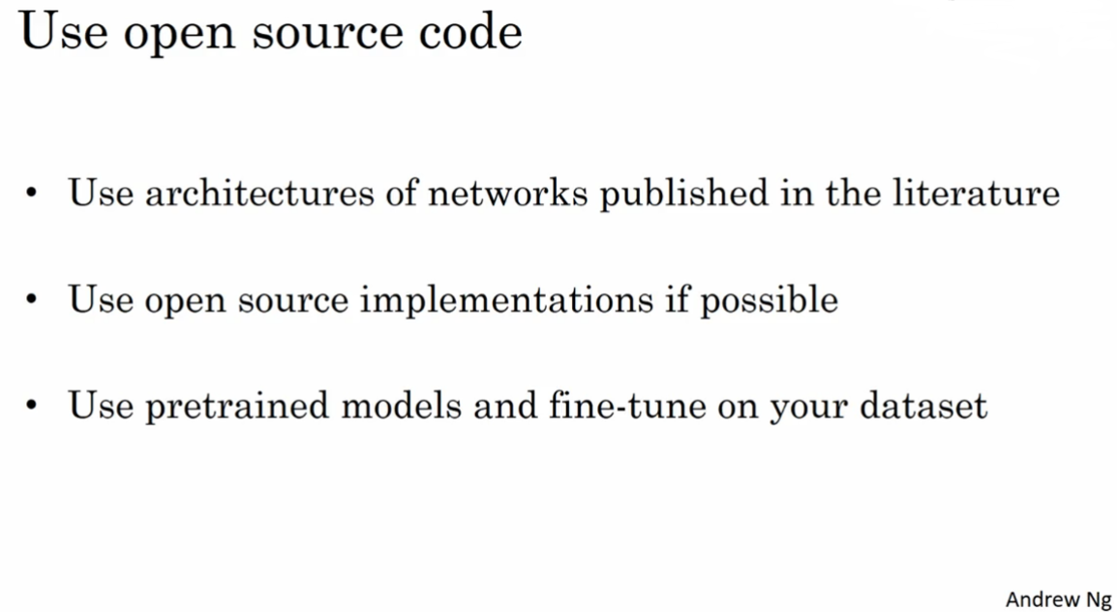

由于计算机视觉问题建立在小数据集之上，其他人已经完成了大量的网络架构的手工工程。一个神经网络在某个计算机视觉问题上很有效，但令人惊讶的是它通常也会解决其他计算机视觉问题。

所以，要想建立一个实用的系统，你最好先从其他人的神经网络架构入手。如果可能的话，你可以使用开源的一些应用，因为开放的源码实现可能已经找到了所有繁琐的细节，比如学习率衰减方式或者超参数。

最后，其他人可能已经在几路GPU上花了几个星期的时间来训练一个模型，训练超过一百万张图片，所以通过使用其他人的预先训练的模型，然后在数据集上进行微调，你可以在应用程序上运行得更快。当然如果你有电脑资源并且有意愿，我不会阻止你从头开始训练你自己的网络。事实上，如果你想发明你自己的计算机视觉算法，这可能是你必须要做的。

这就是本周的学习，我希望看到大量的计算机视觉架构能够帮助你理解什么是有效的。在本周的编程练习中，你实际上会学习另一种编程框架，并使用它来实现ResNets。所以我希望你们喜欢这个编程练习，我期待下周还能见到你们。

（林木整理，1371947998@qq.com）

（贺志尧修，[2282815808@qq.com](mailto:2282815808@qq.com)**）**

## 第三周 目标检测（Object detection）

#### 3.1 目标定位（Object localization）

大家好，欢迎回来，这一周我们学习的主要内容是对象检测（object detection），它是计算机视觉领域中一个新兴的应用方向，相比前两年，它的性能越来越好。在构建对象检测之前，我们先了解一下对象定位（object localization），首先我们看看它的定义。

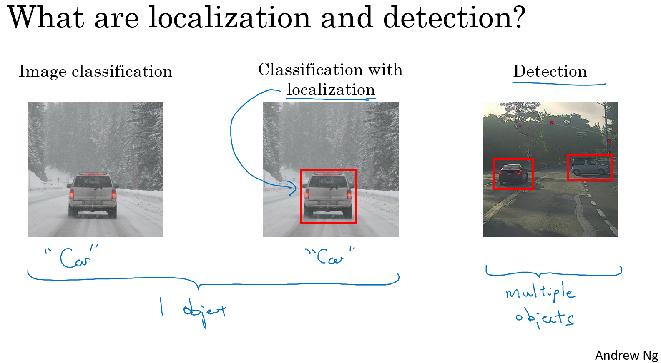

图片分类任务我们已经熟悉了，就是算法遍历图片，判断其中的对象是不是汽车，这就是图片分类（image classification）。这节课我们要学习构建神经网络的另一个问题，即定位分类问题。这意味着，我们不仅要用算法判断图片中是不是一辆汽车，还要在图片中标记出它的位置，用边框或红色方框把汽车圈起来，这就是定位分类并问题（classification with localization）。其中“定位”的意思是判断汽车在图片中的具体位置。这周后面几天，我们再讲讲检测问题（detection problem），当图片中有多个对象时，应该如何检测它们，并确定出位置。比如，你正在做一个自动驾驶程序，程序不但要检测其它车辆，还要检测其它对象，如行人、摩托车等等，稍后我们再详细讲。

本周我们要研究的分类问题和分类并定位问题（the classification and the classification of localization problems），通常只有一个较大的对象位于图片中间位置，我们要对它进行识别和定位。而在对象检测问题（detection problem）中，图片可以含有多个对象，甚至单张图片中会有多个不同分类的对象。因此，图片分类(image classification)的问题可以帮助分类并定位问题（classification with localization）的学习，而学习的定位（learn for localization）的知识又有助于学习检测(detection)，我们先从分类和定位(classification and localization )开始讲起。

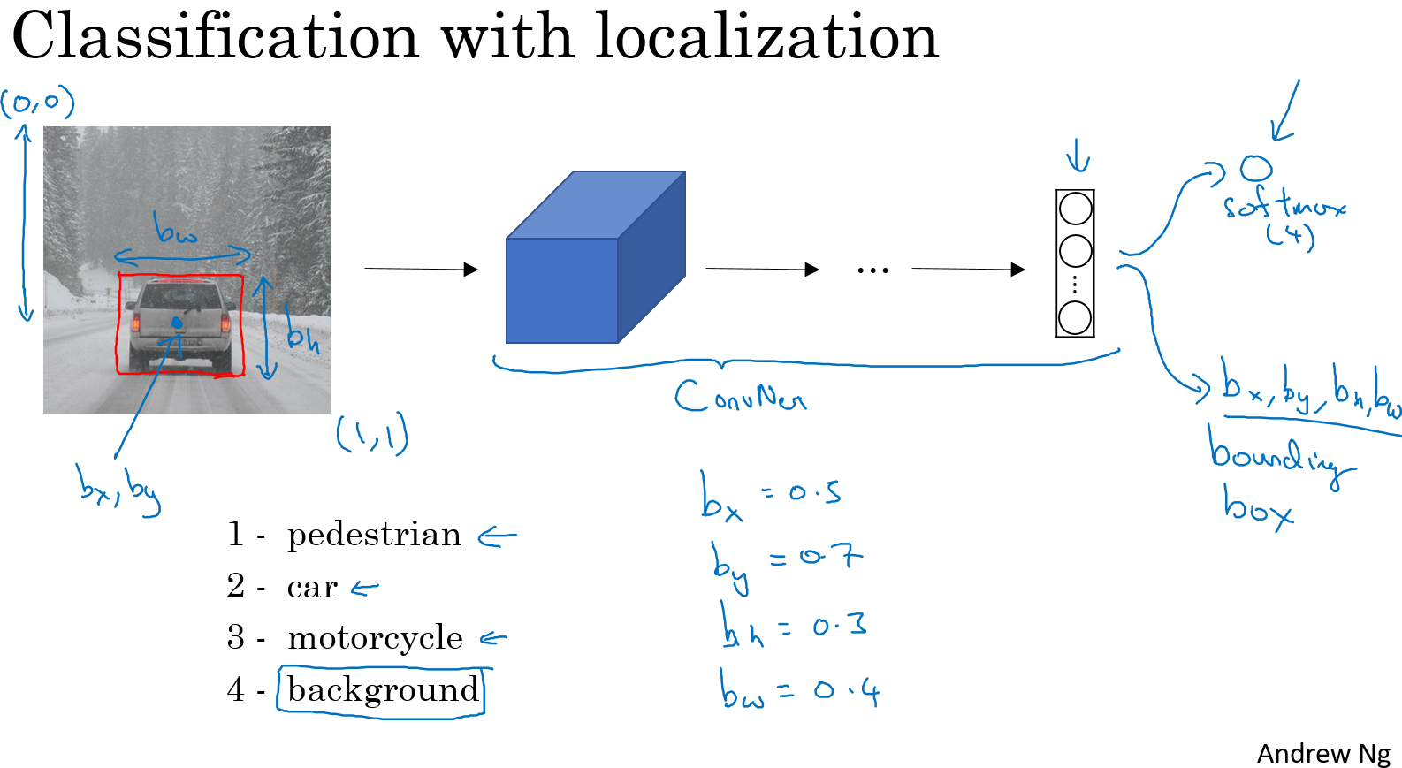

图片分类问题你已经并不陌生了，例如，输入一张图片到多层卷积神经网络。这就是卷积神经网络，它会输出一个特征向量，并反馈给softmax单元来预测图片类型。

如果你正在构建汽车自动驾驶系统，那么对象可能包括以下几类：行人、汽车、摩托车和背景，这意味着如果图片中不含有前三种对象，也就是说图片中没有行人、汽车和摩托车，输出结果会是背景对象，这四个分类就是softmax函数可能输出的结果。

这就是标准的分类过程pipeline**，如果你还想定位图片中汽车的位置，该怎么做呢？我们可以让神经网络多输出几个单元，输出一个边界框。具体说就是让神经网络再多输出4个数字，标记为 $b_{x}$， $b_{y}$， $b_{h}$ 和 $b_{w}$，这四个数字是被检测对象的边界框的参数化表示。**

我们先来约定本周课程将使用的符号表示，图片左上角的坐标为（0，0），右下角标记为（1，1）。要确定边界框的具体位置，需要指定红色方框的中心点，这个点表示为（$b_{x}$， $b_{y}$），边界框的高度为 $b_{h}$，宽度为 $b_{w}$。**因此训练集不仅包含神经网络要预测的对象的分类标签，还要包含表示边界框的这四个数字，接着采用监督学习算法，输出一个分类标签，还有四个参数值，从而给出检测对象的边框位置。**此例中， $b_{x}$ 的理想值是0.5，因为它表示汽车位于图片水平方向的中间位置； $b_{y}$ 大约是0.7，表示汽车位于距离图片底部 $\frac{3}{10}$ 的位置； $b_{h}$ 约为0.3，因为红色方框的高度是图片高度的0.3倍； $b_{w}$ 约为0.4，红色方框的宽度是图片宽度的0.4倍。

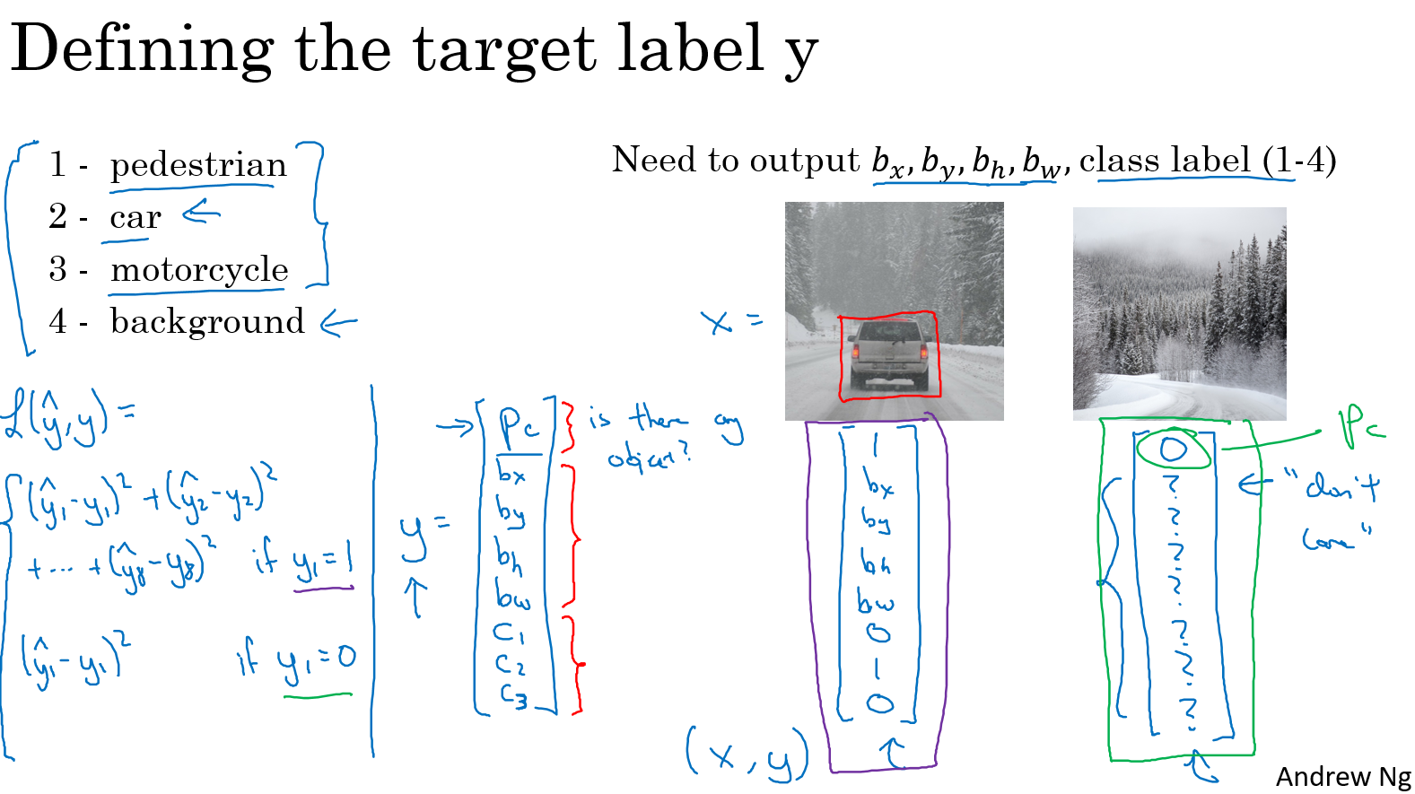

总图

下面我再具体讲讲如何为监督学习任务定义目标标签y（target lable y）。

请注意，这有四个分类，神经网络输出的是这四个数字和一个分类标签，或分类标签出现的概率。目标标签Y的定义如下：

$$\left[\begin{matrix}p_{c} \\ b_{x} \\ b_{y} \\ b_{h} \\ b_{w} \\ c_{1} \\ c_{2} \\ c_{3}\end{matrix}\right]$$

它是一个向量，第一个组件 $p_{c}$ 表示是否含有对象，如果对象属于前三类（行人、汽车、摩托车），则 $p_{c}=1$，如果是背景，则图片中没有要检测的对象，则 $p_{c}=0$。**我们可以这样理解 $p_{c}$，它表示被检测对象属于某一分类的概率，背景分类除外**。

如果检测到对象，就输出被检测对象的边界框参数 $b_{x}$、 $b_{y}$、 $b_{h}$ 和 $b_{w}$。最后，如果存在某个对象，那么 $p_{c}=1$，同时输出 $c_{1}$、 $c_{2}$ 和 $c_{3}$，表示该对象属于1-3类中的哪一类，是行人，汽车还是摩托车。鉴于我们所要处理的问题，我们假设图片中只含有一个对象，所以针对这个分类并定位问题，图片最多只会出现其中一个对象。

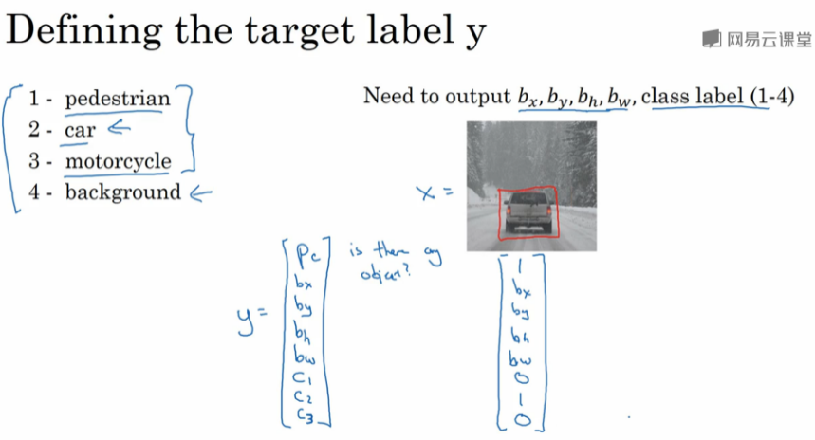

我们再看几个样本，假如这是一张训练集图片，标记为X。Y当中，第一个元素 $p_{c}=1$，因为图中有一辆车， $b_{x}$、 $b_{y}$、 $b_{h}$ 和 $b_{w}$ 会指明边界框的位置，所以标签训练集需要标签的边界框。图片中是一辆车，所以结果属于分类2，因为定位目标不是行人或摩托车，而是汽车，所以 $c_{1}=0$， $c_{2}=1$， $c_{3}=0$， $c_{1}$、 $c_{2}$ 和 $c_{3}$ 中最多只有一个等于1。

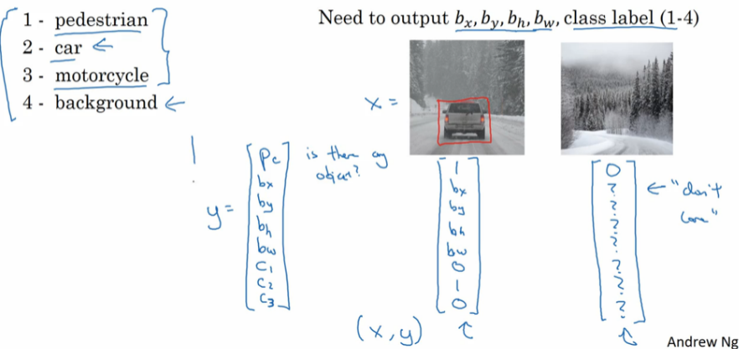

这是图片中只有一个检测对象的情况，如果图片中没有检测对象呢？如果训练样本是这样一张图片呢？

这种情况下， $p_{c}=0$，Y的其它参数将变得毫无意义，这里我全部写成问号，表示“毫无意义”的参数，因为图片中不存在检测对象，所以不用考虑网络输出中边界框的大小，也不用考虑图片中的对象是属于 $c_{1}$、 $c_{2}$ 和 $c_{3}$ 中的哪一类。

针对给定的被标记的训练样本，不论图片中是否含有定位对象，构建输入图片X和分类标签Y的具体过程都是如此。这些数据最终定义了训练集。

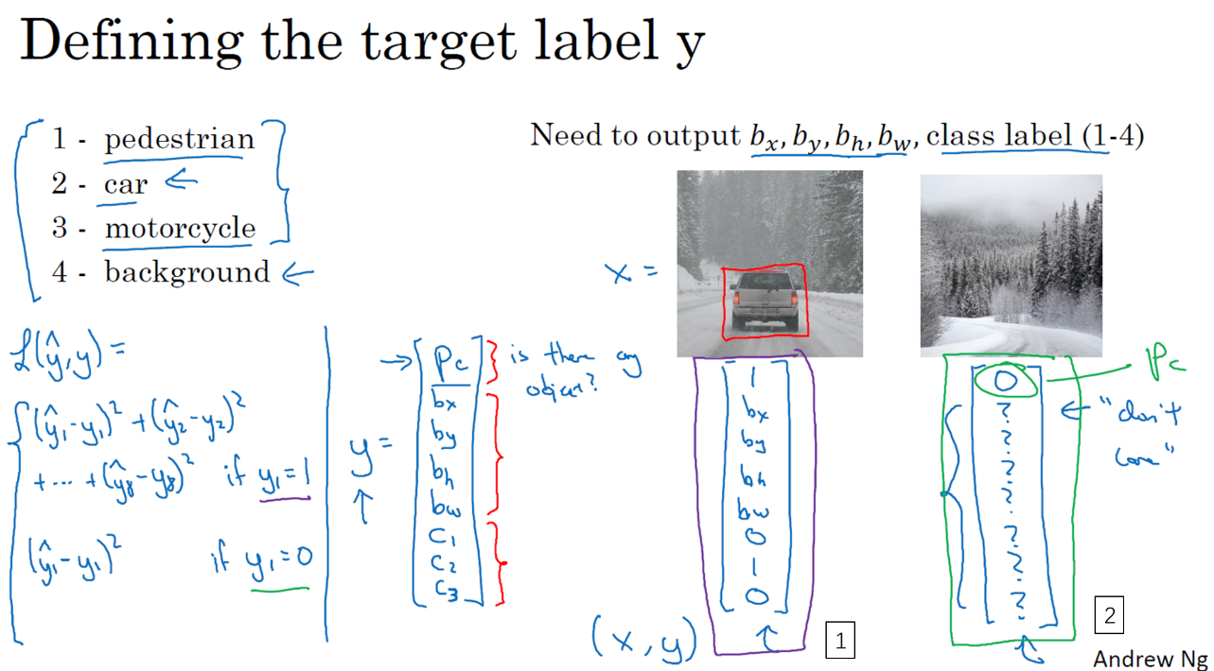

**最后，我们介绍一下神经网络的损失函数，其参数为类别y和网络输出ŷ，如果采用平方误差(squared errror)，则 $L\left(ŷ,y\right)={\left(ŷ_{1}-y_{1}\right)}^{2}+{\left(ŷ_{2}-y_{2}\right)}^{2}+…{\left(ŷ_{8}-y_{8}\right)}^{2}$，损失值等于每个元素相应差值的平方和。**

如果图片中存在定位对象，那么 $y_{1}=1$，所以 $y_{1}=p_{c}$，同样地，如果图片中存在定位对象， $p_{c}=1$，损失值就是不同元素的平方和。

另一种情况是， $y_{1}=0$，也就是 $p_{c}=0$，损失值是 ${\left(ŷ_{1}-y_{1}\right)}^{2}$，因为对于这种情况，我们不用考虑其它元素，只需要关注神经网络输出 $p_{c}$ 的准确度。

回顾一下，当 $y_{1}=1$ 时，也就是这种情况（编号1），平方误差策略可以减少这8个元素预测值和实际输出结果之间差值的平方。如果 $y_{1}=0$，y矩阵中的后7个元素都不用考虑（编号2），只需要考虑神经网络评估 $y_{1}$（即 $p_{c}$）的准确度。

为了让大家了解对象定位（object localization）的细节，这里我用平方误差简化了描述过程。实际应用中，你可以不对 $c_{1}$、 $c_{2}$、 $c_{3}$ 和softmax激活函数应用对数损失函数(log likelihood loss )，并输出其中一个元素值，通常做法是对边界框坐标应用平方差或类似方法，对 $p_{c}$ 应用逻辑回归损失函数(logistic regression loss)，甚至采用平方预测误差(squared error)也是可以的。

以上就是利用神经网络解决对象分类并定位问题的详细过程，结果证明，利用神经网络输出一批量的实数(a bunch of real numbers)来识别图片中的对象是个非常有用的算法。下节课，我想和大家分享另一种思路，就是把神经网络输出的实数集作为一个回归任务(regression task)，这个思想也被应用于计算机视觉的其它领域，也是非常有效的，所以我们下节课见。

（林木整理，1371947998@qq.com）

（贺志尧修，[2282815808@qq.com](mailto:2282815808@qq.com)**）**

#### 3.2 特征点检测（Landmark detection）

上节课，我们讲了如何利用神经网络进行对象分类并定位，即通过输出四个参数值 $b_{x}$、 $b_{y}$、 $b_{h}$ 和 $b_{w}$ 给出图片中对象的边界框。更概括地说，你可以让神经网络输出图片上重要的点的坐标，这些坐标也被称作landmarks。

我们看几个例子。

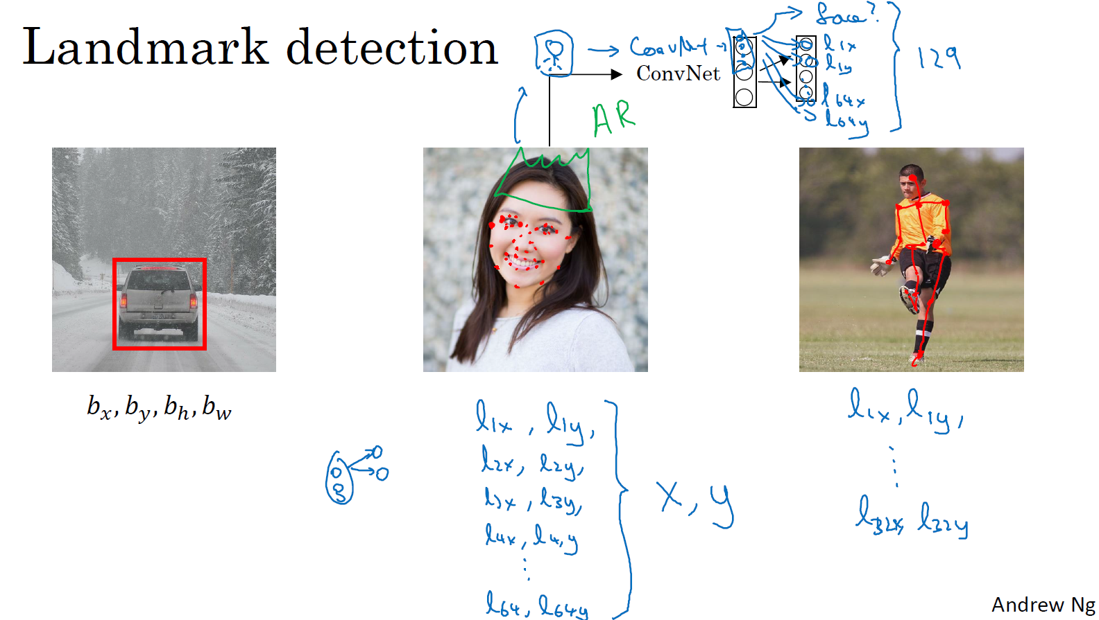

假设你正在构建一个人脸识别应用（face recognition application），出于某种原因，你希望算法可以给出眼角的具体位置。眼角坐标为（x，y），你可以让神经网络的最后一层多输出两个数字 $l_{x}$ 和 $l_{y}$，作为眼角的坐标值。如果你想知道两只眼睛的四个眼角的具体位置，那么从左到右，依次用四个点来表示这四个眼角。对神经网络稍做些修改，输出第一个点（$l_{1x}$， $l_{1y}$），第二个点（$l_{2x}$， $l_{2y}$），依此类推，这四个脸部点的位置就可以通过神经网络输出了。

也许除了这四个点，你还想得到更多的点输出值，这些（图中眼眶上的红色点）都是眼睛的点，你还可以根据嘴部的关键点输出值来确定嘴的形状，从而判断人物是在微笑还是皱眉，也可以提取鼻子周围的关键点。为了便于说明，你可以设定点的个数，假设脸部有64个点(landmarks)，有些点甚至可以帮助你定义脸部轮廓或下颌轮廓。选定点个数，并生成包含这些点的标签训练集(a labled training set)，然后利用神经网络输出脸部关键点的位置。

具体做法是，准备一个卷积网络和一些特征集(set of features)，将人脸图片输入卷积网络，输出1或0，1表示有人脸，0表示没有人脸，然后输出（$l_{1x}$， $l_{1y}$）……直到（$l_{64x}$， $l_{64y}$）。这里我用l代表一个特征，这里有129个输出单元，其中1表示图片中有人脸，因为有64个特征，64×2=128，所以最终输出128+1=129个单元，由此实现对图片的人脸检测和定位。这只是一个识别脸部表情的基本构造模块，如果你玩过Snapchat或其它娱乐类应用，你应该对增强现实AR(augmented Reality)过滤器多少有些了解，Snapchat过滤器实现了在脸上画皇冠和其他一些特殊效果。检测脸部特征(detect these landmarks on the face)也是计算机图形效果(computer graphics effects )的一个关键构造模块，比如实现脸部扭曲(warp the face)，头戴皇冠等等。当然为了构建这样的网络，你需要准备一个标签训练集，也就是图片x和标签y的集合，这些点都是人为辛苦标注的。

最后一个例子，如果你对人体姿态检测(pepple post-detection)感兴趣，你还可以定义一些关键点(key positions)，如胸部的中点，左肩，左肘，腰等等。然后通过神经网络标注人物姿态的关键点，再输出这些标注过的点，就相当于输出了人物的姿态动作。当然，要实现这个功能，你需要设定这些关键点(key landmarks)，从胸部中心点（$l_{1x}$， $l_{1y}$）一直往下，直到（$l_{32x}$， $l_{32y}$）。

一旦了解如何用二维坐标系定义人物姿态，操作起来就相当简单了，批量添加输出单元，用以输出要识别的各个特征点的（x，y）坐标值。要明确一点，特征点1的特性在所有图片中必须保持一致，就好比，特征点1始终是右眼的外眼角，特征点2是右眼的内眼角，特征点3是左眼内眼角，特征点4是左眼外眼角等等。所以标签在所有图片中必须保持一致，假如你雇用他人或自己标记了一个足够大的数据集，那么神经网络便可以输出上述所有特征点，你可以利用它们实现其他有趣的效果，比如判断人物的动作姿态，识别图片中的人物表情等等。

以上就是特征点检测(landmark detection)的内容，下节课我们将利用这些构造模块来构建对象检测(object detection)。

（林木整理，1371947998@qq.com）

（贺志尧修，[2282815808@qq.com](mailto:2282815808@qq.com)）

#### 3.3 目标检测（Object detection）

学过了对象定位（object localization）和特征点检测（landmark detection），今天我们来构建一个对象检测算法（object detection algorithm）。这节课，我们将学习如何通过卷积网络进行对象检测，采用的是基于滑动窗口的目标检测算法(the sliding windows detection algorithm)。

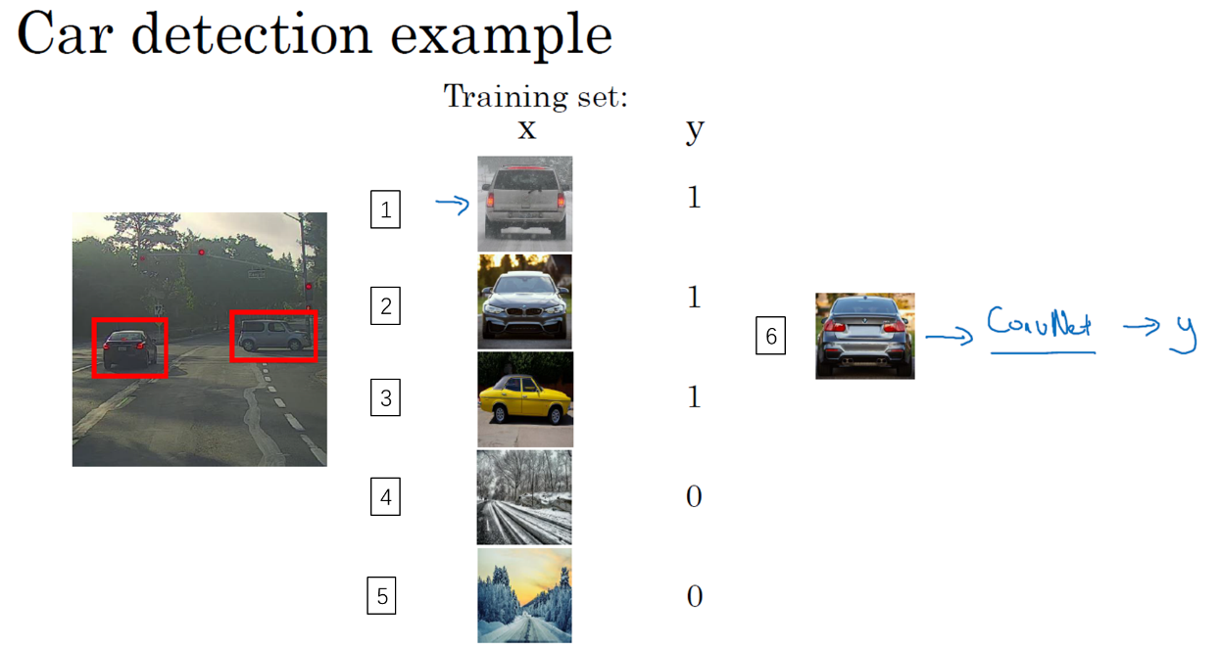

假如你想构建一个汽车检测算法(car detection algorithm)，步骤是，首先创建一个标签训练集(a labled training set)，也就是x和y表示适当剪切的汽车图片样本，这张图片（编号1）x是一个正样本（positive examples），因为它是一辆汽车图片，这几张图片（编号2、3）也有汽车，但这两张（编号4、5）没有汽车。出于我们对这个训练集的目的（purposes），你一开始可以使用适当剪切的图片，就是整张图片x几乎都被汽车占据，你可以照张照片，然后剪切，剪掉汽车以外的部分，使汽车居于中间位置，并基本占据整张图片。有

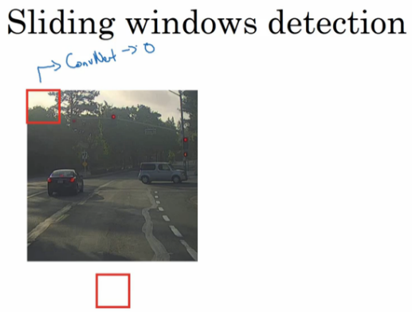

假设这是一张测试图片，首先选定一个特定大小的窗口，比如图片下方这个窗口，将这个红色小方块输入卷积神经网络，卷积网络开始进行预测，即判断红色方框内有没有汽车。

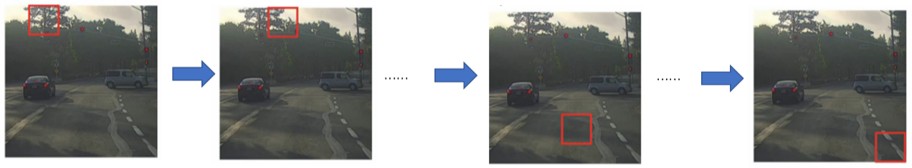

滑动窗口目标检测算法接下来会继续处理第二个图像，即红色方框稍向右滑动之后的区域，并输入给卷积网络，因此输入给卷积网络的只有红色方框内的区域，再次运行卷积网络，然后处理第三个图像，依次重复操作，直到这个窗口滑过图像的每一个角落。为了滑动得更快，我这里选用的步幅比较大，**思路是以固定步幅移动窗口，遍历图像的每个区域，把这些剪切后的小图像输入卷积网络，对每个位置按0或1进行分类，这就是所谓的图像滑动窗口操作。**

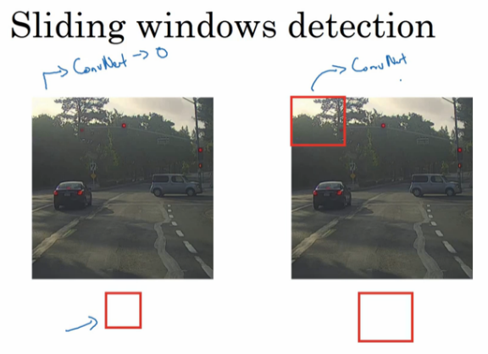

重复上述操作，不过这次我们选择一个更大的窗口，截取更大的区域，并输入给卷积神经网络处理，你可以根据卷积网络对输入大小调整这个区域，然后输入给卷积网络，输出0或1。

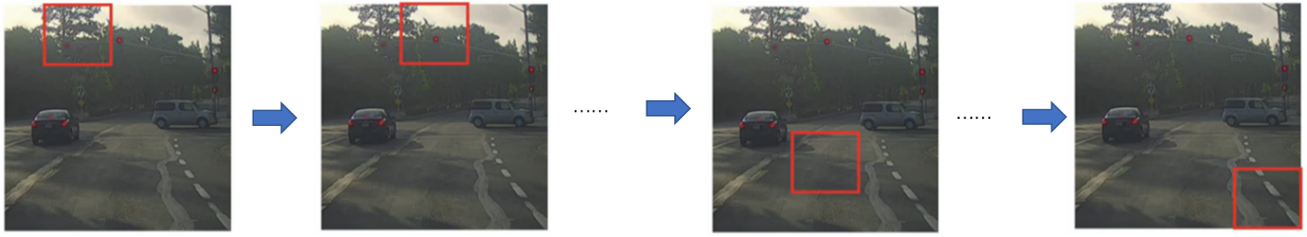

再以某个固定步幅滑动窗口，重复以上操作，遍历整个图像，输出结果。

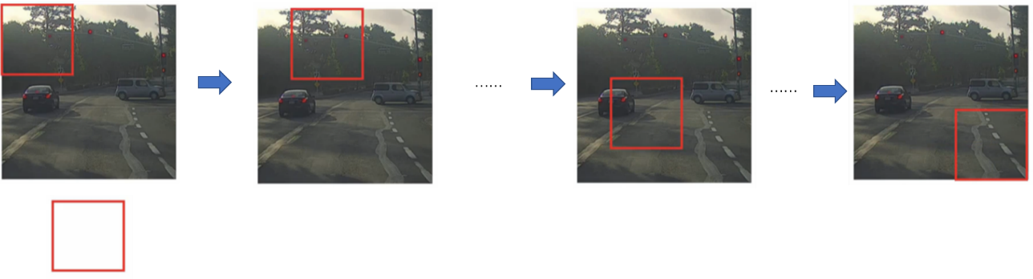

然后第三次重复操作，这次选用更大的窗口。

如果你这样做，不论汽车在图片的什么位置，总有一个窗口可以检测到它。

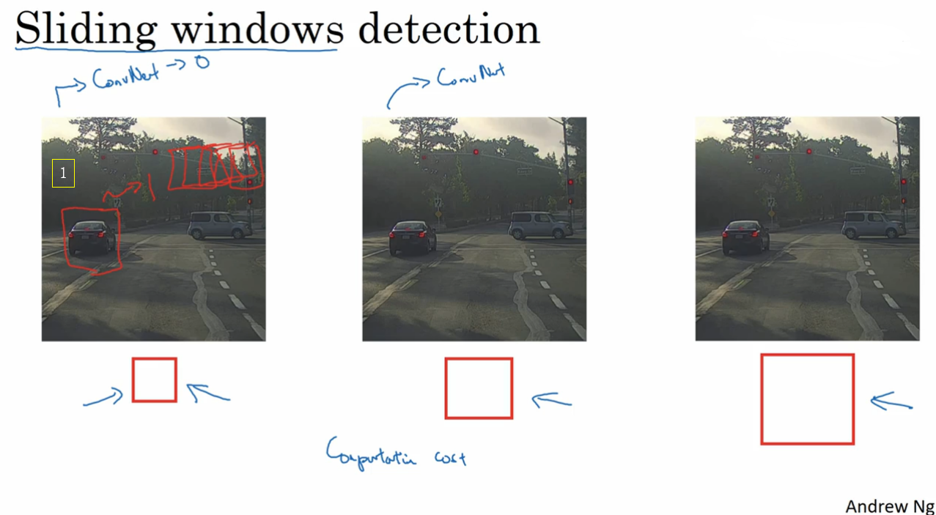

比如，将这个窗口（编号1）输入卷积网络，希望卷积网络对该输入区域的输出结果为1，说明网络检测到图上有辆车。

**这种算法叫作滑动窗口目标检测（sliding windows detection），因为我们以某个步幅滑动这些方框窗口遍历整张图片，对这些方形区域进行分类，判断里面有没有汽车。**

**滑动窗口目标检测算法也有很明显的缺点，就是计算成本(computational cost)**，因为你在图片中剪切出太多小方块，卷积网络要一个个地处理。如果你选用的步幅很大，显然会减少输入卷积网络的窗口个数，但是粗糙间隔尺寸(coarser granularity)可能会影响性能。反之，如果采用小粒度或小步幅，传递给卷积网络的小窗口会特别多，这意味着超高的计算成本。

所以在神经网络兴起之前，人们通常采用更简单的分类器进行对象检测，比如通过采用手工处理工程特征的简单的线性分类器(a simple linear classifier overhead engineer features)来执行对象检测。至于误差，因为每个分类器的计算成本都很低，它只是一个线性函数，所以滑动窗口目标检测算法表现良好，是个不错的算法。然而，卷积网络运行单个分类任务的成本却高得多，像这样滑动窗口太慢。除非采用超细粒度（fine granularity）或极小步幅(very small stride)，否则无法准确定位图片中的对象。

不过，庆幸的是，计算成本问题已经有了很好的解决方案，大大提高了卷积层上应用滑动窗口目标检测器（the sliding windows object detector）的效率，关于它的具体实现，我们下节课再讲。

（林木整理，1371947998@qq.com）

（贺志尧修，[2282815808@qq.com](mailto:2282815808@qq.com)）

#### 3.4 卷积的滑动窗口实现（Convolutional implementation of sliding windows）

上节课，我们学习了如何通过卷积网络实现滑动窗口对象检测算法(the sliding windows object detection algorithm using a ConvNet)，但效率很低。今天，我们讲讲如何在卷积层上应用这个算法，开始吧。

**为了构建滑动窗口的卷积应用，首先要知道如何把神经网络的全连接层转化成卷积层。**我们先讲解这部分内容，下一张幻灯片，我们将按照这个思路来演示卷积的应用过程。

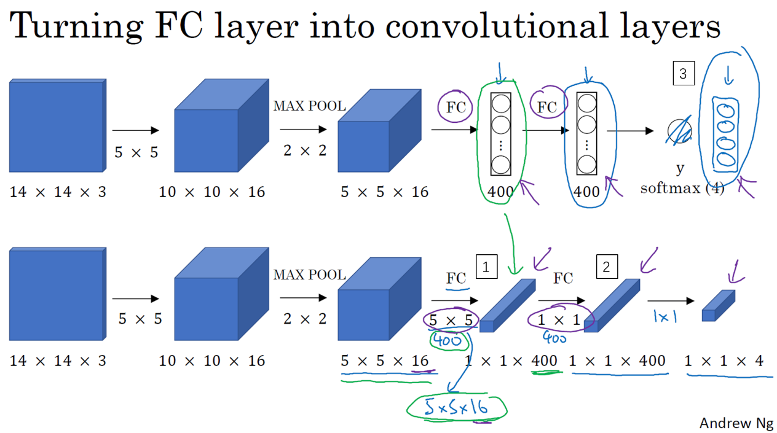

假设对象检测算法输入一个14×14×3的图像，图像很小，不过演示起来方便。在这里过滤器大小为5×5，数量是16，14×14×3的图像在过滤器处理之后映射为10×10×16。然后通过参数为2×2的最大池化操作，图像减小到5×5×16。然后添加一个连接400个单元的全连接层，接着再添加一个全连接层，最后通过softmax单元输出y。为了跟下图区分开，我先做一点改动，用4个数字来表示y，它们分别对应softmax单元所输出的4个分类出现的概率。这4个分类可以是行人、汽车、摩托车和背景或其它对象。

现在我要演示的就是如何把这些全连接层转化为卷积层，画一个这样的卷积网络，它的前几层和之前的一样，而对于下一层，也就是这个全连接层，我们可以用5×5的过滤器来实现，数量是400个（编号1所示），输入图像大小为5×5×16，用5×5的过滤器对它进行卷积操作，过滤器实际上是5×5×16，因为在卷积过程中，过滤器会遍历这16个通道，所以这两处的通道数量必须保持一致，输出结果为1×1。假设应用400个这样的5×5×16过滤器，输出维度就是1×1×400，我们不再把它看作一个含有400个节点的集合（a set of nodes），而是一个1×1×400 volume。**从数学角度看，它和全连接层是一样的，因为这400个节点中每个节点都有一个5×5×16维度的过滤器，所以每个值都是上一层这些5×5×16激活值经过某个任意线性函数的输出结果。**

我们再添加另外一个卷积层（编号2所示），这里用的是1×1卷积，假设有400个1×1的过滤器，在这400个过滤器的作用下，下一层的维度是1×1×400，它其实就是上个网络中的这一全连接层。最后经由1×1过滤器的处理，得到一个softmax激活值，通过卷积网络，我们最终得到这个1×1×4的输出层，而不是这4个数字（编号3所示）。

以上就是用卷积层代替全连接层的过程，结果这几个单元集(these sets of units)变成了1×1×400和1×1×4的volume。

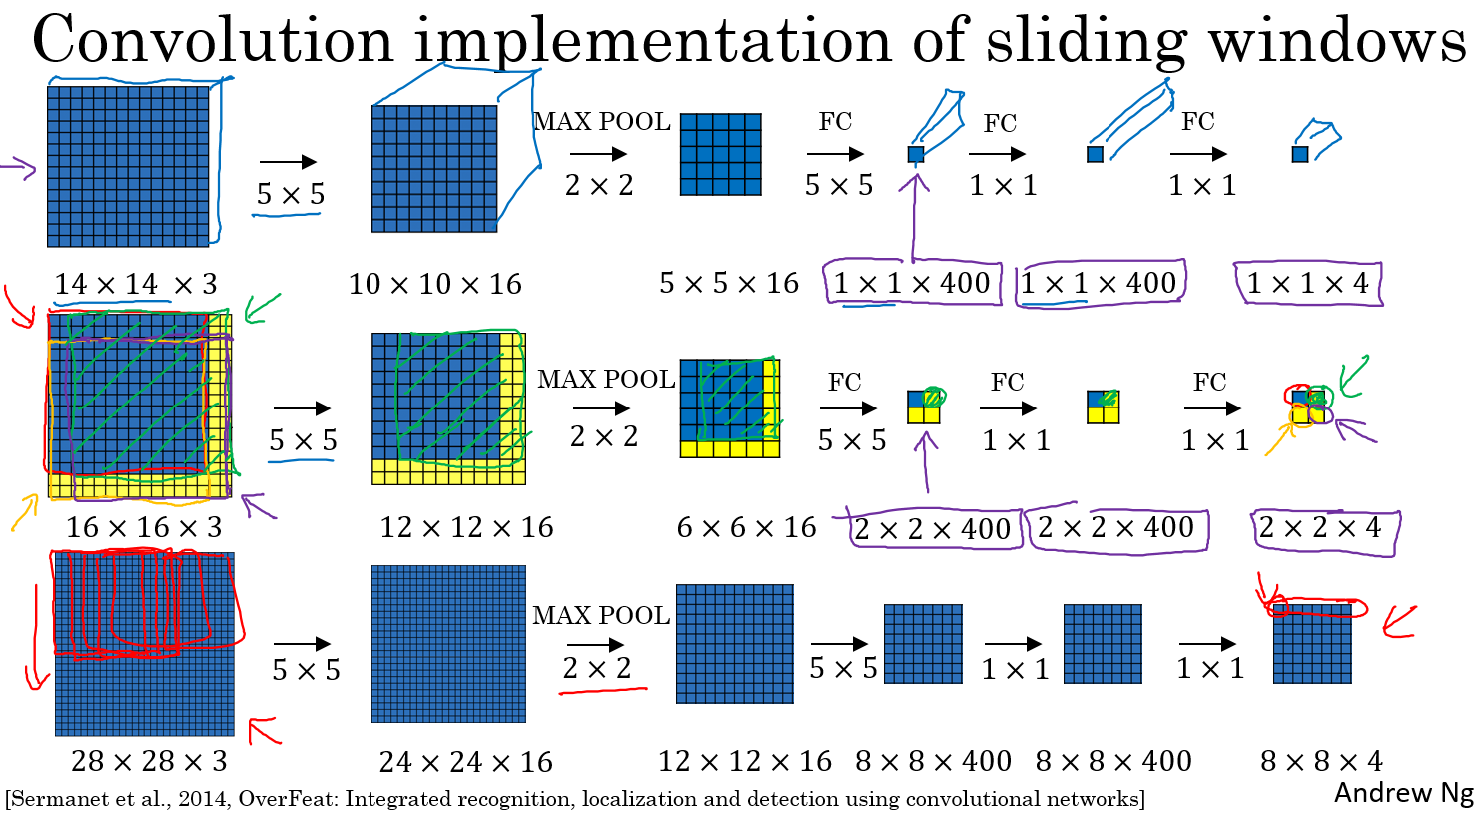

**掌握了卷积知识，我们再看看如何通过卷积实现滑动窗口对象检测算法**。讲义中的内容借鉴了屏幕下方这篇关于OverFeat的论文（Sermanet et al., 2014, OverFeat: Integrated recognition, localization and detection using convolutional networks），它的作者包括Pierre Sermanet，David Eigen，张翔，Michael Mathieu，Rob Fergus，Yann LeCun。

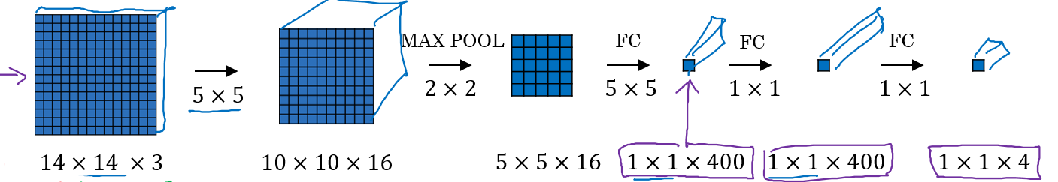

假设向滑动窗口卷积网络输入14×14×3的图片，为了简化演示和计算过程，这里我们依然用14×14的小图片。和前面一样，神经网络最后的输出层，即softmax单元的输出是1×1×4，我画得比较简单，严格来说，14×14×3应该是一个长方体，第二个10×10×16也是一个长方体，但为了方便，我只画了正面。所以，对于1×1×400的这个输出层，我也只画了它1×1的那一面，所以这里显示的都是平面图，而不是3D图像。

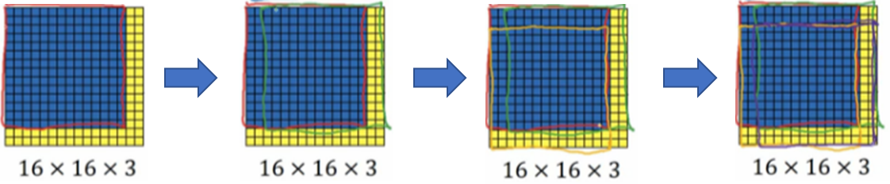

假设输入给卷积网络的图片大小是14×14×3，测试集图片(test set image)是16×16×3，现在给这个输入图片加上黄色条块，在最初的滑动窗口算法中，你会把这片蓝色区域输入卷积网络（红色笔标记）生成0或1分类。接着滑动窗口，步幅为2个像素，向右滑动2个像素，将这个绿框区域输入给卷积网络，运行整个卷积网络，得到另外一个标签0或1。继续将这个橘色区域输入给卷积网络，卷积后得到另一个标签，最后对右下方的紫色区域进行最后一次卷积操作。我们在这个16×16×3的小图像上滑动窗口，卷积网络运行了4次，于是输出4了个标签。

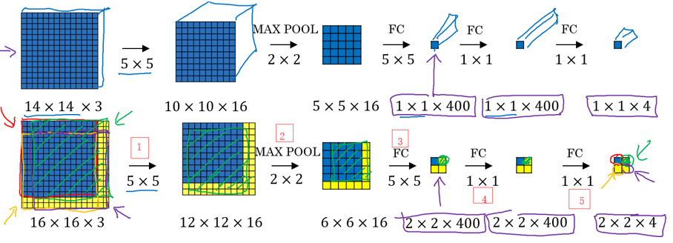

结果发现，这4次卷积操作中很多计算都是重复的。所以执行滑动窗口的卷积时使得卷积网络在这4次前向传播过程中共享很多计算，尤其是在这一步操作中（编号1），卷积网络运行同样的参数，使得相同的5×5×3×16过滤器进行卷积操作，得到12×12×16的输出层。然后执行同样的最大池化（编号2），输出结果6×6×16。照旧应用400个5×5的过滤器（编号3），得到一个2×2×400的输出层，现在输出层为2×2×400，而不是1×1×400。应用1×1过滤器（编号4）得到另一个2×2×400的输出层。再做一次卷积操作（编号5），最终得到2×2×4的输出层，而不是1×1×4。最终，在输出层这4个子方块中，蓝色的是图像左上部分14×14的输出（红色箭头标识），右上角方块是图像右上部分（绿色箭头标识）的对应输出，左下角方块是输入层左下角（橘色箭头标识），也就是这个14×14区域经过卷积网络处理后的结果，同样，右下角这个方块是卷积网络处理输入层右下角14×14区域(紫色箭头标识)的结果。

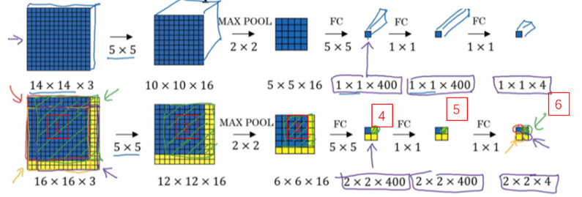

如果你想了解具体的计算步骤，以绿色方块为例，假设你剪切出这块区域（编号1），传递给卷积网络，第一层的激活值就是这块区域（编号2），最大池化后的下一层的激活值是这块区域（编号3），这块区域对应着后面几层输出的右上角方块（编号4，5，6）。

所以该卷积操作的原理是我们不需要把输入图像分割成四个子集，分别执行前向传播，而是把它们作为一张图片输入给卷积网络进行计算，其中的公共区域可以共享很多计算，就像这里我们看到的这个4个14×14的方块一样。

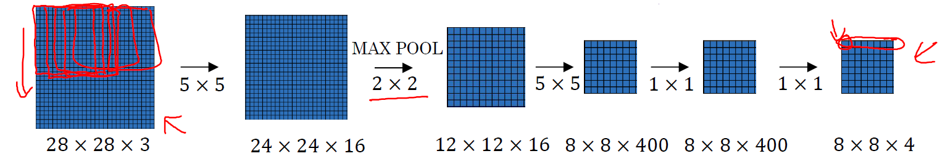

下面我们再看一个更大的图片样本，假如对一个28×28×3的图片应用滑动窗口操作，如果以同样的方式运行前向传播，最后得到8×8×4的结果。跟上一个范例一样，以14×14区域滑动窗口，首先在这个区域应用滑动窗口，其结果对应输出层的左上角部分。接着以大小为2的步幅不断地向右移动窗口，直到第8个单元格，得到输出层的第一行。然后向图片的下方移动，最终输出这个8×8×4的结果。因为最大池化参数为2，步幅为2。

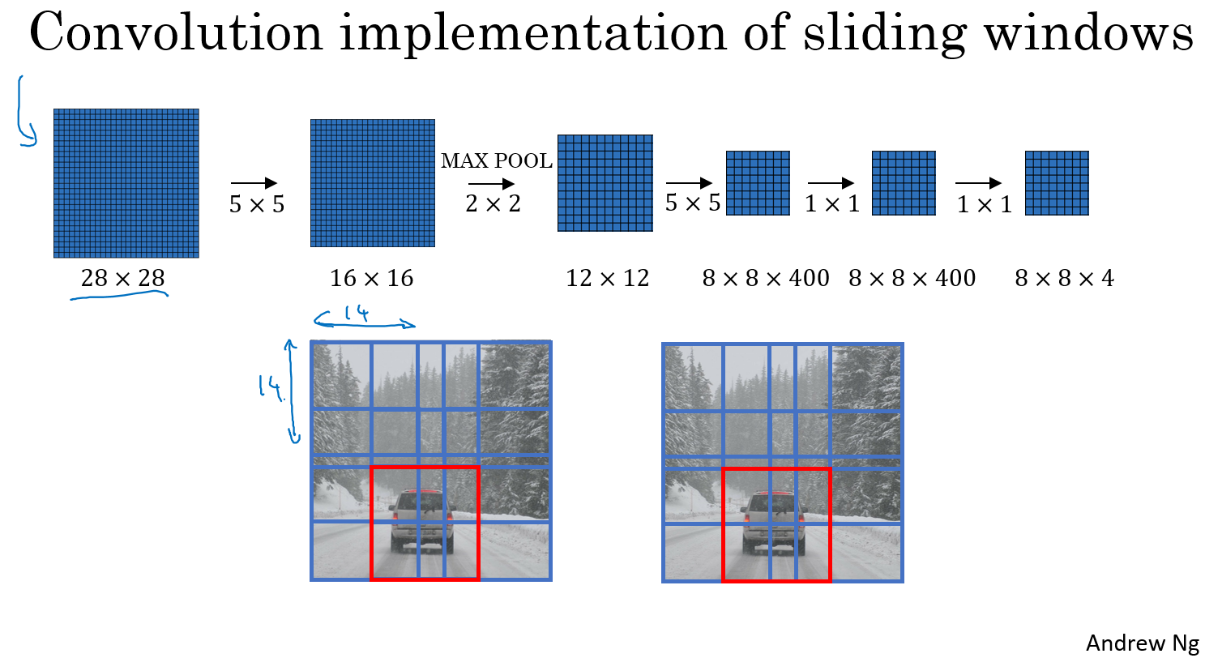

总结一下滑动窗口的实现过程，在图片上剪切出一块区域，假设它的大小是14×14，把它输入到卷积网络。继续输入下一块区域，大小同样是14×14，重复操作，直到某个区域识别到汽车。

但是正如在前一页所看到的，我们不能依靠连续的卷积操作来识别图片中的汽车，比如，我们可以对大小为28×28的整张图片进行卷积操作，一次得到所有预测值，如果足够幸运，神经网络便可以识别出汽车的位置。

以上就是在卷积层上应用滑动窗口算法的内容，它提高了整个算法的效率。不过这种算法仍然存在一个缺点，就是边界框的位置（the position of the bounding boxes）可能不够准确。下节课，我们将学习如何解决这个问题。

（林木整理，1371947998@qq.com）

（贺志尧修，[2282815808@qq.com](mailto:2282815808@qq.com)）

#### 3.5 Bounding Box预测（Bounding box predictions）

在上一个视频中，你们学到了滑动窗口法的卷积实现，这个算法效率更高，但仍然存在问题，不能输出最精准的边界框。在这个视频中，我们看看如何得到更精准的边界框。

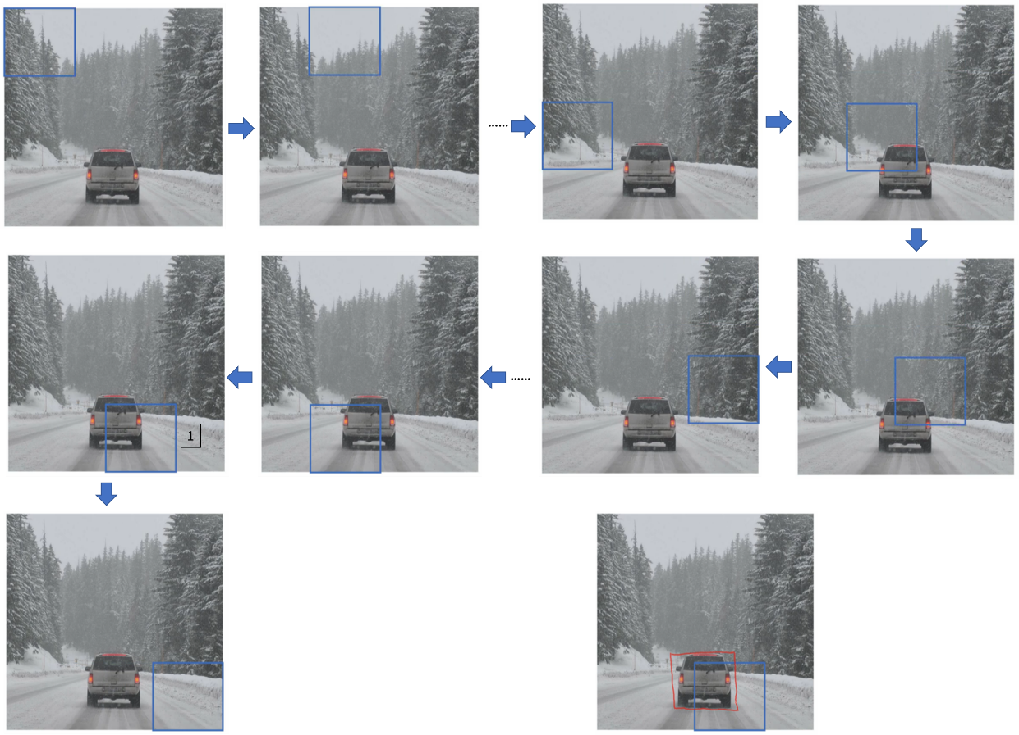

在滑动窗口法中，你取这些离散的位置集合，然后在它们上运行分类器，在这种情况下，这些边界框没有一个能完美匹配汽车位置，也许这个框（编号1）是最匹配的了。还有看起来这个真实值，最完美的边界框甚至不是方形，稍微有点长方形（红色方框所示），长宽比有点向水平方向延伸，有没有办法让这个算法输出更精准的边界框呢？

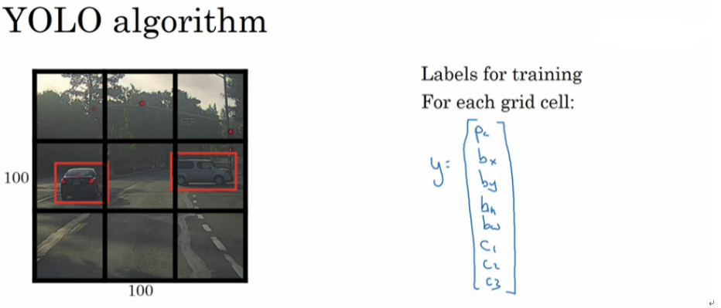

其中一个能得到更精准边界框的算法是YOLO算法，YOLO（You only look once）意思是你只看一次，这是由Joseph Redmon，Santosh Divvala，Ross Girshick和Ali Farhadi提出的算法。

**是这么做的，比如你的输入图像是100×100的，然后在图像上放一个网格。为了介绍起来简单一些，我用3×3网格，实际实现时会用更精细的网格，可能是19×19。基本思路是使用图像分类和定位算法(image classification and localization algorithm)，前几个视频介绍过的，然后将算法应用到9个格子上。**（基本思路是，采用图像分类和定位算法，本周第一个视频中介绍过的，逐一应用在图像的9个格子中。）更具体一点，你需要这样定义训练标签，所以对于9个格子中的每一个指定一个标签y，y是8维的，和你之前看到的一样， $y=\left[\begin{matrix}p_{c} \\ b_{x} \\ b_{y} \\ b_{h} \\ b_{w} \\ c_{1} \\ c_{2} \\ c_{3}\end{matrix}\right]$， $p_{c}$ 等于0或1取决于这个绿色格子中是否有图像。然后 $b_{x}$、 $b_{y}$、 $b_{h}$ 和 $b_{w}$ 作用就是，如果那个格子里有对象，那么就给出边界框坐标。然后 $c_{1}$、 $c_{2}$ 和 $c_{3}$ 就是你想要识别的三个类别，背景类别不算，所以你尝试在背景类别中识别行人、汽车和摩托车，那么 $c_{1}$、 $c_{2}$ 和 $c_{3}$ 可以是行人、汽车和摩托车类别。这张图里有9个格子，所以对于每个格子都有这么一个向量。

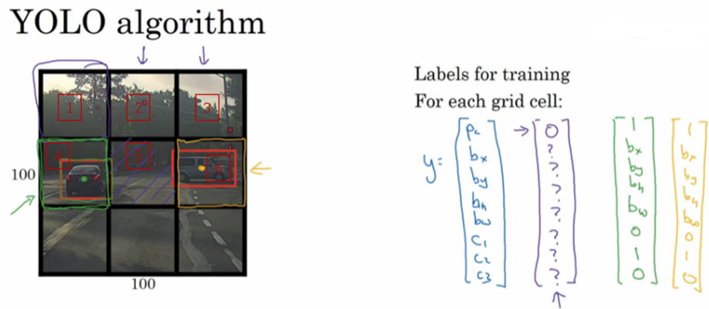

我们看看左上方格子，这里这个（编号1），里面什么也没有，所以左上格子的标签向量y是 $\left[\begin{matrix}0 \\ ? \\ ? \\ ? \\ ? \\ ? \\ ? \\ ?\end{matrix}\right]$。然后这个格子（编号2）的输出标签y也是一样，这个格子（编号3），还有其他什么也没有的格子都一样。

现在这个格子呢？讲的更具体一点，这张图有两个对象，YOLO算法做的就是，分别取两个对象的中心点，然后将分别将这两个对象分配给包含对象中心点的格子。所以左边的汽车就分配到这个格子上（编号4），然后这辆Condor（车型：神鹰）中心点在这里，分配给这个格子（编号6）。所以即使位置在中心的格子（编号5）同时有两辆车的一部分，我们就假装中心格子没有任何我们感兴趣的对象，所以对于中心格子，分类标签y和这个向量类似，和这个没有对象的向量类似，即 $y=\left[\begin{matrix}0 \\ ? \\ ? \\ ? \\ ? \\ ? \\ ? \\ ?\end{matrix}\right]$。而对于这个格子，这个用绿色框起来的格子（编号4），目标标签就是这样的，这里有一个对象， $p_{c}=1$，然后你写出 $b_{x}$、 $b_{y}$、 $b_{h}$ 和 $b_{w}$ 来指定边界框位置，然后还有类别1是行人，那么 $c_{1}=0$，类别2是汽车，所以 $c_{2}=1$，类别3是摩托车，则数值 $c_{3}=0$，即 $y=\left[\begin{matrix}1 \\ b_{x} \\ b_{y} \\ b_{h} \\ b_{w} \\ 0 \\ 1 \\ 0\end{matrix}\right]$。右边这个格子（编号6）也是类似的，因为这里确实有一个对象，它的向量应该是这个样子的， $y=\left[\begin{matrix}1 \\ b_{x} \\ b_{y} \\ b_{h} \\ b_{w} \\ 0 \\ 1 \\ 0\end{matrix}\right]$ 作为目标向量对应右边的格子。

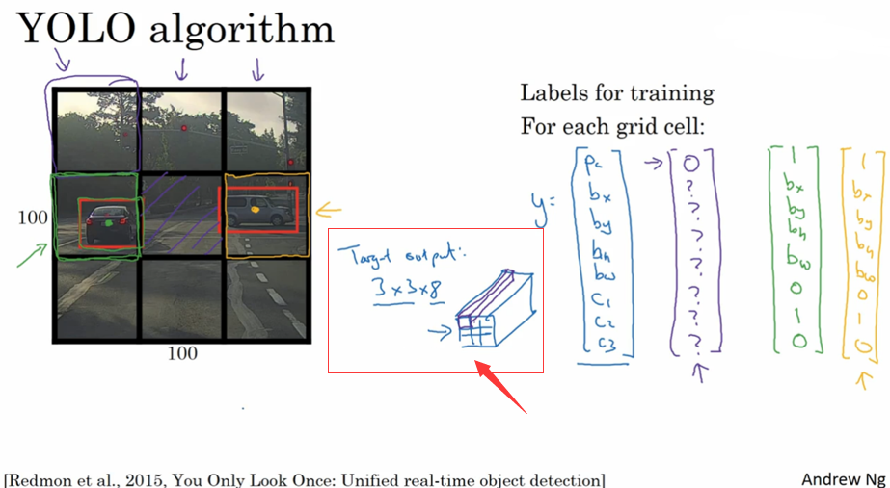

所以对于这里9个格子中任何一个，你都会得到一个8维输出向量，因为这里是3×3的网格，所以有9个格子，总的输出尺寸是3×3×8，所以目标输出是3×3×8。因为这里有3×3格子，然后对于每个格子，你都有一个8维向量y，所以目标输出尺寸是3×3×8。

对于这个例子中，左上格子是1×1×8，对应的是9个格子中左上格子的输出向量。所以对于这3×3中每一个位置而言，对于这9个格子，每个都对应一个8维输出目标向量y，其中一些值可以是dont cares，如果这里没有对象的话。所以总的目标输出，这个图片的输出标签尺寸就是3×3×8。

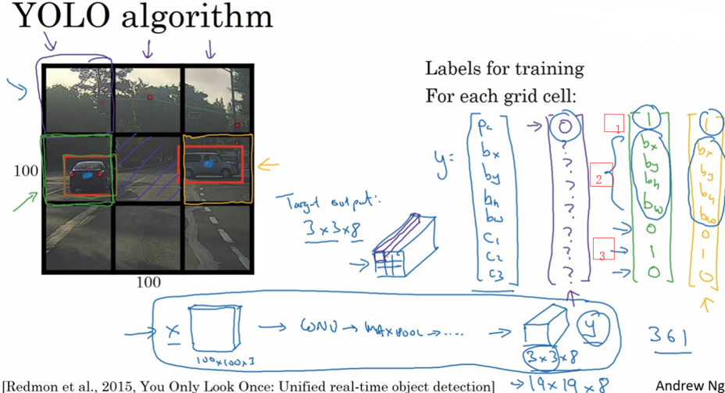

如果你现在要训练一个输入为100×100×3的神经网络，现在这是输入图像，然后你有一个普通的卷积网络，卷积层，最大池化层等等，最后你会有这个，选择卷积层和最大池化层，这样最后就映射到一个3×3×8输出尺寸。所以你要做的是，有一个输入x，就是这样的输入图像，然后你有这些3×3×8的目标标签y。当你用反向传播训练神经网络时，将任意输入x映射到这类输出向量y。

所以这个算法的优点在于神经网络可以输出精确的边界框，所以测试的时候，你做的是喂入输入图像x，然后跑正向传播，直到你得到这个输出y。然后对于这里3×3位置对应的9个输出，我们在输出中展示过的，你就可以读出1或0（编号1位置），你就知道9个位置之一有个对象。如果那里有个对象，那个对象是什么（编号3位置），还有格子中这个对象的边界框是什么（编号2位置）。只要每个格子中对象数目没有超过1个，这个算法应该是没问题的。一个格子中存在多个对象的问题，我们稍后再讨论。但实践中，我们这里用的是比较小的3×3网格，实践中你可能会使用更精细的19×19网格，所以输出就是19×19×8。这样的网格精细得多，那么多个对象分配到同一个格子得概率就小得多。

重申一下，把对象分配到一个格子的过程是，你观察对象的中心，然后将这个对象分配到其中心在的格子，所以即使对象可以横跨多个格子，也只会被分配到9个格子其中之一，就是3×3网络的其中一个格子，或者19×19网络的其中一个格子。在19×19网格中，两个对象的中心点（图中蓝色点所示）处于同一个格子的概率就会更低。

**所以要注意，首先这和图像分类和定位算法非常像，我们在本周第一节课讲过的，就是它显式地输出边界框坐标，所以这能让神经网络输出边界框，可以具有任意宽高比，并且能输出更精确的坐标，不会受到滑动窗口分类器的步长(the stride size of your sliding windows classifier)大小的限制。其次，这是一个卷积实现，你并没有在3×3网格上跑9次算法，或者，如果你用的是19×19的网格，19平方是361次，所以你不需要让同一个算法跑361次。相反，这是单次卷积实现，但你使用了一个卷积网络，有很多共享计算步骤，在处理这3×3计算中很多计算步骤是共享的，或者你的19×19的网格，所以这个算法效率很高。事实上YOLO算法有一个好处，也是它受欢迎的原因，因为这是一个卷积实现，实际上它的运行速度非常快，可以达到实时识别（even for real-time object detection）。**

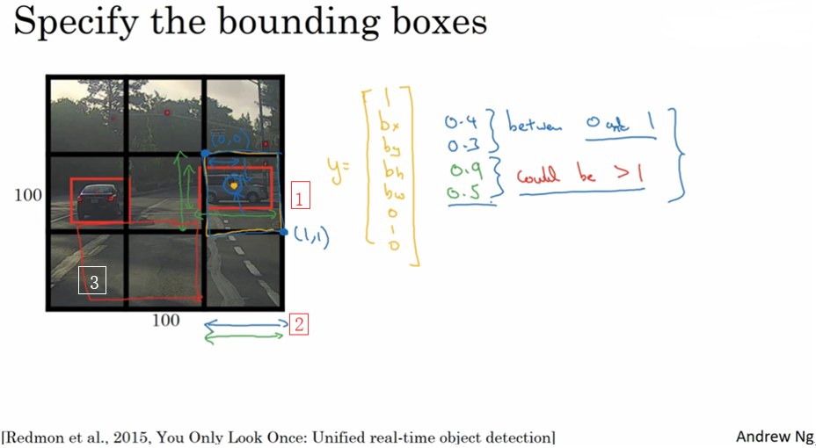

在结束之前我还想给你们分享一个小细节，如何编码(encode)这些边界框 $b_{x}$、 $b_{y}$、 $b_{h}$ 和 $b_{w}$，我们在下一张幻灯片上讨论。

这里有两辆车，我们有个3×3网格，我们以右边的车为例，红色格子里有个对象，所以目标标签y就是， $p_{c}=1$，然后 $b_{x}$、 $b_{y}$、 $b_{h}$ 和 $b_{w}$，然后 $c_{1}=0$， $c_{2}=1$， $c_{3}=0$，即 $y=\left[\begin{matrix}1 \\ b_{x} \\ b_{y} \\ b_{h} \\ b_{w} \\ 0 \\ 1 \\ 0\end{matrix}\right]$。你怎么指定这个边界框呢？

在YOLO算法中，对于这个方框（编号1所示），我们约定左上这个点是（0，0），然后右下这个点是（1，1）,要指定橙色中点的位置， $b_{x}$ 大概是0.4，因为它的位置大概是水平长度的0.4，然后 $b_{y}$ 大概是0.3。然后边界框的高度用格子总体宽度的比例表示，所以这个红框的宽度可能是蓝线（编号2所示的蓝线）的90%，所以 $b_{h}$ 是0.9，它的高度也许是格子总体高度的一半，这样的话 $b_{w}$ 就是0.5。换句话说， $b_{x}$、 $b_{y}$、 $b_{h}$ 和 $b_{w}$ 是相对于格子尺寸的比例（are specified relative to the grid cell），所以 $b_{x}$ 和 $b_{y}$ 必须在0和1之间，因为从定义上看，橙色点位于对象分配到的格子的范围内，如果它不在0和1之间，如果它在方块外，那么这个对象就应该分配到另一个格子上。这个值（$b_{h}$ 和 $b_{w}$）可能会大于1，特别是如果有一辆汽车的边界框是这样的（编号3所示），那么边界框的宽度和高度有可能大于1。

指定边界框的方式有很多，但这种约定是比较合理的，如果你去读YOLO的研究论文，YOLO的研究工作有其他参数化的方式，可能效果会更好，我这里就只给出了一个合理的约定，用起来应该没问题。不过还有其他更复杂的参数化方式，涉及到sigmoid函数，确保这个值（$b_{x}$ 和 $b_{y}$）介于0和1之间，然后使用指数参数化（exponetial parameterization）来确保这些（$b_{h}$ 和 $b_{w}$）都是非负数，因为0.9和0.5，这个必须大于等于0。还有其他更高级的参数化方式，可能效果要更好一点，但我这里讲的办法应该是管用的。

这就是YOLO算法，你只看一次算法，在接下来的几个视频中，我会告诉你一些其他的思路可以让这个算法做的更好。在此期间，如果你感兴趣，也可以看看YOLO的论文，在前几张幻灯片底部引用的YOLO论文。

不过看这些论文之前，先给你们提个醒，YOLO论文是相对难度较高的论文之一，我记得我第一次读这篇论文的时候，我真的很难搞清楚到底是怎么实现的，我最后问了一些我认识的研究员，看看他们能不能给我讲清楚，即使是他们，也很难理解这篇论文的一些细节。所以如果你看论文的时候，发现看不懂，这是没问题的，我希望这种场合出现的概率要更低才好，但实际上，即使是资深研究员也有读不懂研究论文的时候，必须去读源代码，或者联系作者之类的才能弄清楚这些算法的细节。但你们不要被我吓到，你们可以自己看看这些论文，如果你们感兴趣的话，但这篇论文相对较难。现在你们了解了YOLO算法的基础，我们继续讨论别的让这个算法效果更好的研究。

(林木整理，1371947998@qq.com）

（贺志尧修，[2282815808@qq.com](mailto:2282815808@qq.com)）

#### 3.6 交并比（Intersection over union）

你如何判断对象检测算法运作良好呢？在本视频中，你将了解到并交比函数(a function called intersection over union)。该算法有两个作用，一方面可以用来评价对象检测算法；另一方面，在下一个视频中，我们用它来插入一个分量进入对象检测算法，来进一步改善对象检测算法。我们开始吧。

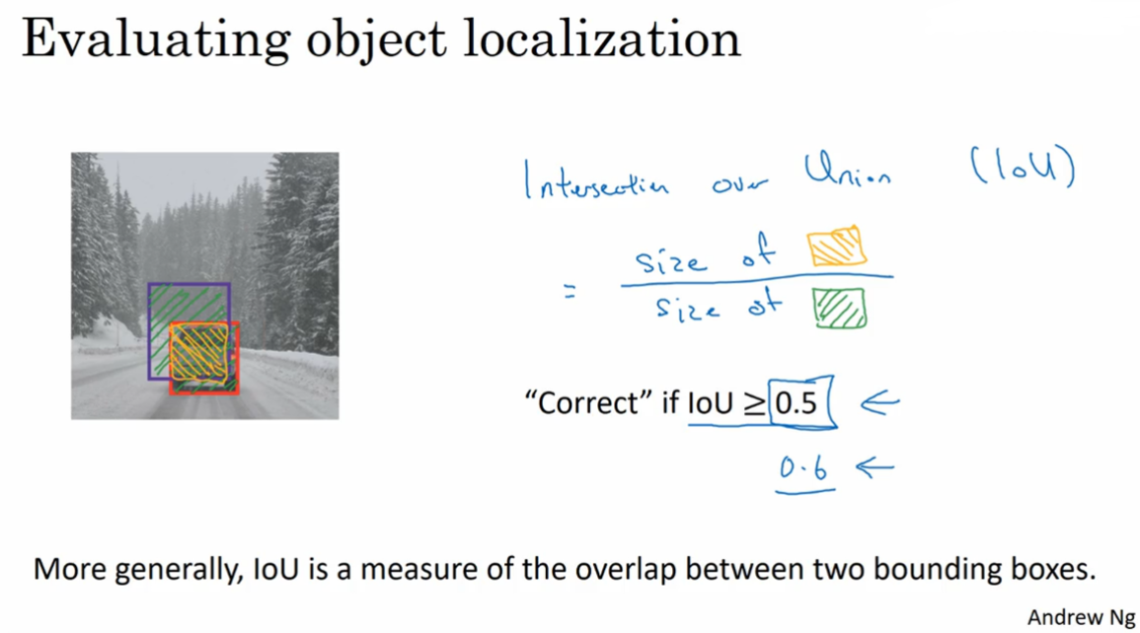

在对象检测任务中，你希望能够同时定位对象，所以如果实际边界框是这样的，你的算法给出这个紫色的边界框，那么这个结果是好还是坏？所以交并比（loU）函数做的是计算两个边界框交集和并集之比（the intersection over union of these two bounding boxes）。两个边界框的并集是这个区域，就是属于包含两个边界框区域（绿色阴影表示区域），而交集就是这个比较小的区域（橙色阴影表示区域），那么交并比就是: 交集的大小(这个橙色阴影面积)除以绿色阴影的并集面积。

一般约定，在计算机检测任务中，如果loU≥0.5，就说检测正确，如果预测器(predictor)和实际边界框完美重叠，loU就是1，因为交集(intersection)就等于并集(union)。但一般来说只要loU≥0.5，那么结果是可以接受的，看起来还可以。一般约定，0.5是阈值(threshold)，用来判断预测的边界框是否正确。一般是这么约定，但如果你希望更严格一点，你可以将loU定得更高，比如说＞0.6或者更大的数字，但loU越高，边界框越精确。

所以这是衡量定位精确度的一种方式，你只需要统计算法正确检测和定位对象的次数，你就可以用这样的定义判断对象定位是否准确。再次，0.5是人为约定，没有特别深的理论依据，如果你想更严格一点，可以把阈值定为0.6。有时我看到更严格的标准，比如0.6甚至0.7，但很少见到有人将阈值降到0.5以下。

人们定义loU这个概念是为了评价你的对象定位算法是否精准，但更一般地说，loU衡量了两个边界框重叠地相对大小。如果你有两个边界框，你可以计算交集，计算并集，然后求两个数值的比值，所以这也可以判断两个边界框是否相似(similar)，我们将在下一个视频中再次用到这个函数，当我们讨论非最大值抑制(non-max supression)时再次用到。

好，这就是loU，或者说交并比，不要和借据中提到的我欠你钱的这个概念所混淆，如果你借钱给别人，他们会写给你一个借据，说：“我欠你这么多钱（I own you this much money）。”，这也叫做loU。这是完全不同的概念，这两个概念重名。

现在介绍了loU交并比的定义之后，在下一个视频中，我想讨论非最大值抑制((non-max supression)，这个工具可以让YOLO算法输出效果更好，我们下一个视频继续。

(林木整理，1371947998@qq.com）

（贺志尧修，[2282815808@qq.com](mailto:2282815808@qq.com)）

#### 3.7 非极大值抑制（Non-max suppression）

到目前为止你们学到的对象检测中的一个问题是，你的算法可能对同一个对象做出多次检测，所以算法不是对某个对象检测出一次，而是检测出多次。非极大值抑制这个方法可以确保你的算法对每个对象只检测一次，我们讲一个例子。

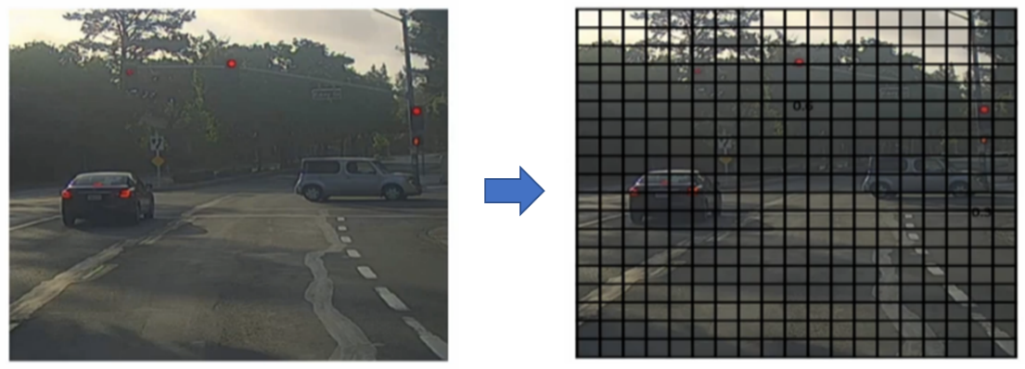

假设你需要在这张图片里检测行人和汽车，你可能会在上面放个19×19网格，理论上这辆车只有一个中点，所以它应该只被分配到一个格子里，左边的车子也只有一个中心点，所以理论上应该只有一个格子做出有车的预测。

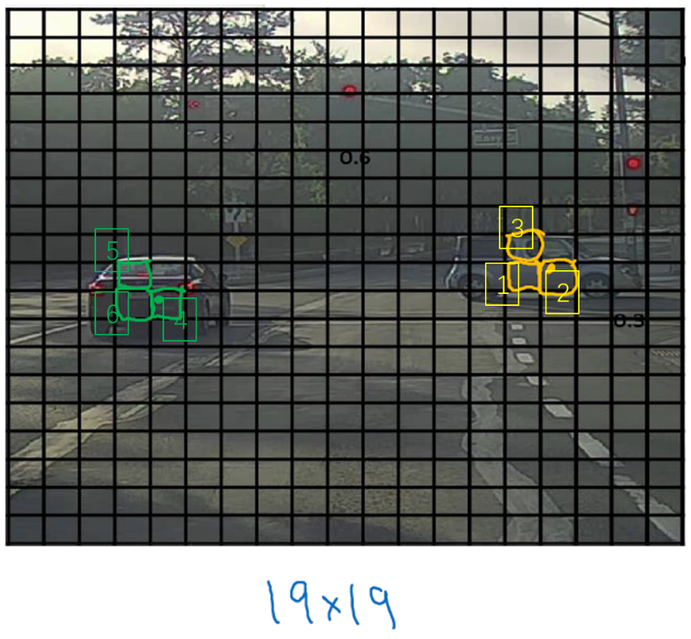

实践中当你运行对象分类和定位算法时，对于每个格子都运行一次，所以这个格子（编号1）可能会认为这辆车中点应该在格子内部，这几个格子（编号2、3）也会这么认为。对于左边的车子也一样，所以不仅仅是这个格子，如果这是你们以前见过的图像，不仅这个格（编号4）子会认为它里面有车，也许这个格子（编号5）和这个格子（编号6）也会，也许其他格子也会这么认为，觉得它们格子内有车。

我们分步介绍一下非极大抑制是怎么起效的，因为你要在361个格子上都运行一次图像检测和定位算法，那么可能很多格子都会举手说我的 $p_{c}$，我这个格子里有车的概率很高，而不是361个格子中仅有两个格子会报告它们检测出一个对象。所以当你运行算法的时候，最后可能会对同一个对象做出多次检测，所以非极大值抑制做的就是清理这些检测结果。这样一辆车只检测一次，而不是每辆车都触发多次检测。

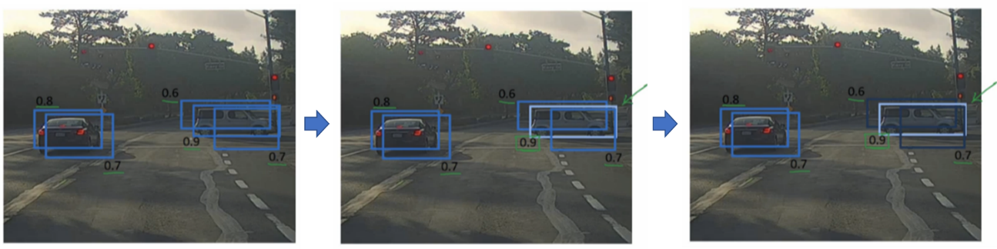

**所以具体上，这个算法做的是，首先看看每个检测结果相关的概率 $p_{c}$，在本周的编程练习中有更多细节，实际上是 $p_{c}$ 乘以 $c_{1}$、 $c_{2}$ 或 $c_{3}$。现在我们就说，这个 $p_{c}$ 检测概率，首先看概率最大的那个**，这个例子（右边车辆）中是0.9，然后就说这是最可靠的检测，所以我们就用高亮标记，就说我这里找到了一辆车。**这么做之后，非极大值抑制就会逐一审视剩下的矩形，所有和这个最大的边框有很高交并比，高度重叠的其他边界框，那么这些输出就会被抑制。**所以这两个矩形 $p_{c}$ 分别是0.6和0.7，这两个矩形和淡蓝色矩形重叠程度很高，所以会被抑制，变暗，表示它们被抑制了。

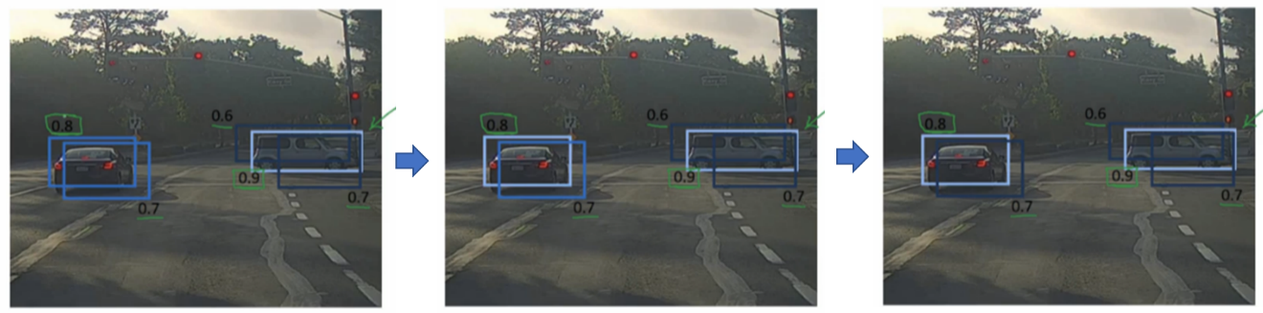

接下来，逐一审视剩下的矩形，找出概率最高， $p_{c}$ 最高的一个，在这种情况下是0.8，我们就认为这里检测出一辆车（左边车辆），然后非极大值抑制算法就会去掉其他loU值很高的矩形。所以现在每个矩形都会被高亮显示或者变暗，如果你直接抛弃变暗的矩形，那就剩下高亮显示的那些，这就是最后得到的两个预测结果。

所以这就是非极大值抑制，非最大值意味着你只输出概率最大的分类结果，但抑制很接近但不是最大的其他预测结果，所以这方法叫做非极大值抑制（Non-max supression）。

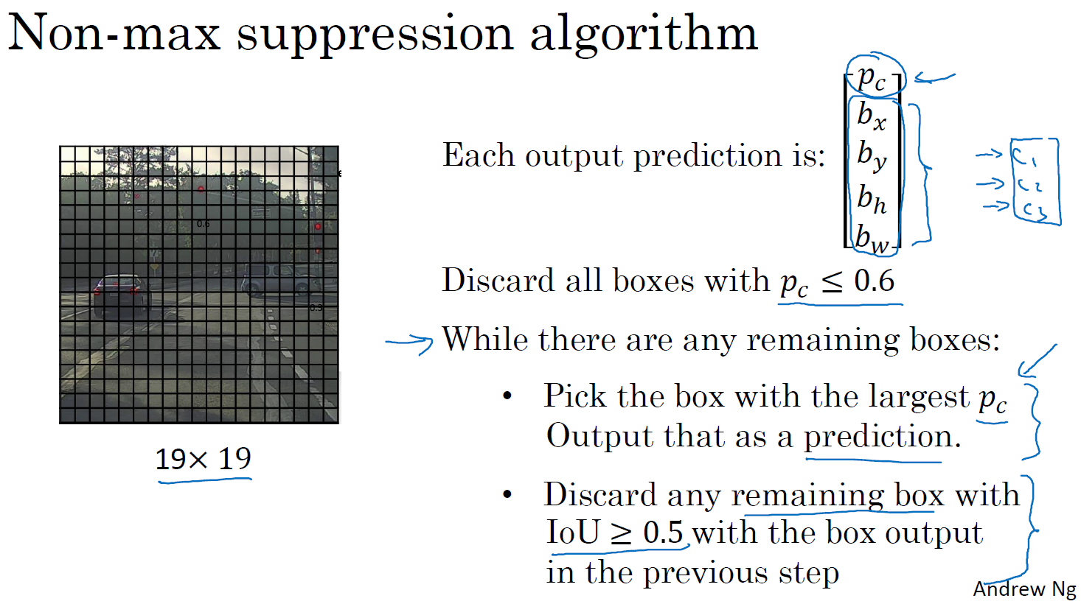

我们来看看算法的细节，首先这个19×19网格上执行一下算法，你会得到19×19×8的输出尺寸。不过对于这个例子来说，我们简化一下，就说你只做汽车检测，我们就去掉 $c_{1}$、 $c_{2}$ 和 $c_{3}$，然后假设这条线对于19×19的每一个输出，对于361个格子的每个输出，你会得到这样的输出预测，就是格子中有对象的概率（$p_{c}$），然后是边界框参数（$b_{x}$、 $b_{y}$、 $b_{h}$ 和 $b_{w}$）。如果你只检测一种对象，那么就没有 $c_{1}$、 $c_{2}$ 和 $c_{3}$ 这些预测分量。多个对象处于同一个格子中的情况，我会放到编程练习中，你们可以在本周末之前做做。

现在要实现非极大值抑制，你可以做的第一件事是，去掉所有的边界框 $p_{c}$ 小于或等于某个阈值的边界框，比如≤0.6的边界框去掉。我们就这样说，除非算法认为这里存在对象的概率至少有0.6，否则就抛弃，所以这就抛弃了所有概率比较低的输出边界框。

所以思路是对于这361个位置，你输出一个边界框，还有那个边界框是个好结果所对应的概率，所以我们只是抛弃所有低概率的边界框。

接下来剩下的边界框，没有抛弃或没有处理过的，你就一直选择概率 $p_{c}$ 最高的边界框，然后把它输出成预测结果，这个过程就是上一张幻灯片，取一个边界框，让它高亮显示，这样你就可以确定做出有一辆车的预测。

接下来去掉所有剩下的边界框，即任何没有达到输出标准的边界框，之前没有抛弃的边界框，和输出边界框有高重叠面积也就是上一步输出边界框有很高交并比的边界框全部抛弃。所以while循环的第二步是上一张幻灯片变暗的那些边界框、和高亮标记的边界重叠面积很高的那些边界框抛弃掉。在还有剩下边界框的时候，一直这么做，把没处理的都处理完，直到每个边界框都判断过了，它们有的作为输出结果，那些和输出结果重叠面积太高、和输出结果交并比太高的会被抛弃。

在这张幻灯片中，我只介绍了算法检测单个对象的情况，如果你尝试同时检测三个对象，比如说行人、汽车、摩托，那么输出向量就会有三个额外的分量。事实证明，正确的做法是独立进行三次非极大值抑制，对每个输出类别都做一次，但这个细节就留给本周的编程练习吧，其中你可以自己尝试实现，我们可以自己试试在多个对象类别检测时做非极大值抑制。

这就是非极大值抑制，如果你能实现我们说过的对象检测算法，你其实可以得到相当不错的结果。但结束我们对YOLO算法的介绍之前，最后我还有一个细节想给大家分享，可以进一步改善算法效果，就是anchor box的思路，我们下一个视频再介绍。

(林木整理，1371947998@qq.com）

（贺志尧修，[2282815808@qq.com](mailto:2282815808@qq.com)）

#### 3.8 Anchor Boxes

到目前为止，对象检测中存在的一个问题是每个格子只能检测出一个对象，如果你想让一个格子检测出多个对象，你可以这么做，就是使用anchor box这个概念，我们从一个例子开始讲吧。

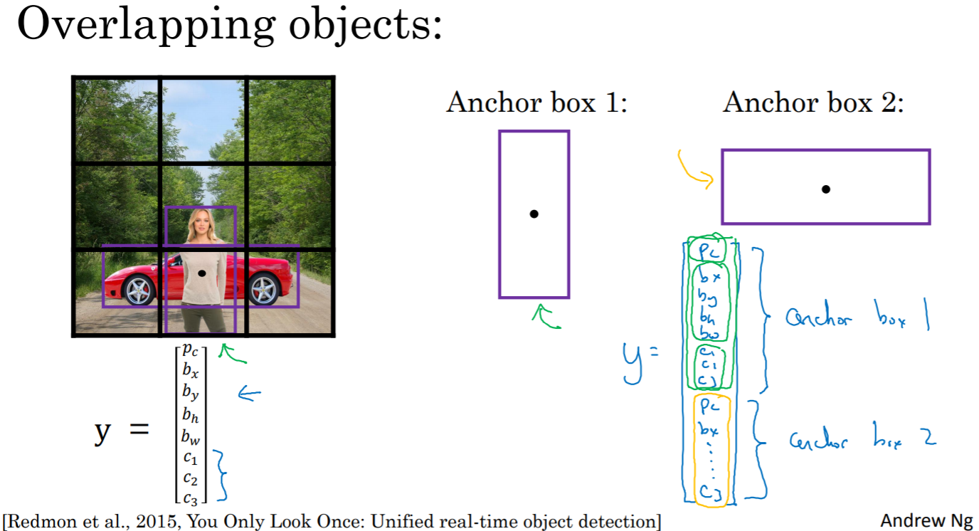

假设你有这样一张图片，对于这个例子，我们继续使用3×3网格，注意行人的中心点和汽车的中心点几乎在同一个地方，两者都落入到同一个格子中。所以对于那个格子，如果y输出这个向量 $y=\left[\begin{matrix}p_{c} \\ b_{x} \\ b_{y} \\ b_{h} \\ b_{w} \\ c_{1} \\ c_{2} \\ c_{3}\end{matrix}\right]$，你可以检测这三个类别，行人、汽车和摩托车，它将无法输出检测结果，所以我必须从两个检测结果中选一个。

而anchor box的思路是，这样子，预先定义两个不同形状的anchor box，或者anchor box形状，你要做的是把预测结果和这两个anchor box关联起来。一般来说，你可能会用更多的anchor box，可能要5个甚至更多，但对于这个视频，我们就用两个anchor box，这样介绍起来简单一些。要做的是定义类别标签，用的向量不再是下面这个：

$${\left[\begin{matrix}p_{c} & b_{x} & b_{y} & b_{h} & b_{w} & c_{1} & c_{2} & c_{3}\end{matrix}\right]}^{T}$$

**而是重复两次**：

$$y={\left[\begin{matrix}p_{c} & b_{x} & b_{y} & b_{h} & b_{w} & c_{1} & c_{2} & c_{3} & p_{c} & b_{x} & b_{y} & b_{h} & b_{w} & c_{1} & c_{2} & c_{3}\end{matrix}\right]}^{T}$$

前面的 $p_{c}、b_{x}、b_{y}、b_{h}、b_{w}、c_{1}、c_{2}和c_{3}$（绿色方框标记的参数）是和anchor box 1关联的8个参数，后面的8个参数（橙色方框标记的元素）是和anchor box 2相关联。因为行人的形状更类似于anchor box 1的形状，而不是anchor box 2的形状，所以你可以用这8个数值（前8个参数），这么编码 $p_{c}=1$，是的，这里有个行人，用 $b_{x}、b_{y}、b_{h}$ 和 $b_{w}$ 来编码包住行人的边界框，然后用 $c_{1}、c_{2}和c_{3}$（$c_{1}=1、c_{2}=0、c_{3}=0$）来说明这个对象是个行人。然后是车子，因为车子的边界框比起anchor box 1更像anchor box 2的形状，你就可以这么编码，这里第二个对象是汽车，然后有这样的边界框（anchor box 2），这里所有参数都和检测汽车相关（$p_{c}=1、b_{x}、b_{y}、b_{h}、b_{w}、c_{1}=0、c_{2}=1、c_{3}=0$）。

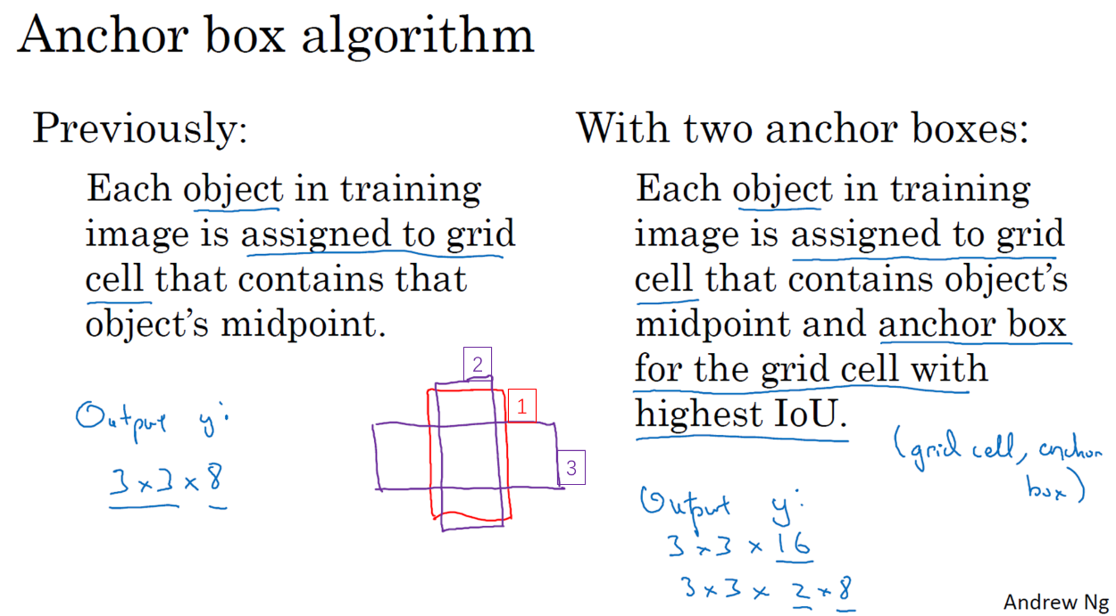

总结一下，用anchor box之前，你做的是这个，对于训练集图像中的每个对象，都根据那个对象中心点位置分配到对应的格子中，所以输出y就是3×3×8，因为是3×3网格，对于每个网格位置，我们有输出向量，包含 $p_{c}$，然后边界框参数 $b_{x}、b_{y}、b_{h}$ 和 $b_{w}$，然后 $c_{1}、c_{2}$ 和 $c_{3}$。

现在用到anchor box这个概念，是这么做的。现在每个对象都和之前一样分配到同一个格子中，分配到对象中心点所在的格子中并且分配到和对象形状（object shape）交并比最高的anchor box中。

所以这里有两个anchor box，你就取这个对象，如果你的对象形状是这样的（编号1，红色框），你就看看这两个anchor box。anchor box 1形状是这样（编号2，紫色框），anchor box 2形状是这样（编号3，紫色框），然后你观察哪一个anchor box和实际边界框（编号1，红色框）的交并比更高，不管选的是哪一个，这个对象不只分配到一个格子，而是分配到一对，即（grid cell，anchor box）对，这就是对象在目标标签中的编码方式。所以现在输出y就是3×3×16，上一张幻灯片中你们看到y现在是16维的，或者你也可以看成是3×3×2×8，因为现在这里有2个anchor box，而y是8维的。y维度是8，因为我们有3个对象类别，如果你有更多对象，那么y的维度会更高。

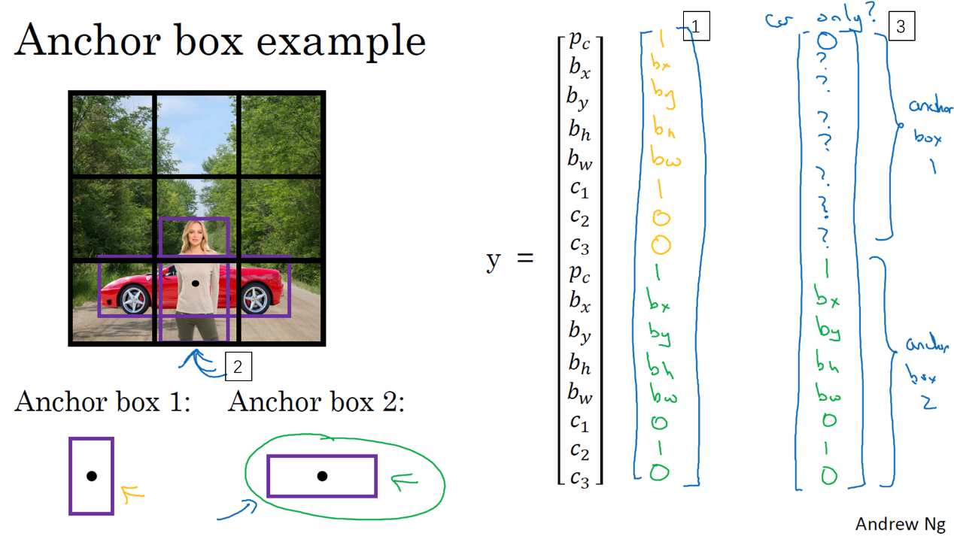

所以我们来看一个具体的例子。对于这个格子（编号2），我们定义一下y：

$y={\left[\begin{matrix}p_{c} & b_{x} & b_{y} & b_{h} & b_{w} & c_{1} & c_{2} & c_{3} & p_{c} & b_{x} & b_{y} & b_{h} & b_{w} & c_{1} & c_{2} & c_{3}\end{matrix}\right]}^{T}$。

所以行人更类似于anchor box 1的形状，所以对于行人来说，我们将她分配到向量的上半部分。是的，这里存在一个对象，即 $p_{c}=1$，有一个边界框包住行人，如果行人是类别1，那么 $c_{1}=1，c_{2}=0，c_{3}=0$（编号1所示的橙色参数）。车子的形状更像anchor box 2，所以这个向量剩下的部分是 $p_{c}=1$，然后和车相关的边界框，然后 $c_{1}=0，c_{2}=1，c_{3}=0$（编号1所示的绿色参数）。所以这就是对应的中下格子的标签y，这个箭头指向的格子（编号2所示）。

现在其中一个格子有车，没有行人，如果它里面只有一辆车，那么假设车子的边界框形状是这样，更像anchor box 2，如果这里只有一辆车，行人走开了，那么anchor box 2分量还是一样的，要记住这是向量对应anchor box 2的分量和anchor box 1对应的向量分量，你要填的就是，里面没有任何对象，所以 $p_{c}=0$，然后剩下的就是don’t cares（编号3所示）。

现在还有一些额外的细节，如果你有两个anchor box，但在同一个格子中有三个对象，这种情况算法处理不好，你希望这种情况不会发生，但如果真的发生了，这个算法并没有很好的处理办法，对于这种情况，我们就引入一些打破僵局的默认手段。还有这种情况，两个对象都分配到一个格子中，而且它们的anchor box形状也一样，这是算法处理不好的另一种情况，你需要引入一些打破僵局的默认手段(default tiebreaker for that case)，专门处理这种情况，希望你的数据集里不会出现这种情况，其实出现的情况不多，所以对性能的影响应该不会很大。

这就是anchor box的概念，**我们建立anchor box这个概念，是为了处理两个对象出现在同一个格子的情况**，实践中这种情况很少发生，特别是如果你用的是19×19网格而不是3×3的网格，两个对象中点处于361个格子中同一个格子的概率很低，确实会出现，但出现频率不高。也许设立anchor box的好处在于anchor box能让你的学习算法能够更有征对性(specialize better)，特别是如果你的数据集有一些很高很瘦的对象，比如说行人，还有像汽车这样很宽的对象，这样你的算法就能更有针对性的处理，这样有一些输出单元可以针对检测很宽很胖的对象，比如说车子，然后输出一些单元，可以针对检测很高很瘦的对象，比如说行人。

最后，你应该怎么选择anchor box呢？人们一般手工指定anchor box形状，你可以选择5到10个anchor box形状，覆盖到多种不同的形状，可以涵盖你想要检测的对象的各种形状。还有一个更高级的版本，我就简单说一句，你们如果接触过一些机器学习，可能知道后期YOLO论文中有更好的做法，就是所谓的k-平均算法(k-means algorithm)，可以将两类对象形状聚类(group together)，如果我们用它来选择一组anchor box，选择最具有代表性的一组anchor box，可以代表你试图检测的十几个对象类别，**但这其实是自动选择anchor box的高级方法**。如果你就人工选择一些形状，合理的考虑到所有对象的形状，你预计会检测的很高很瘦或者很宽很胖的对象，这应该也不难做。

所以这就是anchor box，在下一个视频中，我们把学到的所有东西一起融入到YOLO算法中。

(林木整理，1371947998@qq.com）

（贺志尧修，[2282815808@qq.com](mailto:2282815808@qq.com)）

#### 3.9 YOLO 算法（Putting it together: YOLO algorithm）

你们已经学到对象检测算法的大部分组件了，在这个视频里，我们会把所有组件组装在一起构成YOLO对象检测算法(Yolo object detection algorithm)。

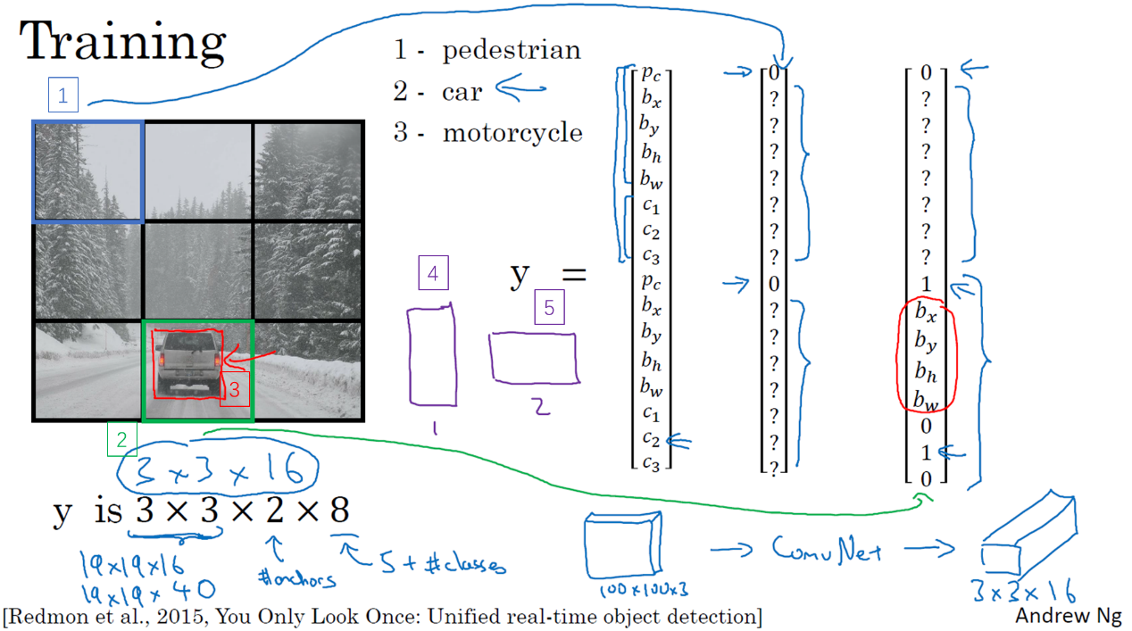

**我们先看看如何构造你的训练集(training set)**，假设你要训练一个算法去检测三种对象，行人、汽车和摩托车，你还需要显式指定完整的背景类别(explicitly have the full background class)。这里有3个类别标签，如果你要用两个anchor box，那么输出y就是3×3×2×8，其中3×3表示3×3个网格，2是anchor box的数量，8是向量维度，8实际上先是5（$p_{c}、b_{x}、b_{y}、b_{h}、b_{w}$）再加上类别的数量（$c_{1}、c_{2}、c_{3}$）。你可以将它看成是3×3×2×8，或者3×3×16。要构造训练集，你需要遍历9个格子，然后构成对应的目标向量y。

所以先看看第一个格子（编号1），里面没什么有价值的东西，行人、车子和摩托车，三个类别都没有出现在左上格子中，所以对应那个格子目标y就是这样的:

$$y={\left[\begin{matrix}0 & ? & ? & ? & ? & ? & ? & ? & 0 & ? & ? & ? & ? & ? & ? & ?\end{matrix}\right]}^{T}$$

第一个anchor box的 $p_{c}$ 是0，因为没什么和第一个anchor box有关的，第二个anchor box的 $p_{c}$ 也是0，剩下这些值是don’t care-s。

现在网格中大多数格子都是空的，但那里的格子（编号2）会有这个目标向量y， $y={\left[\begin{matrix}0 & ? & ? & ? & ? & ? & ? & ? & 1 & b_{x} & b_{y} & b_{h} & b_{w} & 0 & 1 & 0\end{matrix}\right]}^{T}$，所以假设你的训练集中，对于车子有这样一个边界框（编号3），水平方向更长一点。所以如果这是你的anchor box，这是anchor box 1（编号4），这是anchor box 2（编号5），然后红框和anchor box 2的交并比更高，那么车子就和向量的下半部分相关。要注意，这里和anchor box 1有关的 $p_{c}$ 是0，剩下这些分量都是don’t care-s，然后你的第二个 $p_{c}=1$，然后你要用这些（$b_{x}、b_{y}、b_{h}、b_{w}$）来指定红边界框的位置，然后指定它的正确类别是2（（$c_{1}=0、c_{2}=1、c_{3}=0$）），对吧，这是一辆汽车。

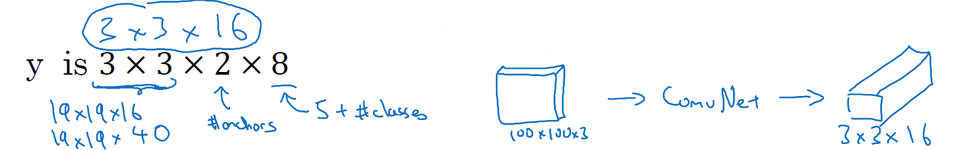

所以你这样遍历9个格子，遍历3×3网格的所有位置，你会得到这样一个向量，得到一个16维向量，所以最终输出尺寸就是3×3×16。和之前一样，简单起见，我在这里用的是3×3网格，实践中用的可能是19×19×16，或者需要用到更多的anchor box，可能是19×19×5×8，即19×19×40，用了5个anchor box。这就是训练集，然后你训练一个卷积网络，输入是图片，可能是100×100×3，然后你的卷积网络最后输出尺寸是，在我们例子中是3×3×16或者3×3×2×8。

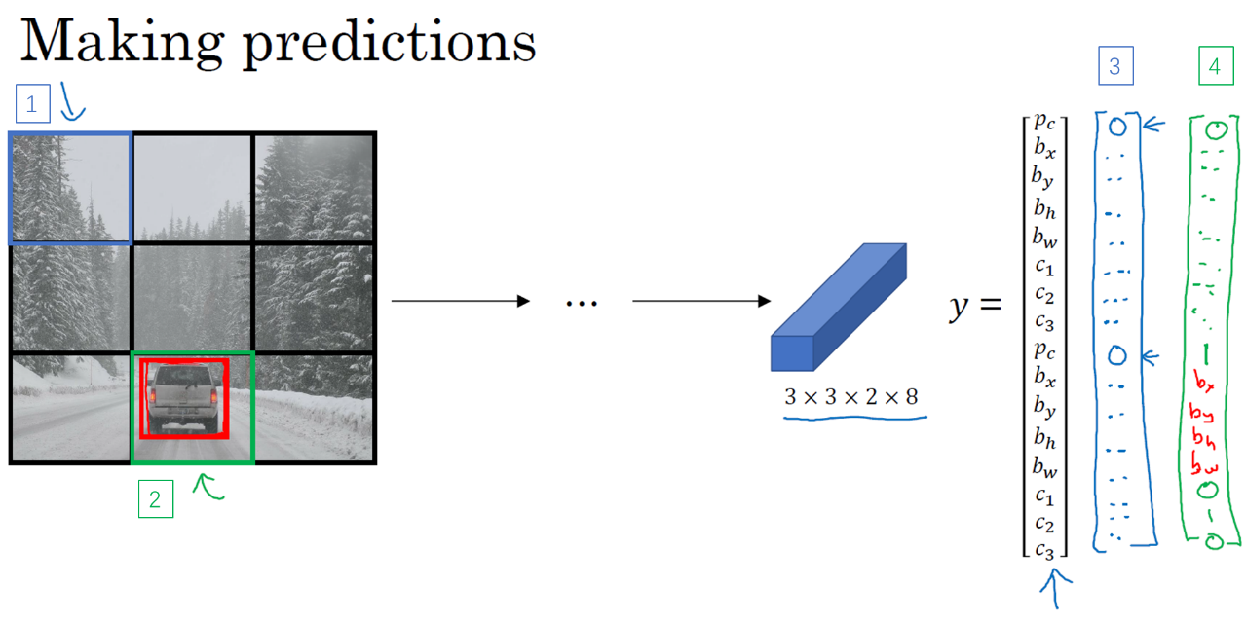

**接下来我们看看你的算法是怎样做出预测的（make predictions）**。输入图像，你的神经网络的输出尺寸是这个3××3×2×8，对于9个格子，每个都有对应的向量。对于左上的格子（编号1），那里没有任何对象，那么我们希望你的神经网络在那里（第一个 $p_{c}$）输出的是0，这里（第二个 $p_{c}$）是0，**然后我们输出一些值，你的神经网络不能输出问号，不能输出don’t care-s，剩下的我输入一些数字，但这些数字基本上会被忽略，因为神经网络告诉你，那里没有任何东西，所以输出是不是对应一个类别的边界框无关紧要，所以基本上是一组数字，多多少少都是噪音**（输出y如编号3所示）。

和这里的边界框不大一样，希望y的值，那个左下格子（编号2）的输出y（编号4所示），形式是，对于边界框1来说（$p_{c}$）是0，然后就是一组数字，就是噪音（anchor box 1对应行人，此格子中无行人， $p_{c}=0,b_{x}=?,b_{y}=?,b_{h}=?,b_{w}=?,c_{1}=?c_{2}=?,c_{3}=?$）。希望你的算法能输出一些数字，可以对车子指定一个相当准确的边界框（anchor box 2对应汽车，此格子中有车， $p_{c}=1,b_{x},b_{y},b_{h},b_{w},c_{1}=0,c_{2}=1,c_{3}=0$），这就是神经网络做出预测的过程。

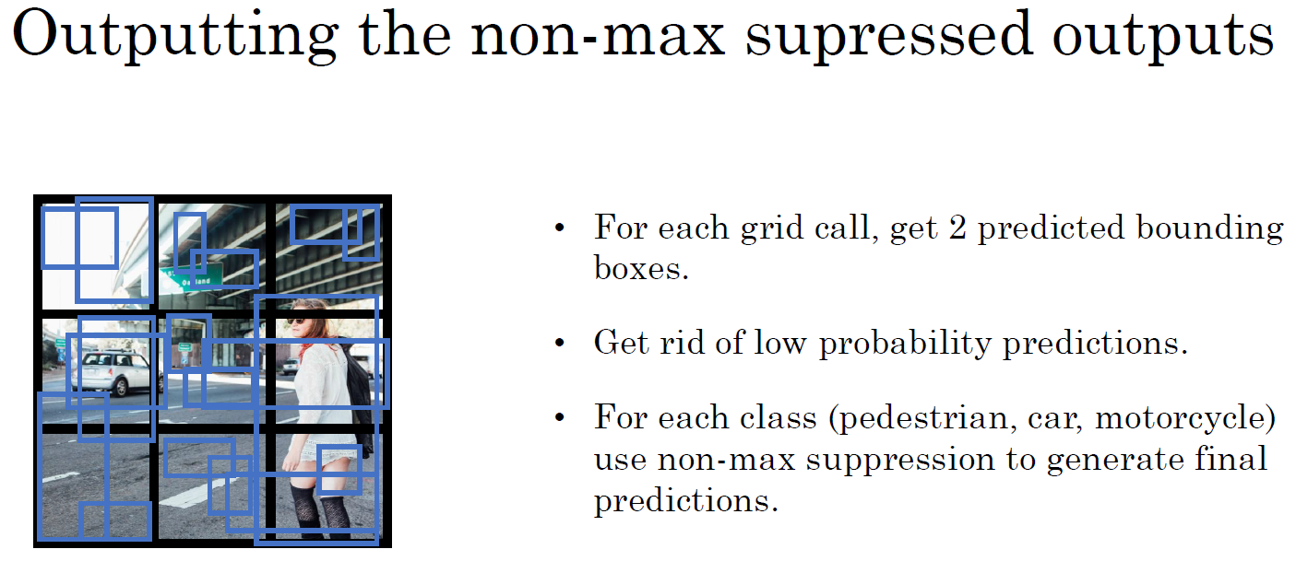

**最后你要运行一下这个非极大值抑制**，为了让内容更有趣一些，我们看看一张新的测试图像，这就是运行非极大值抑制的过程。如果你使用两个anchor box，那么对于9个格子中任何一个都会有两个预测的边界框，其中一个的概率 $p_{c}$ 很低。

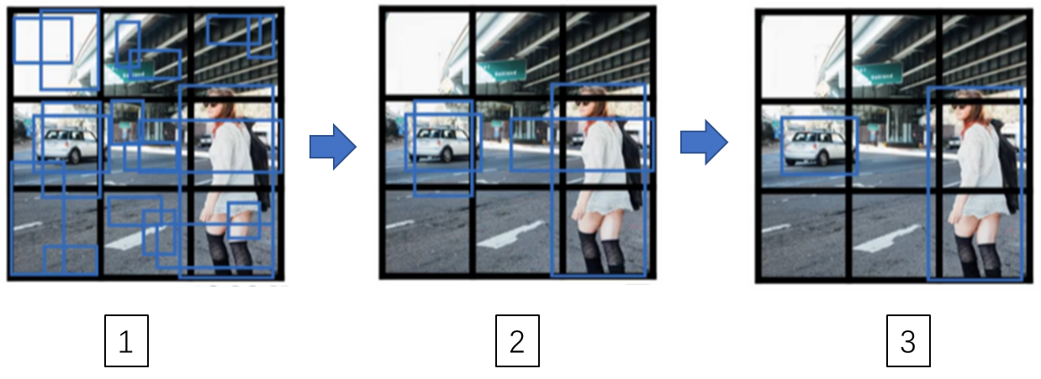

**但9个格子中，每个都有两个预测的边界框，**比如说我们得到的边界框是是这样的，注意有一些边界框可以超出所在格子的高度和宽度（编号1所示）。**接下来你抛弃概率很低的预测**，去掉这些连神经网络都说，这里很可能什么都没有，所以你需要抛弃这些（编号2所示）。

**最后，如果你有三个对象检测类别，你希望检测行人，汽车和摩托车，那么你要做的是，对于每个类别单独运行非极大值抑制，处理预测结果所属类别的边界框，用非极大值抑制来处理行人类别，用非极大值抑制处理车子类别，然后对摩托车类别进行非极大值抑制，运行三次来得到最终的预测结果。所以算法的输出最好能够检测出图像里所有的车子，还有所有的行人（编号3所示）。**

这就是YOLO对象检测算法，这实际上是最有效的对象检测算法之一，包含了整个计算机视觉对象检测领域文献中很多最精妙的思路。你可以在本周的编程作业中尝试现实这个算法，所以我希望你喜欢本周的编程练习，这里还有一个可选的视频，你们可以看，也可以不看，总之，我们下周见。

(林木整理，1371947998@qq.com）

（贺志尧修，[2282815808@qq.com](mailto:2282815808@qq.com)）

#### 3.10 候选区域（选修）（Region proposals (Optional)）

如果你们阅读一下对象检测的文献，可能会看到一组概念，所谓的候选区域(Region proposals)，这在计算机视觉（computer vision）领域也是非常有影响力的概念。我把这个视频定为可选视频，是因为我用到候选区域这一系列算法（region proposal set of algorithms）的频率没有那么高，但当然了，这些工作是很有影响力的，你们在工作中也可能会碰到，我们来看看。

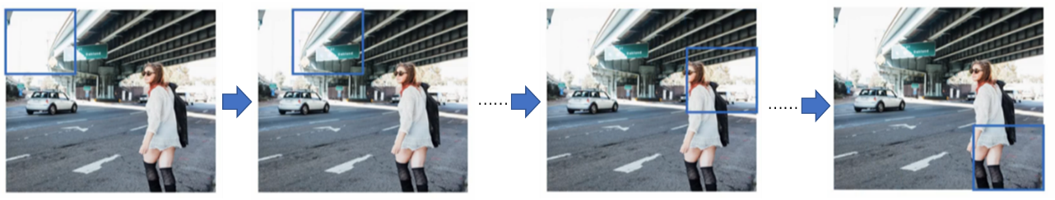

你们还记得滑动窗法吧，你使用训练过的分类器，在这些窗口中全部运行一遍，看看里面是否有车辆，行人和摩托车。现在你也可以运行一下卷积算法，这个算法的其中一个缺点是，它在显然没有任何对象的区域浪费时间，对吧。

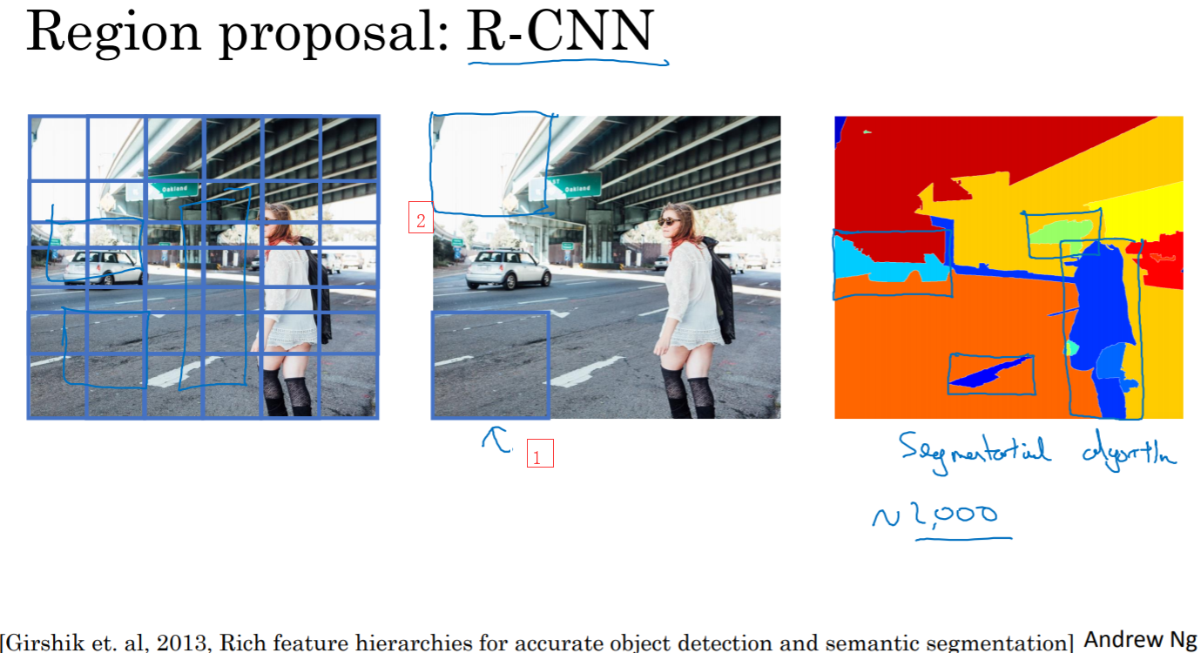

所以这里这个矩形区域（编号1）基本是空的，显然没有什么需要分类的东西。也许算法会在这个矩形上（编号2）运行，而你知道上面没有什么有趣的东西。

所以Ross Girshick，Jeff Donahue，Trevor Darrell，Jitendra Malik，**在本幻灯片底部引用到的论文中提出一种叫做R-CNN的算法，意思是带区域的卷积网络(regions with convolutional networks)，或者说带区域的CNN**。这个算法尝试选出一些区域，在这些区域上运行卷积网络分类器(ConvNet classfier)是有意义的，所以这里不再针对每个滑动窗（sliding windows）运行检测算法，而是只选择一些窗口，在少数窗口上运行卷积网络分类器。

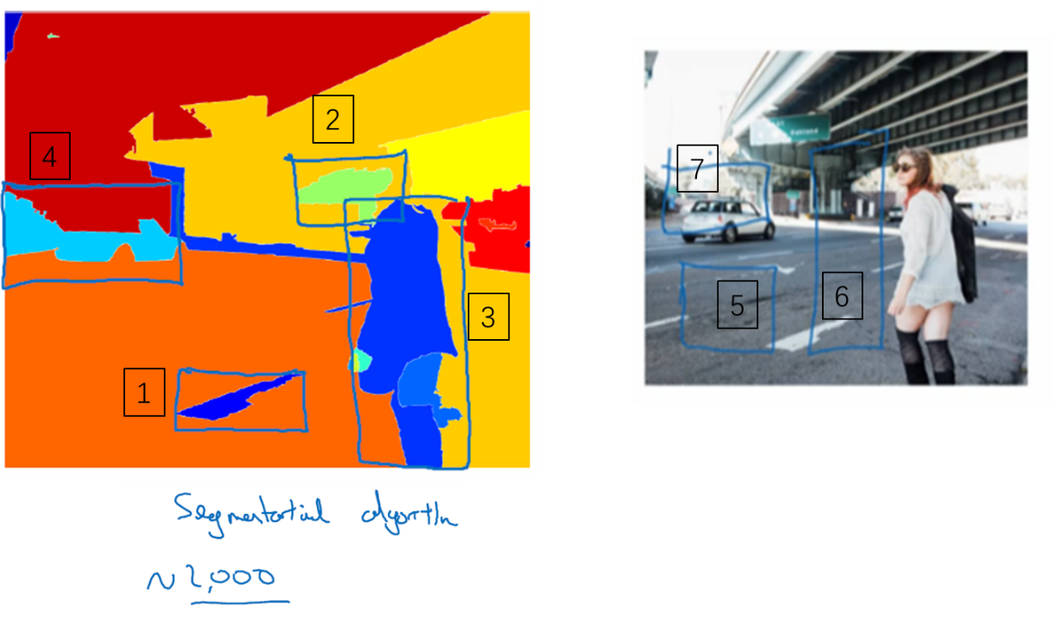

选出候选区域的方法是运行图像分割算法(segmentation algorithm)，分割的结果是上边的图像，为了找出可能存在对象的区域。比如说，分割算法在这里得到一个色块，所以你可能会选择这样的边界框（编号1），然后在这个色块上运行分类器，就像这个绿色的东西（编号2），在这里找到一个色块，接下来我们还会在那个矩形上（编号2）运行一次分类器，看看有没有东西。在这种情况下，如果在蓝色色块上（编号3）运行分类器，希望你能检测出一个行人，如果你在青色色块(编号4)上运行算法，也许你可以发现一辆车，我也不确定。

所以这个细节就是所谓的分割算法(segmentation algorithm)，你先找出可能2000多个色块，然后在这2000个色块上放置边界框（bounding boxes），然后在这2000个色块上运行分类器，这样需要处理的位置可能要少的多，可以减少卷积网络分类器运行时间，比在图像所有位置运行一遍分类器要快。特别是这种情况，现在不仅是在方形区域（编号5）中运行卷积网络，我们还会在高高瘦瘦（编号6）的区域运行，尝试检测出行人，然后我们在很宽很胖的区域（编号7）运行，尝试检测出车辆，同时在各种尺度运行分类器。

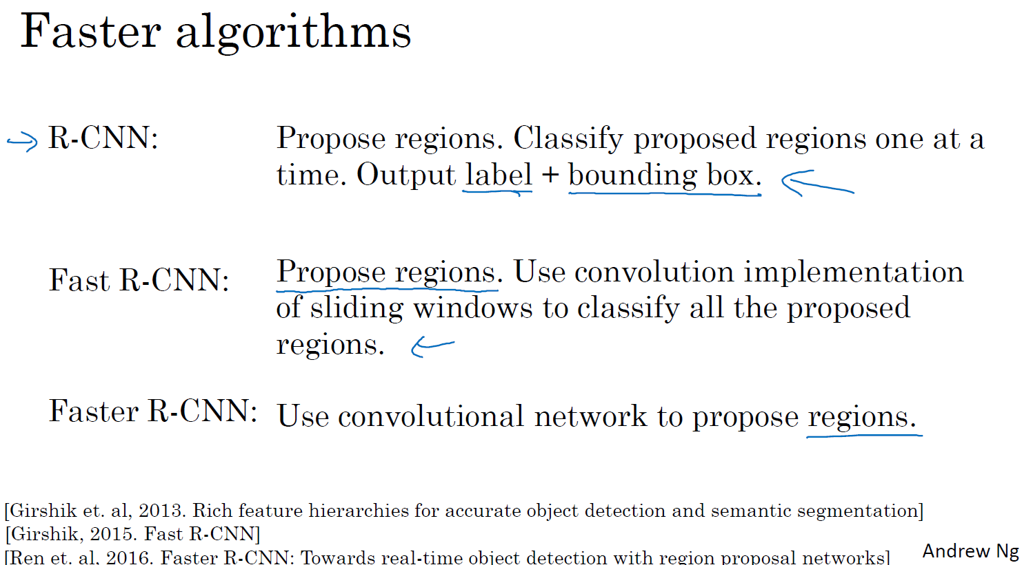

这就是R-CNN或者区域CNN的特色概念(features idea)，现在看来R-CNN算法还是很慢的。所以有一系列的研究工作去改进这个算法，所以基本的R-CNN算法是使用某种算法求出候选区域，然后对每个候选区域运行一下分类器，每个区域会输出一个标签，有没有车子？有没有行人？有没有摩托车？并输出一个边界框，这样你就能在确实存在对象的区域得到一个精确的边界框。

澄清一下，R-CNN算法不会直接信任输入的边界框，它也会输出一个边界框 $b_{x}$， $b_{y}$， $b_{h}$ 和 $b_{w}$，这样得到的边界框比较精确，比单纯使用图像分割算法给出的色块边界要好，所以它可以得到相当精确的边界框。

现在R-CNN算法的一个缺点是太慢了，所以这些年来有一些对R-CNN算法的改进工作，Ross Girshik提出了快速的R-CNN算法，它基本上是R-CNN算法，不过用卷积实现了滑动窗法。最初的算法是逐一对区域分类的，所以快速R-CNN用的是滑动窗法的一个卷积实现，这和你在本周第四个视频（3.4 卷积的滑动窗口实现）中看到的大致相似，这显著提升了R-CNN的速度。

事实证明，快速R-CNN算法的其中一个问题是得到候选区域的聚类步骤（clustering step）仍然非常缓慢，所以另一个研究组，任少卿（Shaoqing Ren）、何凯明（Kaiming He）、Ross Girshick和孙剑（Jiangxi Sun）提出了更快的R-CNN算法，使用的是卷积神经网络(convolutional neural network)，而不是更传统的分割算法(traditional segmentation algorithms)来获得候选区域色块，结果比快速R-CNN算法快得多。不过我认为大多数更快R-CNN的算法实现还是比YOLO算法慢很多。

候选区域的概念在计算机视觉领域的影响力相当大，所以我希望你们能了解一下这些算法，因为你可以看到还有人在用这些概念。对我个人来说，这是我的个人看法而不是整个计算机视觉研究界的看法，**我觉得候选区域是一个有趣的想法，但这个方法需要两步，首先得到候选区域(first propose regions)，然后再分类(and then classify it)，相比之下，能够一步做完，类似于YOLO或者你只看一次（You only look once）这个算法，在我看来，是长远而言更有希望的方向。但这是我的个人看法，而不是整个计算机视觉研究界的看法，所以你们最好批判接受(feel free to take that with a grain of salt)。**但我想这个R-CNN概念，你可能会想到，或者碰到其他人在用，所以这也是值得了解的，这样你可以更好地理解别人的算法。

现在我们就讲完这周的对象检测的材料了，我希望你们喜欢本周的编程练习，我们下周见。

(林木整理，1371947998@qq.com）

（贺志尧修，[2282815808@qq.com](mailto:2282815808@qq.com)）

## 第四周 特殊应用：人脸识别和神经风格转换（Special applications: Face recognition & Neural style transfer）

### 人脸识别(Face recognition )

**4.1 什么是人脸识别？（What is face recognition?）**

欢迎来到第四周，即这门课卷积神经网络课程的最后一周。到目前为止，你学了很多卷积神经网络的知识。我这周准备向你展示一些重要的卷积神经网络的特殊应用，我们将从人脸识别（face recognition）开始，之后讲神经风格迁移（Neural style transfer），你将有机会在编程作业中实现这部分内容，创造自己的艺术作品。

让我们先从人脸识别开始，我这里有一个有意思的演示。我在领导百度AI团队的时候，其中一个小组由林元庆带领的，做过一个人脸识别系统，这个系统非常棒，让我们来看一下。

以下内容为演示视频内容：

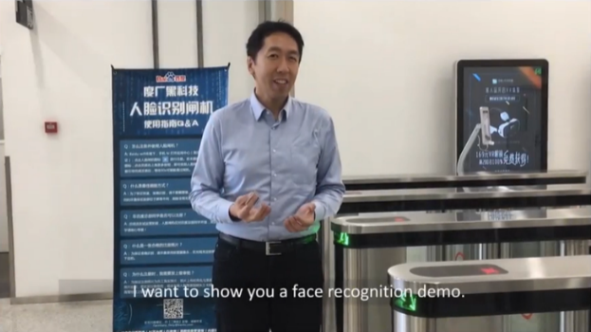

**【视频开始】**

我想演示一个人脸识别系统，我现在在百度的中国总部，很多公司要求进入公司的时候要刷工卡，但是在这里我们并不需要它，使用人脸识别，看看我能做什么。当我走近的时候，它会识别我的脸，然后说欢迎我（Andrew Ng），不需要工卡，我就能通过了。

让我们看看另一种情况，在旁边的是林元庆，IDL（百度深度学习实验室）的主管，他领导开发了这个人脸识别系统，我把我的工卡给他，上面有我的头像，他会试着用我的头像照片，而不是真人来通过。

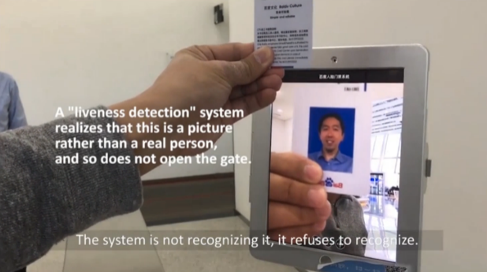

【林元庆语】：我将尝试用Andrew的工卡骗过机器，看看发生什么，系统不会识别，系统拒绝识别。现在我要用我自己的脸

【系统语音】：“欢迎您”

林元庆顺利通过。

【Andrew Ng语】：很酷哈。类似于这样的人脸识别系统在中国发展很快，我希望这个技术也可以在其他的国家使用。

**【视频结束】**

挺厉害的吧，你刚看到的这个视频展示了人脸识别（face recognition）和活体检测(liveness detection)，后一项技术确认你是一个活人。事实上，活体检测可以使用监督学习来实现，去预测是不是一个真人，这个方面我就不多说了。我主要想讲的是，如何构造这个系统中的人脸识别这一部分。

首先，让我们了解一下人脸识别的一些术语。

-------------------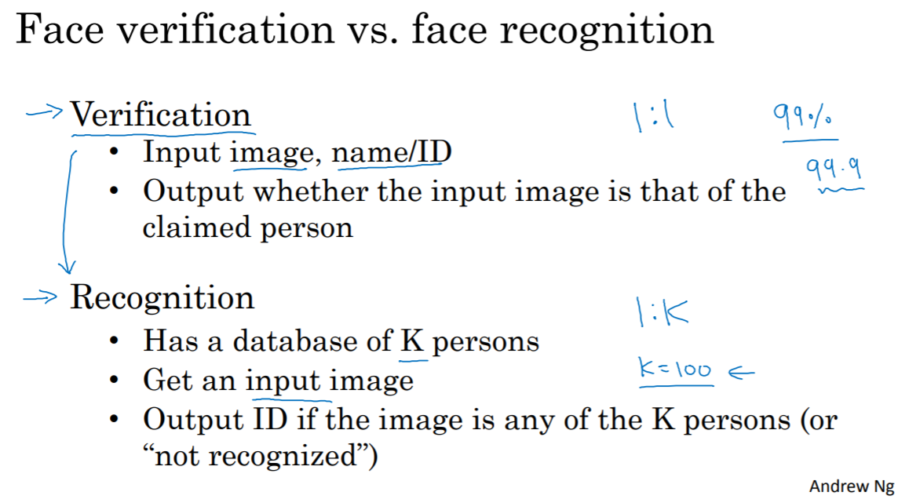

-------------------------------------------------------------------------------

【修改者注：】

**人脸验证问题**： 输入 数据库

Image Image

ID ID

通过输入的ID找到数据库里的Image，然后将Image与输入的Image比较，判断图片是不是同一个人。一对一问题,通过监督学习即可解决。

**人脸识别问题**： 输入 数据库

Image Image *100

ID * 100

假设数据库里有100张图片,通过分别计算输入图片与数据库里所有图片 的d函数的的值，即

$$d\left(img1,img2\right)=degree of difference between images$$

如果d>阈值τ,则不是同一个人；如果d<阈值τ,则是同一个人。1对k的问题，需要解决一次学习问题（One-shot learning problem），这意味着在大多数人脸识别应用中，你需要通过单单一张图片或者单单一个人脸样例就能去识别这个人。

-------------------------------------------------------------------------------

在人脸识别的相关文献中，人们经常提到人脸验证（face verification）和人脸识别（face recognition）。

**这是人脸验证问题，如果你有一张输入图片，以及某人的ID或者是名字，这个系统要做的是，验证输入图片是否是这个人。有时候也被称作1对1问题，只需要弄明白这个人是否和他声称的身份相符。**

而人脸识别问题比人脸验证问题难很多（整理者注：1对多问题即使1:K），为什么呢？假设你有一个验证系统，准确率是99%，还可以。但是现在，假设在识别系统中，K=100，如果你把这个验证系统应用在100个人身上，人脸识别上，你犯错的机会就是100倍了。如果每个人犯错的概率是1%，如果你有一个上百人的数据库，如果你想得到一个可接受的识别误差，你要构造一个验证系统，其准确率为99.9%或者更高，然后才可以在100人的数据库上运行，而保证有很大几率不出错。事实上，如果我们有一个100人的数据库，正确率可能需要远大于99%，才能得到很好的效果。

在之后的几个视频中，我们主要讲构造一个人脸验证（face verification），作为基本模块，如果准确率够高，你就可以把它用在识别系统（face recognition）上。

**下一个视频中，我们将开始讨论如何构造人脸验证系统**，人脸验证之所以难，原因之一在于要解决“一次学习（one-shot learning problem）“问题。让我们看下一个视频，什么是一次学习问题。

(林木整理，1371947998@qq.com）

（贺志尧修，[2282815808@qq.com](mailto:2282815808@qq.com)）

**4.2 One-Shot学习（One-shot learning）**

人脸识别所面临的一个挑战就是你需要解决一次学习问题（One-shot learning problem），**这意味着在大多数人脸识别应用中，你需要通过单单一张图片或者单单一个人脸样例就能去识别这个人**。而历史上，当深度学习只有一个训练样例时，它的表现并不好，让我们看一个直观的例子，并讨论如何去解决这个问题。

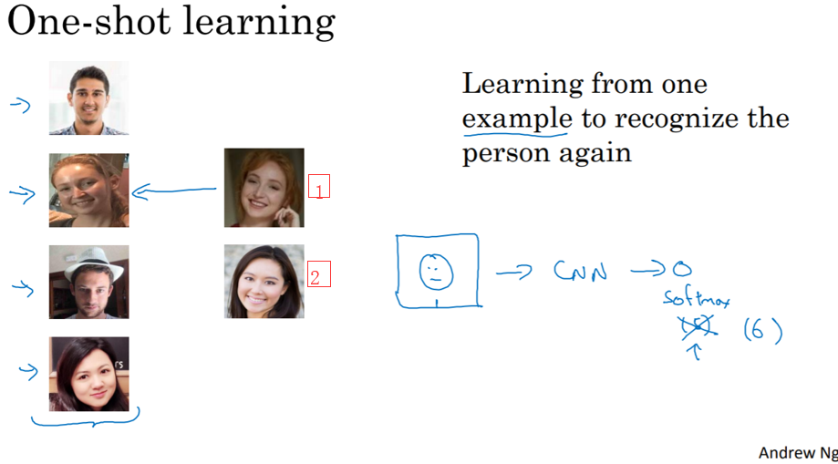

假设你的数据库里有4张你们公司的员工照片，实际上他们确实是我们deeplearning.ai的员工，分别是Kian，Danielle，Younes和Tian。现在假设有个人（编号1所示）来到办公室，并且她想通过带有人脸识别系统的栅门，现在系统需要做的就是，仅仅通过一张已有的Danielle照片，来识别前面这个人确实是她。相反，如果机器看到一个不在数据库里的人（编号2所示），机器应该能分辨出她不是数据库中四个人之一。

所**以在一次学习问题中，只能通过一个样本进行学习，以能够认出同一个人。大多数人脸识别系统都需要解决这个问题，因为在你的数据库中每个雇员或者组员可能都只有一张照片。**

有一种办法是，将人的照片放进卷积神经网络中，**使用softmax单元来输出4种，或者说5种标签，分别对应这4个人，或者4个都不是，所以softmax里我们会有5种输出。但实际上这样效果并不好，因为如此小的训练集不足以去训练一个稳健的神经网络。**

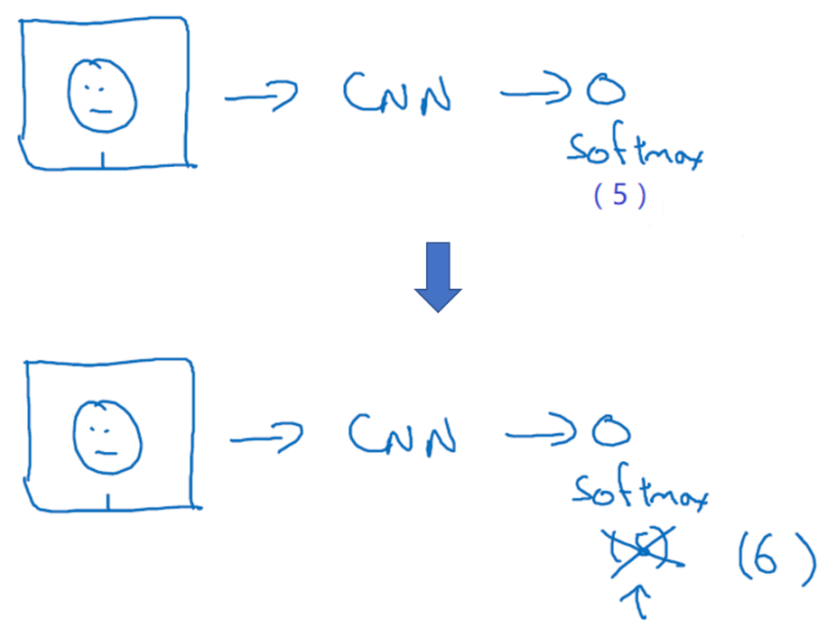

而且，假如有新人加入你的团队，你现在将会有5个组员需要识别，所以输出就变成了6种，这时你要重新训练你的神经网络吗？这听起来实在不像一个好办法。

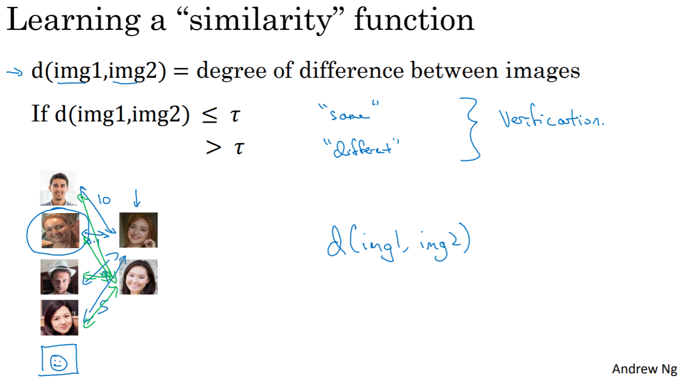

所以要让人脸识别能够做到一次学习，为了能有更好的效果，你现在要做的应该是学习Similarity函数。详细地说，你想要神经网络学习这样一个用d表示地函数， $d\left(img1,img2\right)=degree of difference between images$，它以两张图片作为输入，然后输出这两张图片的差异值。如果你放进同一个人的两张照片，你希望它能输出一个很小的值，如果放进两个长相差别很大的人的照片，它就输出一个很大的值。所以在识别过程中，如果这两张图片的差异值小于某个阈值τ，它是一个超参数，那么这时就能预测这两张图片是同一个人，如果差异值大于τ，就能预测这是不同的两个人，这就是解决人脸验证问题的一个可行办法。

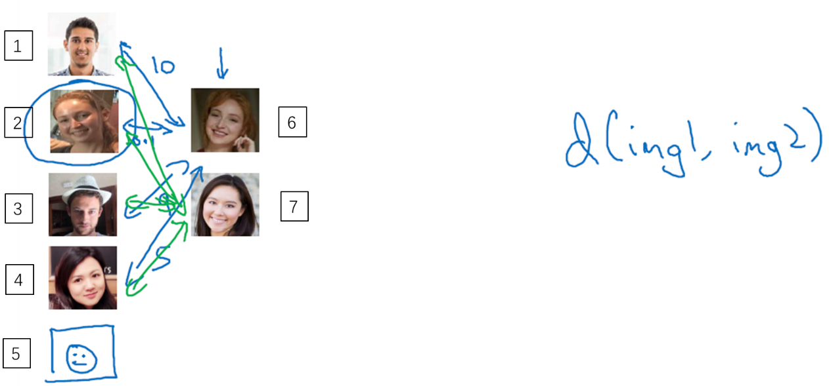

**要将它应用于识别任务，你要做的是拿这张新图片（编号6），然后用d函数去比较这两张图片（编号1和编号6），这样可能会输出一个非常大的数字，在该例中，比如说这个数字是10。之后你再让它和数据库中第二张图（编号2）片比较，因为这两张照片是同一个人，所以我们希望会输出一个很小的数。然后你再用它与数据库中的其他图片（编号3、4）进行比较，通过这样的计算，最终你能够知道，这个人确实是Danielle。**

对应的，如果某个人（编号7）不在你的数据库中，你通过函数d将他们的照片两两进行比较，最后我们希望d会对所有的比较都输出一个很大的值，这就证明这个人并不是数据库中4个人的其中一个。

要注意在这过程中你是如何解决一次学习问题的，只要你能学习这个函数d，通过输入一对图片，它将会告诉你这两张图片是否是同一个人。**如果之后有新人加入了你的团队（编号5），你只需将他的照片加入你的数据库，系统依然能照常工作**。

现在你已经知道函数d是如何工作的，通过输入两张照片，它将让你能够解决一次学习问题。那么，下节视频中，我们将会学习如何训练你的神经网络学会这个函数d。

(林木整理，1371947998@qq.com）

（贺志尧修，2282815808@qq.com）

**4.3 Siamese 网络（Siamese network）**

上个视频中你学到的函数d的作用就是输入两张人脸，然后告诉你它们的相似度。实现这个功能的一个方式就是用Siamese网络，我们看一下。

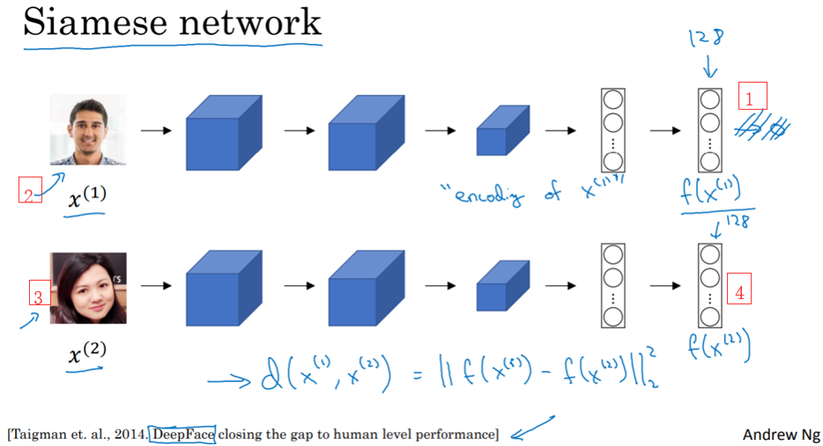

你经常看到这样的卷积网络，输入图片 $x^{\left(1\right)}$，然后通过一系列卷积，池化和全连接层，最终得到这样的特征向量（编号1）。有时这个会被送进softmax单元来做分类，但在这个视频里我们不会这么做。我们关注的重点是这个向量（编号1），假如它有128个数，它是由网络深层的全连接层计算出来的，我要给这128个数命个名字，把它叫做 $f\left(x^{\left(1\right)}\right)$。你可以把 $f\left(x^{\left(1\right)}\right)$ 看作是输入图像 $x^{\left(1\right)}$ 的编码，取这个输入图像（编号2）。在这里是Kian的图片，然后表示成128维的向量。

建立一个人脸识别系统的方法就是，如果你要比较两个图片的话，例如这里的第一张（编号2）和第二张图片（编号3），**你要做的就是把第二张图片喂给有同样参数的同样的神经网络，然后得到一个不同的128维的向量（编号4）**，这个向量代表或者编码第二个图片，我要把第二张图片的编码叫做 $f\left(x^{\left(2\right)}\right)$。这里我用 $x^{\left(1\right)}$ 和 $x^{\left(2\right)}$ 仅仅代表两个输入图片，他们没必要非是第一个和第二个训练样本，可以是任意两个图片。

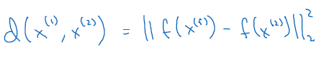

最后如果你相信这些编码很好地代表了这两个图片，你要做的就是定义d，**将 $x^{\left(1\right)}$ 和 $x^{\left(2\right)}$ 的距离定义为这两幅图片的编码之差的范数（as the norm of the difference between the encodings of these two images）， $d\left(x^{\left(1\right)},x^{\left(2\right)}\right)={\left|\left|f\left(x^{\left(1\right)}\right)-f\left(x^{\left(2\right)}\right)\right|\right|}_{2}^{\left(2\right)}$。**

**对于两个不同的输入，运行相同的卷积神经网络，然后比较它们，这一般叫做Siamese网络架构。**这里提到的很多观点，都来自于Yaniv Taigman，Ming Yang，Marc’ Aurelio Ranzato，Lior Wolf的这篇论文(Taigman et. al., 2014. DeepFace closing the gap to human level performance)，他们开发的系统叫做DeepFace。

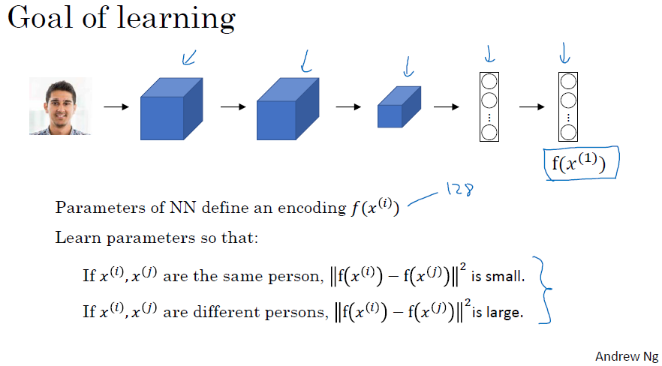

怎么训练这个Siamese神经网络呢？不要忘了这两个网络有相同的参数，所以你实际要做的就是训练一个网络，它计算得到的编码(encoding)可以用于函数d，它可以告诉你两张图片是否是同一个人。**更准确地说，神经网络的参数定义了一个编码函数 $f\left(x^{\left(i\right)}\right)$，如果给定输入图像 $x^{\left(i\right)}$，这个网络会输出 $x^{\left(i\right)}$ 的128维的编码。你要做的就是学习参数，使得如果两个图片 $x^{\left(i\right)}$ 和 $x^{\left(j\right)}$ 是同一个人，那么你得到的两个编码的距离就小。**前面几个幻灯片我都用的是 $x^{\left(1\right)}$ 和 $x^{\left(2\right)}$，其实训练集里任意一对 $x^{\left(i\right)}$ 和 $x^{\left(j\right)}$ 都可以。相反，如果 $x^{\left(i\right)}$ 和 $x^{\left(j\right)}$ 是不同的人，那么你会想让它们之间的编码距离大一点。

如果你改变这个网络所有层的参数，你会得到不同的编码结果，你要做的就是用反向传播来改变这些所有的参数，以确保满足这些条件。

你已经了解了Siamese网络架构，并且知道你想要网络输出什么，即什么是好的编码。但是如何定义实际的目标函数（objective function），能够让你的神经网络学习并做到我们刚才讨论的内容呢？在下一个视频里，我们会看到如何用三元组损失函数(the triplet loss function)达到这个目的。

(林木整理，1371947998@qq.com）

（贺志尧修，2282815808@qq.com）

**4.4 Triplet 损失（Triplet 损失）**

要想通过学习神经网络的参数来得到优质的人脸图片编码，**方法之一就是定义三元组损失函数然后应用梯度下降(to define and apply gradient descent on the triplet loss function)。**

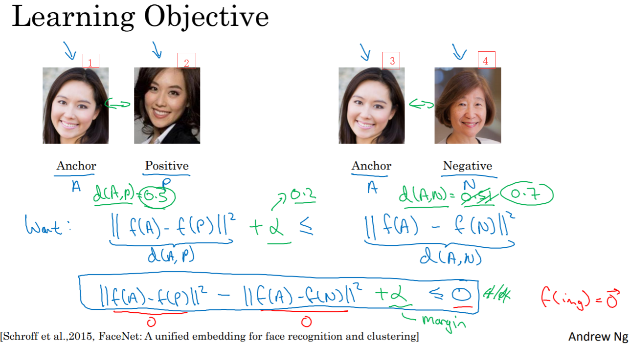

我们看下这是什么意思，为了应用三元组损失函数(the triplet loss function)，你需要比较成对的图像，比如这个图片。为了学习网络的参数，你需要同时看几幅图片，比如这对图片（编号1和编号2），你想要它们的编码相似，因为这是同一个人。然而假如是这对图片（编号3和编号4），你会想要它们的编码差异大一些，因为这是不同的人。

用三元组损失的术语来说，你要做的通常是看一个 anchor 图片，你想让anchor图片和positive图片（positive意味着是同一个人）的距离很接近。然而，当anchor图片与negative图片（negative意味着是非同一个人）对比时，你会想让他们的距离离得更远一点。

这就是为什么叫做三元组损失，它代表你通常会同时看三张图片，你需要看anchor图片、postive图片，还有negative图片，我要把anchor图片、positive图片和negative图片简写成A、P、N。

把这些写成公式的话，你想要的是网络的参数或者编码能够满足以下特性，也就是说 你想要 ${\left|\left|f\left(A\right)-f\left(P\right)\right|\right|}^{2}$，你希望这个数值很小，准确地说，你想让它小于等 $f\left(A\right)$ 和 $f\left(N\right)$ 之间的距离(distance)，或者说是它们的范数的平方（the squared norm）即：

${\left|\left|f\left(A\right)-f\left(P\right)\right|\right|}^{2}≤{\left|\left|f\left(A\right)-f\left(N\right)\right|\right|}^{2}$）

（${\left|\left|f\left(A\right)-f\left(P\right)\right|\right|}^{2}$）,当然这就是d(A,P)，（${\left|\left|f\left(A\right)-f\left(N\right)\right|\right|}^{2}$）就是d(A,N)，你可以把d看作是距离(distance)函数，这也是为什么我们把它命名为d。

现在如果我把方程右边项移到左边，最终就得到：

$${\left|\left|f\left(A\right)-f\left(P\right)\right|\right|}^{2}-{\left|\left|f\left(A\right)-f\left(N\right)\right|\right|}^{2}≤0$$

现在我要对这个表达式做一些小的改变，有一种情况满足这个表达式，但是没有用处，就是把所有的东西通过学习都变成0，如果f总是输出0，即0-0≤0，这就是0减去0 还等于，如果所有图像的f都是一个零向量，那么总能满足这个方程。所以为了确保网络对于所有的编码，不会总是输出0，也为了确保它不会把所有的编码都设成互相相等的。另一种方法会让网络得到这种没用的输出，就是如果每个图片的编码和其他图片一样，这种情况，你还是得到0-0。

为了阻止网络出现这种情况，我们需要修改这个目标，也就是，这个不能是刚好小于等于0，应该是比0还要小，所以这个应该小于一个-α值，即

$${\left|\left|f\left(A\right)-f\left(P\right)\right|\right|}^{2}-{\left|\left|f\left(A\right)-f\left(N\right)\right|\right|}^{2}≤-α$$

这里的α是另一个超参数，这个就可以阻止网络输出无用的结果。按照惯例，我们习惯写+α，即

$${\left|\left|f\left(A\right)-f\left(P\right)\right|\right|}^{2}-{\left|\left|f\left(A\right)-f\left(N\right)\right|\right|}^{2}+α≤0$$

而不是把-α写在后面，它也叫做间隔 (margin)，这个术语你会很熟悉，如果你看过关于支持向量机 (SVM) 的文献，没看过也不用担心。我们可以把上面这个方程（${\left|\left|f\left(A\right)-f\left(P\right)\right|\right|}^{2}≤{\left|\left|f\left(A\right)-f\left(N\right)\right|\right|}^{2}$）也修改一下，加上这个间隔参数。

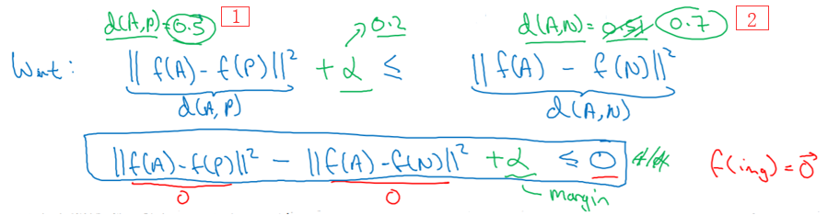

举个例子，假如间隔设置成0.2，如果在这个例子中，d(A,P) =0.5，如果 anchor和 negative图片的d，即d(A,N)只大一点，比如说0.51，条件就不能满足。虽然0.51也是大于0.5的，但还是不够好，我们想要d(A,N)比d(A,P)大很多，你会想让这个值（d(A,N)）至少是0.7或者更高，或者为了使这个间隔，或者间距至少达到0.2，你可以把这项调大（编号2）或者这个调小（编号1），这样这个间隔α，超参数 α 至少是0.2，在d(A,P)和d(A,N) 之间至少相差0.2，这就是间隔参数α的作用。它拉大了anchor和positive 图片对anchor和negative 图片对之间的差距。取下面的这个方框圈起来的方程式，在下个幻灯片里，我们会更公式化表示（fomalize it），然后定义三元组损失函数(the triplet loss function)。

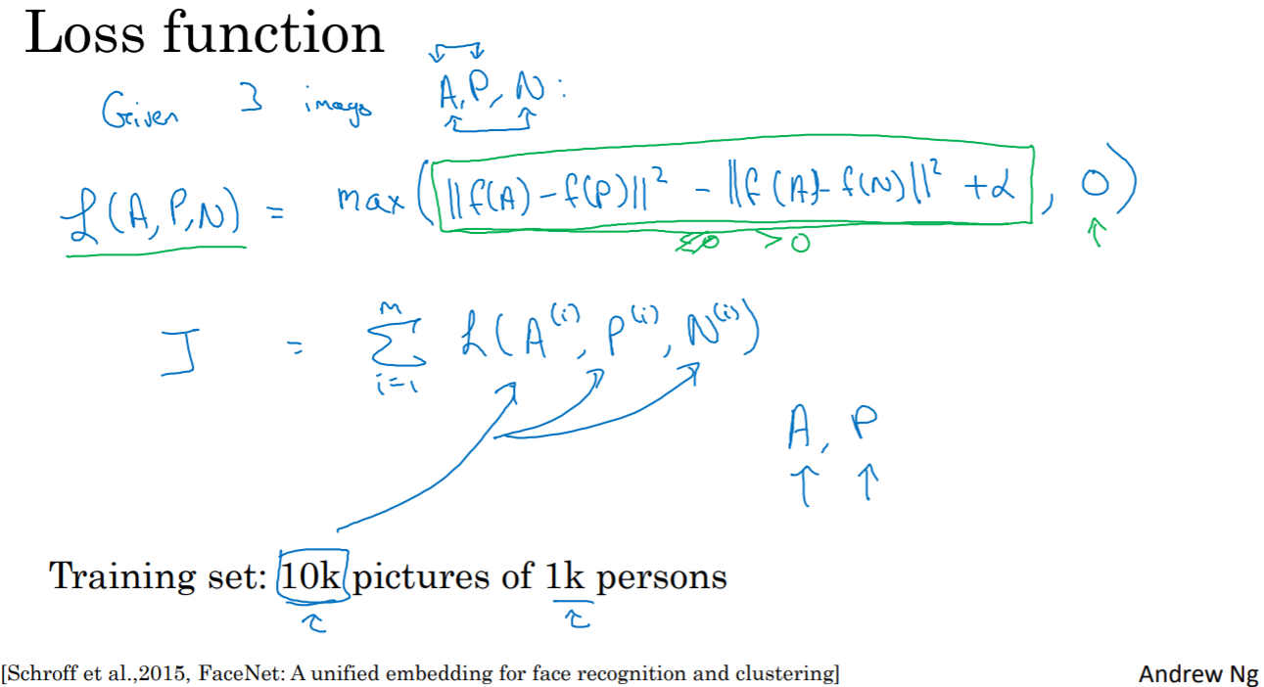

三元组损失函数的定义基于三张图片，假如三张图片A、P、N，即anchor样本、positive 样本和negative样本，其中positive图片和anchor图片是同一个人，但是negative图片和 anchor不是同一个人。

接下来我们定义损失函数，这个例子的损失函数，它的定义基于三元图片组，我先从前一张幻灯片复制过来一些式子，就是

$${\left|\left|f\left(A\right)-f\left(P\right)\right|\right|}^{2}-{\left|\left|f\left(A\right)-f\left(N\right)\right|\right|}^{2}+α≤0$$

**所以为了定义这个损失函数，我们取这个和0的最大值，即**

$$L\left(A,P,N\right)=max⁡\left({\left|\left|f\left(A\right)-f\left(P\right)\right|\right|}^{2}-{\left|\left|f\left(A\right)-f\left(N\right)\right|\right|}^{2}+α,0\right)$$

这个max函数的作用就是，只要这个 ${\left|\left|f\left(A\right)-f\left(P\right)\right|\right|}^{2}-{\left|\left|f\left(A\right)-f\left(N\right)\right|\right|}^{2}+α＜0$，那么损失函数就是0。只要你能使画绿色下划线部分小于等于0，只要你能达到这个目标，那么这个例子的损失就是0。

另一方面如果这个

$${\left|\left|f\left(A\right)-f\left(P\right)\right|\right|}^{2}-{\left|\left|f\left(A\right)-f\left(N\right)\right|\right|}^{2}+α＞0$$

然后你取它们的最大值，最终你会得到绿色下划线部分（即 ${\left|\left|f\left(A\right)-f\left(P\right)\right|\right|}^{2}-{\left|\left|f\left(A\right)-f\left(N\right)\right|\right|}^{2}+α$）是最大值，这样你会得到一个正的损失值。通过最小化这个损失函数达到的效果就是使这部分 ${\left|\left|f\left(A\right)-f\left(P\right)\right|\right|}^{2}-{\left|\left|f\left(A\right)-f\left(N\right)\right|\right|}^{2}+α$ 成为0，或者小于等于0。只要这个损失函数小于等于0，网络不会关心它负值有多大。

**这是一个三元组定义的损失（a loss on a single triplet），整个网络的代价函数(the overall cost function for your neural network)应该是训练集中这些单个三元组损失的总和。即**

$$J=\sum_{i=1}^{m}{L}(A^{(i)},P^{(i)},N^{(i)})$$

假如你有一个10000个图片的训练集，里面是1000个不同的人的照片，你要做的就是取这10000个图片，然后生成这样的三元组，然后训练你的学习算法，对这种代价函数用梯度下降，这个代价函数就是定义在你数据集里的这样的三元组图片上。

注意，为了定义三元组的数据集你需要成对的A和P，即同一个人的成对的图片，为了训练你的系统你确实需要一个数据集，里面有同一个人的多个照片。这是为什么在这个例子中，我说假设你有1000个不同的人的10000张照片，也许是这1000个人平均每个人10张照片，组成了你整个数据集。如果你只有每个人一张照片，那么根本没法训练这个系统。当然，训练完这个系统之后，你可以应用到你的一次学习问题上（one shot learning problem），**对于你的人脸识别系统，可能你只有想要识别的某个人的一张照片。但对于训练集，你需要确保有同一个人的多个图片，至少是你训练集里的一部分人，这样就有成对的anchor和positive图片了**。

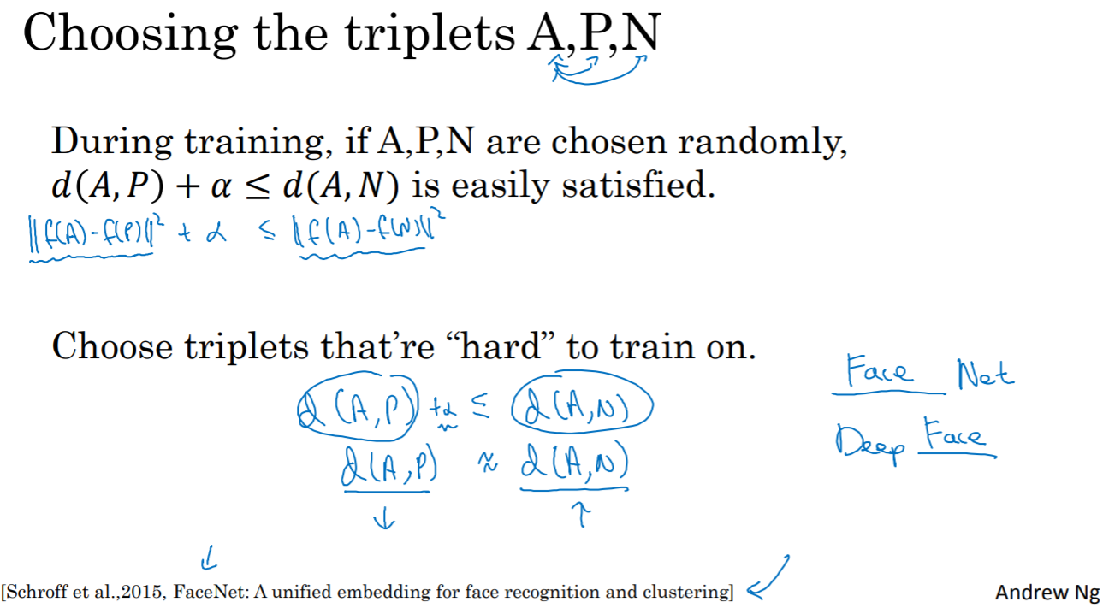

现在我们来看，你如何选择这些三元组来形成训练集。一个问题是如果你从训练集中，随机地选择A、P和N，遵守A和P是同一个人，而A和N是不同的人这一原则。有个问题就是，如果随机的选择它们，那么这个约束条件（$d\left(A,P\right)+α≤d\left(A,N\right)$）很容易达到，因为随机选择的图片，A和N比A和P差别很大的概率很大。我希望你还记得这个符号 d(A,P)就是前几个幻灯片里写的 ${\left|\left|f\left(A\right)-f\left(P\right)\right|\right|}^{2}$，d(A,N)就是 ${\left|\left|f\left(A\right)-f\left(N\right)\right|\right|}^{2}$， $d\left(A,P\right)+α≤d\left(A,N\right)$ 即 ${\left|\left|f\left(A\right)-f\left(P\right)\right|\right|}^{2}+α≤{\left|\left|f\left(A\right)-f\left(N\right)\right|\right|}^{2}$。但是如果A和N是随机选择的不同的人，有很大的可能性 ${\left|\left|f\left(A\right)-f\left(N\right)\right|\right|}^{2}$ 会比左边这项 ${\left|\left|f\left(A\right)-f\left(P\right)\right|\right|}^{2}$ 大，而且差距远大于α，这样网络并不能从中学到什么。

**所以为了构建一个数据集，你要做的就是尽可能选择难训练的三元组A、P和N**。具体而言，你想要所有的三元组都满足这个条件（$d\left(A,P\right)+α≤d\left(A,N\right)$），**难训练的三元组就是，你的A、P和N的选择使得d(A,P)很接近d(A,N)，即 $d\left(A,P\right)≈d\left(A,N\right)$，这样 你的学习算法会竭尽全力使右边这个式子变大（d(A,N)），或者使左边这个式子（d(A,P)）变小，这样左右两边至少有一个α的间隔。并且选择这样的三元组还可以增加你的学习算法的计算效率，如果随机的选择这些三元组，其中有太多会很简单，梯度算法不会有什么效果，因为网络总是很轻松就能得到正确的结果，只有选择难的三元组梯度下降法才能发挥作用，使得这两边离得尽可能远。**

如果你对此感兴趣的话，这篇论文中有更多细节(Schroff et al.,2015, FaceNet: A unified embedding for face recognition and clustering)，作者是Florian Schroff, Dmitry Kalenichenko, James Philbin，他们建立了这个叫做FaceNet的系统，我视频里许多的观点都是来自于他们的工作。

顺便说一下，这有一个有趣的事实，关于在深度学习领域，算法是如何命名的。如果你研究一个特定的领域，假如说“某某”领域，通常会将系统命名为“__Net”或者深度“deep__”，我们一直讨论人脸识别，所以这篇论文叫做FaceNet (人脸网络)，上个视频里你看到过DeepFace (深度人脸)。“某某”网络或者深度“某某”，是深度学习领域流行的命名算法的方式。你可以看一下这篇论文，如果你想要了解更多的关于通过选择最有用的三元组训练，来加速算法的细节，这是一个很棒的论文。

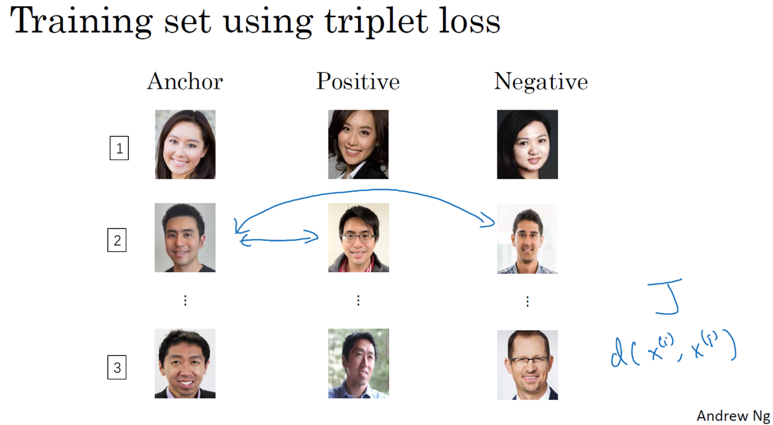

**总结一下，训练这个三元组损失你需要取你的训练集，然后把它做成很多三元组**，这就是一个三元组（编号1），有一个anchor图片和positive图片，这两个（anchor和positive）是同一个人，还有一张另一个人的negative图片。这是另一组（编号2），其中anchor和positive图片是同一个人，但是anchor和negative不是同一个人，等等。

**定义了这些包括A、P和N图片的数据集之后，你还需要做的就是用梯度下降最小化我们之前定义的代价函数J，这样做的效果就是反向传播到网络中的所有参数来学习到一种编码，使得如果两个图片是同一个人，那么它们的d就会很小，如果两个图片不是同一个人，它们的 d 就会很大。**

这就是三元组损失，并且如何用它来训练网络输出一个好的编码用于人脸识别。现在的人脸识别系统，尤其是大规模的商业人脸识别系统都是在很大的数据集上训练，超过百万图片的数据集并不罕见，一些公司用千万级的图片，还有一些用上亿的图片来训练这些系统。这些是很大的数据集，即使按照现在的标准，这些数据集并不容易获得。**幸运的是，一些公司已经训练了这些大型的网络并且上传了模型参数。所以相比于从头训练这些网络，在这一领域，由于这些数据集太大，这一领域的一个实用操作就是下载别人的预训练模型，而不是一切都要从头开始。**但是即使你下载了别人的预训练模型，我认为了解怎么训练这些算法也是有用的，以防针对一些应用你需要从头实现这些想法。

这就是三元组损失，下个视频中，我会给你展示Siamese网络的一些其他变体，以及如何训练这些网络，让我们进入下个视频吧。

(林木整理，1371947998@qq.com）

（贺志尧修，2282815808@qq.com）

**4.5 面部验证与二分类（Face verification and binary classification）**

Triplet loss是一个学习人脸识别卷积网络参数的好方法，还有其他学习参数的方法，让我们看看如何将人脸识别当成一个二分类问题（binary classification problem）。

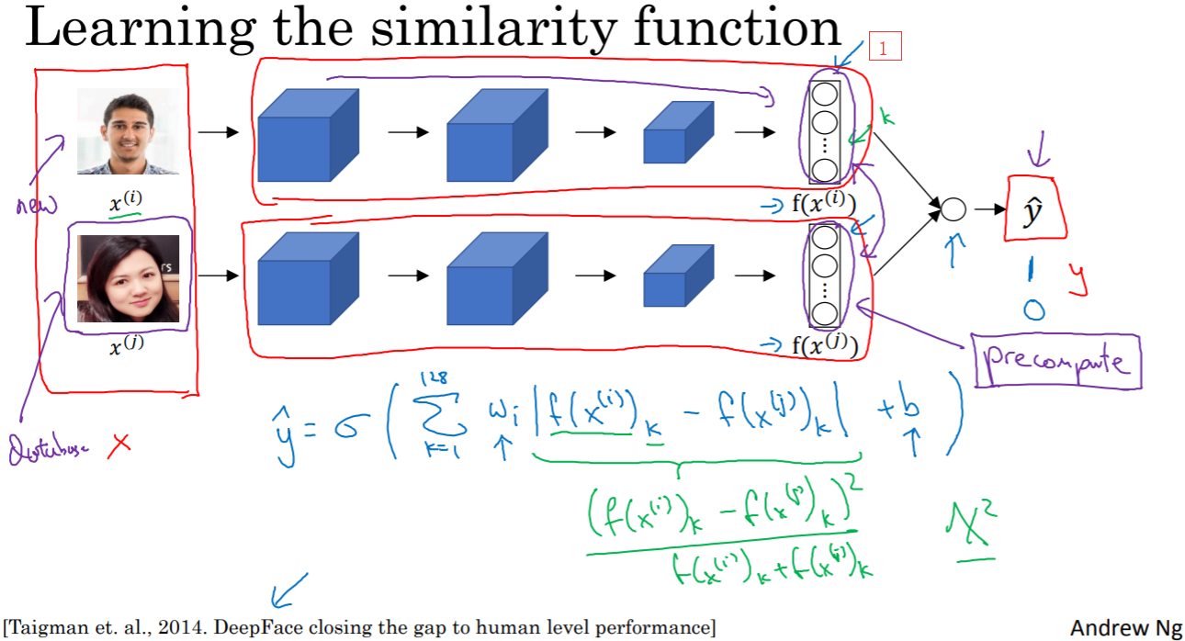

另一个训练神经网络的方法是选取一对神经网络，**选取Siamese网络，使其同时计算这些嵌入(embeddings)，比如说128维的嵌入（编号1），或者更高维，然后将其输入到逻辑回归单元，然后进行预测，如果是相同的人，那么输出是1，若是不同的人，输出是0。这就把人脸识别问题转换为一个二分类问题，训练这种系统时可以替换triplet loss的方法**。

最后的逻辑回归单元是怎么处理的？输出ŷ是，比如说sigmoid函数应用到某些特征上，相比起直接放入这些编码（$f\left(x^{\left(i\right)}\right)，f\left(x^{\left(j\right)}\right)$），你可以利用编码之间的不同。

$$ŷ=σ\left(\sum_{k=1}^{128}{w_{i}\left|f{\left(x^{\left(i\right)}\right)}_{k}-f{\left(x^{\left(j\right)}\right)}_{k}\right|+b}\right)$$

我解释一下，符号 $f{\left(x^{\left(i\right)}\right)}_{k}$ 代表图片 $x^{\left(i\right)}$ 的编码，下标k代表选择这个向量中的第k个元素， $\left|f{\left(x^{\left(i\right)}\right)}_{k}-f{\left(x^{\left(j\right)}\right)}_{k}\right|$ 对这两个编码取元素差的绝对值。你可能想，把这128个元素当作特征，然后把他们放入逻辑回归中，最后的逻辑回归可以增加参数 $w_{i}$ 和 b，就像普通的逻辑回归一样。你将在这128个单元上训练合适的权重，用来预测两张图片是否是一个人，这是一个很合理的方法来学习预测0或者1，即是否是同一个人。

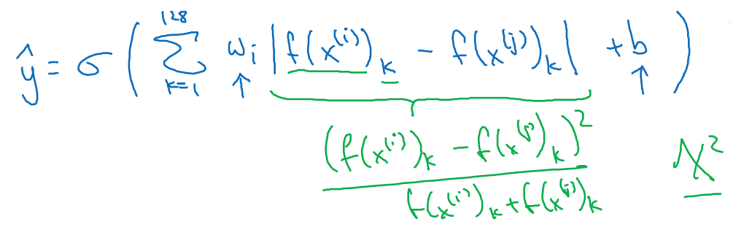

还有其他不同的形式来计算绿色标记的这部分公式（$\left|f{\left(x^{\left(i\right)}\right)}_{k}-f{\left(x^{\left(j\right)}\right)}_{k}\right|$），比如说，公式可以是 $\frac{{\left(f{\left(x^{\left(i\right)}\right)}_{k}-f{\left(x^{\left(j\right)}\right)}_{k}\right)}^{2}}{f{\left(x^{\left(i\right)}\right)}_{k}+f{\left(x^{\left(j\right)}\right)}_{k}}$，这个公式也被叫做 $χ^{2}$ 公式，是一个希腊字母 $χ$，也被称为 $χ$ 平方相似度（ $χ$ square similarity）。【注释： $χ$ 读kai】

这些公式及其变形在这篇DeepFace论文中有讨论（Taigman et. al., 2014. DeepFace closing the gap to human level performance），我之前也引用过。

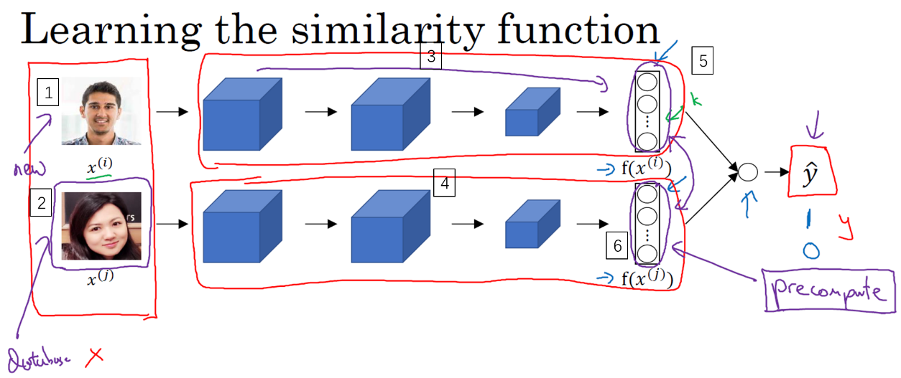

但是在这个学习公式中，输入是一对图片，这是你的训练输入x（编号1、2），输出y是0或者1，取决于你的输入是相似图片还是非相似图片。与之前类似，你正在训练一个Siamese网络，意味着上面这个神经网络拥有的参数和下面神经网络的相同（编号3和4所示的网络），两组参数是绑定的，这样的系统效果很好。

**之前提到一个计算技巧可以帮你显著提高部署效果，如果这是一张新图片（编号1），当员工走进门时，希望门可以自动为他们打开，这个（编号2）是在数据库中的图片，不需要每次都计算这些特征（编号6），不需要每次都计算这个嵌入，你可以提前计算好（precompute），那么当一个新员工走近时，你可以使用上方的卷积网络来计算这些编码（编号5），然后使用它，和预先计算好的编码进行比较，然后输出预测值ŷ。**

因为不需要存储原始图像(raw images, 编号2)，如果你有一个很大的员工数据库，你不需要为每个员工每次都计算这些编码。这个预先计算的思想，可以节省大量的计算，这个预训练的工作可以用在Siamese网路结构中，将人脸识别当作一个二分类问题，也可以用在学习和使用triplet损失函数上，我在之前的视频中描述过。

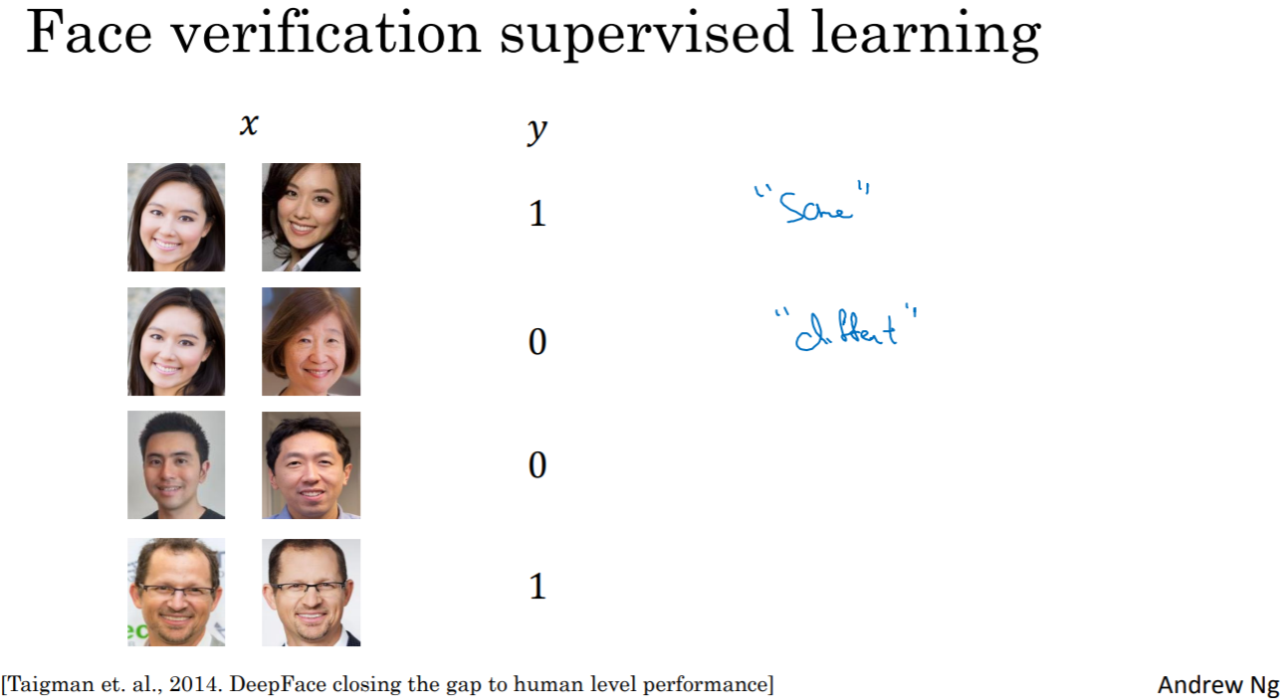

总结一下，把人脸验证（face vertification）当作一个监督学习(supervised learning)，创建一个只有成对图片的训练集，不是三个一组，而是成对的图片，目标标签是1表示一对图片是一个人，目标标签是0表示图片中是不同的人。利用不同的成对图片，使用反向传播算法去训练神经网络，训练Siamese神经网络。

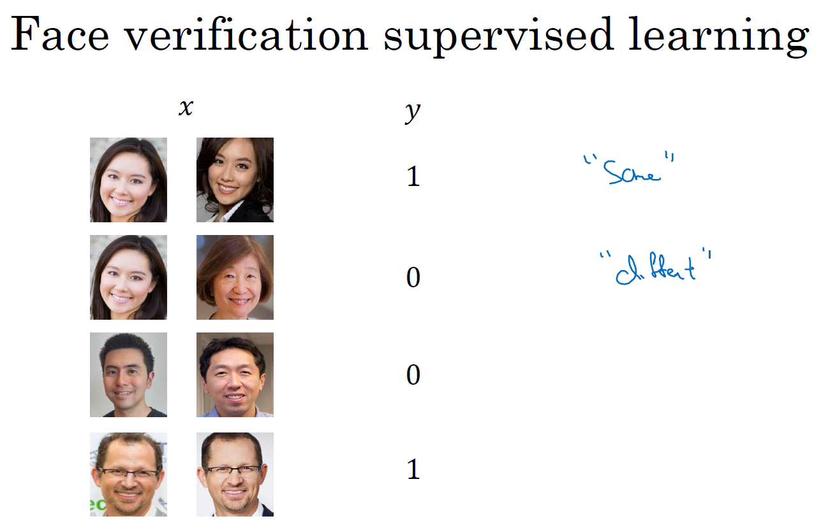

这个你看到的版本，处理人脸验证和人脸识别扩展为二分类问题，这样的效果也很好。我希望你知道，在一次学习时(one shot learning)，你需要什么来训练人脸验证，或者人脸识别系统。

(林木整理，1371947998@qq.com）

（贺志尧修，2282815808@qq.com）

### 神经风格转换(Neural style transfer)

**4.6 什么是神经风格转换？（What is neural style transfer?）**

最近，卷积神经网络最有趣的应用是神经风格迁移(neural style transfer)，在编程作业中，你将自己实现这部分并创造出你的艺术作品。

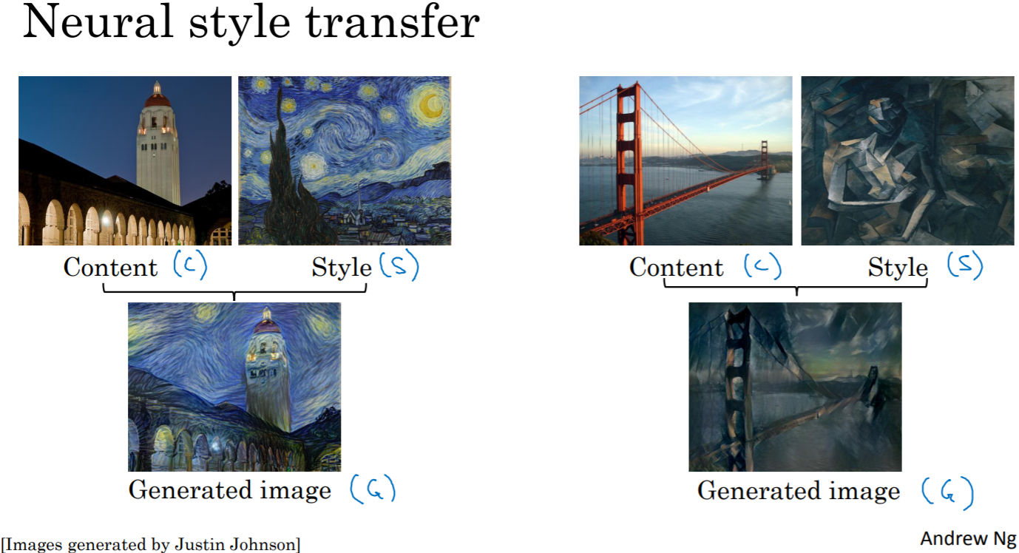

什么是神经风格迁移？让我们来看几个例子，比如这张照片(上图左边)，照片是在斯坦福大学拍摄的，离我的办公室不远，你想利用右边照片的风格来重新创造原本的照片，右边的是梵高的星空，神经风格迁移可以帮你生成下面这张照片。这仍是斯坦福大学的照片，但是用右边图像的风格画出来。

为了描述如何实现神经网络迁移，我将使用C来表示内容图像(content image)，S表示风格图像(style image)，G表示生成的图像(generated image)。

另一个例子，比如，这张图片（上图右边），C代表在旧金山的金门大桥，还有这张风格图片，是毕加索的风格，然后把两张照片结合起来，得到G这张毕加索风格的的金门大桥。

这页中展示的例子，是由Justin Johnson制作，在下面几个视频中你将学到如何自己生成这样的图片。

为了实现神经风格迁移，你需要知道卷积网络提取的特征（the features extrac ted by ConvNets），在不同的神经网络层，深层或浅层。在深入了解如何实现神经风格迁移之前，我将在下一个视频中直观地介绍卷积神经网络不同层之间的具体运算，让我们来看下一个视频。

(林木整理，1371947998@qq.com）

（贺志尧修，2282815808@qq.com）

**4.7深度卷积网络在学习什么？（What are deep ConvNets learning?）**

深度卷积网络到底在学什么？在这个视频中我将展示一些可视化的例子，可以帮助你理解卷积网络中深度较大的层真正在做什么，这样有助于理解如何实现神经风格迁移。

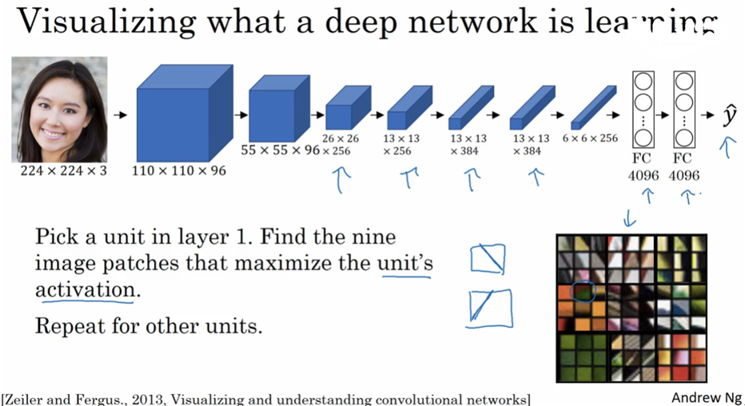

来看一个例子，假如你训练了一个卷积神经网络，是一个Alex网络，轻量级网络，你希望看到不同层之间隐藏单元的计算结果。

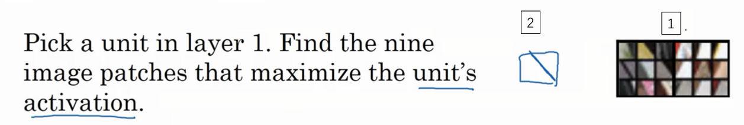

你可以这样做，从第一层的隐藏单元开始，假设你历遍了训练集，然后找到那些使得单元激活最大化的一些图片，或者是图片块。换句话说，将你的训练集经过神经网络，然后弄明白哪一张图片使得特定的单元激活值（unit activation）最大。注意在第一层的一个隐藏单元，只能看到小部分卷积神经，如果要画出来哪些激活了激活单元，只有一小块图片块是有意义的，因为这就是特定单元所能看到的全部。你选择一个隐藏单元，发现有9个图片最大化了单元激活，你可能找到这样的9个图片块（编号1），似乎是图片浅层区域（the lower region of an image）显示了隐藏单元所看到的，找到了像这样的边缘或者线（编号2），这就是那9个最大化地激活了隐藏单元的图片块。

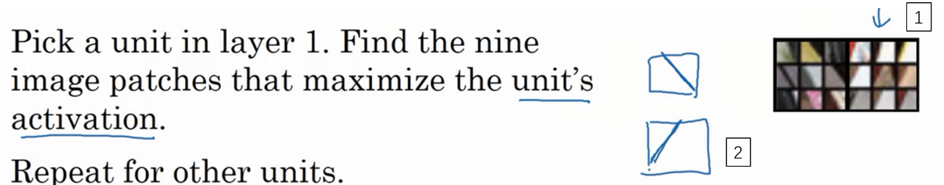

然后你可以选一个另一个第一层的隐藏单元，重复刚才的步骤，这是另一个隐藏单元，似乎第二个由这9个图片块（编号1）组成。看来这个隐藏单元在输入区域，寻找这样的线条（编号2），我们也称之为接受域（receptive field）。

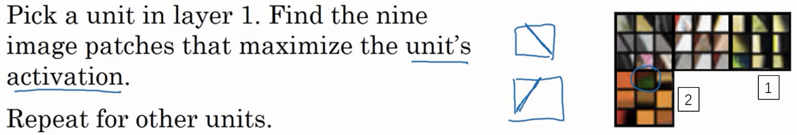

对其他隐藏单元也进行处理，会发现其他隐藏单元趋向于激活类似于这样的图片。这个似乎对垂直明亮边缘左边有绿色的图片块（编号1）感兴趣，这一个隐藏单元倾向于橘色，这是一个有趣的图片块（编号2），红色和绿色混合成褐色或者棕橙色，但是神经元仍可以激活它。

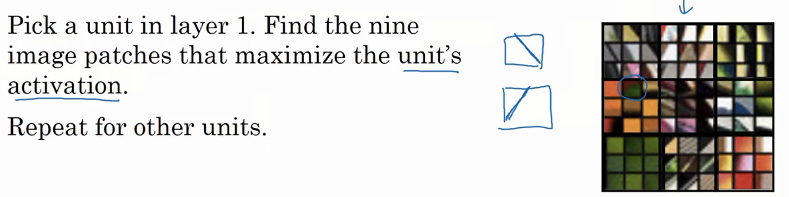

以此类推，这是9个不同的代表性神经元，每一个不同的图片块都最大化地激活了。**你可以这样理解，第一层的隐藏单元通常会找一些简单的特征(relatively simple features)，比如说边缘(edge)或者颜色阴影(particular shade of color)。**

我在这个视频中使用的所有例子来自于Matthew Zener和Rob Fergus的这篇论文(Zeiler and Fergus.,2013,Visualizing and understanding convolutional networks)，题目是《可视化理解卷积神经网络》，我会使用一种更简单的方法来可视化神经网络隐藏单元的计算内容。如果你读过他们的论文，他们提出了一些更复杂的方式来可视化卷积神经网络的计算。

你已经在第一层的9个隐藏单元重复了这个过程好几遍，如果在深层的隐藏单元中进行这样的计算呢？卷积神经网络的深层部分学到了什么？在深层部分，一个隐藏单元会看到一张图片更大的部分，在极端的情况下，可以假设每一个像素(pixel)都会影响到神经网络更深层的输出，靠后的隐藏单元可以看到更大的图片块，我还会画出和这页中的大小相同的图片块。

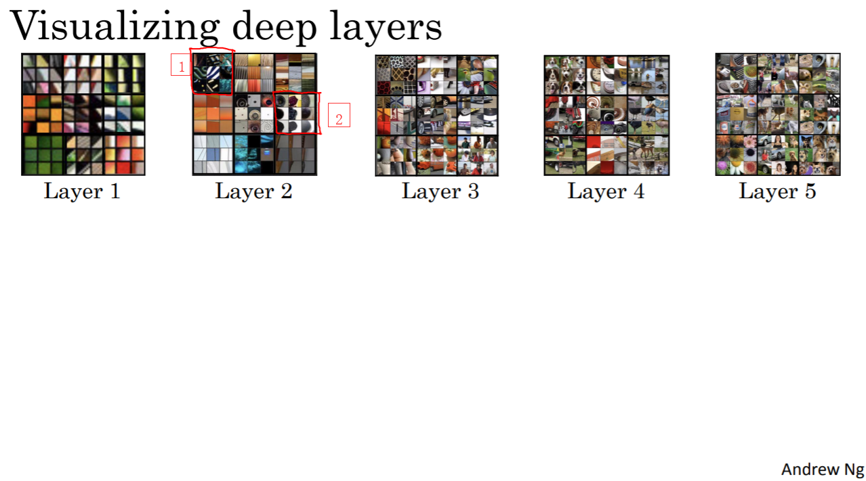

但如果我们重复这一过程，这（Layer 1所示图片）是之前第一层得到的，这个（Layer 2所示图片）是可视化的第2层中最大程度激活9个隐藏单元的图片。我想解释一下这个可视化，这是（编号1）使一个隐藏单元最大激活（be highly activated）的9个图片块，每一个组合，这是另一组（编号2），使得一个隐藏单元被激活的9个图片块，这个可视化展示了第二层的9个隐藏单元，每一个又有9个图片块使得隐藏单元有较大的输出(have a very large output )或是较大的激活(a very large activation)。

在更深的层上，你可以重复这个过程。

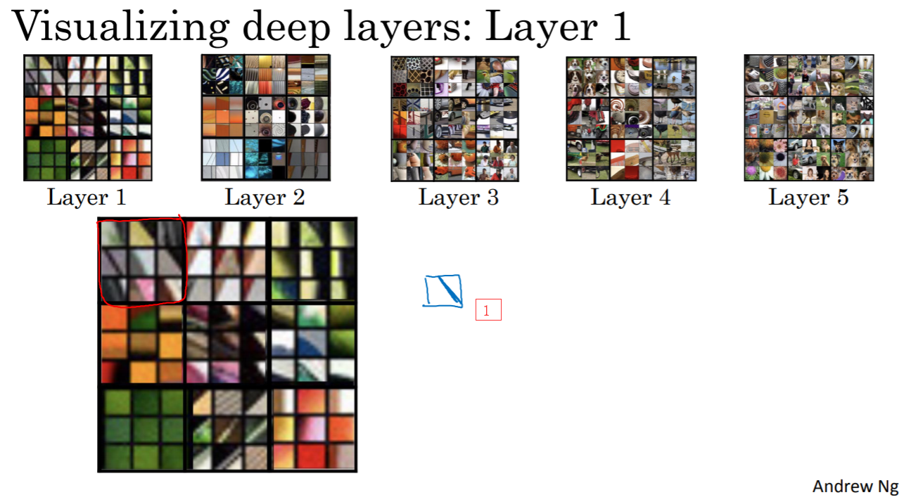

在这页里很难看清楚，这些微小的浅层图片块，让我们放大一些，这是第一层，这是第一个被高度激活的单元，你能在输入图片的区域看到，大概是这个角度的边缘（编号1）

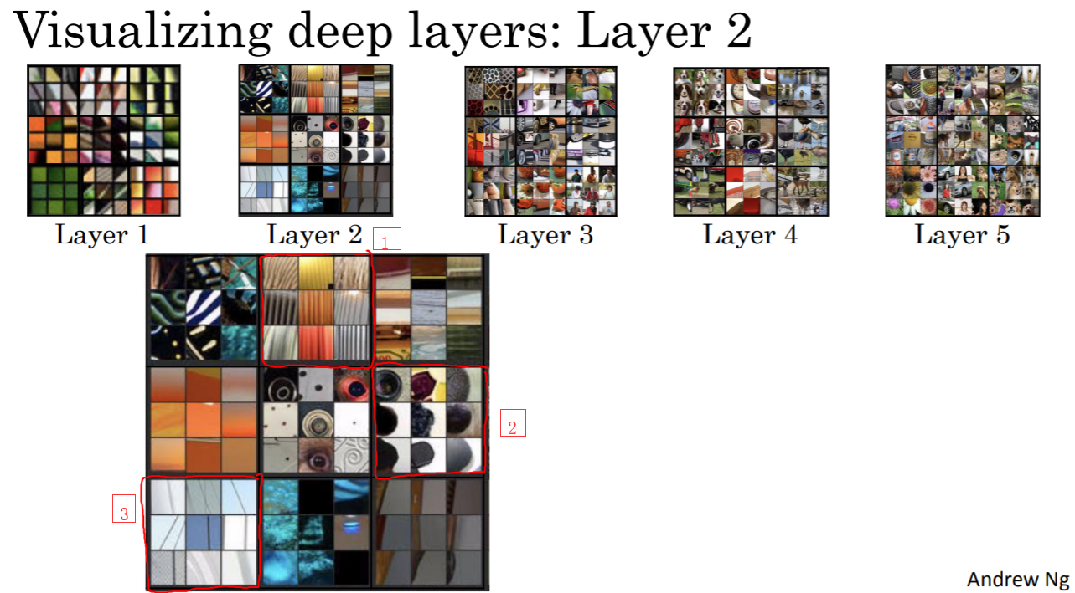

让我们放大第二层的可视化图像。

有意思了，第二层似乎检测到更复杂的形状和模式（more complex shapes and patterns），比如说这个隐藏单元（编号1），它会找到有很多垂线的垂直图案，这个隐藏单元（编号2）似乎在左侧有圆形图案时会被高度激活，这个的特征（编号3）是很细的垂线，以此类推，第二层检测的特征变得更加复杂。

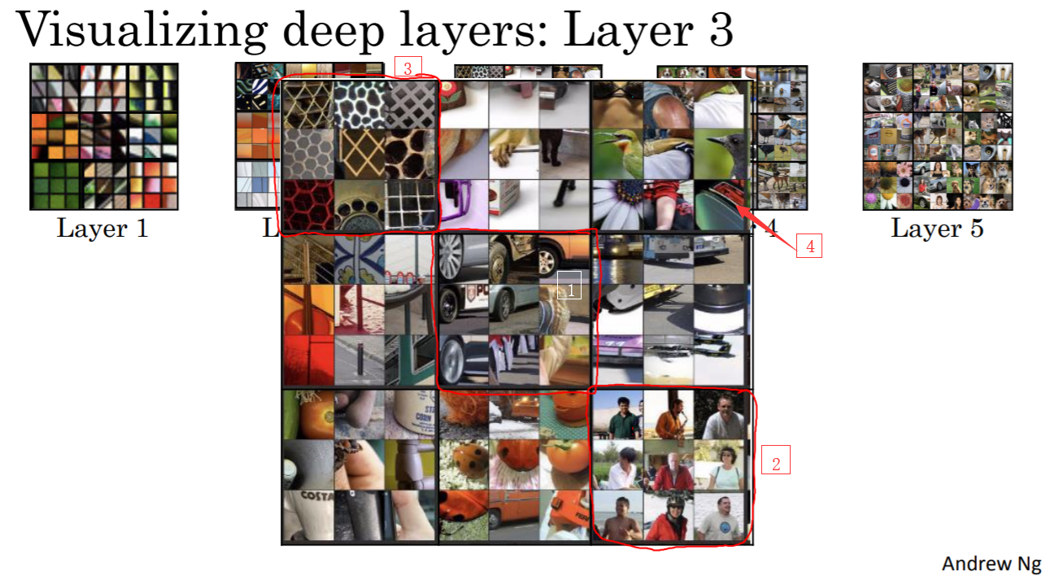

看看第三层。我们将其放大，放得更大一点，看得更清楚一点，这些东西激活了第三层。再放大一点，这又很有趣了，这个隐藏单元（编号1）似乎对图像左下角的圆形很敏感，所以检测到很多车。这一个（编号2）似乎开始检测到人类，这个（编号3）似乎检测特定的图案，蜂窝形状或者方形，类似这样规律的图案。有些很难看出来，需要手动弄明白检测到什么，但是第三层明显，检测到更复杂的模式。

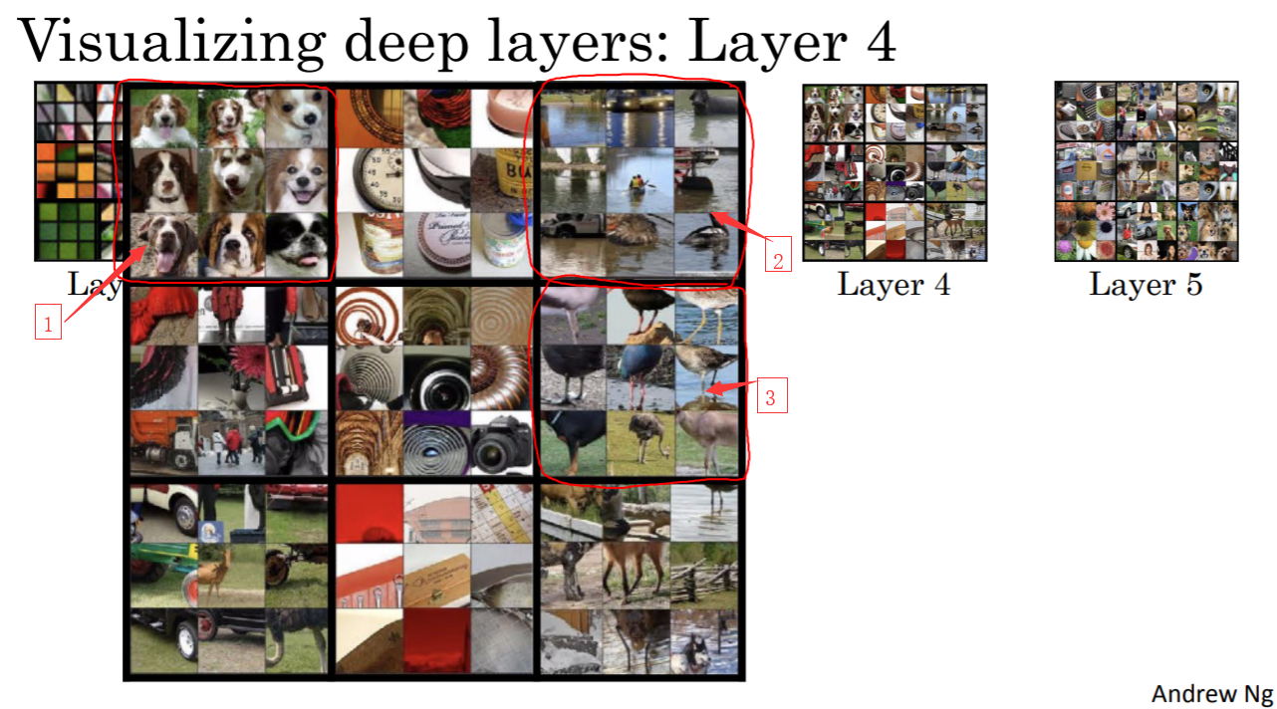

下一层呢？这是第四层，检测到的模式和特征更加复杂，这个（编号1）学习成了一个狗的检测器，但是这些狗看起来都很类似，我并不知道这些狗的种类，但是你知道这些都是狗，他们看起来也类似。第四层中的这个（编号2）隐藏单元它检测什么？水吗？这个（编号3）似乎检测到鸟的脚等等。

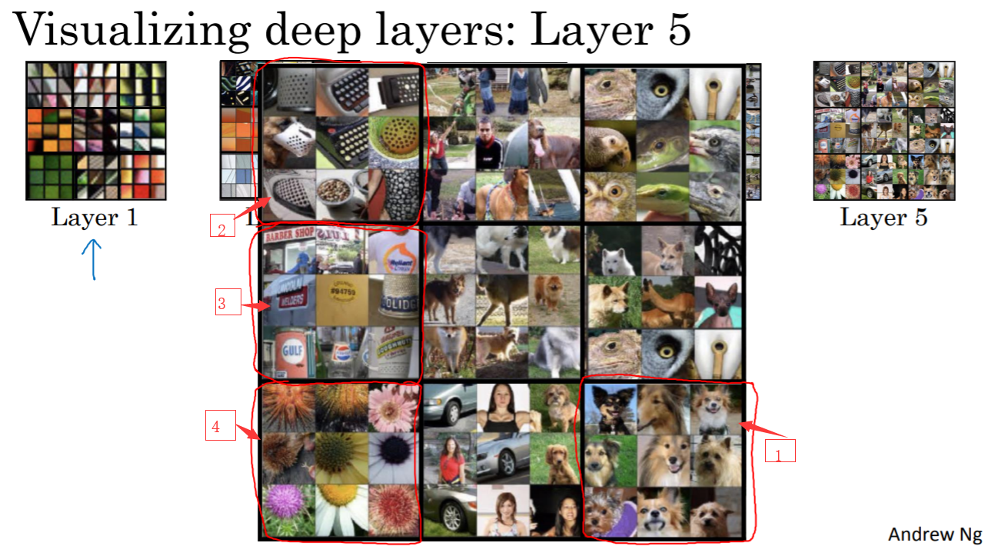

第五层检测到更加复杂的事物，注意到这（编号1）也有一个神经元，似乎是一个狗检测器，但是可以检测到的狗似乎更加多样性。这个（编号2）可以检测到键盘，或者是键盘质地的物体，可能是有很多点的物体。我认为这个神经元（编号3）可能检测到文本，但是很难确定，这个（编号4）检测到花。我们已经有了一些进展，从检测简单的事物，比如说，第一层的边缘(edges)，第二层的质地(texture)，到深层的复杂物体。

我希望这让你可以更直观地了解卷积神经网络的浅层和深层是如何计算的，接下来让我们使用这些知识开始构造神经风格迁移算法。

(林木整理，1371947998@qq.com）

（贺志尧修，2282815808@qq.com）

**4.8 代价函数（Cost function）**

要构建一个神经风格迁移系统，让我们为生成的图像定义一个代价函数(cost function)，你接下看到的是，通过最小化代价函数，你可以生成你想要的任何图像。

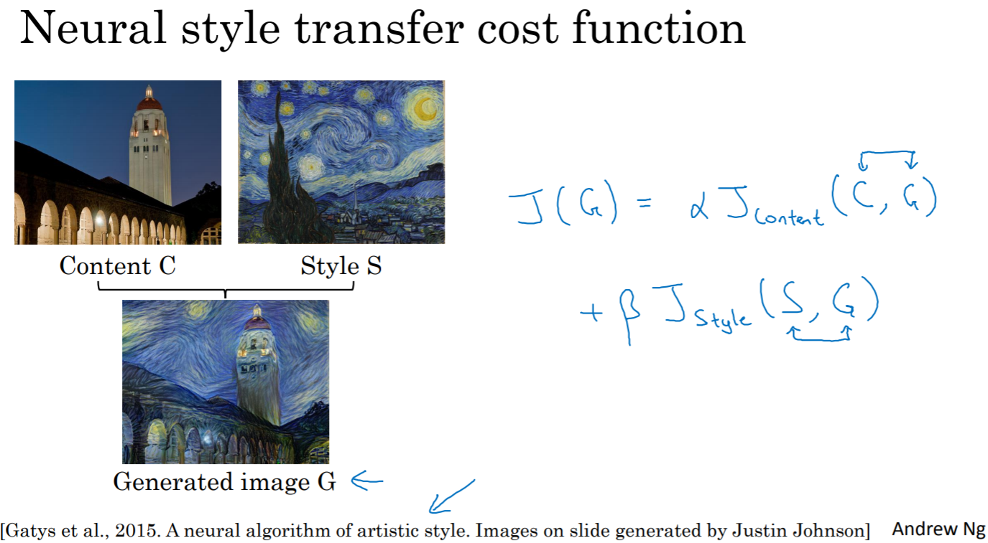

记住我们的问题，给你一个内容图像C，给定一个风格图片S，而你的目标是生成一个新图片G。为了实现神经风格迁移，你要做的是定义一个关于G的代价函数J用来评判某个生成图像的好坏，我们将使用梯度下降法去最小化J(G)，以便于生成这个图像。

怎么判断生成图像的好坏呢？我们把这个代价函数定义为两个部分。

$$J_{content}\left(C,G\right)$$

**第一部分被称作内容代价，这是一个关于内容图片和生成图片的函数，它是用来度量生成图片G的内容与内容图片C的内容有多相似**。

$$J_{style}\left(S,G\right)$$

**然后我们会把结果加上一个风格代价函数，也就是关于S和G的函数，用来度量图片G的风格和图片S的风格的相似度。**

$$J\left(G\right)=αJ_{content}\left(C,G\right)+βJ_{style}\left(S,G\right)$$

最后我们用两个超参数α和β来来确定内容代价和风格代价，两者之间的权重用两个超参数来确定。两个代价的权重似乎是多余的，我觉得一个超参数似乎就够了，但提出神经风格迁移的原始作者使用了两个不同的超参数，我准备保持一致。



关于神经风格迁移算法我将在接下来几段视频中展示的，是基于Leon Gatys， Alexandra Ecker和Matthias Bethge的这篇论文(Gatys at.,2015.A neural algorithm of artistic style )。这篇论文并不是很难读懂，如果你愿意，看完这些视频，我也非常推荐你去看看他们的论文。

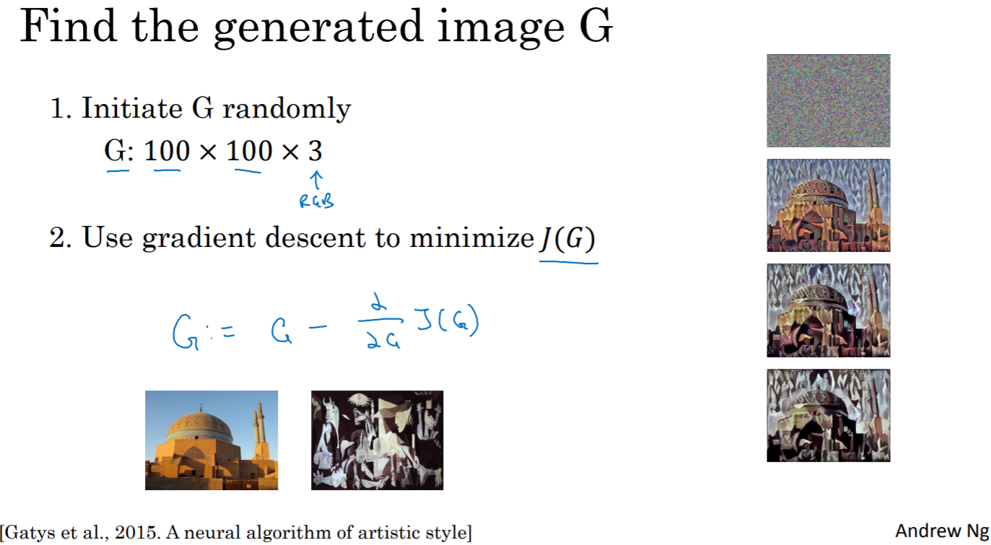

算法的运行是这样的，对于代价函数J(G)，为了生成一个新图像，你接下来要做的是随机初始化生成图像G，它可能是100×100×3，可能是500×500×3，又或者是任何你想要的尺寸。

然后使用在之前的幻灯片上定义的代价函数J(G)，你现在可以做的是使用梯度下降的方法将其最小化，更新 $G:=G-\frac{∂}{∂G}J\left(G\right)$。在这个步骤中，你实际上更新的是图像G的像素值，也就是100×100×3，比如RGB通道的图片。

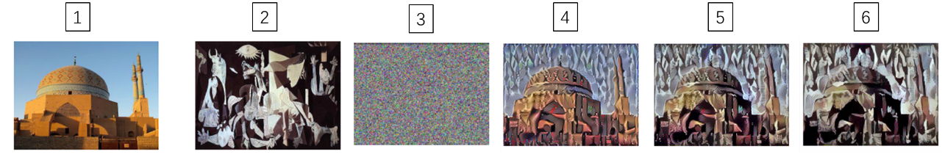

**这里有个例子，假设你从这张内容图片（编号1）和风格图片（编号2）开始，这是另一张公开的毕加索画作，当你随机初始化G，你随机初始化的生成图像就是这张随机选取像素的白噪声图（white noise image with each pixel value chosen at random, 编号3）。接下来运行梯度下降算法，最小化代价函数J(G)，逐步处理像素，这样慢慢得到一个生成图片（编号4、5、6），越来越像用风格图片的风格画出来的内容图片。**

在这段视频中你看到了神经风格迁移算法的概要，**定义一个生成图片G的代价函数，并将其最小化**。接下来我们需要了解怎么去定义内容代价函数(the content cost function)和风格代价函数(the style cost function)，让我们从下一个视频开始学习这部分内容吧。

(林木整理，1371947998@qq.com）

（贺志尧修，2282815808@qq.com）

**4.9 内容代价函数（Content cost function）**

风格迁移网络的代价函数有一个内容代价部分，还有一个风格代价部分。代价函数如下：

$$J\left(G\right)=αJ_{content}\left(C,G\right)+βJ_{style}\left(S,G\right)$$

我们先定义内容代价部分，不要忘了这就是我们整个风格迁移网络的代价函数。我们看看内容代价函数应该是什么。

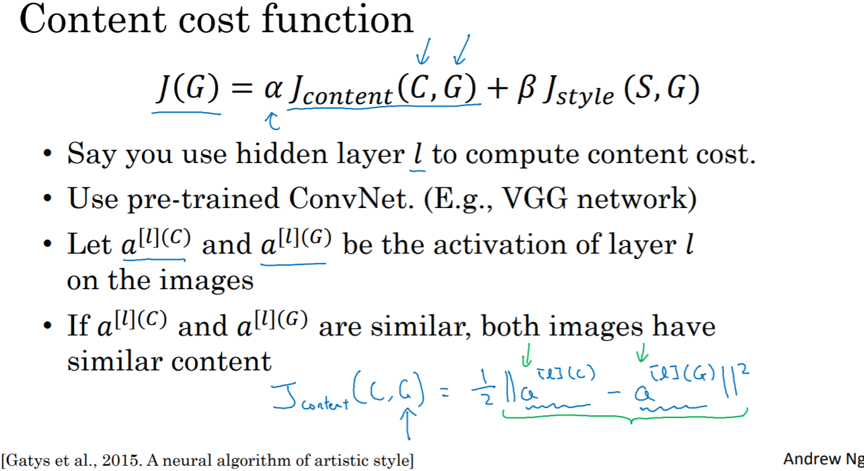

**假如说，你用隐含层l来计算内容代价**，如果l是个很小的数，比如用隐含层1，这个代价函数就会使你的生成图片在像素上非常接近你的内容图片。然而如果你用很深的层，那么那就会问，内容图片里是否有狗，然后它就会确保生成图片里有一个狗。**所以在实际中，这个层l在网络中既不会选的太浅也不会选的太深。**因为你要自己做这周结束的编程练习，我会让你获得一些直觉，**在编程练习中的具体例子里通常l会选择在网络的中间层，既不太浅也不很深，然后用一个预训练的卷积模型，可以是VGG网络或者其他的网络也可以。**

现在你需要衡量假如有一个内容图片和一个生成图片他们在内容上的相似度，**我们令这个 $a^{\left[l\right]\left[C\right]}$ 和 $a^{\left[l\right]\left[G\right]}$，代表这两个图片C和G的l层的激活函数值。如果这两个激活值相似，那么就意味着两个图片的内容相似。**

我们定义这个

$$J_{content}\left(C,G\right)=\frac{1}{2}{\left|\left|a^{\left[l\right]\left[C\right]}-a^{\left[l\right]\left[G\right]}\right|\right|}^{2}$$

为两个激活值不同或者相似的程度，我们取l层的隐含单元的激活值，按元素相减，内容图片的激活值与生成图片的激活值相比较，然后取平方，也可以在前面加上归一化或者不加（can have normalization constant in front or not），比如 $\frac{1}{2}$ 或者其他的，都影响不大,因为这都可以由这个超参数α来调整（$J\left(G\right)=αJ_{content}\left(C,G\right)+βJ_{style}\left(S,G\right)$）。

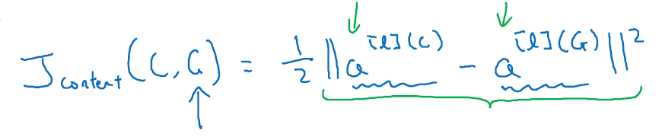

要清楚我这里用的符号都是展成向量形式的(have been unrolled into vectors)，这个就变成了这一项（$a^{\left[l\right]\left[C\right]}$）减这一项（$a^{\left[l\right]\left[C\right]}$）的L2范数的平方，在把他们展成向量后，这就是两个图片之间l层激活值差值的平方和。后面如果对J(G)做梯度下降来找G的值时，整个代价函数会激励这个算法来找到图像G，使得隐含层的激活值和你内容图像的相似。

这就是如何定义风格迁移网络的内容代价函数，接下来让我们学习风格代价函数。

(林木整理，1371947998@qq.com）

（贺志尧修，2282815808@qq.com）

#### 4.10 风格代价函数（Style cost function）

在上节视频中，我们学习了如何为神经风格迁移(neural style transfer)定义内容代价函数(content cost function)，这节课我们来了解风格代价函数(style cost function)。那么图片的风格到底是什么意思呢？

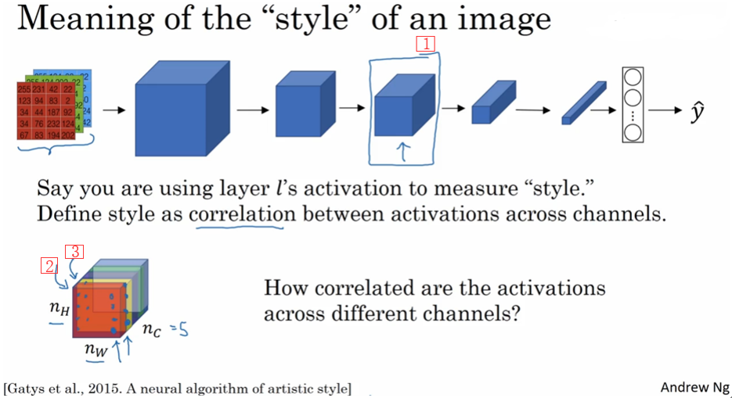

这么说吧，比如你有这样一张图片，你可能已经对这个计算很熟悉了，它能算出这里是否含有不同隐藏层。现在你选择了某一层l（编号1），比如这一层去为图片的风格定义一个深度测量(deep measure)，**现在我们要做的就是将图片的风格定义为l层中各个通道之间激活项的相关系数。**

我来详细解释一下。现在你将l层的激活项（activations）取出，这是个 $n_{H}×n_{W}×n_{C}$ 的激活项，它是一个三维的数据块。现在问题来了，如何知道这些不同通道之间激活项的相关系数呢？

为了解释这些听起来很含糊不清的词语，现在注意这个激活块，我把它的不同通道渲染成不同的颜色。在这个例子中，假如我们有5个通道为了方便讲解，我将它们染成了五种颜色。一般情况下，我们在神经网络中会有许多通道，但这里只用5个通道，会更方便我们理解。

为了能捕捉图片的风格，你需要进行下面这些操作，首先，先看前两个通道，前两个通道（编号2、3）分别是图中的红色和黄色部分，那我们该如何计算这两个通道间激活项的相关系数呢？

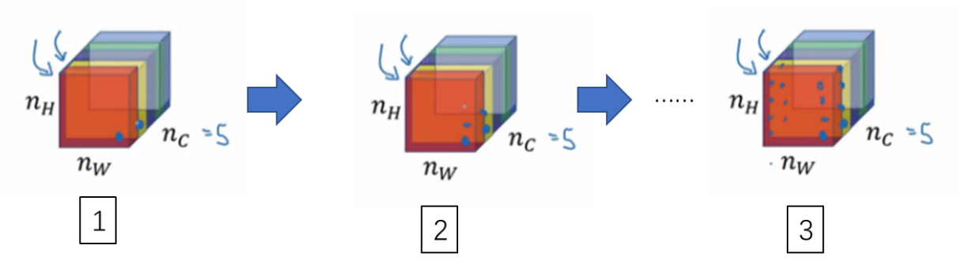

举个例子，在视频的左下角在第一个通道中含有某个激活项，第二个通道也含有某个激活项，于是它们组成了一对数字（编号1所示）。然后我们再看看这个激活项块中其他位置的激活项，它们也分别组成了很多对数字（编号2，3所示），分别来自第一个通道，也就是红色通道和第二个通道，也就是黄色通道。现在我们得到了很多个数字对，当我们取得这两个 $n_{H}×n_{W}$ 的通道中所有的数字对后，现在该如何计算它们的相关系数呢？它是如何决定图片风格的呢？

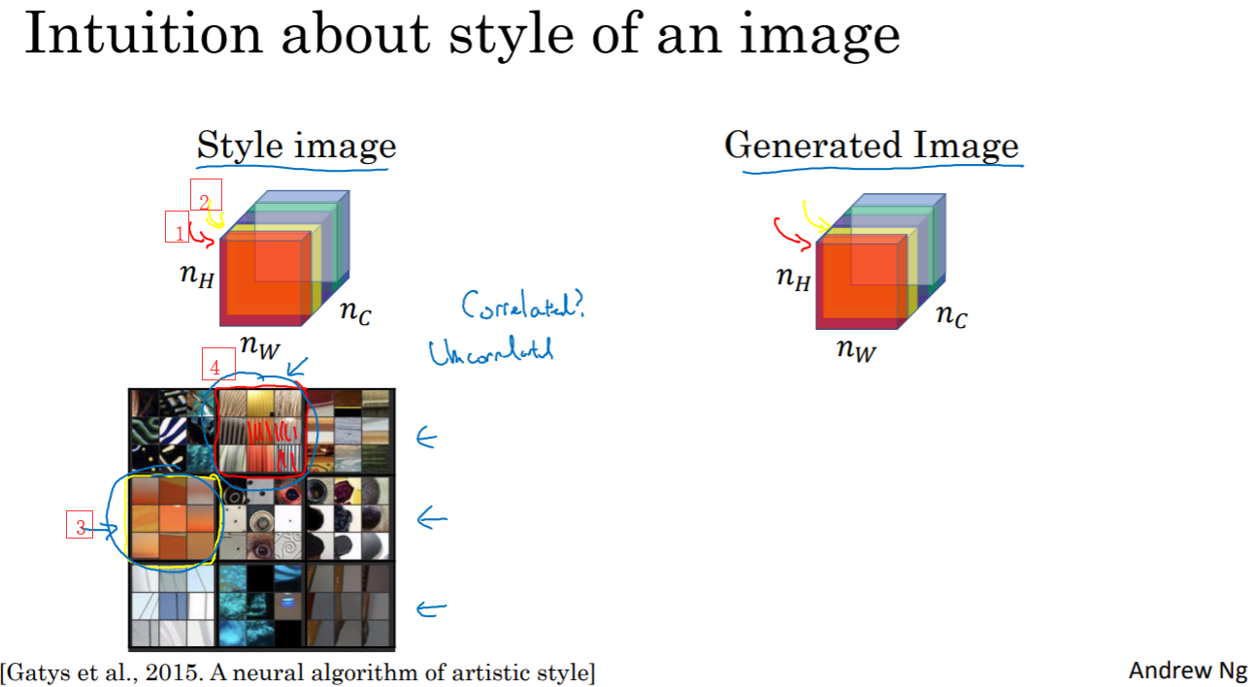

我们来看一个例子，这是之前视频中的一个可视化例子，它来自一篇论文，作者是Matthew Zeile和Rob Fergus 我之前有提到过。我们知道，这个红色的通道（编号1）对应的是这个神经元，它能找出图片中的特定位置是否含有这些垂直的纹理（编号4）；而第二个通道也就是黄色的通道（编号2），对应这个神经元，它可以粗略地找出橙色的区域（编号3）。什么时候两个通道拥有高度相关性呢(highly correlated)？如果它们有高度相关性，那么这幅图片中出现垂直纹理的地方（编号4），那么这块地方（编号3）很大概率是橙色的。如果说它们是不相关的(uncorrelated)，又是什么意思呢？显然，这意味着图片中有垂直纹理的地方很大概率不是橙色的。而相关系数描述的就是当图片某处出现这种垂直纹理时，该处又同时是橙色的可能性。

相关系数这个概念为你提供了一种去测量这些不同的特征的方法，比如这些垂直纹理，这些橙色或是其他的特征去测量它们在图片中的各个位置同时出现或不同时出现的频率。

**如果我们在通道之间使用相关系数来描述通道的风格，你能做的就是测量你的生成图像中第一个通道（编号1）是否与第二个通道（编号2）相关，通过测量，你能得知在生成的图像中垂直纹理和橙色同时出现或者不同时出现的频率，这样你将能够测量生成的图像的风格与输入的风格图像的相似程度。**

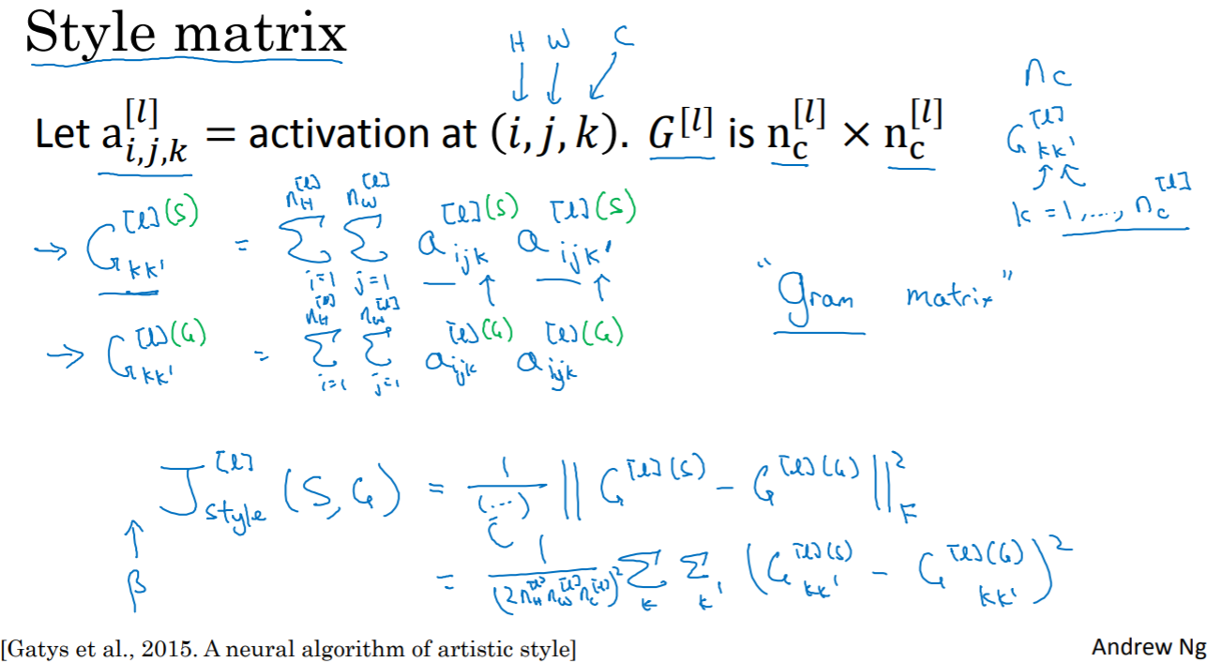

现在我们来证实这种说法，对于这两个图像，也就是风格图像与生成图像，你需要计算一个风格矩阵(style matrix)，说得更具体一点就是用l层来测量风格。

-------------（整理者认为视频中有些重复的内容，可以省略不看）----------------

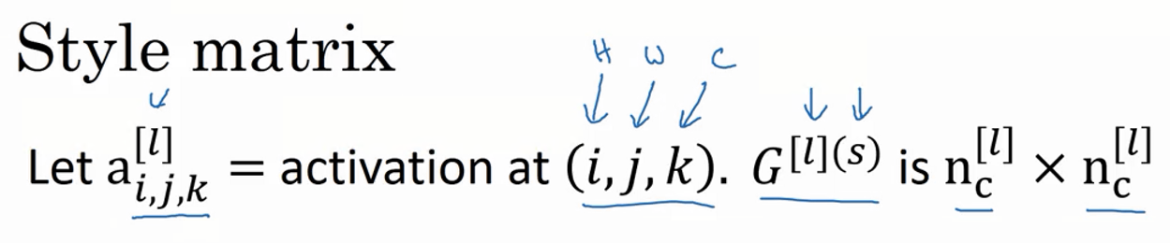

我们设 $a_{i,j,k}^{\left[l\right]}$，设它为隐藏层l中(i,j,k)位置的激活项，i，j，k分别代表该位置的高度、宽度以及对应的通道数。现在你要做的就是去计算一个关于l层和风格图像的矩阵，即 $G^{\left[l\right]\left(S\right)}$（l表示层数，S表示风格图像），这（$G^{\left[l\right]\left(S\right)}$）是一个 $n_{c}×n_{c}$ 的矩阵，同样地，我们也对生成的图像进行这个操作。

但是现在我们先来定义风格图像，设这个关于l层和风格图像的，G是一个矩阵，这个矩阵的高度和宽度都是l层的通道数。在这个矩阵中 k和k'元素被用来描述k通道和k'通道之间的相关系数。具体地：

$$G_{kk^{'}}^{\left[l\right]\left(S\right)}=\sum_{i=1}^{n_{H}^{\left[l\right]}}{\sum_{j=1}^{n_{W}^{\left[l\right]}}{a_{i,j,k}^{\left[l\right]\left(S\right)}a_{i,j,k^{'}}^{\left[l\right]\left(S\right)}}}$$

用符号i，j表示下界，对i，j，k位置的激活项 $a_{i,j,k}^{\left[l\right]}$，乘以同样位置的激活项，也就是i, j, k'位置的激活项，即 $a_{i,j,k^{'}}^{\left[l\right]}$，将它们两个相乘。然后i和j分别加到l层的高度和宽度，即 $n_{H}^{\left[l\right]}$ 和 $n_{W}^{\left[l\right]}$，将这些不同位置的激活项都加起来。（i，j，k）和（i，j，k’）中x坐标和y坐标分别对应高度和宽度，将k通道和k'通道上这些位置的激活项都进行相乘。我一直以来用的这个公式，严格来说，它是一种非标准的互相关函数，因为我们没有减去平均数，而是将它们直接相乘。

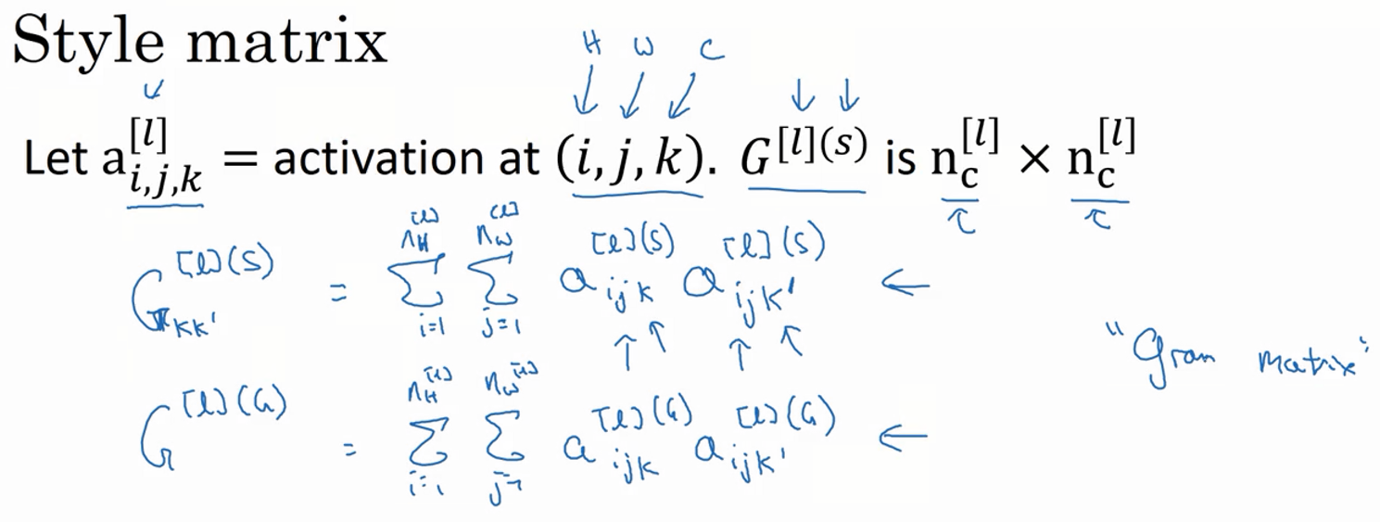

这就是输入的风格图像所构成的风格矩阵，然后，我们再对生成图像做同样的操作。

$$G_{kk^{'}}^{\left[l\right]\left(G\right)}=\sum_{i=1}^{n_{H}^{\left[l\right]}}{\sum_{j=1}^{n_{W}^{\left[l\right]}}{a_{i,j,k}^{\left[l\right]\left(G\right)}a_{i,j,k^{'}}^{\left[l\right]\left(G\right)}}}$$

$a_{i,j,k}^{\left[l\right]\left(S\right)}$ 和 $a_{i,j,k}^{\left[l\right]\left(G\right)}$ 中的上标（S）和（G）分别表示在风格图像S中的激活项和在生成图像G的激活项。我们之所以用大写字母G来代表这些风格矩阵，是因为在线性代数中这种矩阵有时也叫Gram矩阵，但在这里我只把它们叫做风格矩阵。

所以你要做的就是计算出这张图像的风格矩阵，以便能够测量出刚才所说的这些相关系数。更正规地来表示，我们用 $a_{i,j,k}^{\left[l\right]}$ 来记录相应位置的激活项，也就是l层中的i, j, k位置，所以i代表高度，j代表宽度，k代表着l中的不同通道。之前说过，我们有5个通道，所以k就代表这五个不同的通道。

------------------------------------（结束）-----------------------------------



对于这个风格矩阵，你要做的就是计算这个矩阵也就是 $G^{\left[l\right]}$ 矩阵，它是个 $n_{c}×n_{c}$ 的矩阵，也就是一个方阵。记住，因为这里有 $n_{c}$ 个通道，所以矩阵的大小是 $n_{c}×n_{c}$。以便计算每一对激活项的相关系数，所以 $G_{{kk}^{'}}^{\left[l\right]}$ 可以用来测量k通道与k'通道中的激活项之间的相关系数，k和k'会在1到 $n_{c}$ 之间取值， $n_{c}$ 就是l层中通道的总数量。

当在计算 $G^{\left[l\right]}$ 时，我写下的这个符号（下标kk’）只代表一种元素，所以我要在右下角标明是kk'元素，和之前一样i，j从一开始往上加，对应(i, j, k)位置的激活项与对应(i, j, k')位置的激活项相乘。记住，这个i和j 是激活块中对应位置的坐标，也就是该激活项所在的高和宽，所以i会从1加到 $n_{H}^{\left[l\right]}$，j会从1加到 $n_{W}^{\left[l\right]}$，k和k'则表示对应的通道，**所以k和k'值的范围是从1开始到这个神经网络中该层的通道数量 $n_{C}^{\left[l\right]}$**。这个式子就是把图中各个高度和宽度的激活项都遍历一遍，并将k和k'通道中对应位置的激活项都进行相乘，这就是 $G_{{kk}^{'}}^{\left[l\right]}$ 的定义：

$$G_{kk^{'}}^{\left[l\right]}=\sum_{i=1}^{n_{H}^{\left[l\right]}}{\sum_{j=1}^{n_{W}^{\left[l\right]}}{a_{i,j,k}^{\left[l\right]}a_{i,j,k^{'}}^{\left[l\right]}}}$$

严格来讲，我一直使用这个公式来表达直觉想法，但它其实是一种非标准的互协方差(unnormalized cross-covariance)，因为我们并没有减去均值(mean)而只是把这些元素直接相乘，这就是计算风格矩阵的方法。

你要同时对风格图像S和生成图像G都进行这个运算，为了区分它们，我们在它的右上角加一个(S)，表明它是风格图像S，这些都是风格图像S中的激活项，如下：

$$G_{kk^{'}}^{\left[l\right]\left(S\right)}=\sum_{i=1}^{n_{H}^{\left[l\right]}}{\sum_{j=1}^{n_{W}^{\left[l\right]}}{a_{i,j,k}^{\left[l\right]\left(S\right)}a_{i,j,k^{'}}^{\left[l\right]\left(S\right)}}}$$

之后你需要对生成图像也做相同的运算，和之前一样，再把公式都写一遍，把这些都加起来，为了区分它是生成图像，在这里放一个(G)：

$$G_{kk^{'}}^{\left[l\right]\left(G\right)}=\sum_{i=1}^{n_{H}^{\left[l\right]}}{\sum_{j=1}^{n_{W}^{\left[l\right]}}{a_{i,j,k}^{\left[l\right]\left(G\right)}a_{i,j,k^{'}}^{\left[l\right]\left(G\right)}}}$$

再提醒一下，我们一直使用大写字母G来表示矩阵，是因为在线性代数中，这种矩阵被称为Gram矩阵，但在本视频中我把它叫做风格矩阵（style matrix），我们取了Gram矩阵的首字母G来表示这些风格矩阵。

最后，如果我们将S和G代入到风格代价函数(style cost function)中去计算，这将得到这两个矩阵之间的误差(difference)，如下所示：

$$\begin{aligned}J_{style}^{\left[l\right]}\left(S,G\right)=\frac{1}{\left(…\right)}{\left\|G^{\left[l\right]\left(S\right)}-G^{\left[l\right]\left(G\right)}\right\|}_{F}^{2} \\ ={\left(\frac{1}{2n_{H}^{\left[l\right]}n_{W}^{\left[l\right]}n_{C}^{\left[l\right]}}\right)}^{2}\sum_{k}{\sum_{k^{'}}{{(G_{kk^{'}}^{\left[l\right]\left[S\right]}-G_{kk^{'}}^{\left[l\right]\left[G\right]})}^{2}}}\end{aligned}$$

因为它们是矩阵，所以在这里加一个F（Frobenius范数），这实际上是计算两个矩阵对应元素相减的平方的和，我们把这个式子展开，从k和k'开始作它们的差，把对应的式子写下来，然后把得到的结果都加起来，作者在这里使用了一个归一化常数(renormalization constant)，也就是 ${\left(\frac{1}{2n_{H}^{\left[l\right]}n_{W}^{\left[l\right]}n_{C}^{\left[l\right]}}\right)}^{2}$，但是一般情况下你不用写这么多，一般我们只要将它乘以一个超参数β就行。

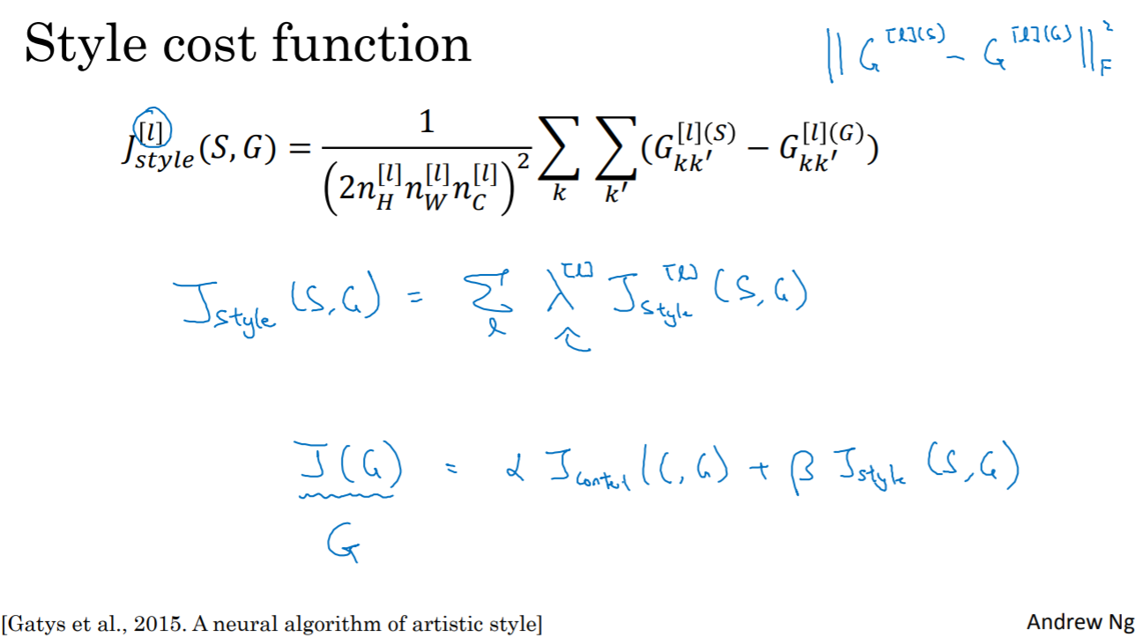

最后，这是对l层定义的风格代价函数，和之前你见到的一样，这是两个矩阵间一个基本的Frobenius范数，也就是S图像和G图像之间的范数再乘上一个归一化常数，不过这不是很重要。实际上，如果你对各层都使用风格代价函数，会让结果变得更好。如果要对各层都使用风格代价函数，你可以这么定义代价函数，把各个层的结果（各层的风格代价函数）都加起来，这样就能定义它们全体了。我们还需要对每个层定义权重，也就是一些额外的超参数，我们用 $λ^{\left[l\right]}$ 来表示，这样将使你能够在神经网络中使用不同的层，包括之前的一些可以测量类似边缘这样的低级特征的层，以及之后的一些能测量高级特征的层，使得我们的神经网络在计算风格时能够同时考虑到这些低级和高级特征的相关系数。这样，在基础的训练中你在定义超参数时，可以尽可能的得到更合理的选择。

为了把这些东西封装起来，你现在可以定义一个全体代价函数：

$$J\left(G\right)=αJ_{content\left(C,G\right)}+βJ_{style}\left(S,G\right)$$

之后用梯度下降法，或者更复杂的优化算法来找到一个合适的图像G，并计算J(G)的最小值，这样的话，你将能够得到非常好看的结果，你将能够得到非常漂亮的结果。

这节神经风格迁移的内容就讲到这里，希望你能愉快地在本周的基础训练中进行实践。在本周结束之前，还有最后一节内容想告诉你们，就是如何对1D和3D的数据进行卷积，之前我们处理的都是2D图片，我们下节视频再见。

(林木整理，1371947998@qq.com）

（贺志尧修，2282815808@qq.com）

**4.11 一维模型和三维模型的推广（1D and 3D generalizations of models）**

你已经学习了许多关于卷积神经网络（ConvNets）的知识，从卷积神经网络框架，到如何使用它进行图像识别、对象检测、人脸识别与神经网络转换。即使我们大部分讨论的图像数据，某种意义上而言都是2D数据，考虑到图像如此普遍，许多你所掌握的思想不仅局限于2D图像，甚至可以延伸至1D，乃至3D数据。

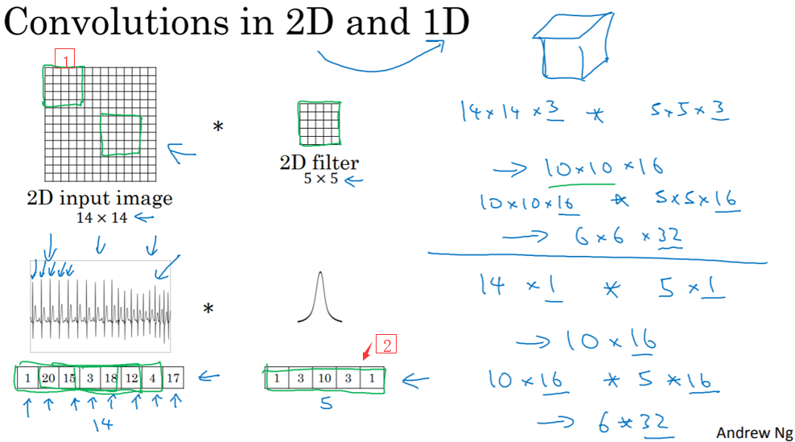

让我们回头看看在第一周课程中你所学习关于2D卷积，你可能会输入一个14×14的图像，并使用一个5×5的过滤器进行卷积，接下来你看到了14×14图像是如何与5×5的过滤器进行卷积的，通过这个操作你会得到10×10的输出。

如果你使用了多通道，比如14×14×3，那么相匹配的过滤器可能是5×5×3，如果你使用了多个过滤器（multiple filters），比如16，最终你得到的是10×10×16。

事实证明早期想法也同样可以用于1维数据，举个例子，左边是一个EKG信号，或者说是心电图，当你在你的胸部放置一个电极，电极透过胸部测量心跳带来的微弱电流，正因为心脏跳动，产生的微弱电波能被一组电极测量，这就是人心跳产生的EKG，每一个峰值都对应着一次心跳。

如果你想使用EKG信号，比如医学诊断，那么你将处理1维数据，因为EKG数据是由时间序列(time series)对应的每个瞬间的电压组成，这次不是一个14×14的尺寸输入，你可能只有一个14尺寸输入，在这种情况下你可能需要使用一个1维过滤进行卷积，你只需要一个1×5的过滤器，而不是一个5×5的。

二维数据的卷积是将同一个5×5特征检测器应用于图像中不同的位置（编号1所示），你最后会得到10×10的输出结果。1维过滤器可以取代你的5维过滤器（编号2所示），可在不同的位置中应用类似的方法。

当你对这个1维信号使用卷积，你将发现一个14维的数据与5维数据进行卷积，并产生一个10维输出。

再一次如果你使用多通道，在这种场景下可能会获得一个14×1的通道。如果你使用一个EKG，就是5×1的，如果你有16个过滤器，可能你最后会获得一个10×16的数据，这可能会是你卷积网络中的某一层。

对于卷积网络的下一层，如果输入一个10×16数据，你也可以使用一个5维过滤器进行卷积，这需要16个通道进行匹配，如果你有32个过滤器，另一层的输出结果就是6×32，如果你使用了32个过滤器的话。

对于2D数据而言，当你处理10×10×16的数据时也是类似的，你可以使用5×5×16进行卷积，其中两个通道数16要相匹配，你将得到一个6×6的输出，如果你用的是32过滤器，输出结果就是6×6×32，这也是32的来源。

所有这些方法也可以应用于1维数据，你可以在不同的位置使用相同的特征检测器，比如说，为了区分EKG信号中的心跳的差异，你可以在不同的时间轴位置使用同样的特征来检测心跳。

所以卷积网络同样可以被用于1D数据，对于许多1维数据应用，你实际上会使用递归神经网络(recurrent neural network)进行处理，这个网络你会在下一个课程中学到，但是有些人依旧愿意尝试使用卷积网络解决这些问题。

下一门课将讨论序列模型(sepuence models)，包括递归神经网络(recurrent neural networks)、LCM与其他类似模型。我们将探讨使用1D置信（1D confidence）的优缺点，对比于其它专门为序列数据(sequence data)而精心设计的模型。

这也是2D向1D的进化，对于3D数据来说如何呢？什么是3D数据？与1D数列或数字矩阵不同，你现在有了一个3D块，一个3D输入数据。以你做CT扫描为例，这是一种使用X光照射，然后输出身体的3D模型，CT扫描实现的是它可以获取你身体不同片段（图片信息）。

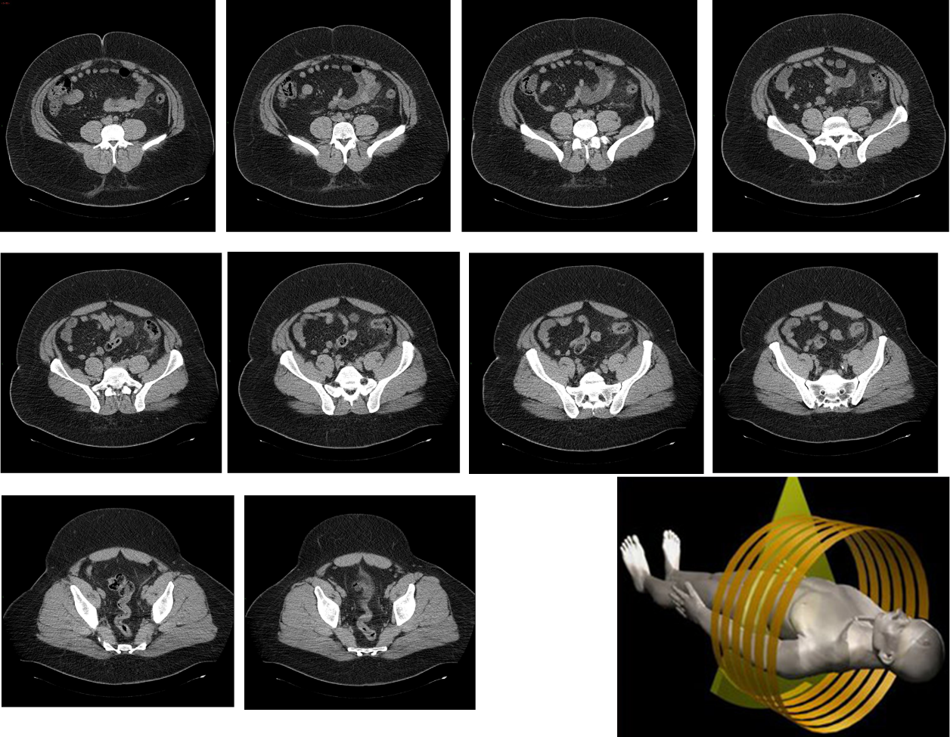

【整理者注：图中所示为人体躯干中不同层的切片，附CT扫描示意图，图片源于互联网】

当你进行CT扫描时，与我现在做的事情一样，你可以看到人体躯干的不同切片，本质上这个数据是3维的。

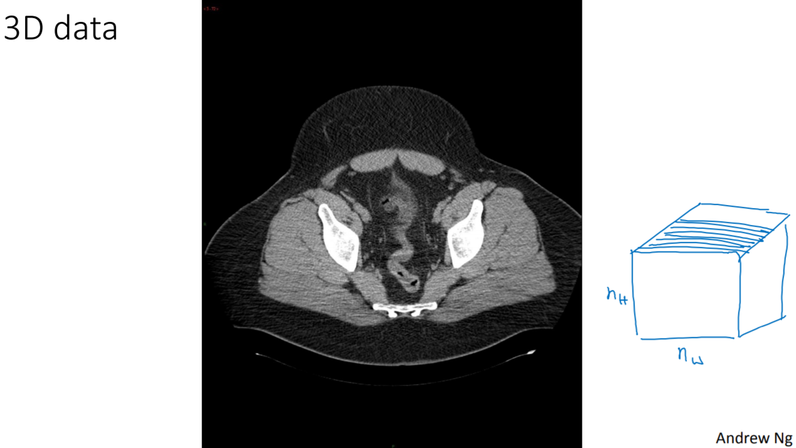

一种对这份数据的理解方式是，假设你的数据现在具备一定长度、宽度与高度，其中每一个切片都与躯干的切片对应。

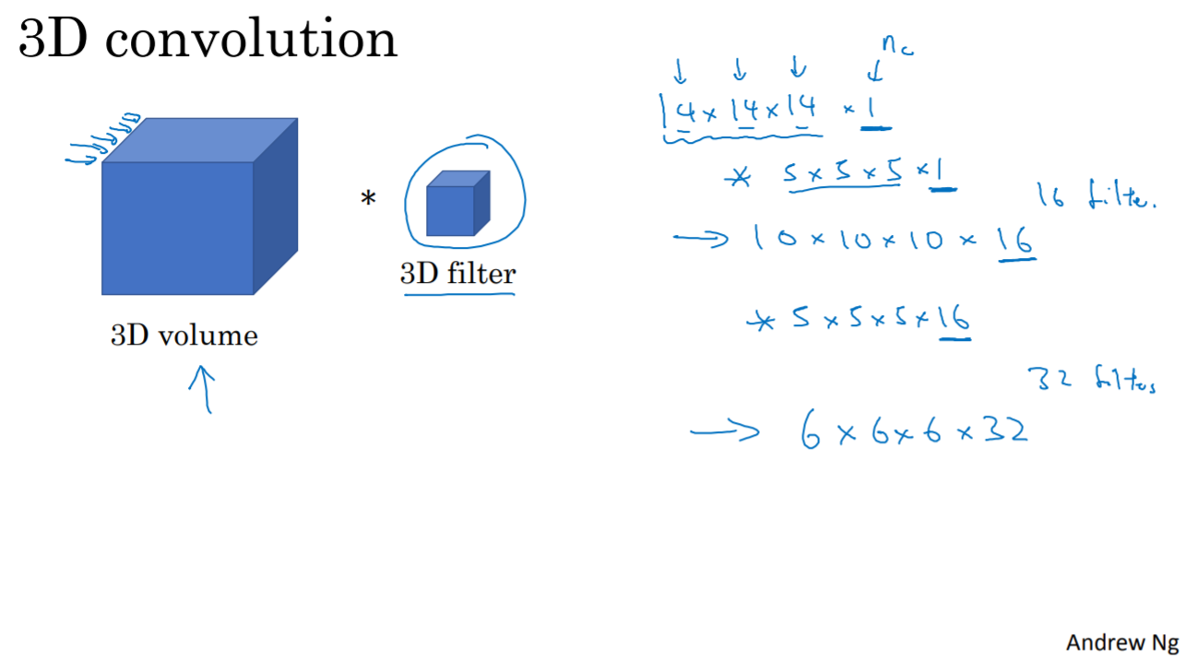

如果你想要在3D扫描或CT扫描中应用卷积网络进行特征识别，你也可以从第一张幻灯片（Convolutions in 2D and 1D）里得到想法，并将其应用到3D卷积中。为了简单起见，如果你有一个3D对象，比如说是14×14×14，这也是输入CT扫描的宽度与深度（后两个14）。再次提醒，正如图像不是必须以矩形呈现，3D对象也不是一定是一个完美立方体，所以长和宽可以不一样，同样CT扫描结果的长宽高也可以是不一致的。为了简化讨论，我仅使用14×14×14为例。

如果你现在使用5×5×5过滤器进行卷积，你的过滤器现在也是3D的，这将会给你一个10×10×10的结果输出，技术上来说你也可以再×1，如果这有一个1的通道。这仅仅是一个3D模块，但是你的数据可以有不同数目的通道，那种情况下也是乘1，因为通道的数目必须与过滤器匹配。如果你使用16个滤波器处理5×5×5×1，接下来的输出将是10×10×10×16，这将成为你3D数据卷积网络上的一层。

如果下一层卷积使用5×5×5×16维度的过滤器再次卷积，通道数目也与往常一样匹配，如果你有32个过滤器，操作也与之前相同，最终你得到一个6×6×6×32的输出。

某种程度上3D数据也可以使用3D 卷积网络学习，这些过滤器实现的功能正是通过你的3D数据进行特征检测（detect features）。CT医疗扫描是3D数据的一个实例，另一个数据处理的例子是你可以将电影中随时间变化的不同视频切片看作是3D数据，你可以将这个技术用于检测动作及人物行为。

总而言之这就是1D、2D及3D数据处理，图像数据无处不在，以至于大多数卷积网络都是基于图像上的2D数据，但我希望其他模型同样会对你有帮助。

这是本周最后一次视频，也是最后一次关于卷积神经网络的课程，你已经学习了许多关于卷积网络的知识，我希望你能够在未来工作中发现许多思想对你有所裨益，祝贺你完成了这些视频学习，我希望你能喜欢这周的课后练习，接下来关于顺序模型的课程我们不见不散。